О внесении изменений и дополнений в приказ Министра финансов Республики Казахстан от 25 декабря 2014 года № 587 "Об утверждении форм налоговой отчетности и правил их составления"
Утративший силу
Приказ Министра финансов Республики Казахстан от 21 июня 2016 года № 324. Зарегистрирован в Министерстве юстиции Республики Казахстан 16 июля 2016 года № 13941. Утратил силу приказом Министра финансов Республики Казахстан от 8 января 2021 года № 7.
Сноска. Утратил силу приказом Министра финансов РК от 08.01.2021 № 7 (вводится в действие с 01.01.2023).
ПРИКАЗЫВАЮ:
1. Внести в приказ Министра финансов Республики Казахстан от 25 декабря 2014 года № 587 "Об утверждении форм налоговой отчетности и правил их составления" (зарегистрирован в Реестре государственной регистрации нормативных правовых актов под № 10156, опубликован в информационно-правовой системе "Әділет" 12 февраля 2015 года) следующие изменения и дополнения:

пункт 1 изложить в следующей редакции:
"1. Утвердить прилагаемые:
1) форму декларации по корпоративному подоходному налогу (форма 100.00) согласно приложению 1 к настоящему приказу;
2) правила составления налоговой отчетности (декларации) по корпоративному подоходному налогу (форма 100.00) согласно приложению 2 к настоящему приказу;
3) форму расчета суммы авансовых платежей по корпоративному подоходному налогу, подлежащей уплате за период до сдачи декларации (форма 101.01), согласно приложению 3 к настоящему приказу;
4) форму расчета суммы авансовых платежей по корпоративному подоходному налогу, подлежащей уплате за период после сдачи декларации (форма 101.02), согласно приложению 4 к настоящему приказу;
5) правила составления налоговой отчетности (расчета) суммы авансовых платежей по корпоративному подоходному налогу, подлежащей уплате за период до сдачи декларации, и налоговой отчетности (расчета) суммы авансовых платежей по корпоративному подоходному налогу, подлежащей уплате за период после сдачи декларации (формы 101.01 - 101.02), согласно приложению 5 к настоящему приказу;
6) форму расчета по корпоративному подоходному налогу, удерживаемому у источника выплаты с дохода резидента (форма 101.03), согласно приложению 6 к настоящему приказу;
7) правила составления налоговой отчетности (расчета) по корпоративному подоходному налогу, удерживаемому у источника выплаты с дохода резидента (форма 101.03), согласно приложению 7 к настоящему приказу;
8) форму расчета по корпоративному подоходному налогу, удерживаемому у источника выплаты с дохода нерезидента (форма 101.04), согласно приложению 8 к настоящему приказу;
9) правила составления налоговой отчетности (расчета) по корпоративному подоходному налогу, удерживаемому у источника выплаты с дохода нерезидента (форма 101.04), согласно приложению 9 к настоящему приказу;
10) форму декларации по корпоративному подоходному налогу (форма 110.00) согласно приложению 10 к настоящему приказу;
11) правила составления налоговой отчетности (декларации) по корпоративному подоходному налогу (форма 110.00) согласно приложению 11 к настоящему приказу;
12) форму декларации по корпоративному подоходному налогу (форма 130.00) согласно приложению 12 к настоящему приказу;
13) правила составления налоговой отчетности (декларации) по корпоративному подоходному налогу (форма 130.00) согласно приложению 13 к настоящему приказу;
14) форму декларации по корпоративному подоходному налогу (форма 150.00) согласно приложению 14 к настоящему приказу;
15) правила составления налоговой отчетности (декларации) по корпоративному подоходному налогу (форма 150.00) согласно приложению 15 к настоящему приказу;
16) форму декларации по индивидуальному подоходному налогу и социальному налогу, по гражданам Республики Казахстан (форма 200.00) согласно приложению 16 к настоящему приказу;
17) правила составления налоговой отчетности (декларации) по индивидуальному подоходному налогу и социальному налогу, по гражданам Республики Казахстан (форма 200.00) согласно приложению 17 к настоящему приказу;
18) форму декларации по индивидуальному подоходному налогу и социальному налогу по иностранцам и лицам без гражданства (форма 210.00) согласно приложению 18 к настоящему приказу;
19) правила составления налоговой отчетности (декларации) по индивидуальному подоходному налогу и социальному налогу по иностранцам и лицам без гражданства (форма 210.00) согласно приложению 19 к настоящему приказу;
20) форму декларации по индивидуальному подоходному налогу (форма 220.00) согласно приложению 20 к настоящему приказу;
21) правила составления налоговой отчетности (декларации) по индивидуальному подоходному налогу (форма 220.00) согласно приложению 21 к настоящему приказу;
22) форму декларации по индивидуальному подоходному налогу и имуществу (форма 230.00) согласно приложению 22 к настоящему приказу;
23) правила составления налоговой отчетности (декларации) по индивидуальному подоходному налогу и имуществу (форма 230.00) согласно приложению 23 к настоящему приказу;
24) форму декларации по индивидуальному подоходному налогу (форма 240.00) согласно приложению 24 к настоящему приказу;
25) правила составления налоговой отчетности (декларации) по индивидуальному подоходному налогу (форма 240.00) согласно приложению 25 к настоящему приказу;
26) форму декларации по налогу на добавленную стоимость (форма 300.00) согласно приложению 26 к настоящему приказу;
27) правила составления налоговой отчетности (декларации) по налогу на добавленную стоимость (форма 300.00) согласно приложению 27 к настоящему приказу;
28) форму декларации по косвенным налогам по импортированным товарам (форма 320.00) согласно приложению 28 к настоящему приказу;
29) правила составления налоговой отчетности (декларации) по косвенным налогам по импортированным товарам (форма 320.00) согласно приложению 29 к настоящему приказу;
30) форму заявления о ввозе товаров и уплате косвенных налогов (форма 328.00) согласно приложению 30 к настоящему приказу;
31) правила заполнения и представления заявления о ввозе товаров и уплате косвенных налогов (форма 328.00) согласно приложению 31 к настоящему приказу;
32) форму декларации по акцизу (форма 400.00) согласно приложению 32 к настоящему приказу;
33) правила составления налоговой отчетности (декларации) по акцизу (форма 400.00) согласно приложению 33 к настоящему приказу;
34) форму расчета акциза за структурное подразделение или объекты, связанные с налогообложением (форма 421.00), согласно приложению 34 к настоящему приказу;
35) правила составления налоговой отчетности (расчета) акциза за структурное подразделение или объекты, связанные с налогообложением (форма 421.00), согласно приложению 35 к настоящему приказу;
36) форму декларации по роялти, по бонусу добычи, по доле Республики Казахстан по разделу продукции, по дополнительному платежу недропользователя, осуществляющего деятельность по контракту о разделе продукции (форма 500.00), согласно приложению 36 к настоящему приказу;
37) правила составления налоговой отчетности (декларации) по роялти, по бонусу добычи, по доле Республики Казахстан по разделу продукции, по дополнительному платежу недропользователя, осуществляющего деятельность по контракту о разделе продукции (форма 500.00), согласно приложению 37 к настоящему приказу;
38) форму декларации по подписному бонусу и бонусу коммерческого обнаружения (форма 510.00) согласно приложению 38 к настоящему приказу;
39) правила составления налоговой отчетности (декларации) по подписному бонусу и бонусу коммерческого обнаружения (форма 510.00) согласно приложению 39 к настоящему приказу;
40) расчет о размерах и сроках уплаты (передачи) доли Республики Казахстан по разделу продукции, установленных контрактом на недропользование, в натуральной форме (форма 531.00) согласно приложению 40 к настоящему приказу;
41) правила составления налоговой отчетности расчета о размерах и сроках уплаты (передачи) доли Республики Казахстан по разделу продукции, установленных контрактом на недропользование, в натуральной форме (форма 531.00) согласно приложению 41 к настоящему приказу;
42) форму декларации по налогу на сверхприбыль (форма 540.00) согласно приложению 42 к настоящему приказу;
43) правила составления налоговой отчетности (декларации) по налогу на сверхприбыль (форма 540.00) согласно приложению 43 к настоящему приказу;
44) форму декларации по платежу по возмещению исторических затрат (форма 560.00) согласно приложению 44 к настоящему приказу;
45) правила составления налоговой отчетности (декларации) по платежу по возмещению исторических затрат (форма 560.00) согласно приложению 45 к настоящему приказу;
46) форму декларации по рентному налогу на экспорт (форма 570.00) согласно приложению 46 к настоящему приказу;
47) правила составления налоговой отчетности (декларации) по рентному налогу на экспорт (форма 570.00) согласно приложению 47 к настоящему приказу;
48) форму декларации по налогу на добычу полезных ископаемых (форма 590.00) согласно приложению 48 к настоящему приказу;
49) правила составления налоговой отчетности (декларации) по налогу на добычу полезных ископаемых (форма 590.00) согласно приложению 49 к настоящему приказу;
50) форму расчета отчислений в фонды содействия занятости, обязательного медицинского страхования, государственного социального страхования, государственный центр по выплате пенсий и отчислений пользователей автомобильных дорог (форма 641.00) согласно приложению 50 к настоящему приказу;
51) правила составления налоговой отчетности (расчета) отчислений в фонды содействия занятости, обязательного медицинского страхования, государственного социального страхования, государственный центр по выплате пенсий и отчислений пользователей автомобильных дорог (форма 641.00) согласно приложению 51 к настоящему приказу;
52) форму декларации по налогу на транспортные средства, по земельному налогу и налогу на имущество (форма 700.00) согласно приложению 52 к настоящему приказу;
53) правила составления налоговой отчетности (декларации) по налогу на транспортные средства, по земельному налогу и налогу на имущество (форма 700.00) согласно приложению 53 к настоящему приказу;
54) форму расчета текущих платежей по налогу на транспортные средства (форма 701.00) согласно приложению 54 к настоящему приказу;
55) правила составления налоговой отчетности (расчета) текущих платежей по налогу на транспортные средства (форма 701.00) согласно приложению 55 к настоящему приказу;
56) форму расчета текущих платежей по земельному налогу и налогу на имущество (форма 701.01) согласно приложению 56 к настоящему приказу;
57) правила составления налоговой отчетности (расчета) текущих платежей по земельному налогу и налогу на имущество (форма 701.01) согласно приложению 57 к настоящему приказу;
58) форму декларации по налогу на игорный бизнес и фиксированному налогу (форма 710.00) согласно приложению 58 к настоящему приказу;
59) правила составления налоговой отчетности (декларации) по налогу на игорный бизнес и фиксированному налогу (форма 710.00) согласно приложению 59 к настоящему приказу;
60) форму декларации по сбору с аукционов, плате за пользование судоходными водными путями (форма 810.00) согласно приложению 60 к настоящему приказу;
61) правила составления налоговой отчетности (декларации) по сбору с аукционов, плате за пользование судоходными водными путями (форма 810.00) согласно приложению 61 к настоящему приказу;
62) форму расчета сумм текущих платежей платы за пользование земельными участками (форма 851.00) согласно приложению 62 к настоящему приказу;
63) правила составления налоговой отчетности (расчета) сумм текущих платежей платы за пользование земельными участками (форма 851.00) согласно приложению 63 к настоящему приказу;
64) форму декларации по плате за пользование водными ресурсами поверхностных источников (форма 860.00) согласно приложению 64 к настоящему приказу;
65) правила составления налоговой отчетности (декларации) по плате за пользование водными ресурсами поверхностных источников (форма 860.00) согласно приложению 65 к настоящему приказу;
66) форму декларации по плате за эмиссии в окружающую среду (форма 870.00) согласно приложению 66 к настоящему приказу;
67) правила составления налоговой отчетности (декларации) по плате за эмиссии в окружающую среду (форма 870.00) согласно приложению 67 к настоящему приказу;
68) форму упрощенной декларации для субъектов малого бизнеса (форма 910.00) согласно приложению 68 к настоящему приказу;
69) правила составления налоговой отчетности (упрощенной декларации) для субъектов малого бизнеса (форма 910.00) согласно приложению 69 к настоящему приказу;
70) форму расчета стоимости патента (форма 911.00) согласно приложению 70 к настоящему приказу;
71) правила составления налоговой отчетности (расчета) стоимости патента (форма 911.00) согласно приложению 71 к настоящему приказу;
72) форму декларации для плательщиков единого земельного налога (форма 920.00) согласно приложению 72 к настоящему приказу;
73) правила составления налоговой отчетности (декларации) для плательщиков единого земельного налога (форма 920.00) согласно приложению 73 к настоящему приказу;
74) правила составления налоговой отчетности (декларации) по корпоративному подоходному налогу (форма 100.00) согласно приложению 74 к настоящему приказу;
75) правила составления налоговой отчетности (декларации) по корпоративному подоходному налогу (форма 150.00) согласно приложению 75 к настоящему приказу;
76) форму декларации по индивидуальному подоходному налогу и социальному налогу, по гражданам Республики Казахстан (форма 200.00) согласно приложению 76 к настоящему приказу;
77) правила составления налоговой отчетности (декларации) по индивидуальному подоходному налогу и социальному налогу, по гражданам Республики Казахстан (форма 200.00) согласно приложению 77 к настоящему приказу;
78) форму декларации по индивидуальному подоходному налогу (форма 220.00) согласно приложению 78 к настоящему приказу;
79) правила составления налоговой отчетности (декларации) по индивидуальному подоходному налогу (форма 220.00) согласно приложению 79 к настоящему приказу;
80) правила составления налоговой отчетности (декларации) по индивидуальному подоходному налогу и имуществу (форма 230.00) согласно приложению 80 к настоящему приказу;
81) правила составления налоговой отчетности (декларации) по налогу на добавленную стоимость (форма 300.00), согласно приложению 81 к настоящему приказу;
82) форму декларации по акцизу (форма 400.00) согласно приложению 82 к настоящему приказу;
83) правила составления налоговой отчетности (декларации) по акцизу (форма 400.00) согласно приложению 83 к настоящему приказу;
84) форму расчета акциза за структурное подразделение или объекты, связанные с налогообложением (форма 421.00) согласно приложению 84 к настоящему приказу;
85) форму декларации по налогу на добычу полезных ископаемых (форма 590.00) согласно приложению 85 к настоящему приказу;
86) правила составления налоговой отчетности (декларации) по налогу на добычу полезных ископаемых (форма 590.00) согласно приложению 86 к настоящему приказу;
87) форму декларации по налогу на транспортные средства, по земельному налогу и налогу на имущество (форма 700.00) согласно приложению 87 к настоящему приказу;
88) правила составления налоговой отчетности (декларации) по налогу на транспортные средства, по земельному налогу и налогу на имущество (форма 700.00) согласно приложению 88 к настоящему приказу;
89) форму расчета текущих платежей по налогу на транспортные средства (форма 701.00) согласно приложению 89 к настоящему приказу;
90) форму расчета текущих платежей по земельному налогу и налогу на имущество (форма 701.01) согласно приложению 90 к настоящему приказу;
91) правила составления налоговой отчетности (расчета) текущих платежей по земельному налогу и налогу на имущество (форма 701.01) согласно приложению 91 к настоящему приказу;
92) правила составления налоговой отчетности (упрощенной декларации) для субъектов малого бизнеса (форма 910.00) согласно приложению 92 к настоящему приказу;
93) форму декларации по налогу на добавленную стоимость (форма 300.00), согласно приложению 93 к настоящему приказу;
94) правила составления налоговой отчетности (декларации) по налогу на добавленную стоимость (форма 300.00), согласно приложению 94 к настоящему приказу;
95) форму декларации по косвенным налогам по импортированным товарам (форма 320.00), согласно приложению 95 к настоящему приказу;
96) правила составления налоговой отчетности (декларации) по косвенным налогам по импортированным товарам (форма 320.00), согласно приложению 96 к настоящему приказу;
97) правила составления налоговой отчетности (декларации) для плательщиков единого земельного налога (форма 920.00) согласно приложению 97 к настоящему приказу.";
в Правилах составления налоговой отчетности (декларации) по корпоративному подоходному налогу (форма 100.00), утвержденных указанным приказом:
дополнить пунктом 1-1 следующего содержания:
"1-1. Настоящие Правила распространяются на обязательства по представлению налоговой отчетности на 2015 год.";
в Правилах составления налоговой отчетности (декларации) по корпоративному подоходному налогу (форма 150.00), утвержденных указанным приказом:
дополнить пунктом 1-1 следующего содержания:
"1-1. Настоящие Правила распространяются на обязательства по представлению налоговой отчетности на 2015 год.";
в Правилах составления налоговой отчетности (декларации) по индивидуальному подоходному налогу и социальному налогу, по гражданам Республики Казахстан (форма 200.00), утвержденных указанным приказом:
дополнить пунктом 1-1 следующего содержания:
"1-1. Настоящие Правила распространяются на обязательства по представлению налоговой отчетности на 2015 год.";
в Правилах составления налоговой отчетности (декларации) по индивидуальному подоходному налогу (форма 220.00), утвержденных указанным приказом:
дополнить пунктом 1-1 следующего содержания:
"1-1. Настоящие Правила распространяются на обязательства по представлению налоговой отчетности на 2015 год.";
в Правилах составления налоговой отчетности (декларации) по индивидуальному подоходному налогу и имуществу (форма 230.00), утвержденных указанным приказом:
дополнить пунктом 1-1 следующего содержания:
"1-1. Настоящие Правила распространяются на обязательства по представлению налоговой отчетности на 2015 год.";
в Правилах составления налоговой отчетности (декларации) по налогу на добавленную стоимость (форма 300.00), утвержденных указанным приказом:
дополнить пунктом 1-1 следующего содержания:
"1-1. Настоящие Правила распространяются на обязательства по представлению налоговой отчетности на 2015 год.";
в Правилах составления налоговой отчетности (декларации) по акцизу (форма 400.00), утвержденных указанным приказом:
дополнить пунктом 1-1 следующего содержания:
"1-1. Настоящие Правила распространяются на обязательства по представлению налоговой отчетности на 2015 год.";
в Правилах составления налоговой отчетности (декларации) по налогу на добычу полезных ископаемых (форма 590.00), утвержденных указанным приказом:
дополнить пунктом 1-1 следующего содержания:
"1-1. Настоящие Правила распространяются на обязательства по представлению налоговой отчетности на 2015 год.";
в Правилах составления налоговой отчетности (декларации) по налогу на транспортные средства, по земельному налогу и налогу на имущество (форма 700.00), утвержденных указанным приказом:
дополнить пунктом 1-1 следующего содержания:
"1-1. Настоящие Правила распространяются на обязательства по представлению налоговой отчетности на 2015 год.";
в Правилах составления налоговой отчетности (расчета) текущих платежей по земельному налогу и налогу на имущество (форма 701.01), утвержденных указанным приказом:
дополнить пунктом 1-1 следующего содержания:
"1-1. Настоящие Правила распространяются на обязательства по представлению налоговой отчетности на 2015 год.";
в Правилах составления налоговой отчетности (упрощенной декларации) для субъектов малого бизнеса (форма 910.00), утвержденных указанным приказом:
дополнить пунктом 1-1 следующего содержания:
"1-1. Настоящие Правила распространяются на обязательства по представлению налоговой отчетности на 2015 год.";
в Правилах составления налоговой отчетности (декларации) для плательщиков единого земельного налога (форма 920.00), утвержденных указанным приказом:
дополнить пунктом 1-1 следующего содержания:
"1-1. Настоящие Правила распространяются на обязательства по представлению налоговой отчетности на 2015 год.";

приложения 74, 75, 76, 77, 78, 79, 80, 81, 82, 83, 84, 85, 86, 87, 88, 89, 90, 91 и 92 изложить в редакции согласно приложениям 1, 2, 3, 4, 5, 6, 7, 8, 9, 10, 11, 12, 13, 14, 15, 16, 17, 18 и 19 к настоящему приказу;
дополнить приложением 97 согласно приложению 20 к настоящему приказу.
2. Комитету государственных доходов Министерства финансов Республики Казахстан (Ергожин Д.Е.) в установленном законодательством порядке обеспечить:
1) государственную регистрацию настоящего приказа в Министерстве юстиции Республики Казахстан;
2) в течение десяти календарных дней после государственной регистрации настоящего приказа его направление на официальное опубликование в периодических печатных изданиях и информационно-правовой системе "Әділет";
3) в течение пяти рабочих дней со дня получения настоящего приказа от Министерства юстиции Республики Казахстан его направление в Республиканское государственное предприятие на праве хозяйственного ведения "Республиканский центр правовой информации" Министерства юстиции Республики Казахстан для размещения в Эталонном контрольном банке нормативных правовых актов Республики Казахстан;
4) размещение настоящего приказа на интернет-ресурсе Министерства финансов Республики Казахстан.
3. Настоящий приказ вводится в действие по истечении десяти календарных дней после дня его первого официального опубликования.
Министр финансов
Республики Казахстан | Б. Султанов

Приложение 1
к приказу Министра финансов
Республики Казахстан
от 21 июня 2016 года
№ 324
Приложение 74
к приказу Министра финансов
Республики Казахстан
от 25 декабря 2014 года
№ 587
Правила составления налоговой отчетности (декларации)
по корпоративному подоходному налогу (форма 100.00)
1. Общие положения
1. Настоящие Правила составления налоговой отчетности (декларации) по корпоративному подоходному налогу (форма 100.00) (далее - Правила) разработаны в соответствии с Кодексом Республики Казахстан от 10 декабря 2008 года "О налогах и других обязательных платежах в бюджет" (Налоговый кодекс) и определяют порядок составления формы налоговой отчетности (декларации) по корпоративному подоходному налогу (далее - декларация), предназначенной для исчисления корпоративного подоходного налога (далее - КПН). Декларация составляется юридическими лицами-резидентами, юридическими лицами-нерезидентами, осуществляющими деятельность в Республике Казахстан через постоянное учреждение, за исключением:
государственных учреждений;
некоммерческих организаций, соответствующих условиям пункта 1 статьи 134 Налогового кодекса, по доходам, указанным в пункте 2 статьи 134 Налогового кодекса;
недропользователей, заполняющих декларацию по формам 110.00 или 150.00, за исключением сведений по деятельности, осуществляемой в рамках инвестиционного стратегического проекта, предусмотренной главой 17-2 Налогового кодекса.
2. Настоящие Правила распространяются на обязательства по представлению налоговой отчетности с 1 января 2016 года.
3. Декларация состоит из самой декларации (форма 100.00) и приложений к ней (формы с 100.01 по 100.07), предназначенных для детального отражения информации об исчислении налогового обязательства.
4. При заполнении декларации не допускаются исправления, подчистки и помарки.
5. При отсутствии показателей соответствующие ячейки декларации не заполняются.
6. Приложения к декларации составляются при заполнении строк в декларации, требующих раскрытия соответствующих показателей.
7. Приложения к декларации не составляются при отсутствии данных, подлежащих отражению в них.
8. В случае превышения количества показателей в строках, имеющихся на листе приложения к декларации, дополнительно заполняется аналогичный лист приложения к декларации.
9. В настоящих Правилах применяются следующие арифметические знаки: "+" - плюс; "-" - минус; "х" - умножение; "/" - деление; "=" - равно.
10. Отрицательные значения сумм обозначаются знаком "-" в первой левой ячейке соответствующей строки (графы) декларации.
11. При составлении декларации:
1) на бумажном носителе - заполняется шариковой или перьевой ручкой, черными или синими чернилами, заглавными печатными символами или с использованием печатающего устройства;
2) на электронном носителе - заполняется в соответствии со статьей 68 Налогового кодекса.
12. Декларация в соответствии с пунктом 3 статьи 61 Налогового кодекса подписывается налогоплательщиком либо его представителем и заверяется печатью налогоплательщика либо его представителя, имеющего в установленных законодательством Республики Казахстан случаях печать со своим наименованием.
13. При представлении декларации:
1) в явочном порядке на бумажном носителе - составляется в двух экземплярах, один экземпляр возвращается налогоплательщику с отметкой органа государственных доходов;
2) по почте заказным письмом с уведомлением на бумажном носителе - налогоплательщик получает уведомление почтовой или иной организации связи;
3) в электронном виде - налогоплательщик (налоговый агент) получает уведомление о принятии или непринятии налоговой отчетности системой приема налоговой отчетности органов государственных доходов.
14. В разделах "Общая информация о налогоплательщике" приложений к декларации указываются соответствующие данные, отраженные в разделе "Общая информация о налогоплательщике" декларации.
2. Составление декларации (форма 100.00)
15. В разделе "Общая информация о налогоплательщике" налогоплательщик указывает следующие данные:
1) БИН - бизнес-идентификационный номер налогоплательщика;
2) налоговый период, за который представляется налоговая отчетность (год) - отчетный налоговый период, за который представляется декларация (указывается арабскими цифрами);
3) наименование налогоплательщика.
Указывается наименование юридического лица в соответствии с учредительными документами.
При исполнении налогового обязательства доверительным управляющим в строке указывается наименование юридического лица-доверительного управляющего в соответствии с учредительными документами;
4) вид декларации:
соответствующие ячейки отмечаются с учетом отнесения декларации к видам налоговой отчетности, указанным в статье 63 Налогового кодекса;
5) номер и дата уведомления:
строки заполняются в случае представления вида декларации, предусмотренного подпунктом 4) пункта 3 статьи 63 Налогового кодекса;
6) категория налогоплательщика:
ячейки отмечаются в случае, если налогоплательщик относится к одной из категорий, указанных в строке A или B;
7) код валюты:
указывается код валюты согласно пункту 38 настоящих Правил;
8) представленные приложения:
отмечается номер представленного налогоплательщиком приложения к декларации;
9) признак резидентства:
ячейка А отмечается налогоплательщиком-резидентом Республики Казахстан;
ячейка В отмечается налогоплательщиком-нерезидентом Республики Казахстан;
10) код страны резидентства и номер налоговой регистрации.
Заполняется в случае, если декларация составляется налогоплательщиком-нерезидентом Республики Казахстан, при этом:
в строке А указывается код страны резидентства нерезидента согласно пункту 39 настоящих Правил;
в строке В указывается номер налоговой регистрации в стране резидентства нерезидента;
11) наличие постоянного учреждения за пределами Республики Казахстан.
Ячейка отмечается резидентом Республики Казахстан, имеющим постоянное учреждение за пределами Республики Казахстан.
16. В разделе "Совокупный годовой доход":
1) в строке 100.00.001 указывается сумма дохода от реализации, определяемая в соответствии со статьей 86 Налогового кодекса, а также сумма дохода страховой, перестраховочной организации, определяемая в соответствии со статьей 89-1 Налогового кодекса;
2) в строке 100.00.002 указывается сумма дохода от прироста стоимости, определяемая в соответствии со статьей 87 Налогового кодекса;
3) в строке 100.00.003 указывается сумма дохода от снижения размеров провизий (резервов), определяемая в соответствии со статьей 90 Налогового кодекса. Данная строка включает в себя также строку 100.00.003 I:
в строке 100.00.003 I указывается сумма дохода от снижения размеров провизий (резервов), определяемая в соответствии с пунктом 1 статьи 90 Налогового кодекса;
4) в строке 100.00.004 указывается сумма прочих доходов налогоплательщика, включаемых в совокупный годовой доход в соответствии с Налоговым кодексом;
5) в строке 100.00.005 указывается общая сумма совокупного годового дохода. Определяется как 100.00.001 + 100.00.002 + 100.00.003 + 100.00.004;
6) в строке 100.00.006 указывается сумма корректировки совокупного годового дохода, осуществляемая в соответствии с пунктом 1 статьи 99 Налогового кодекса;
7) в строке 100.00.007 указывается сумма корректировки совокупного годового дохода, осуществляемая в соответствии с пунктом 2 статьи 99 Налогового кодекса. Значение данной строки может иметь отрицательное значение;
8) в строке 100.00.008 указывается сумма совокупного годового дохода с учетом корректировок, определяемая как разница строк 100.00.005 и 100.00.006, увеличенная на строку 100.00.007 (в случае, если значение данной строки положительное) или уменьшенная на строку 100.00.007 (в случае, если значение данной строки отрицательное) (100.00.005 - 100.00.006) + (-) 100.00.007).
17. В разделе "Вычеты":
1) в строке 100.00.009 указывается себестоимость реализованных (использованных) товаров, стоимость приобретенных работ, услуг, относимые на вычеты в соответствии с пунктом 1 статьи 100 Налогового кодекса. Определяется как 100.00.009 I - 100.00.009 II + 100.00.009 III + 100.00.009 IV + 100.00.009 V - 100.00.009 VI - 100.00.009 VII - 100.00.009 VIII - 100.00.009 IX;
в строке 100.00.009 I указывается балансовая стоимость товарно-материальных запасов на начало налогового периода. Указанная строка заполняется согласно данным, определенным по бухгалтерскому балансу на начало налогового периода. У налогоплательщика, представляющего свою первоначальную декларацию, ТМЗ на начало налогового периода могут отсутствовать;
строка 100.00.009 II заполняется согласно данным бухгалтерского баланса на конец налогового периода. В ликвидационной декларации, представляемой налогоплательщиком в течение налогового периода, строка 100.00.009 II заполняется на основании данных ликвидационного баланса;
в строке 100.00.009 III указывается стоимость:
поступивших в течение налогового периода ТМЗ, в том числе приобретенных, полученных безвозмездно, в результате реорганизации путем присоединения, в качестве вклада в уставный капитал, а также поступивших по иным основаниям;
выполненных работ и оказанных услуг сторонними организациями, индивидуальными предпринимателями, частными нотариусами, адвокатами, физическими лицами.
Определяется сложением значений строк с 100.00.009 III А по 100.00.009 III H (100.00.009 III А + 100.00.009 III B + 100.00.009 III C + 100.00.009 III D + 100.00.009 III E + 100.00.009 III F + 100.00.009 III G + 100.00.009 III H):
в строке 100.00.009 III А указывается себестоимость приобретенных, безвозмездно полученных в течение отчетного налогового периода налогоплательщиком ТМЗ;
в строке 100.00.009 III B указывается стоимость финансовых услуг;
в строке 100.00.009 III С указывается стоимость рекламных услуг;
в строке 100.00.009 III D указывается стоимость консультационных услуг;
в строке 100.00.009 III E указывается стоимость маркетинговых услуг;
в строке 100.00.009 III F указывается стоимость дизайнерских услуг;
в строке 100.00.009 III G указывается стоимость инжиниринговых услуг;
в строке 100.00.009 III H указываются стоимость приобретенных в течение отчетного налогового периода прочих работ и услуг. Данная строка не включает суммы расходов по приобретенным работам, услугам, относимые на вычеты по строкам с 100.00.010 по 100.00.019 декларации;
в строке 100.00.009 IV указывается сумма расходов по начисленным доходам работников и иным выплатам физическим лицам, относимые на вычеты;
в строке 100.00.009 V указываются стоимость работ и услуг, себестоимость ТМЗ, которые были признаны расходами будущих периодов в предыдущих налоговых периодах и относятся на вычеты в отчетном налоговом периоде;
в строке 100.00.009 VI указываются стоимость работ и услуг, себестоимость ТМЗ, которые признаются последующими расходами по фиксированным активам, арендуемым основным средствам, объектам преференций;
в строке 100.00.009 VII указываются стоимость работ и услуг, себестоимость ТМЗ, которые включаются в первоначальную стоимость фиксированных активов, объектов преференций, активов, не подлежащих амортизации;
в строке 100.00.009 VIII указываются стоимость работ и услуг, себестоимость ТМЗ, не относимые на вычеты на основании подпунктов 1) - 14) статьи 115 Налогового кодекса, за исключением стоимости, отражаемой по строке 100.00.009 VII, в том числе сумма расходов по естественной убыли ТМЗ, сумма расходов, не подлежащая отнесению на вычеты в соответствии с пунктом 15 статьи 100 Налогового кодекса. Кроме того, по данной строке отражается себестоимость ТМЗ, которая относится на вычеты по строкам с 100.00.010 по 100.00.019 декларации;
в строке 100.00.009 IX указываются стоимость работ и услуг, себестоимость ТМЗ, которые были признаны в отчетном налоговом периоде расходами будущих периодов и подлежат отнесению на вычеты в последующие налоговые периоды;
2) в строке 100.00.010 указывается общая сумма расходов по неустойке (штрафам, пени), относимая на вычеты в соответствии с пунктом 6 статьи 100 Налогового кодекса;
3) в строке 100.00.011 указывается сумма налога на добавленную стоимость, относимая на вычеты по основаниям, установленным пунктом 12 статьи 100 Налогового кодекса;
4) в строке 100.00.012 указывается сумма вычета по начисленным социальным отчислениям в Государственный фонд социального страхования, относимая на вычеты в соответствии с пунктом 14-1 статьи 100 Налогового кодекса;
5) в строке 100.00.013 указывается сумма вычета по вознаграждению, определенная в соответствии со статьей 103 Налогового кодекса;
6) в строке 100.00.014 указывается сумма вычета представительских расходов, определенная в соответствии со статьей 102 Налогового кодекса;
7) в строке 100.00.015 указывается сумма вычета по сомнительным требованиям, определенная в соответствии со статьей 105 Налогового кодекса;
8) в строке 100.00.016 указывается сумма вычета по налогам и другим обязательным платежам в бюджет в соответствии со статьей 114 Налогового кодекса;
9) в строке 100.00.017 указывается сумма вычетов по фиксированным активам и арендованным основным средствам, определенная в соответствии со статьями 116 - 122 Налогового кодекса. В данную строку переносится сумма строк 100.02.011 и 100.02.012;
10) в строке 100.00.018 указываются сумма вычетов по инвестиционным налоговым преференциям:
определенных в соответствии со статьями 123 - 125 Налогового кодекса;
по контрактам, заключенным с уполномоченным государственным органом по инвестициям до 1 января 2009 года в соответствии с Кодексом Республики Казахстан от 29 октября 2015 года "Предпринимательский кодекс Республики Казахстан", в виде части стоимости введенных в эксплуатацию в рамках инвестиционного проекта фиксированных активов;
11) в строке 100.00.019 указывается сумма расходов, относимая на вычеты в соответствии со статьей 106 Налогового кодекса. Данная строка включает в себя также строку 100.00.019 I:
в строке 100.00.019 I указывается сумма вычета, определяемая в соответствии с пунктом 1 статьи 106 Налогового кодекса;
12) в строке 100.00.020 указывается сумма прочих расходов, относимая на вычеты в соответствии с Налоговым кодексом. По данной строке отражаются следующие вычеты:
компенсации при служебных командировках, относимые на вычеты в соответствии со статьей 101 Налогового кодекса;
выплаченные сомнительные обязательства, относимые на вычеты в соответствии со статьей 104 Налогового кодекса;
расходы недропользователя, относимые на вычеты в соответствии со статьями 107, 111, 112 Налогового кодекса;
взносы участников систем гарантирования, относимые на вычеты в соответствии со статьей 109 Налогового кодекса;
превышение суммы отрицательной курсовой разницы над суммой положительной курсовой разницы, относимое на вычеты в соответствии со статьей 113 Налогового кодекса;
управленческие и административные расходы нерезидента, указанные в графе 3G формы 100.03;
расходы, относимые на вычеты в соответствии со статьей 105-1 Налогового кодекса, за исключением подпункта 4) пункта 1 данной статьи;
другие расходы налогоплательщика, подлежащие отнесению на вычеты в соответствии с Налоговым кодексом и не отраженные по строкам с 100.00.009 по 100.00.019;
13) в строке 100.00.021 указывается итоговая сумма вычетов. В данную строку переносится значение строки 100.00.021 I или строки 100.00.021 II или строки 100.00.021 III. Если заполнена строка 100.00.021 II, переносится значение строки 100.00.021 II. Если отмечена строка 11 - переносится значение строки 100.00.021 III. В иных случаях переносится строка 100.00.021 I:
в строке 100.00.021 I указывается общая сумма вычетов, определенная как сумма строк с 100.00.009 по 100.00.020.
При заполнении декларации некоммерческими организациями, которые ведут раздельный учет по доходам, освобождаемым от налогообложения, и доходам, подлежащим налогообложению, в строках с 100.00.009 по 100.00.020 указывается:
при применении пропорционального метода отнесения расходов на вычеты - сумма расходов в целом по некоммерческой организации;
при применении раздельного метода отнесения расходов на вычеты - сумма расходов по доходам, подлежащим налогообложению в общеустановленном порядке;
в строке 100.00.021 II указывается относимая на вычет в соответствии со статьей 134 Налогового кодекса сумма расходов некоммерческой организации, представляющей одновременно декларацию по корпоративному подоходному налогу по форме 130.00 и декларацию по корпоративному подоходному налогу по форме 100.00 и применяющей пропорциональный метод учета. В данную строку переносится строка 130.00.029;
в строке 100.00.021 III указывается сумма расходов, подлежащая отнесению на вычеты резидентами, имеющими постоянное (-ые) учреждение(-я) за пределами Республики Казахстан. Определяется как разница строки 100.00.021 I и итогового значения графы I формы 100.05.
18. В разделе "Корректировка доходов и вычетов в соответствии с Налоговым кодексом":
в строке 100.00.022 указывается сумма корректировок доходов и вычетов, определяемая в соответствии со статьями 131, 132 Налогового кодекса. Определяется как разница строк 100.00.022 I и 100.00.022 II (100.00.022 I - 100.00.022 II):
в строке 100.00.022 I указывается сумма корректировки доходов, определяемая в соответствии со статьями 131, 132 Налогового кодекса;
в строке 100.00.022 II указывается сумма корректировки вычетов, определяемая в соответствии со статьями 131, 132 Налогового кодекса.
19. В разделе "Корректировка доходов и вычетов в соответствии с Законом Республики Казахстан от 5 июля 2008 года "О трансфертном ценообразовании" (далее - Закон о трансфертном ценообразовании):
в строке 100.00.023 указывается сумма корректировки доходов, определяемая в соответствии с Законом о трансфертном ценообразовании;
в строке 100.00.024 указывается сумма корректировки вычетов, определяемая в соответствии с Законом о трансфертном ценообразовании.
20. В разделе "Расчет налогооблагаемого дохода":
1) в строке 100.00.025 указывается налогооблагаемый доход (убыток). Определяется как 100.00.008 - 100.00.021 + 100.00.022 + 100.00.023 - 100.00.024;
2) в строке 100.00.026 указывается сумма доходов, полученных налогоплательщиком-резидентом из источников за пределами Республики Казахстан. Строка 100.00.026 носит справочный характер. Данная строка включает в себя также строку 100.00.026 I:
в строке 100.00.026 I указываются доходы, полученные в стране с льготным налогообложением, определяемые в соответствии со статьей 224 Налогового кодекса. В данную строку переносится итоговое значение графы G формы 100.05;
3) в строке 100.00.027 указывается сумма дохода, подлежащего освобождению от налогообложения в соответствии с международными договорами согласно пункту 5 статьи 2 Налогового кодекса. В данную строку переносится итоговое значение графы Е формы 100.04;
4) в строке 100.00.028 указывается сумма налогооблагаемого дохода (убытка) с учетом особенностей международного налогообложения. При этом сумма, указанная в строке 100.00.026 I, подлежит включению в налогооблагаемый доход, а в случае отсутствия налогооблагаемого дохода уменьшает убыток резидента Республики Казахстан. Строка 100.00.028 определяется как сумма строк 100.00.025 и 100.00.026 I за минусом строки 100.00.027 (100.00.025 + 100.00.026 I - 100.00.027);
5) в строке 100.00.029 указывается убыток, подлежащий переносу в соответствии с пунктом 1 статьи 137 Налогового кодекса. Если строка 100.00.028 имеет отрицательное значение, строка 100.00.029 определяется как сумма модуля строки 100.00.028 и строки 100.02.008 I. Если строка 100.00.028 имеет положительное значение, в строке 100.00.029 переносится строка 100.02.008 I;
6) в строке 100.00.030 указывается сумма уменьшения налогооблагаемого дохода в соответствии со статьей 133 Налогового кодекса. Строка 100.00.030 включает в себя строки 100.00.030 I и 100.00.030 II:
в строке 100.00.030 I указываются расходы, на которые налогоплательщик вправе уменьшить налогооблагаемый доход в соответствии с подпунктами 1), 1-1) пункта 1 статьи 133 Налогового кодекса;
в строке 100.00.030 II указываются расходы, на которые налогоплательщик вправе уменьшить налогооблагаемый доход в соответствии с подпунктом 3) пункта 1 статьи 133 Налогового кодекса;
7) в строке 100.00.031 указывается налогооблагаемый доход с учетом уменьшения, исчисленного в соответствии со статьей 133 Налогового кодекса. Определяется как разница строк 100.00.028 и 100.00.030 (100.00.028 - 100.00.030). В случае, если строка 100.00.030 больше строки 100.00.028, в строке 100.00.031 указывается ноль;
8) в строке 100.00.032 указываются убытки, перенесенные из предыдущих налоговых периодов;
9) в строке 100.00.033 указывается налогооблагаемый доход с учетом перенесенных из предыдущих налоговых периодов убытков. Заполняется в случае, если в строке 100.00.031 отражено положительное значение. Определяется как разница строк 100.00.031 и 100.00.032 (100.00.031 - 100.00.032). Если строка 100.00.032 больше строки 100.00.031, в строке 100.00.033 указывается ноль.
21. В разделе "Расчет налогового обязательства":
1) в строке 100.00.034 указывается ставка КПН в соответствии со статьей 147 Налогового кодекса в процентах. В случае, если налогоплательщик использует одновременно ставки в размере 20 и 10 процентов, то строка 100.00.034 не заполняется;
2) в строке 100.00.035 указывается сумма КПН с налогооблагаемого дохода. Определяется как произведение строк 100.00.033 и 100.00.034 (100.00.033 x 100.00.034). В случае, если налогоплательщик использует одновременно ставки в размере 20 и 10 процентов, то в строке 100.00.035 указывается сумма КПН, определенная на основе данных раздельного налогового учета;
3) в строке 100.00.036 указывается сумма исчисленного корпоративного подоходного налога за налоговый период в соответствии с пунктом 1 статьи 139 Налогового кодекса. Определяется как разница строк 100.00.035, 100.00.036 I, 100.00.036 II, 100.00.036 III, 100.00.036IV, 100.00.036 V (100.00.035 - 100.00.036 I - 100.00.036 II - 100.00.036 III - 100.00.036 IV - 100.00.036 V). Если полученная разница меньше ноля, то в строке 100.00.036 указывается ноль:
в строке 100.00.036 I указывается сумма уплаченных за пределами Республики Казахстан налогов на доходы или идентичного вида подоходного налога с доходов, полученных налогоплательщиком-резидентом из источников за пределами Республики Казахстан, которая зачитывается при уплате корпоративного подоходного налога в Республике Казахстан в соответствии со статьей 223 Налогового кодекса. В данную строку переносится итоговое значение графы K формы 100.05;
в строке 100.00.036 II указывается сумма корпоративного подоходного налога, удержанного в налоговом периоде у источника выплаты с дохода в виде выигрыша, которая в соответствии с пунктом 2 статьи 139 Налогового кодекса уменьшает сумму корпоративного подоходного налога, подлежащего уплате в бюджет;
в строке 100.00.036 III указывается сумма корпоративного подоходного налога, удержанного у источника выплаты с дохода в виде вознаграждения, и перенесенная из предыдущих налоговых периодов в соответствии с пунктом 3 статьи 139 Налогового кодекса;
в строке 100.00.036 IV указывается сумма корпоративного подоходного налога, удержанного в налоговом периоде у источника выплаты с дохода в виде вознаграждения, которая в соответствии с пунктом 2 статьи 139 Налогового кодекса уменьшает сумму корпоративного подоходного налога, подлежащего уплате в бюджет;
в строке 100.00.036 V указывается сумма корпоративного подоходного налога, удержанного у источника выплаты дохода в соответствии со статьей 200 Налогового кодекса;
4) в строке 100.00.037 указывается сумма исчисленного корпоративного подоходного налога за налоговый период с учетом уменьшения. Определяется как 100.00.036 - 100.00.037 I:
в строке 100.00.037 I указывается сумма уменьшения корпоративного подоходного налога за налоговый период в соответствии с налоговым законодательством Республики Казахстан;
5) в строке 100.00.038 указывается чистый доход юридического лица-нерезидента от деятельности в Республике Казахстан через постоянное учреждение в соответствии с пунктом 1 статьи 199 Налогового кодекса. Определяется как разница строк 100.00.033 и 100.00.035 (100.00.033 - 100.00.035);
6) в строке 100.00.039 указывается сумма корпоративного подоходного налога на чистый доход:
в строке 100.00.039 I указывается сумма корпоративного подоходного налога на чистый доход, исчисленного в соответствии с пунктом 1 статьи 199 Налогового кодекса, за исключением суммы корпоративного подоходного налога, на которую осуществляется зачет в соответствии с пунктами 2 и 3 статьи 139 Налогового кодекса и статьи 223 Налогового кодекса, по ставке 15 процентов (100.00.038 х 15%). При этом в случае соблюдения условий, предусмотренных пунктом 1-1 статьи 198 Налогового кодекса, юридическое лицо-нерезидент, осуществляющее деятельность в Республике Казахстан через постоянное учреждение, уменьшает сумму исчисленного корпоративного подоходного налога на чистый доход на 100 процентов;
в строке 100.00.039 II указывается сумма корпоративного подоходного налога на чистый доход, исчисленная в соответствии со статьей 214 Налогового кодекса по ставке, предусмотренной международным договором. Если налогоплательщиком применяются положения международного договора в отношении корпоративного подоходного налога на чистый доход, указывается ставка корпоративного подоходного налога на чистый доход;
строка 100.00.039 III заполняется в случае, если заполнена строка 100.00.039 II. В данной строке указывается код страны согласно пункту 38 настоящих Правил, с которой Республикой Казахстан заключен международный договор;
строка 100.00.039 IV заполняется в случае, если заполнена строка 100.00.039 II. В данной строке указывается наименование международного договора;
в строке 100.00.039 V указывается сумма уменьшения корпоративного подоходного налога на чистый доход за налоговый период в соответствии с пунктом 1-1 статьи 198 Налогового кодекса. Определяется как 100.00.038 x 15 процентов;
7) в строке 100.00.040 указывается итоговая сумма исчисленного корпоративного подоходного налога. Определяется как 100.00.037 + 100.00.039 I + 100.00.039 II.
22. Налогоплательщики, одновременно применяющие общеустановленный порядок налогообложения и специальный налоговый режим в соответствии со статьями 448 - 452 Налогового кодекса, а также налогоплательщики, одновременно применяющие ставки корпоративного подоходного налога в размере 10 и 20 процентов, составляют Декларацию (форма 100.00) и приложения к ней (формы 100.01 - 100.07, кроме формы 100.06) в целом по всем видам деятельности на основе данных раздельного налогового учета и не применяет формулы, предусмотренные в декларации (форма 100.00), если применение таких формул приведет к искажению значений, подлежащих отражению в данной декларации.
Значения по строке 100.06.001 всех приложений формы 100.06 складываются и итоговая сумма указывается в строке 100.00.005.
Значения по строке 100.06.001 I всех приложений формы 100.06 складываются и итоговая сумма указывается в строке 100.00.001.
Значения по строке 100.06.002 всех приложений формы 100.06 складываются и итоговая сумма указывается в строке 100.00.006.
Значения по строке 100.06.003 всех приложений формы 100.06 складываются и итоговая сумма указывается в строке 100.00.007.
Значения по строке 100.06.004 всех приложений формы 100.06 складываются и итоговая сумма указывается в строке 100.00.008.
Значения по строке 100.06.005 всех приложений формы 100.06 складываются и итоговая сумма указывается в строке 100.00.021.
Значение по строке 100.06.005 I всех приложений формы 100.06 складываются и итоговая сумма указывается в строке 100.00.009.
Значение по строке 100.06.005 II всех приложений формы 100.06 складываются итоговая сумма указывается в строке 100.00.017.
Значения по строке 100.06.006 всех приложений формы 100.06 складываются и итоговая сумма указывается в строке 100.00.022 I.
Значения по строке 100.06.007 всех приложений формы 100.06 складываются и итоговая сумма указывается в строке 100.00.022 II.
Значения по строке 100.06.008 всех приложений формы 100.06 складываются и итоговая сумма указывается в строке 100.00.023.
Значения по строке 100.06.009 всех приложений формы 100.06 складываются и итоговая сумма указывается в строке 100.00.024.
Значения по строке 100.06.010 не подлежат переносу в строку 100.00.025, при этом, в случае заполнения формы 100.06 строка 100.00.025 формы 100.00 не заполняется.
Значения по строке 100.06.011 всех приложений формы 100.06 складываются и итоговая сумма указывается в строке 100.00.026.
Значения по строке 100.06.011 I всех приложений формы 100.06 складываются и итоговая сумма указывается в строке 100.00.026 I.
Значения по строке 100.06.012 всех приложений формы 100.06 складываются и итоговая сумма указывается в строке 100.00.027.
Значения по строке 100.06.013 не подлежат переносу в строку 100.00.028, при этом, в случае заполнения формы 100.06 строка 100.00.028 формы 100.00 не заполняется.
Значения по строке 100.06.014 всех приложений формы 100.06 складываются и итоговая сумма указывается в строке 100.00.029.
Значения по строке 100.06.015 всех приложений формы 100.06 складываются и итоговая сумма указывается в строке 100.00.030.
Значения по строке 100.06.016 всех приложений формы 100.06 складываются и итоговая сумма указывается в строке 100.00.031.
Значения по строке 100.06.017 всех приложений формы 100.06 складываются и итоговая сумма указывается в строке 100.00.032.
Значения по строке 100.06.018 всех приложений формы 100.06 складываются и итоговая сумма указывается в строке 100.00.033.
Значения по строке 100.06.020 всех приложений формы 100.06 складываются и итоговая сумма указывается в строке 100.00.035.
Значения по строке 100.06.021 всех приложений формы 100.06 складываются и итоговая сумма указывается в строке 100.00.036.
Значения по строке 100.06.021 I всех приложений формы 100.06 складываются и итоговая сумма указывается в строке 100.00.036 I.
Значения по строке 100.06.021 II всех приложений формы 100.06 складываются и итоговая сумма указывается в строке 100.00.036 II.
Значения по строке 100.06.021 III всех приложений формы 100.06 складываются и итоговая сумма указывается в строке 100.00.036 III.
Значения по строке 100.06.021 IV всех приложений формы 100.06 складываются и итоговая сумма указывается в строке 100.00.036 IV.
Значения по строке 100.06.021 V всех приложений формы 100.06 складываются и итоговая сумма указывается в строке 100.00.036 V.
Значения по строке 100.06.022 всех приложений формы 100.06 складываются и итоговая сумма указывается в строке 100.00.037.
Значения по строке 100.06.022 I всех приложений формы 100.06 складываются и итоговая сумма указывается в строке 100.00.037 I.
Значения по строке 100.06.023 всех приложений формы 100.06 складываются и итоговая сумма указывается в строке 100.00.038.
Значения по строке 100.06.024 I всех приложений формы 100.06 складываются и итоговая сумма указывается в строке 100.00.039 I.
Значения по строке 100.06.024 II всех приложений формы 100.06 складываются и итоговая сумма указывается в строке 100.00.039 II.
Значения по строке 100.06.024 V всех приложений формы 100.06 складываются и итоговая сумма указывается в строке 100.00.039 V.
Значения по строке 100.06.025 всех приложений формы 100.06 складываются и итоговая сумма указывается в строке 100.00.040.
При этом другие строки формы 100.00, которые не дублируются в форме 100.06, подлежат заполнению налогоплательщиком в целом по всем видам деятельности.
Налогоплательщик-доверительный управляющий, на которого в соответствии со статьей 58 Налогового кодекса возложено исполнение налогового обязательства по исчислению, уплате или удержанию сумм налогов и других обязательных платежей в бюджет, а также составлению и представлению налоговых форм за учредителя доверительного управления по договору доверительного управления имуществом или выгодоприобретателя по иным основаниям возникновения доверительного управления, и осуществляющий ведение раздельного налогового учета пообъектам налогообложения и объектам, связанным с налогообложением, составляет декларацию (форма 100.00)в целом по своей деятельности и деятельности, осуществляемым им в рамках договора доверительного управления имуществом, на основе данных раздельного налогового учета и не применяет формулы, предусмотренные в декларации (форма 100.00), если применение таких формул приведет к искажению значений, подлежащих отражению в данной декларации.
23. В разделе "Ответственность налогоплательщика":
1) в поле "Ф.И.О. Руководителя" указываются фамилия, имя, отчество (при его наличии) руководителя;
2) дата подачи декларации.
Указывается дата представления декларации в орган государственных доходов;
3) код органа государственных доходов.
Указывается код органа государственных доходов по месту регистрации налогоплательщика;
4) в поле "Ф.И.О. должностного лица, принявшего декларацию" указываются фамилия, имя, отчество (при его наличии) работника органа государственных доходов, принявшего декларацию;
5) дата приема декларации.
Указывается дата представления декларации в соответствии с пунктом 2 статьи 584 Налогового кодекса;
6) входящий номер документа.
Указывается регистрационный номер декларации, присваиваемый органом государственных доходов;
7) дата почтового штемпеля.
Указывается дата почтового штемпеля, проставленного почтовой или иной организацией связи.
3. Составление формы 100.01 - Расходы налогоплательщиков, не
являющихся плательщиками НДС, по реализованным товарам,
выполненным работам, оказанным услугам
24. Данная форма заполняется лицами, не являющимися плательщиками налога на добавленную стоимость. В форме отражаются сведения по приобретенным товарам (работам, услугам), включая не относимые на вычеты. Сведения из данной формы не переносятся в декларацию и приложения к ней.
25. В разделе "Расходы":
1) в графе А указывается порядковый номер строки;
2) в графе B указывается бизнес-идентификационный (индивидуальный идентификационный) номер налогоплательщика-контрагента;
3) в графе C указывается код страны резидентства нерезидента-контрагента согласно пункту 39 настоящих Правил;
4) в графе D указывается номер налоговой регистрации нерезидента- контрагента в стране резидентства. Графа заполняется при отражении в графе С кода страны резидентства;
5) в графе E указывается код вида расходов:
1 - финансовые услуги;
2 - рекламные услуги;
3 - консультационные услуги;
4 - маркетинговые услуги;
5 - дизайнерские услуги;
6 - инжиниринговые услуги;
7 - прочие;
6) в графе F указывается стоимость приобретенных товаров (работ, услуг);
7) в графе G указывается признак вида деятельности.
При этом отмечается "1", если затраты (расходы) понесены исключительно в целях осуществления деятельности, налогообложение которой осуществляется в общеустановленном порядке; "2" - если затраты (расходы) понесены исключительно в целях осуществления деятельности, налогообложение которой осуществляется в рамках специального налогового режима в соответствии со статьями 448 - 452 Налогового кодекса; "3" - если затраты (расходы) подлежат распределению между деятельностью, налогообложение которой осуществляется в общеустановленном режиме и деятельностью, налогообложение которой осуществляется в рамках специального налогового режима в соответствии со статьями 448 - 452 Налогового кодекса; "4" - если затраты (расходы) не относятся на вычеты.
4. Составление формы 100.02- Вычеты по фиксированным активам
26. Данная форма предназначена для определения вычетов по фиксированным активам в соответствии со статьями 116 - 122 Налогового кодекса, а также для определения убытка от выбытия фиксированных активов 1 группы, переносимого на последующие налоговые периоды в соответствии с пунктом 1 статьи 137 Налогового кодекса.
27. В разделе "Вычеты по фиксированным активам:
1) в строке 100.02.001 указывается общая сумма стоимостных балансов групп на начало налогового периода. Определяется как сумма строк с 100.02.001 I по 100.02.001 IV:
в строке 100.02.001 I указывается сумма стоимостных балансов подгрупп фиксированных активов I группы на начало налогового периода, определенных в соответствии с пунктом 7 статьи 117 Налогового кодекса;
в строке 100.02.001 II указывается стоимостный баланс фиксированных активов II группы на начало налогового периода, определенный в соответствии с пунктом 7 статьи 117 Налогового кодекса;
в строке 100.02.001 III указывается стоимостный баланс фиксированных активов III группы на начало налогового периода, определенный в соответствии с пунктом 7 статьи 117 Налогового кодекса;
в строке 100.02.001 IV указывается стоимостный баланс фиксированных активов IV группы на начало налогового периода, определенный в соответствии с пунктом 7 статьи 117 Налогового кодекса;
2) в строке 100.02.002 указывается общая стоимость поступивших в налоговом периоде фиксированных активов. Определяется как сумма строк с 100.02.002 I по 100.02.002 IV:
в строке 100.02.002 I указывается стоимость поступивших фиксированных активов I группы, определяемая в соответствии со статьей 118 Налогового кодекса;
в строке 100.02.002 II указывается стоимость поступивших фиксированных активов II группы, определяемая в соответствии со статьей 118 Налогового кодекса;
в строке 100.02.002 III указывается стоимость поступивших фиксированных активов III группы, определяемая в соответствии со статьей 118 Налогового кодекса;
в строке 100.02.002 IV указывается общая стоимость поступивших фиксированных активов IV группы, определяемая в соответствии со статьей 118 Налогового кодекса;
3) в строке 100.02.003 указывается общая стоимость выбывших фиксированных активов. Определяется как сумма строк с 100.02.003 I по 100.02.003 IV:
в строке 100.02.003 I указывается стоимость выбывших фиксированных активов I группы, определяемая в соответствии со статьей 119 Налогового кодекса;
в строке 100.02.003 II указывается стоимость выбывших фиксированных активов II группы, определяемая в соответствии со статьей 119 Налогового кодекса;
в строке 100.02.003 III указывается стоимость выбывших фиксированных активов III группы, определяемая в соответствии со статьей 119 Налогового кодекса;
в строке 100.02.003 IV указывается стоимость выбывших фиксированных активов IV группы, определяемая в соответствии со статьей 119 Налогового кодекса;
4) в строке 100.02.004 указывается общая сумма последующих расходов, относимых на увеличение стоимостных балансов групп (подгрупп) в соответствии с пунктом 3 статьи 122 Налогового кодекса. Определяется как сумма строк с 100.02.004 I по 100.02.004 IV:
в строке 100.02.004 I указываются последующие расходы по фиксированным активам I группы, относимые на увеличение стоимостных балансов подгрупп в соответствии с пунктом 3 статьи 122 Налогового кодекса;
в строке 100.02.004 II указываются последующие расходы по фиксированным активам II группы, относимые на увеличение стоимостного баланса группы в соответствии с пунктом 3 статьи 122 Налогового кодекса;
в строке 100.02.004 III указываются последующие расходы по фиксированным активам III группы, относимые на увеличение стоимостного баланса группы в соответствии с пунктом 3 статьи 122 Налогового кодекса;
в строке 100.02.004 IV указываются последующие расходы по фиксированным активам IV группы, относимые на увеличение стоимостного баланса группы в соответствии с пунктом 3 статьи 122 Налогового кодекса;
5) в строке 100.02.005 указывается общая сумма стоимостных балансов групп на конец налогового периода, определяется как сумма строк с 100.02.005 I по 100.02.005 IV:
в строке 100.02.005 I указывается общая сумма стоимостных балансов подгрупп фиксированных активов I группы на конец налогового периода, определенных в соответствии с пунктом 8 статьи 117 Налогового кодекса;
в строке 100.02.005 II указывается стоимостный баланс фиксированных активов II группы на конец налогового периода, определенный в соответствии с пунктом 8 статьи 117 Налогового кодекса;
в строке 100.02.005 III указывается стоимостный баланс фиксированных активов III группы на конец налогового периода, определенный в соответствии с пунктом 8 статьи 117 Налогового кодекса;
в строке 100.02.005 IV указывается стоимостный баланс фиксированных активов IV группы на конец налогового периода, определенный в соответствии с пунктом 8 статьи 117 Налогового кодекса;
6) в строке 100.02.006 указывается общая сумма амортизационных отчислений по фиксированным активам, исчисленных по итогам налогового периода в соответствии с пунктами 2, 2-1 статьи 120 Налогового кодекса. Определяется как сумма строк с 100.02.006 I по 100.02.006 IV:
в строке 100.02.006 I указываются амортизационные отчисления по фиксированным активам I группы, исчисленные в соответствии с пунктами 2, 2-1 статьи 120 Налогового кодекса;
в строке 100.02.006 II указываются амортизационные отчисления по фиксированным активам II группы, исчисленные в соответствии с пунктами 2, 2-1 статьи 120 Налогового кодекса;
в строке 100.02.006 III указываются амортизационные отчисления по фиксированным активам III группы, исчисленные в соответствии с пунктами 2, 2-1 статьи 120 Налогового кодекса;
в строке 100.02.006 IV указываются амортизационные отчисления по фиксированным активам IV группы, исчисленные в соответствии с пунктами 2, 2-1 статьи 120 Налогового кодекса;
7) в строке 100.02.007 указывается общая сумма амортизационных отчислений, исчисленных по двойной норме амортизации в соответствии с пунктом 6 статьи 120 Налогового кодекса. Определяется как сумма строк с 100.02.007 I по 100.02.007 IV:
в строке 100.02.007 I указывается сумма амортизационных отчислений, исчисленная по двойной норме амортизации в соответствии с пунктом 6 статьи 120 Налогового кодекса, по фиксированным активам I группы;
в строке 100.02.007 II указывается сумма амортизационных отчислений, исчисленная по двойной норме амортизации в соответствии с пунктом 6 статьи 120 Налогового кодекса, по фиксированным активам II группы;
в строке 100.02.007 III указывается сумма амортизационных отчислений, исчисленная по двойной норме амортизации в соответствии с пунктом 6 статьи 120 Налогового кодекса, по фиксированным активам III группы;
в строке 100.02.007 IV указывается сумма амортизационных отчислений, исчисленная по двойной норме амортизации в соответствии с пунктом 6 статьи 120 Налогового кодекса, по фиксированным активам IV группы;
8) в строке 100.02.008 указывается общая сумма стоимостных балансов групп (подгрупп) при выбытии всех фиксированных активов, относимых на вычеты (II, III, IV группы) или признаваемых убытком (I группа) в соответствии с пунктами 1 и 2 статьи 121 Налогового кодекса с учетом пункта 3 статьи 121 Налогового кодекса. Определяется как сумма строк с 100.02.008 I по 100.02.008 IV:
в строке 100.02.008 I указывается сумма стоимостных балансов подгрупп выбывших (за исключением безвозмездно переданных) фиксированных активов I группы, признаваемых убытком в соответствии с пунктом 1 статьи 121 Налогового кодекса с учетом пункта 3 статьи 121 Налогового кодекса;
в строке 100.02.008 II указывается стоимостный баланс II группы при выбытии (за исключением безвозмездной передачи) всех фиксированных активов группы, относимый на вычет в соответствии с пунктом 2 статьи 121 Налогового кодекса с учетом пункта 3 статьи 121 Налогового кодекса;
в строке 100.02.008 III указывается стоимостный баланс III группы при выбытии (за исключением безвозмездной передачи) всех фиксированных активов группы, относимый на вычет в соответствии с пунктом 2 статьи 121 Налогового кодекса с учетом пункта 3 статьи 121 Налогового кодекса;
в строке 100.02.008 IV указывается стоимостный баланс IV группы при выбытии (за исключением безвозмездной передачи) всех фиксированных активов группы, относимый на вычет в соответствии с пунктом 2 статьи 121 Налогового кодекса с учетом пункта 3 статьи 121 Налогового кодекса;
9) в строке 100.02.009 указывается общая сумма стоимостных балансов групп (подгрупп) на конец налогового периода, которые составляют сумму меньшую, чем 300-кратный размер месячного расчетного показателя, устанавливаемого законом о республиканском бюджете и действующего на последнее число налогового периода, относимых на вычеты в соответствии с пунктом 4 статьи 121 Налогового кодекса. Определяется как сумма строк с 100.02.009 I по 100.02.009 IV:
в строке 100.02.009 I указывается сумма стоимостных балансов подгрупп на конец налогового периода, которые составляют сумму меньшую, чем 300-кратный размер месячного расчетного показателя, устанавливаемого законом о республиканском бюджете и действующего на последнее число налогового периода, относимых на вычет в соответствии с пунктом 4 статьи 121 Налогового кодекса, по фиксированным активам I группы;
в строке 100.02.009 II указывается стоимостный баланс группы на конец налогового периода, который составляет сумму меньшую, чем 300-кратный размер месячного расчетного показателя, устанавливаемого законом о республиканском бюджете и действующего на последнее число налогового периода, относимый на вычет в соответствии с пунктом 4 статьи 121 Налогового кодекса, по фиксированным активам II группы;
в строке 100.02.009 III указывается стоимостный баланс группы на конец налогового периода, который составляет сумму меньшую, чем 300-кратный размер месячного расчетного показателя, устанавливаемого законом о республиканском бюджете и действующего на последнее число налогового периода, относимый на вычет в соответствии с пунктом 4 статьи 121 Налогового кодекса, по фиксированным активам III группы;
в строке 100.02.009 IV указывается стоимостный баланс группы на конец налогового периода, который составляет сумму меньшую, чем 300-кратный размер месячного расчетного показателя, устанавливаемого законом о республиканском бюджете и действующего на последнее число налогового периода, относимый на вычет в соответствии с пунктом 4 статьи 121 Налогового кодекса, по фиксированным активам IV группы;
10) в строке 100.02.010 указывается общая сумма последующих расходов, относимых на вычеты в соответствии с пунктом 2 статьи 122 Налогового кодекса, за исключением расходов по начисленным доходам работников. Определяется как сумма строк с 100.02.010 I по 100.02.010 IV:
в строке 100.02.010 I указываются последующие расходы по фиксированным активам I группы, относимые на вычеты в соответствии с пунктом 2 статьи 122 Налогового кодекса;
в строке 100.02.010 II указываются последующие расходы по фиксированным активам II группы, относимые на вычеты в соответствии с пунктом 2 статьи 122 Налогового кодекса;
в строке 100.02.010 III указываются последующие расходы по фиксированным активам III группы, относимые на вычеты в соответствии с пунктом 2 статьи 122 Налогового кодекса;
в строке 100.02.010 IV указываются последующие расходы по фиксированным активам IV группы, относимые на вычеты в соответствии с пунктом 2 статьи 122 Налогового кодекса;
11) в строке 100.02.011 указывается общая сумма вычетов налогового периода по фиксированным активам. Определяется как сумма строк с 100.02.011 I по 100.02.011 IV:
в строке 100.02.011 I указываются вычеты по фиксированным активам I группы. Определяется как сумма строк 100.02.006 I, 100.02.007 I, 100.02.009 I, 100.02.010 I (100.02.006 I + 100.02.007 I + 100.02.009 I + 100.02.010 I);
в строке 100.02.0011 II указываются вычеты по фиксированным активам II группы. Определяется как сумма строк 100.02.006 II, 100.02.007 II, 100.02.008 II, 100.02.009 II, 100.02.010 II (100.02.006 II + 100.02.007 II + 100.02.008 II + 100.02.009 II + 100.02.010 II);
в строке 100.02.011 III указываются вычеты по фиксированным активам III группы. Определяется как сумма строк 100.02.006 III, 100.02.007 III, 100.02.008 III, 100.02.009 III, 100.02.010 III (100.02.006 III + 100.02.007 III + 100.02.008 III + 100.02.009 III + 100.02.010 III);
в строке 100.02.011 IV указываются вычеты по фиксированным активам IV группы. Определяется как сумма строк 100.02.006 IV, 100.02.007 IV, 100.02.008 IV, 100.02.009 IV, 100.02.010 IV (100.02.006 IV + 100.02.007 IV + 100.02.008 IV + 100.02.009 IV + 100.02.010 IV);
12) в строке 100.02.012 указываются последующие расходы по арендуемым основным средствам, относимые на вычет в соответствии с пунктом 4 статьи 122 Налогового кодекса.
Строка 100.02.008 I учитывается при определении строки 100.00.029.
Сумма строк 100.02.011 и 100.02.012 переносится в строку 100.00.017.
5. Составление формы 100.03 - Управленческие и
общеадминистративные расходы нерезидента
28. Данная форма предназначена для определения суммы управленческих и общеадминистративных расходов, относимых на вычеты в соответствии со статьями 208 - 211 Налогового кодекса, и заполняется нерезидентом, осуществляющим деятельность в Республике Казахстан через постоянное учреждение, применяющее положения международного договора об избежании двойного налогообложения и предотвращении уклонения от налогообложения доходов или имущества (капитала), заключенного Республикой Казахстан (далее - международный договор).
29. В разделе "Дополнительная информация":
1) применяемый метод отнесения расходов на вычеты. Отмечается метод, применяемый при отнесении расходов на вычеты в соответствии со статьей 208 Налогового кодекса:
ячейка А отмечается, если применяется метод пропорционального распределения;
ячейка В отмечается, если применяется метод непосредственного (прямого) отнесения;
2) способ исчисления расчетного показателя при применении метода пропорционального распределения. Отмечается применяемый способ исчисления расчетного показателя:
ячейка А отмечается, если применяется способ исчисления расчетного показателя, определяемый в соответствии с подпунктом 1) пункта 2 статьи 209 Налогового кодекса;
ячейка В отмечается, если применяется способ исчисления расчетного показателя, определяемый в соответствии с подпунктом 2) пункта 2 статьи 209 Налогового кодекса;
3) код страны резидентства, с которой заключен международный договор. Указывается код страны резидентства согласно пункту 38 настоящих Правил, с которой Республикой Казахстан заключен применяемый международный договор;
4) налоговый период. Отмечается дата начала и конца налогового периода в стране, с которой заключен международный договор;
5) поправочный (-ые) коэффициент (-ы) налогового периода (далее - ПКНП). Отмечается размер поправочного (-ых) коэффициента (-ов) К (К1 и К2), в случае его (их) применения в соответствии со статьей 210 Налогового кодекса.
30. В разделе "Расходы":
1) в графе А указывается порядковый номер строки;
2) в графе В определены соответствующие показатели;
3) в графе С указываются суммы совокупного годового дохода, полученного (подлежащего получению) налогоплательщиком-нерезидентом и постоянным учреждением, расположенным в Республике Казахстан. В случае использования ПКНП с его учетом;
4) в графе D указываются суммы первоначальной (текущей) стоимости основных средств юридического лица-нерезидента и постоянного учреждения, расположенного в Республике Казахстан. В случае использования ПКНП с его учетом;
5) в графе Е указываются суммы расходов по оплате труда работников налогоплательщика-нерезидента и постоянного учреждения, расположенного в Республике Казахстан. В случае использования ПКНП с его учетом;
в графе F указывается размер расчетного показателя, исчисленный по применяемому способу. Расчетный показатель представляет собой отношение сопоставимых показателей от деятельности в Республике Казахстан через постоянное учреждение к сопоставимым показателям нерезидента, определяемый в строке 4С или как отношение суммы строк 4С, 4D, 4Е к 3 по формуле ((4С+4D+4Е)/3), в зависимости от применяемого способа исчисления расчетного показателя при применении метода пропорционального распределения. При определении расчетного показателя указываются тысячные доли;
6) в графе G указывается сумма управленческих и общеадминистративных расходов нерезидента, в том числе от деятельности в Республике Казахстан через постоянное учреждение;
7) в графе H указывается общая сумма затрат налогоплательщика с учетом затрат, отраженных в графе G.
Значение графы 3G включается в строку 100.00.020.
6. Составление формы 100.04 - доход, подлежащий освобождению от
налогообложения в соответствии с международными договорами
31. Данная форма предназначена для определения дохода, подлежащего освобождению от налогообложения согласно международным договорам, заключенным Республикой Казахстан. В соответствии с пунктом 5 статьи 2 Налогового кодекса, если международным договором, ратифицированным Республикой Казахстан, установлены иные правила, чем те, которые содержатся в Налоговом кодексе, применяются правила ратифицированного Республикой Казахстан международного договора.
32. В разделе "Показатели":
1) в графе А указывается порядковый номер строки;
2) в графе В указывается код вида международного договора согласно пункту 40 настоящих Правил, в соответствии с которым в отношении дохода установлен порядок налогообложения, отличный от порядка, установленного Налоговым кодексом;
3) в графе С указывается наименование международного договора;
4) в графе D указывается код страны, с которой заключен международный договор, согласно пункту 39 настоящих Правил;
5) в графе Е указывается доход, подлежащий освобождению от налогообложения согласно положениям международного договора.
Итоговое значение графы Е переносится в строку 100.00.026.
7. Составление формы 100.05-Доходы из иностранных источников,
суммы прибыли или части прибыли компаний, зарегистрированных
или расположенных в странах с льготным налогообложением. Суммы
уплаченного иностранного налога и зачета
33. Данная форма предназначена для определения доходов из иностранных источников, сумм прибыли или части прибыли компаний, зарегистрированных или расположенных в странах с льготным налогообложением, а также суммы уплаченного иностранного налога и зачета в соответствии с особенностями международного налогообложения, определенными разделом 7 Налогового кодекса.
34. В разделе "Показатели":
1) в графе А указывается порядковый номер строки;
2) в графе В указывается код страны согласно пункту 39 настоящих Правил. В данной графе указывается код страны резидентства нерезидента, выплачивающего доход (в случае получения дохода от деятельности, не связанной с постоянным учреждением), либо код страны - источника дохода (в случае получения дохода от деятельности через постоянное учреждение), в иных случаях - код страны резидентства нерезидента, зарегистрированного в государстве с льготным налогообложением;
3) в графе С указывается номер налоговой регистрации постоянного учреждения в иностранном государстве (в случае получения дохода от деятельности через постоянное учреждение), либо нерезидента, выплачивающего доход (в случае получения дохода от деятельности, не связанной с постоянным учреждением), в иных случаях - номер налоговой регистрации нерезидента, зарегистрированного в государстве с льготным налогообложением;
4) в графе D указывается код вида дохода согласно подпункту 1) пункта 37 настоящих Правил, получаемого налогоплательщиком-резидентом из иностранных источников, не связанного с постоянным учреждением;
5) в графе Е указывается код валюты получения дохода согласно пункту 38 настоящих Правил;
6) в графе F указывается доля участия налогоплательщика-резидента в уставном капитале нерезидента, зарегистрированного в государстве с льготным налогообложением, в иных случаях - в уставном капитале нерезидента, выплачивающего доход, в процентах;
7) в графе G указывается сумма прибыли нерезидента, зарегистрированного в государстве с льготным налогообложением, относящаяся к налогоплательщику-резиденту, пересчитанная в национальную валюту по рыночному курсу обмена валюты на день совершения пересчета;
8) в графе H указывается сумма начисленных доходов налогоплательщика-резидента из источников в иностранном государстве, не связанных с постоянным учреждением, пересчитанная в национальную валюту по рыночному курсу обмена валюты на день совершения пересчета;
9) в графе I указывается сумма управленческих и общеадминистративных расходов налогоплательщика-резидента, относимых на вычеты постоянными учреждениями за пределами Республики Казахстан;
10) в графе J указывается сумма налогооблагаемого дохода от деятельности через постоянное учреждение в иностранном государстве, исчисленного по законодательству Республики Казахстан;
11) в графе K указываются суммы подоходного налога c доходов из источников в иностранных государствах, подлежащие зачету при уплате корпоративного подоходного налога в Республике Казахстан в соответствии с положениями статьи 223 Налогового кодекса.
Графы с A по G заполняются в соответствии со статьей 224 Налогового кодекса. Графы с А по E, с H по J заполняются в соответствии со статьями 221, 222 Налогового кодекса. Графы с А по E, H, J, K заполняются в соответствии со статьей 223 Налогового кодекса.
Итоговое значение графы G переносится в строку 100.00.026 I.
Итоговое значение графы K переносится в строку 100.00.036 I.
8. Составление формы 100.06 - Об объектах налогообложения и
(или) объектах, связанных с налогообложением, по исчислению
корпоративного подоходного налога по видам деятельности, по
которым предусмотрено ведение раздельного учета
35. Данная форма предназначена для отражения информации об объектах налогообложения и (или) объектах, связанных с налогообложением, по исчислению корпоративного подоходного налога по видам деятельности, в отношении которых предусмотрено ведение раздельного учета в соответствии со статьей 58 и (или) пунктом 4 статьи 448 Налогового кодекса.
Заполнение данной формы осуществляется:
1) отдельно по каждому признаку видов деятельности;
2) в случае осуществления деятельности по договору доверительного управления, в соответствии с которым на доверительного управляющего возложены обязательства по исчислению, уплате и представлению налоговой отчетности по корпоративному подоходному налогу - отдельно по налоговому обязательству доверительного управляющего по договору доверительного управления и по налоговому обязательству учредителя доверительного управления по договору доверительного управления.
При этом налогоплательщик может заполнить минимум два экземпляра формы 100.06 и максимум четыре экземпляра формы 100.06.
В строке 3 отмечается ячейка, соответствующая видам деятельности, по которым осуществляется ведение раздельного учета:
признак 1 - виды деятельности, на которые распространяется специальный налоговый режим в соответствии со статьями 448 - 452 Налогового кодекса с исчислением корпоративного подоходного налога по ставке, предусмотренной пунктом 1 статьи 147 Налогового кодекса;
признак 2 - виды деятельности, на которые распространяется специальный налоговый режим в соответствии со статьями 448 - 452 Налогового кодекса с исчислением корпоративного подоходного налога по ставке, предусмотренной пунктом 2 статьи 147 Налогового кодекса;
признак 3 - виды деятельности, доходы от осуществления которых подлежат обложению корпоративным подоходным налогом в общеустановленном порядке по ставке, предусмотренной пунктом 1 статьи 147 Налогового кодекса;
признак 4 - виды деятельности, доходы от осуществления которых подлежат обложению корпоративным подоходным налогом в общеустановленном порядке по ставке, предусмотренной пунктом 2 статьи 147 Налогового кодекса.
36. В разделе "Показатели":
1) в строке 100.06.001 указывается совокупный годовой доход;
в строке 100.06.001 I указывается доход от реализации, определяемый в соответствии со статьей 86 Налогового кодекса;
2) в строке 100.06.002 указывается сумма корректировки совокупного годового дохода, осуществляемой в соответствии с пунктом 1 статьи 99 Налогового кодекса;
3) в строке 100.06.003 указывается сумма корректировки совокупного годового дохода, осуществляемой в соответствии с пунктом 2 статьи 99 Налогового кодекса;
4) в строке 100.06.004 указывается совокупный годовой доход с учетом корректировок, определяемый как разница строк 100.06.001 и 100.06.002, увеличенная на строку 100.06.003 (в случае, если значение данной строки положительное) или уменьшенная на строку 100.06.003 (в случае, если значение данной строки отрицательное) (100.06.001 - 100.06.002) + (-) 100.06.003);
5) в строке 100.06.005 указывается общая сумма расходов, подлежащая отнесению на вычеты;
в строке 100.06.005 I указывается себестоимость реализованных (использованных) товаров, приобретенных и безвозмездно полученных работ, услуг, относимая на вычеты в соответствии с пунктом 1 статьи 100 Налогового кодекса;
в строке 100.06.005 II указывается сумма вычетов по фиксированным активам и арендованным основным средствам, определяемая в соответствии со статьями 116 - 122 Налогового кодекса;
6) в строке 100.06.006 указывается сумма корректировок доходов, производимых в соответствии со статьями 131, 132 Налогового кодекса;
7) в строке 100.06.007 указывается сумма корректировок вычетов, производимых в соответствии со статьями 131, 132 Налогового кодекса;
8) в строке 100.06.008 указывается сумма корректировок доходов, производимых в соответствии с Законом о трансфертном ценообразовании;
9) в строке 100.06.009 указывается сумма корректировок вычетов, производимых в соответствии с Законом о трансфертном ценообразовании;
10) в строке 100.06.010 указывается налогооблагаемый доход (убыток). Определяется как 100.06.004 - 100.06.005 + 100.06.006 - 100.06.007 + 100.06.008 - 100.06.009;
11) в строке 100.06.011 указывается сумма доходов, полученных налогоплательщиком-резидентом из источников за пределами Республики Казахстан. Строка 100.06.011 носит справочный характер. Данная строка включает в себя также строку 100.06.011 I:
в строке 100.06.011 I указываются доходы, полученные в стране с льготным налогообложением, определяемые в соответствии со статьей 224 Налогового кодекса;
12) в строке 100.06.012 указывается сумма дохода, подлежащего освобождению от налогообложения в соответствии с международными договорами согласно пункту 5 статьи 2 Налогового кодекса;
13) в строке 100.06.013 указывается сумма налогооблагаемого дохода (убытка) с учетом особенностей международного налогообложения. При этом сумма, указанная в строке 100.06.011 I, подлежит включению в налогооблагаемый доход, а в случае отсутствия налогооблагаемого дохода уменьшает убыток резидента Республики Казахстан. Строка 100.06.013 определяется как сумма строк 100.06.010 и 100.06.0011 I за минусом строки 100.06.012 (100.06.010 + 100.06.011 I - 100.06.012);
14) в строке 100.06.014 указывается убыток, подлежащий переносу в соответствии с пунктом 1 статьи 137 Налогового кодекса. Данная строка заполняется с учетом строки 100.02.008 I;
15) в строке 100.06.015 указывается сумма уменьшения налогооблагаемого дохода в соответствии со статьей 133 Налогового кодекса;
16) в строке 100.06.016 указывается налогооблагаемый доход с учетом уменьшения, исчисленный в соответствии со статьей 133 Налогового кодекса. Определяется как разница строк 100.06.013 и 100.06.015 (100.06.013 - 100.06.015). В случае, если строка 100.06.015 больше строки 100.06.013, в строке 100.06.016 указывается ноль;
17) в строке 100.06.017 указываются убытки, перенесенные из предыдущих налоговых периодов;
18) в строке 100.06.018 указывается налогооблагаемый доход с учетом перенесенных убытков. Заполняется в случае, если в строке 100.06.016 отражено положительное значение. Данная строка определяется как разница строк 100.06.016 и 100.06.017 (100.06.016 - 100.06.017). Если строка 100.06.017 больше строки 100.06.016, в строке 100.06.018 указывается ноль;
19) в строке 100.06.019 указывается ставка корпоративного подоходного налога в соответствии со статьей 147 Налогового кодекса в процентах;
20) в строке 100.06.020 указывается сумма корпоративного подоходного налога с налогооблагаемого дохода, которая определяется как произведение строк 100.06.018 и 100.06.019 (100.06.018 x 100.06.019);
21) в строке 100.06.021 указывается сумма исчисленного корпоративного подоходного налога за налоговый период в соответствии с пунктом 1 статьи 139 Налогового кодекса. Определяется как разница строк 100.06.020, 100.06.021 I, 100.06.021 II, 100.06.021 III, 100.06.021 IV, 100.06.021 V (100.06.020 - 100.06.021 I - 100.06.021 II - 100.06.021 III - 100.06.021 IV - 100.06.021 V). Если полученная разница меньше ноля, то в строке 100.06.021 указывается ноль;
в строке 100.06.021 I указывается сумма уплаченных за пределами Республики Казахстан налогов на доходы или идентичного вида подоходного налога с доходов, полученных налогоплательщиком-резидентом из источников за пределами Республики Казахстан, которая зачитывается при уплате корпоративного подоходного налога в Республике Казахстан в соответствии со статьей 223 Налогового кодекса;
в строке 100.06.021 II указывается сумма корпоративного подоходного налога, удержанного в налоговом периоде у источника выплаты с дохода в виде выигрыша, которая в соответствии с пунктом 2 статьи 139 Налогового кодекса уменьшает сумму корпоративного подоходного налога, подлежащего уплате в бюджет;
в строке 100.06.021 III указывается сумма корпоративного подоходного налога, удержанного у источника выплаты с дохода в виде вознаграждения, и перенесенная из предыдущих налоговых периодов в соответствии с пунктом 3 статьи 139 Налогового кодекса;
в строке 100.06.021 IV указывается сумма корпоративного подоходного налога, удержанного в налоговом периоде у источника выплаты с дохода в виде вознаграждения, которая в соответствии с пунктом 2 статьи 139 Налогового кодекса уменьшает сумму корпоративного подоходного налога, подлежащего уплате в бюджет;
в строке 100.06.021 V указывается сумма корпоративного подоходного налога, удержанного у источника выплаты дохода в соответствии со статьей 200 Налогового кодекса;
22) в строке 100.06.022 указывается сумма исчисленного корпоративного подоходного налога за налоговый период с учетом уменьшения налогового обязательства. Определяется как 100.06.021 - 100.06.022 I:
в строке 100.06.022 I указывается сумма уменьшения корпоративного подоходного налога за налоговый период в соответствии с налоговым законодательством Республики Казахстан;
23) в строке 100.06.023 указывается чистый доход юридического лица-нерезидента от деятельности в Республике Казахстан через постоянное учреждение в соответствии с пунктом 1 статьи 199 Налогового кодекса. Данная строка определяется как разница строк 100.06.018 и 100.06.020 (100.06.018 - 100.06.020);
24) в строке 100.06.024 указывается сумма корпоративного подоходного налога на чистый доход:
в строке 100.06.024 I указывается сумма корпоративного подоходного налога на чистый доход, исчисленного в соответствии с пунктом 1 статьи 199 Налогового кодекса, за исключением суммы корпоративного подоходного налога, на которую осуществляется зачет в соответствии с пунктами 2 и 3 статьи 139 Налогового кодекса и статьи 223 Налогового кодекса, по ставке 15 процентов (100.06.023 х 15%). При этом в случае соблюдения условий, предусмотренных пунктом 1-1 статьи 198 Налогового кодекса, юридическое лицо-нерезидент, осуществляющее деятельность в Республике Казахстан через постоянное учреждение, уменьшает сумму исчисленного корпоративного подоходного налога на чистый доход на 100 процентов;
в строке 100.06.024 II указывается сумма корпоративного подоходного налога на чистый доход, исчисленная в соответствии со статьей 214 Налогового кодекса по ставке, предусмотренной международным договором. Если налогоплательщиком применяются положения международного договора в отношении корпоративного подоходного налога на чистый доход, указывается ставка корпоративного подоходного налога на чистый доход;
строка 100.06.024 III заполняется в случае, если заполнена строка 100.06.024 II. В данной строке указывается код страны согласно пункту 38 настоящих Правил, с которой Республикой Казахстан заключен международный договор;
строка 100.06.024 IV заполняется в случае, если заполнена строка 100.06.024 II. В данной строке указывается наименование международного договора;
строка 100.06.024 V указывается сумма уменьшения корпоративного подоходного налога на чистый доход за налоговый период в соответствии с пунктом 1-1 статьи 198 Налогового кодекса. Данная строка определяется как произведение суммы из строки 100.06.023 и 15 процентов (100.06.023 x 15 %);
25) в строке 100.06.025 указывается итоговая сумма исчисленного корпоративного подоходного налога. Данная строка определяется как 100.06.022 + 100.06.024 I + 100.06.024 II.
9. Составление формы 100.07 - Сведения о компонентах годовой
финансовой отчетности
37. Данная форма составляется налогоплательщиком на основании данных бухгалтерского учета, подготовленных за отчетный налоговый период в соответствии с международными стандартами и законодательством Республики Казахстан по бухгалтерскому учету и финансовой отчетности.
10. Коды видов доходов, валют, стран, международных соглашений
38. При заполнении декларации использовать следующую кодировку видов доходов:
1) доходы из источников в Республике Казахстан:
1010 - доходы от реализации товаров на территории Республики Казахстан;
1011 - доходы от реализации товаров, находящихся в Республике Казахстан, за ее пределы в рамках осуществления внешнеторговой деятельности;
1020 - доходы от выполнения работ, оказания услуг в Республике Казахстан;
1021- доходы от оказания управленческих, финансовых (за исключением услуг по страхованию и (или) перестрахованию), консультационных, аудиторских, юридических (за исключением услуг по представительству и защите прав и законных интересов в судах, арбитраже или третейском суде, а также нотариальных услуг) услуг за пределами Республики Казахстан;
1030 - доходы лица, зарегистрированного в государстве с льготным налогообложением, определяемом Правительством Республики Казахстан в соответствии со статьей 224 Налогового кодекса, от выполнения работ, оказания услуг независимо от места их фактического выполнения, оказания, а также иные доходы, установленные статьей 192 Налогового кодекса;
1040 - доходы от прироста стоимости при реализации находящегося на территории Республики Казахстан имущества, права на которое или сделки по которому подлежат государственной регистрации в соответствии с законодательными актами Республики Казахстан;
1041 - доходы от прироста стоимости при реализации находящегося на территории Республики Казахстан имущества, подлежащего государственной регистрации в соответствии с законодательными актами Республики Казахстан;
1042 - доходы от прироста стоимости при реализации ценных бумаг, выпущенных резидентом, а также долей участия в уставном капитале юридического лица-резидента, консорциума, расположенного в Республике Казахстан;
1043 - доходы от прироста стоимости при реализации акций, выпущенных нерезидентом, а также долей участия в уставном капитале юридического лица-нерезидента, консорциума, если 50 и более процентов стоимости таких акций, долей участия или активов юридического лица-нерезидента составляет имущество, находящееся в Республике Казахстан;
1050 - доходы от уступки прав требования долга резиденту - для налогоплательщика, уступившего право требования;
1051 - доходы от уступки прав требования долга нерезиденту, осуществляющему деятельность в Республике Казахстан через постоянное учреждение, - для налогоплательщика, уступившего право требования;
1060 - доходы от уступки прав требования долга у резидента - для налогоплательщика, приобретающего право требования;
1061 - доходы от уступки прав требования долга у нерезидента, осуществляющего деятельность в Республике Казахстан через постоянное учреждение, - для налогоплательщика, приобретающего право требования;
1070 - неустойка (штраф, пеня) и другие виды санкций, кроме возвращенных из бюджета необоснованно удержанных ранее штрафов;
1080 - доходы в форме дивидендов, поступающих от юридического лица - резидента;
1081 - доходы в форме дивидендов, поступающих от паевых инвестиционных фондов, созданных в соответствии с законодательными актами Республики Казахстан;
1090 - доходы, полученные по акту об учреждении доверительного управления имуществом от доверительного управляющего-резидента, на которого не возложено исполнение налогового обязательства в Республике Казахстан за нерезидента, являющегося учредителем доверительного управления по договору доверительного управления имуществом или выгодоприобретателем в иных случаях возникновения доверительного управления;
1100 - доходы в форме вознаграждений, за исключением вознаграждений по долговым ценным бумагам;
1101 - доходы в форме вознаграждений по долговым ценным бумагам, получаемые от эмитента;
1120 - доходы в форме роялти;
1130 - доходы от сдачи в аренду имущества, находящегося в Республике Казахстан;
1140 - доходы, получаемые от недвижимого имущества, находящегося в Республике Казахстан;
1150 - доходы в форме страховых премий, выплачиваемых по договорам страхования, возникающих в Республике Казахстан;
1151 - доходы в форме страховых премий, выплачиваемых по договорам перестрахования рисков, возникающих в Республике Казахстан;
1160 - доходы от оказания транспортных услуг в международных перевозках;
1161 - доходы от оказания транспортных услуг внутри Республики Казахстан;
1162 -доход в виде платежа за простой судна под погрузочно-разгрузочными операциями сверх сталийного времени, предусмотренного в договоре (контракте) морской перевозки;
1170 - доходы, получаемые от эксплуатации трубопроводов, линий электропередачи, линий оптико-волоконной связи, находящихся на территории Республики Казахстан;
1180 - доходы физического лица-нерезидента от деятельности в Республике Казахстан по трудовому договору (контракту), заключенному с резидентом, являющимся работодателем;
1181 - доходы физического лица-нерезидента от деятельности в Республике Казахстан по трудовому договору (контракту), заключенному с нерезидентом, являющимся работодателем;
1190 - гонорары руководителя и (или) иные выплаты членам органа управления (совета директоров или иного органа), получаемые указанными лицами в связи с выполнением возложенных на них управленческих обязанностей в отношении резидента, независимо от места фактического выполнения таких обязанностей;
1200 - надбавки физического лица-нерезидента, выплачиваемые ему в связи с проживанием в Республике Казахстан резидентом, являющимся работодателем;
1201 - надбавки физического лица-нерезидента, выплачиваемые ему в связи с проживанием в Республике Казахстан нерезидентом, являющимся работодателем;
1210 - доходы физического лица-нерезидента от деятельности в Республике Казахстан в виде материальной выгоды, полученной от работодателя;
1211 - доходы физического лица-нерезидента в виде материальной выгоды, полученной от лица, не являющегося работодателем;
1220 - пенсионные выплаты, осуществляемые едиными накопительными пенсионными фондами-резидентами;
1230 - доходы, выплачиваемые работнику культуры и искусства: артисту театра, кино, радио, телевидения, музыканту, художнику, спортсмену, - от деятельности в Республике Казахстан независимо от того, как и кому осуществляются выплаты;
1240 - выигрыши, выплачиваемые резидентом;
1241 - выигрыши, выплачиваемые нерезидентом, имеющим постоянное учреждение в Республике Казахстан, если выплата выигрыша связана с деятельностью такого постоянного учреждения;
1250 - доходы, получаемые от оказания независимых личных (профессиональных) услуг в Республике Казахстан;
1260 - доходы в виде безвозмездно полученного или унаследованного имущества, в том числе работ, услуг, за исключением безвозмездно полученного имущества физическим лицом-нерезидентом от физического лица-резидента;
1270 - доходы по производным финансовым инструментам;
1280 - доходы от списания обязательств;
1290 - доходы по сомнительным обязательствам;
1300 - доходы от снижения размеров созданных провизий (резервов) банков и организаций, осуществляющих отдельные виды банковских операций на основании лицензии;
1310 - доходы от снижения страховых резервов, созданных страховыми, перестраховочными организациями по договорам страхования, перестрахования;
1320 - доход от уступки права требования;
1330 - доходы, полученные за согласие ограничить или прекратить предпринимательскую деятельность;
1340 - доходы от выбытия фиксированных активов;
1350 - доходы от корректировки расходов на геологическое изучение и подготовительные работы к добыче природных ресурсов, а также других расходов недропользователей;
1360 - доходы от превышения суммы отчислений в фонд ликвидации последствий разработки месторождений над суммой фактических расходов по ликвидации последствий разработки месторождений;
1370 - доходы от осуществления совместной деятельности;
1380 - присужденные или признанные должником штрафы, пени и другие виды санкций, кроме возвращенных из бюджета необоснованно удержанных штрафов, если эти суммы ранее не были отнесены на вычеты;
1390 - полученные компенсации по ранее произведенным вычетам;
1400 - доход в виде безвозмездно полученного имущества;
1410 - дивиденды;
1420 - вознаграждение по депозиту, долговой ценной бумаге, векселю, исламскому арендному сертификату;
1430 - превышение суммы положительной курсовой разницы над суммой отрицательной курсовой разницы. Сумма курсовой разницы определяется в соответствии с международными стандартами финансовой отчетности и требованиями законодательства Республики Казахстан о бухгалтерском учете и финансовой отчетности;
1440 - выигрыши;
1450 - доходы, полученные при эксплуатации объектов социальной сферы;
1460 - доходы от продажи предприятия как имущественного комплекса;
1470 - чистый доход от доверительного управления имуществом, полученный (подлежащий получению) учредителем доверительного управления по договору доверительного управления либо выгодоприобретателем в иных случаях возникновения доверительного управления;
1480 - доход по инвестиционному депозиту, размещенному в исламском банке;
1490 - другие доходы, не указанные в кодах 1010 - 1480.
39. Код валюты.
Указывается код валюты в соответствии с приложением 23 "Классификатор валют", утвержденным решением Комиссии Таможенного союза от 20 сентября 2010 года № 378 "О классификаторах, используемых для заполнения таможенных деклараций" (далее - решение);
40. При заполнении кода страны необходимо использовать кодировку стран в соответствии с приложением 22 "Классификатор стран мира" к решению.
41. При заполнении Декларации необходимо использовать следующую кодировку видов международных договоров (соглашений):
01 - Конвенция об избежании двойного налогообложения и предотвращении уклонения от уплаты налогов на доход и капитал;
02 - Учредительный договор Исламского Банка Развития;
03 - Соглашение об условиях работы регионального экологического центра Центральной Азии;
04 - Учредительный договор Азиатского банка развития;
05 - Соглашение по использованию гранта на проект строительства нового правительственного здания;
06 - Соглашение о финансовом сотрудничестве;
07 - Меморандум о взаимопонимании;
08 - Соглашение относительно уничтожения шахтных пусковых установок межконтинентальных баллистических ракет, ликвидации последствий аварийных ситуаций и предотвращения распространения ядерного оружия;
09 - Соглашение Международного банка реконструкции и развития;
10 - Соглашение Международного валютного фонда;
11 - Соглашение Международной финансовой корпорации;
12 - Конвенция об урегулировании инвестиционных споров;
13 - Соглашение об учреждении Европейского банка реконструкции и развития;
14 - Венская конвенция о дипломатических сношениях;
15 - Договор по созданию Университета Центральной Азии;
16 - Конвенция об учреждении Многостороннего агентства по гарантиям инвестиций;
17 - Соглашение о Египетском университете исламской культуры "Нур-Мубарак";
18 - Соглашение о воздушном сообщении;
19 - Соглашение о предоставлении Международным Банком Реконструкции и Развития гранта Республике Казахстан на подготовку проекта "Поддержка агросервисных служб";
20 - Соглашение в форме обмена нотами о привлечении гранта Правительства Японии для осуществления проекта "Водоснабжение сельских населенных пунктов в Республике Казахстан";
21 - Конвенция о привилегиях и иммунитетах Евразийского экономического сообщества;
22 - Иные международные договоры (соглашения, конвенции).
Приложение 2
к приказу Министра финансов
Республики Казахстан
от 21 июня 2016 года
№ 324
Приложение 75
к приказу Министра финансов
Республики Казахстан
от 25 декабря 2014 года
№ 587
Правила составления налоговой отчетности (декларации)
по корпоративному подоходному налогу (форма 150.00)
1. Общие положения
1. Настоящие Правила составления налоговой отчетности (декларации) по корпоративному подоходному налогу (форма 150.00) (далее – Правила) разработаны в соответствии с Кодексом Республики Казахстан от 10 декабря 2008 года "О налогах и других обязательных платежах в бюджет" (Налоговый кодекс), Законом Республики Казахстан от 10 декабря 2008 года "О введении в действие Кодекса Республики Казахстан "О налогах и других обязательных платежах в бюджет" (Налоговый кодекс)" (далее – Закон о введении) и определяют порядок составления формы налоговой отчетности (декларации) по корпоративному подоходному налогу (далее – декларация), предназначенной для исчисления корпоративного подоходного налога. Декларация составляется недропользователями, за исключением:
недропользователей, указанных в пункте 1 статьи 308-1 Налогового кодекса;
недропользователей, исключительно осуществляющих разведку и (или) добычу общераспространенных полезных ископаемых, подземных вод, лечебных грязей, а также строительство и (или) эксплуатацию подземных сооружений, не связанных с разведкой и (или) добычей;
сведений по деятельности, осуществляемой в рамках инвестиционного стратегического проекта, предусмотренной главой 17-2 Налогового кодекса, которые подлежат отражению в форме 100.00.
2. Настоящие Правила распространяются на обязательства по представлению налоговой отчетности с 1 января 2016 года.
3. Декларация состоит из самой декларации (форма 150.00) и приложений к ней (формы с 150.01 по 150.10), предназначенных для детального отражения информации об исчислении налогового обязательства.
4. При заполнении декларации не допускаются исправления, подчистки и помарки.
5. При отсутствии показателей соответствующие ячейки декларации не заполняются.
6. Приложения к декларации составляются в обязательном порядке при заполнении строк в декларации, требующих раскрытия соответствующих показателей.
7. Приложения к декларации не составляются при отсутствии данных, подлежащих отражению в них.
8. В случае превышения количества показателей в строках, имеющихся на листе приложения к декларации, дополнительно заполняется аналогичный лист приложения к декларации.
9. В настоящих Правилах применяются следующие арифметические знаки: "+" – плюс; "–" – минус; "х" – умножение; "/" – деление; "=" – равно.
10. Отрицательные значения сумм обозначаются знаком "–" в первой левой ячейке соответствующей строки (графы) декларации.
11. При составлении декларации:
1) на бумажном носителе – заполняется шариковой или перьевой ручкой, черными или синими чернилами, заглавными печатными символами или с использованием печатающего устройства;
2) на электронном носителе – заполняется в соответствии со статьей 68 Налогового кодекса.
12. Декларация подписывается налогоплательщиком либо его представителем и заверяется печатью налогоплательщика либо его представителя, имеющего в установленных законодательством Республики Казахстан случаях печать со своим наименованием, в соответствии с пунктом 3 статьи 61 Налогового кодекса.
13. При представлении декларации:
1) в явочном порядке на бумажном носителе – составляется в двух экземплярах, один экземпляр возвращается налогоплательщику с отметкой органа государственных доходов;
2) по почте заказным письмом с уведомлением на бумажном носителе – налогоплательщик получает уведомление почтовой или иной организации связи;
3) в электронном виде – налогоплательщик (налоговый агент) получает уведомление о принятии или непринятии налоговой отчетности системой приема налоговой отчетности органов государственных доходов.
14. В разделах "Общая информация о налогоплательщике" приложений указываются соответствующие данные, отраженные в разделе "Общая информация о налогоплательщике" декларации.
15. В декларации (форма 150.00) отражаются все доходы и расходы отчетного налогового периода, полученные и понесенные в целом по деятельности недропользователя. При этом строки 150.00.001 – 150.00.065 доходов и расходов декларации 150.00 определяются как сумма аналогичных строк приложений формы 150.01 и 150.02.
Расчет налогового обязательства по корпоративному подоходному налогу в целом по деятельности недропользователя определяется как сумма корпоративного подоходного налога, исчисленного по внеконтрактной деятельности и по каждому контракту на недропользование.
Сумма корпоративного подоходного налога по каждому контракту на недропользование определяется в порядке, определенном в форме 150.01.
Сумма корпоративного подоходного налога по внеконтрактной деятельности определяется недропользователем в порядке, определенном в форме 150.02.
2. Составление декларации (форма 150.00)
16. В разделе "Общая информация о налогоплательщике" налогоплательщик указывает следующие данные:
1) БИН – бизнес-идентификационный номер налогоплательщика. При исполнении налогового обязательства доверительным управляющим в строке указывается бизнес-идентификационный номер налогоплательщика-доверительного управляющего;
2) налоговый период, за который представляется налоговая отчетность – отчетный налоговый период, за который представляется декларация (указывается арабскими цифрами);
3) наименование налогоплательщика.
Указывается наименование юридического лица в соответствии с учредительными документами.
При исполнении налогового обязательства доверительным управляющим в строке указывается наименование юридического лица-доверительного управляющего в соответствии с учредительными документами;
4) вид декларации.
Соответствующие ячейки отмечаются с учетом отнесения декларации к видам налоговой отчетности, указанным в статье 63 Налогового кодекса;
5) номер и дата уведомления.
Строки заполняются в случае представления вида декларации, предусмотренного подпунктом 4) пункта 3 статьи 63 Налогового кодекса;
6) код валюты.
Указывается код валюты согласно пункту 56 настоящих Правил;
7) представленные приложения.
Отмечается номер представленного налогоплательщиком приложения к декларации;
8) признак резидентства:
ячейка А отмечается налогоплательщиком-резидентом Республики Казахстан;
ячейка В отмечается налогоплательщиком-нерезидентом Республики Казахстан;
9) код страны резидентства и номер налоговой регистрации.
Заполняется в случае, если декларация составляется налогоплательщиком-нерезидентом Республики Казахстан, при этом:
в строке А указывается код страны резидентства нерезидента согласно пункту 57 настоящих Правил;
в строке В указывается номер налоговой регистрации в стране резидентства нерезидента;
10) наличие у резидента постоянного учреждения за пределами Республики Казахстан.
Ячейка отмечается резидентом Республики Казахстан, имеющим постоянное учреждение за пределами Республики Казахстан.
17. В разделе "Совокупный годовой доход":
1) в строке 150.00.001 указывается доход от реализации в соответствии со статьей 86 Налогового кодекса;
2) в строке 150.00.002 указывается доход от прироста стоимости в соответствии со статьей 87 Налогового кодекса;
3) в строке 150.00.003 указывается доход по производным финансовым инструментам, в том числе, свопу, с учетом убытков, перенесенных из предыдущих налоговых периодов;
4) в строке 150.00.004 указывается доход от списания обязательств в соответствии со статьей 88 Налогового кодекса;
5) в строке 150.00.005 указывается доход по сомнительным обязательствам в соответствии со статьей 89 Налогового кодекса;
6) в строке 150.00.006 указывается доход от уступки права требования в соответствии со статьей 91 Налогового кодекса;
7) в строке 150.00.007 указывается доход от выбытия фиксированных активов, определяемый в соответствии со статьей 92 Налогового кодекса;
8) в строке 150.00.008 указывается доход от корректировки расходов на геологическое изучение и подготовительные работы к добыче природных ресурсов, а также других расходов недропользователей, определяемый в соответствии со статьей 93 Налогового кодекса;
9) в строке 150.00.009 указывается доход от превышения суммы отчислений в фонд ликвидации последствий разработки месторождений над суммой фактических расходов по ликвидации последствий разработки месторождений, определяемый в соответствии со статьей 94 Налогового кодекса;
10) в строке 150.00.010 указывается размер нецелевого использования недропользователем средств ликвидационного фонда, определяемый в соответствии со статьей 107 Налогового кодекса;
11) в строке 150.00.011 указываются присужденные или признанные должником штрафы, пени и другие виды санкций, кроме возвращенных из бюджета необоснованно удержанных штрафов, если эти суммы ранее не были отнесены на вычеты, включаемые в совокупный годовой доход в соответствии с подпунктом 14) пункта 1 статьи 85 Налогового кодекса;
12) в строке 150.00.012 указываются дивиденды, включаемые в совокупный годовой доход в соответствии с подпунктом 17) пункта 1 статьи 85 Налогового кодекса и общая сумма вознаграждений по депозиту, долговой ценной бумаге, векселю, исламскому арендному сертификату, выигрышей включаемая в совокупный годовой доход в соответствии с подпунктами 18) и 20) пункта 1 статьи 85 Налогового кодекса;
13) в строке 150.00.013 указывается превышение суммы положительной курсовой разницы над суммой отрицательной курсовой разницы, определенное в соответствии с международными стандартами финансовой отчетности и требованиями законодательства Республики Казахстан о бухгалтерском учете и финансовой отчетности, включаемое в совокупный годовой доход в соответствии с подпунктом 19) пункта 1 статьи 85 Налогового кодекса;
14) в строке 150.00.014 указывается доход по инвестиционному депозиту, размещенному в исламском банке, определяемый в соответствии с подпунктом 22-1) пункта 1 статьи 85 Налогового кодекса;
15) в строке 150.00.015 указываются другие доходы налогоплательщика, включаемые в совокупный годовой доход в соответствии с Налоговым кодексом;
16) в строке 150.00.016 указывается общая сумма совокупного годового дохода;
17) в строке 150.00.017 указывается общая сумма корректировки совокупного годового дохода в соответствии со статьей 99 Налогового кодекса или статьей 3-1 Закона о введении;
18) в строке 150.00.018 указывается положительная или отрицательная положительная курсовая разница, образовавшаяся при переходе на иной метод оценки товарно-материальных запасов;
19) в строке 150.00.019 указывается совокупный годовой доход с учетом корректировок, определяемый как разница строк 150.00.016 и 150.00.017, увеличенная на строку 150.00.018 (в случае если значение данной строки положительное) или уменьшенная на строку 150.00.018 (в случае если значение данной строки отрицательное) (150.00.016 – 150.00.017) ± 150.00.018).
18. В разделе "Вычеты":
1) в строке 150.00.020 указывается стоимость реализованных (использованных) товаров, приобретенных и безвозмездно полученных работ, услуг, относимая на вычеты в соответствии с пунктом 1 статьи 100 Налогового кодекса, определяемая как 150.00.020 I минус 150.00.020 II плюс 150.00.020 III плюс 150.00.020 IV плюс 150.00.020 V минус 150.00.020 VI минус 150.00.020 VII минус 150.00.020 VIII минус 150.00.020 IX;
в строке 150.00.020 I указывается себестоимость товаров, сырья, материалов (в том числе покупных полуфабрикатов и комплектующих изделий, конструкций и деталей, топлива, запасных частей и другие) (далее – ТМЗ) на начало налогового периода. В первоначальной декларации указанная строка заполняется согласно данным, определенным по бухгалтерскому балансу на начало налогового периода. У налогоплательщика, подающего свою первоначальную декларацию, ТМЗ на начало налогового периода могут отсутствовать;
строка 150.00.020 II заполняется согласно данным бухгалтерского баланса на конец налогового периода. В ликвидационной декларации, представляемой налогоплательщиком в течение налогового периода, строка 150.00.020 II заполняется на основании данных ликвидационного баланса;
в строке 150.00.020 III указывается стоимость приобретенных, в том числе безвозмездно полученных налогоплательщиком в течение налогового периода ТМЗ, выполненных работ и оказанных услуг сторонними организациями, индивидуальными предпринимателями, частными нотариусами, адвокатами. Данные, приведенные в указанной строке, не должны включать расходы, относимые на вычеты по строкам с 150.00.021 по 150.00.038 декларации. Определяется, как сумма строк с 150.00.020 III А по 150.00.020 III H:
в строке 150.00.020 III А указывается себестоимость приобретенных, безвозмездно полученных в течение отчетного налогового периода налогоплательщиком ТМЗ;
в строке 150.00.020 III B указывается стоимость финансовых услуг;
в строке 150.00.020 III С указывается стоимость рекламных услуг;
в строке 150.00.020 III D указывается стоимость консультационных услуг;
в строке 150.00.020 III E указывается стоимость маркетинговых услуг;
в строке 150.00.020 III F указывается стоимость дизайнерских услуг;
в строке 150.00.020 III G указывается стоимость инжиниринговых услуг;
в строке 150.00.020 III H указываются расходы на приобретение прочих работ и услуг;
в строке 150.00.020 IV указываются расходы по начисленным доходам работников и иным выплатам физическим лицам, относимые на вычет в соответствии со статьей 110 Налогового кодекса, за исключением расходов по начисленным доходам работников:
отражаемых по строке 150.00.026 и представляющих собой превышение размеров суточных, установленных подпунктом 4) пункта 3 статьи 155 Налогового кодекса;
включаемых в первоначальную стоимость фиксированных активов, объектов преференций;
признаваемых последующими расходами в соответствии с пунктом 3 статьи 122 Налогового кодекса;
включаемых в первоначальную стоимость активов, не подлежащих амортизации, в соответствии со статьей 87 Налогового кодекса;
в строке 150.00.020 V указывается стоимость работ и услуг, себестоимость ТМЗ, признаваемые расходами будущих периодов в предыдущих налоговых периодах и относимые на вычеты в отчетном налоговом периоде;
в строке 150.00.020 VI указывается фактическая стоимость работ и услуг, себестоимость ТМЗ, признаваемые последующими расходами, налоговый учет которых производится в соответствии со статьей 122 Налогового кодекса;
в строке 150.00.020 VII указывается фактическая стоимость работ и услуг, себестоимость ТМЗ, включаемые в первоначальную стоимость фиксированных активов, объектов преференций и активов, не подлежащих амортизации;
в строке 150.00.020 VIII указывается стоимость работ и услуг, себестоимость ТМЗ, не относимые на вычеты на основании статьи 115 Налогового кодекса, за исключением стоимости, отражаемой по строке 150.00.020 VI;
в строке 150.00.020 IX указывается стоимость работ и услуг, себестоимость ТМЗ, признаваемые расходами будущих периодов и подлежащие отнесению на вычеты в последующие налоговые периоды;
2) в строке 150.00.021 указывается общая сумма штрафов, пени, неустоек, относимая на вычеты в соответствии с пунктом 6 статьи 100 Налогового кодекса;
3) в строке 150.00.022 указывается налог на добавленную стоимость, который в связи с применением пропорционального метода не подлежит отнесению в зачет и относится на вычеты в соответствии с частью второй пункта 12 статьи 100 Налогового кодекса;
4) в строке 150.00.023 указывается превышение суммы налога на добавленную стоимость, относимого в зачет, над суммой начисленного налога на добавленную стоимость, сложившееся на 1 января 2009 года и относимое на вычеты в соответствии с пунктом 13 статьи 100 Налогового кодекса;
5) в строке 150.00.024 указывается сумма расходов налогоплательщика по начисленным социальным отчислениям в Государственный фонд социального страхования, относимая на вычеты в соответствии с пунктом 14-1 статьи 100 Налогового кодекса;
6) в строке 150.00.025 указывается общая сумма вознаграждений, относимая на вычеты в соответствии со статьей 103 Налогового кодекса, статьей 14 Закона о введении;
7) в строке 150.00.026 указываются суммы компенсаций при служебных командировках, относимые на вычет в соответствии со статьей 101 Налогового кодекса;
8) в строке 150.00.027 указываются выплаченные сомнительные обязательства, в том числе сумма выплаченных обязательств, ранее признанных доходом в соответствии со статьей 88 Налогового кодекса, относимые на вычет в соответствии со статьей 104 Налогового кодекса;
9) в строке 150.00.028 указываются сомнительные требования, относимые на вычет в соответствии со статьей 105 Налогового кодекса;
10) в строке 150.00.029 указываются расходы на ликвидацию последствий разработки месторождений и суммы отчислений в ликвидационные фонды, относимые на вычет в соответствии со статьей 107 Налогового кодекса;
11) в строке 150.00.030 указываются расходы на научно-исследовательские и научно-технические работы, относимые на вычет в соответствии со статьей 108 Налогового кодекса;
12) в строке 150.00.031 указываются страховые премии, подлежащие уплате или уплаченные страхователем по договорам страхования, за исключением страховых премий по договорам накопительного страхования, относимые на вычет в соответствии с пунктом 1 статьи 109 Налогового кодекса;
13) в строке 150.00.032 указываются расходы на геологическое изучение и подготовительные работы к добыче природных ресурсов и другие расходы недропользователя, относимые на вычет в соответствии со статьей 111 Налогового кодекса;
14) в строке 150.00.033 указываются расходы недропользователя на обучение казахстанских кадров и развитие социальной сферы регионов, относимые на вычет в соответствии с пунктом 1 статьи 112 Налогового кодекса;
15) в строке 150.00.034 указывается превышение суммы отрицательной курсовой разницы над суммой положительной курсовой разницы, относимое на вычет в соответствии со статьей 113 Налогового кодекса;
16) в строке 150.00.035 указываются налоги и другие обязательные платежи в бюджет, относимые на вычет в соответствии со статьей 114 Налогового кодекса;
17) в строке 150.00.036 указываются вычеты по фиксированным активам, производимые в соответствии со статьями 116 – 122 Налогового кодекса;
в строке 150.00.036 I справочно указываются вычеты по фиксированным активам, введенным в эксплуатацию до и (или) после 1 января 2009 года в рамках инвестиционного проекта по контрактам с предоставлением освобождения от уплаты корпоративного подоходного налога, заключенным до 1 января 2009 года в соответствии с Законом Республики Казахстан от 8 января 2003 года "Об инвестициях" (далее – Закон об инвестициях), налоговый учет которых осуществляется согласно пункту 10 статьи 117 и пункту 2-1 статьи 120 Налогового кодекса;
18) в строке 150.00.037 указываются вычеты по инвестиционным налоговым преференциям в соответствии со статьями 123 – 125 Налогового кодекса, а также статьей 15 Закона о введении;
19) в строке 150.00.038 указываются прочие расходы, относимые на вычет в соответствии с Налоговым кодексом. Данная строка включает в себя также строку 150.00.038 I:
в строке 150.00.038 I указываются управленческие и общеадминистративные расходы нерезидента;
20) в строке 150.00.039 указывается сумма, подлежащая отнесению на вычеты. В данную строку переносится строка 150.00.039 I, или строка 150.00.039 II, или строка 150.00.039 III:
в строке 150.00.039 I указывается общая сумма расходов, относимая на вычет. Определяется как сумма строк с 150.00.020 по 150.00.038;
в строке 150.00.039 II указывается относимая на вычет в соответствии со статьей 134 Налогового кодекса сумма расходов некоммерческой организации, которая представляет одновременно декларацию по корпоративному подоходному налогу по форме 130.00. В данную строку переносится строка 130.00.029;
в строке 150.00.039 III указывается сумма расходов, подлежащая отнесению на вычеты резидентами, имеющими постоянное (-ые) учреждение (-я) за пределами Республики Казахстан.
19. В разделе "Корректировка доходов и вычетов":
в строке 150.00.040 указывается общая сумма корректировок доходов и вычетов, производимых в соответствии со статьями 131, 132 Налогового кодекса. Определяется как разница строк 150.00.040 I и 150.00.040 II:
в строке 150.00.040 I указывается сумма корректировки доходов, производимой в соответствии со статьями 131, 132 Налогового кодекса;
в строке 150.00.040 II указывается сумма корректировки вычетов, производимой в соответствии со статьями 131, 132 Налогового кодекса.
20. В разделе "Корректировка доходов и вычетов в соответствии с Законом о трансфертном ценообразовании":
1) в строке 150.00.041 указывается сумма корректировки доходов, производимой в соответствии с законодательством Республики Казахстан от 5 июля 2008 года "О трансфертном ценообразовании" (далее – Закон о трансфертном ценообразовании);
2) в строке 150.00.042 указывается сумма корректировки вычетов, производимой в соответствии с Законом о трансфертном ценообразовании.
21. В разделе "Расчет налогооблагаемого дохода":
1) в строке 150.00.043 указывается налогооблагаемый доход (убыток). Определяется как сумма строк 150.01.042 и 150.02.036;
2) в строке 150.00.044 указывается сумма доходов, полученных налогоплательщиком-резидентом из источников за пределами Республики Казахстан. Строка 150.00.044 носит справочный характер. Данная строка включает в себя также строку 150.00.044 I:
в строке 150.00.044 I указываются доходы, полученные в стране с льготным налогообложением, определяемые в соответствии со статьей 224 Налогового кодекса. В данную строку переносится итоговое значение графы G формы 150.08.
Значение строки 150.00.044 I включается в расчет налогооблагаемого дохода;
3) в строке 150.00.045 указывается сумма дохода, подлежащего освобождению от налогообложения в соответствии с международными договорами согласно пункту 5 статьи 2, статьям 212, 213 Налогового кодекса;
4) в строке 150.00.046 указывается сумма налогооблагаемого дохода (убытка) с учетом особенностей международного налогообложения. Определяется как сумма строк 150.01.045 и 150.02.039;
5) в строке 150.00.047 указывается убыток, подлежащий переносу в соответствии с пунктом 1 статьи 137 Налогового кодекса;
6) в строке 150.00.048 указывается сумма уменьшения налогооблагаемого дохода в соответствии со статьей 133 Налогового кодекса или статьей 3-2 Закона о введении. Определяется как сумма строк 150.00.048 А и 150.00.048 В;
в строке 150.00.048 А указываются расходы, на которые налогоплательщик имеет право уменьшить налогооблагаемый доход в соответствии с пунктом 1 статьи 133 Налогового кодекса;
в строке 150.00.048 В указываются доходы, на которые налогоплательщик имеет право уменьшить налогооблагаемый доход в соответствии с пунктом 2 статьи 133 Налогового кодекса или пунктом 3-2 Закона о введении;
7) в строке 150.00.049 указывается налогооблагаемый доход с учетом уменьшения, производимого в соответствии со статьей 133 Налогового кодекса, а также пунктом 3-2 Закона о введении. Определяется как сумма строк 150.01.048 и 150.02.042;
8) в строке 150.00.050 указываются убытки, перенесенные из предыдущих налоговых периодов в соответствии с пунктом 1 статьи 137 Налогового кодекса и статьей 15-1 Закона о введении;
9) в строке 150.00.051 указывается налогооблагаемый доход с учетом перенесенных убытков. Определяется как сумма строк 150. 01.050 и 150.02.044.
22. В разделе "Расчет налогового обязательства":
1) в строке 150.00.052 указывается ставка корпоративного подоходного налога в соответствии со статьей 4 Закона о введении или в соответствии с пунктом 2 статьи 147 Налогового кодекса, в процентах;
2) в строке 150.00.053 указывается сумма уплаченных за пределами Республики Казахстан налогов на доходы или идентичного вида подоходного налога с доходов, полученных налогоплательщиком-резидентом из источников за пределами Республики Казахстан, которая зачитывается при уплате корпоративного подоходного налога в Республике Казахстан в соответствии со статьей 223 Налогового кодекса. В данную строку переносится итоговое значение графы K формы 150.08;
3) в строке 150.00.054 указывается сумма корпоративного подоходного налога с учетом зачета иностранного налога;
4) в строке 150.00.055 указывается сумма корпоративного подоходного налога, удержанного в налоговом периоде у источника выплаты с дохода в виде выигрыша, уменьшающая сумму корпоративного подоходного налога, подлежащего уплате в бюджет в соответствии с пунктом 2 статьи 139 Налогового кодекса;
5) в строке 150.00.056 I указывается сумма корпоративного подоходного налога, удержанного у источника выплаты с дохода в виде вознаграждения в предыдущих налоговых периодах и перенесенная в соответствии с пунктом 3 статьи 139 Налогового кодекса;
в строке 150.00.056 II указывается сумма корпоративного подоходного налога, удержанного в налоговом периоде у источника выплаты с дохода в виде вознаграждения, уменьшающая сумму корпоративного подоходного налога, подлежащего уплате в бюджет в соответствии с пунктом 2 статьи 139 Налогового кодекса;
6) в строке 150.00.057 указывается сумма корпоративного подоходного налога, удержанного у источника выплаты в соответствии со статьей 200 Налогового кодекса;
7) в строке 150.00.058 указывается сумма исчисленного корпоративного подоходного налога за налоговый период. Определяется, как сумма строк 150.01.057 и 150.02.051:
в строке 150.00.058 I указывается сумма исчисленного корпоративного подоходного налога за налоговый период в соответствии со статьей 139 Налогового кодекса. Определяется, как сумма строк (150.01.058 + 150.02.051 II);
в строке 150.00.058 II указывается сумма уменьшения исчисленного корпоративного подоходного налога за налоговый период в соответствии со статьей 451 Налогового кодекса. Заполняется налогоплательщиками, осуществляющими деятельность в рамках специального налогового режима, предусмотренного статьями 448 – 452 Налогового кодекса. Определяется, как значение строки 150.02.051 II;
150.00.058 III указывается сумма, на которую налогоплательщик может уменьшить исчисленный корпоративный подоходный налог в связи с применением стандартных налоговых льгот в соответствии с контрактом, заключенным с уполномоченным органом по инвестициям;
150.00.058 IV указывается сумма, на которую налогоплательщик может уменьшить исчисленный корпоративный подоходный налог на основании контракта, заключенного с уполномоченным государственным органом по инвестициям до 1 января 2009 года в соответствии с Законом об инвестициях;
150.00.058 V указывается сумма уменьшения исчисленного корпоративного подоходного налога за налоговый период в соответствии со статьей 151 Налогового кодекса. Заполняется налогоплательщиками, осуществляющими деятельность на территориях специальных экономических зон и соответствующими условиям, установленным статьей 150 Налогового кодекса. В данную строку переносится значение строки 150.02.051 V;
8) в строке 150.00.059 указывается чистый доход юридического лица-нерезидента от деятельности в Республике Казахстан через постоянное учреждение в соответствии с пунктом 1 статьи 199 Налогового кодекса;
9) в строке 150.00.060 указывается сумма корпоративного подоходного налога на чистый доход:
в строке 150.00.060 I указывается сумма корпоративного подоходного налога на чистый доход, исчисленного в соответствии с пунктом 1 статьи 199 Налогового кодекса по ставке 15 процентов, определяемая как произведение строки 150.00.059 х 15%;
в строке 150.00.060 II указывается сумма корпоративного подоходного налога на чистый доход, исчисленный в соответствии со статьей 212 Налогового кодекса по ставке, предусмотренной международным договором. Если налогоплательщиком применяются положения международного договора в отношении корпоративного подоходного налога на чистый доход, указывается ставка корпоративного подоходного налога на чистый доход;
строка 150.00.060 III заполняется в случае, если заполнена строка 150.00.060 II. В данной строке указывается код страны согласно пункту 57 настоящих Правил, с которой Республикой Казахстан заключен указанный международный договор;
строка 150.00.060 IV заполняется в случае, если заполнена строка 150.00.060 II. В данной строке указывается наименование указанного международного договора;
10) в строке 150.00.061 указывается итоговая сумма исчисленного корпоративного подоходного налога, определяемая как сумма строк 150.01.060 и 150.02.054.
23. В разделе "Ответственность налогоплательщика":
1) в поле "Ф.И.О. Руководителя" указываются фамилия, имя, отчество (при его наличии) руководителя;
2) дата подачи декларации.
Указывается дата представления декларации в орган государственных доходов;
3) код органа государственных доходов.
Указывается код органа государственных доходов по месту нахождения налогоплательщика;
4) в поле "Ф.И.О. должностного лица, принявшего декларацию" указываются фамилия, имя, отчество (при его наличии) работника органа государственных доходов, принявшего декларацию;
5) дата приема декларации.
Указывается дата представления декларации в соответствии с пунктом 2 статьи 584 Налогового кодекса;
6) входящий номер документа.
Указывается регистрационный номер декларации, присваиваемый органом государственных доходов;
7) дата почтового штемпеля.
Указывается дата почтового штемпеля, проставленного почтовой или иной организацией связи.
3. Составление формы 150.01 – Об объектах налогообложения
и (или) объектах, связанных с налогообложением, по исчислению
корпоративного подоходного налога по каждому контракту на
недропользование, месторождению (группе месторождений, части
месторождения)
24. Данная форма предназначена для отражения недропользователем информации об объектах налогообложения и (или) объектах, связанных с налогообложением, по исчислению корпоративного подоходного налога по каждому контракту на недропользование, месторождению (группе месторождений, части месторождения) в соответствии с основными принципами, установленными статьей 310 Налогового кодекса.
В случае наличия нескольких контрактов на недропользование, данная форма заполняется по каждому контракту отдельно.
25. В разделе "Общая информация о налогоплательщике" налогоплательщик указывает следующие данные:
1) номер и дата контракта. В графе А указывается регистрационный номер контракта на недропользование, в графе В указывается дата регистрации контракта на недропользование;
2) наименование месторождения – наименование месторождения согласно контракта на недропользование.
26. В разделе "Совокупный годовой доход":
1) в строке 150.01.001 указывается доход от реализации товаров в соответствии со статьей 86 Налогового кодекса;
2) в строке 150.01.002 указывается доход от прироста стоимости в соответствии со статьей 87 Налогового кодекса, полученный по активам, не подлежащим амортизации, используемым в рамках деятельности по контракту на недропользование;
3) в строке 150.01.003 указывается доход от списания обязательств в соответствии со статьей 88 Налогового кодекса;
4) в строке 150.01.004 указывается доход по сомнительным обязательствам в соответствии со статьей 89 Налогового кодекса;
5) в строке 150.01.005 указывается доход от уступки права требования в соответствии со статьей 91 Налогового кодекса;
6) в строке 150.01.006 указывается доход от выбытия фиксированных активов, определяемый в соответствии со статьей 92 Налогового кодекса. В данной строке указывается доход от выбытия фиксированных активов, использованных в рамках деятельности по контракту на недропользование;
7) в строке 150.01.007 указывается доход от корректировки расходов на геологическое изучение и подготовительные работы к добыче природных ресурсов, а также других расходов недропользователей, определяемый в соответствии со статьей 93 Налогового кодекса;
8) в строке 150.01.008 указывается доход от превышения суммы отчислений в фонд ликвидации последствий разработки месторождений над суммой фактических расходов по ликвидации последствий разработки месторождений, определяемый в соответствии со статьей 94 Налогового кодекса;
9) в строке 150.01.009 указывается размер нецелевого использования недропользователем средств ликвидационного фонда, определяемый в соответствии со статьей 107 Налогового кодекса. Данная строка включает сумму нецелевого использования недропользователем средств ликвидационного фонда и средств ликвидационного фонда полигонов размещения отходов;
10) в строке 150.01.010 указываются присужденные или признанные должником штрафы, пени и другие виды санкций, кроме возвращенных из бюджета необоснованно удержанных штрафов, если эти суммы ранее не были отнесены на вычеты, включаемые в совокупный годовой доход в соответствии с подпунктом 14) пункта 1 статьи 85 Налогового кодекса;
11) в строке 150.01.011 указываются дивиденды, включаемые в совокупный годовой доход в соответствии с подпунктом 17) пункта 1 статьи 85 Налогового кодекса и общая сумма вознаграждений по депозиту, долговой ценной бумаге, векселю, исламскому арендному сертификату, выигрышей включаемая в совокупный годовой доход в соответствии с подпунктами 18) и 20) пункта 1 статьи 85 Налогового кодекса;
12) в строке 150.01.012 указывается превышение суммы положительной курсовой разницы над суммой отрицательной курсовой разницы, определенное в соответствии с международными стандартами финансовой отчетности и требованиями законодательства Республики Казахстан о бухгалтерском учете и финансовой отчетности, включаемое в совокупный годовой доход в соответствии с подпунктом 19) пункта 1 статьи 85 Налогового кодекса;
13) в строке 150.01.013 указывается доход по инвестиционному депозиту, размещенному в исламском банке, определяемый в соответствии с подпунктом 22-1) пункта 1 статьи 85 Налогового кодекса;
14) в строке 150.01.014 указываются другие доходы налогоплательщика, включаемые в совокупный годовой доход в соответствии с Налоговым кодексом;
15) в строке 150.00.015 указывается общая сумма совокупного годового дохода, определяемая как сумма строк с 150.01.001 по 150.01.014;
16) в строке 150.01.016 указывается общая сумма корректировки совокупного годового дохода в соответствии со статьей 99 Налогового кодекса или статьей 3-1 Закона о введении;
17) в строке 150.01.017 указывается положительная или отрицательная разница, образовавшаяся при переходе на иной метод оценки товарно-материальных запасов;
18) в строке 150.01.018 указывается совокупный годовой доход с учетом корректировки, определяемый как разница строк 150.01.015 и 150.01.016, увеличенная на строку 150.01.017 (в случае если значение данной строки положительное) или уменьшенная на строку 150.01.017 (в случае если значение данной строки отрицательное) (150.01.015 – 150.01.016 ± 150.01.017).
27. В разделе "Вычеты":
1) в строке 150.01.019 указываются расходы по реализованным товарам (работам, услугам), относимые на вычеты в соответствии со статьей 100 Налогового кодекса, определяемая как 150.01.019 I минус 150.01.019 II плюс 150.01.019 III плюс 150.01.019 IV плюс 150.01.019 V минус 150.01.019 VI минус 150.01.019 VII минус 150.01.019 VIII минус 150.01.019 IX:
в строке 150.01.019 I указывается себестоимость товаров, сырья, материалов (в том числе покупных полуфабрикатов и комплектующих изделий, конструкций и деталей, топлива, запасных частей и др.) (далее – ТМЗ) на начало налогового периода. В первоначальной декларации указанная строка заполняется согласно данным, определенным по бухгалтерскому балансу на начало налогового периода. У налогоплательщика, подающего первоначальную декларацию, ТМЗ на начало налогового периода могут отсутствовать;
строка 150.01.019 II заполняется согласно данным бухгалтерского баланса на конец налогового периода. При этом в данной строке не отражается стоимость товара, учитываемого в остатках ТМЗ на конец года и находящегося в пути (например, реализация товаров на условии FAS-порт), доход от реализации которого признан в целях налогообложения в налоговом периоде. В ликвидационной декларации, представляемой налогоплательщиком в течение налогового периода, строка 150.01.019 II заполняется на основании данных бухгалтерского учета на конец соответствующего налогового периода;
в строке 150.01.019 III указывается стоимость приобретенных, в том числе безвозмездно полученных налогоплательщиком в течение налогового периода ТМЗ, выполненных работ и оказанных услуг сторонними организациями, индивидуальными предпринимателями, частными нотариусами, адвокатами. Данные, приведенные в указанной строке, не должны включать расходы, относимые на вычеты по строкам с 150.01.020 по 150.01.037 декларации. Определяется, как сумма строк с 150.01.019 III А по 150.01.019 III H:
в строке 150.01.019 III А указывается себестоимость приобретенных, безвозмездно полученных в течение отчетного налогового периода налогоплательщиком ТМЗ;
в строке 150.01.019 III B указывается стоимость финансовых услуг;
в строке 150.01.019 III С указывается стоимость рекламных услуг;
в строке 150.01.019 III D указывается стоимость консультационных услуг;
в строке 150.01.019 III E указывается стоимость маркетинговых услуг;
в строке 150.01.019 III F указывается стоимость дизайнерских услуг;
в строке 150.01.019 III G указывается стоимость инжиниринговых услуг;
в строке 150.01.019 III H указываются расходы на приобретение прочих работ и услуг;
в строке 150.01.019 IV указываются расходы по начисленным доходам работников и иным выплатам физическим лицам, относимые на вычет в соответствии со статьей 110 Налогового кодекса, за исключением расходов по начисленным доходам работников:
отражаемых по строке 150.01.025 и представляющих собой превышение размеров суточных, установленных подпунктом 4) пункта 3 статьи 155 Налогового кодекса;
включаемых в первоначальную стоимость фиксированных активов, объектов преференций;
признаваемых последующими расходами в соответствии с пунктом 3 статьи 122 Налогового кодекса;
включаемых в первоначальную стоимость активов, не подлежащих амортизации, в соответствии со статьей 87 Налогового кодекса;
в строке 150.01.019 V указывается стоимость работ и услуг, себестоимость ТМЗ, признаваемые расходами будущих периодов в предыдущих налоговых периодах и относимые на вычеты в отчетном налоговом периоде;
в строке 150.01.019 VI указывается фактическая стоимость работ и услуг, себестоимость ТМЗ, признаваемые последующими расходами, налоговый учет которых производится в соответствии со статьей 122 Налогового кодекса;
в строке 150.01.019 VII указывается фактическая стоимость работ и услуг, себестоимость ТМЗ, включаемые в первоначальную стоимость фиксированных активов, объектов преференций и активов, не подлежащих амортизации;
в строке 150.01.019 VIII указывается стоимость работ и услуг, себестоимость ТМЗ, не относимые на вычеты на основании статьи 115 Налогового кодекса, за исключением стоимости, отражаемой по строке 150.01.019 VI;
в строке 150.01.019 IX указывается стоимость работ и услуг, себестоимость ТМЗ, признаваемые расходами будущих периодов и подлежащие отнесению на вычеты в последующие налоговые периоды;
2) в строке 150.01.020 указывается общая сумма штрафов, пени, неустоек, относимая на вычеты в соответствии с пунктом 6 статьи 100 Налогового кодекса;
3) в строке 150.01.021 указывается налог на добавленную стоимость, который в связи с применением пропорционального метода не подлежит отнесению в зачет и относится на вычеты в соответствии с частью второй пункта 12 статьи 100 Налогового кодекса;
4) в строке 150.01.022 указывается превышение суммы налога на добавленную стоимость, относимого в зачет, над суммой начисленного налога на добавленную стоимость, относимое на вычеты в соответствии с пунктом 13 статьи 100 Налогового кодекса;
5) в строке 150.01.023 указывается сумма расходов налогоплательщика по начисленным социальным отчислениям в Государственный фонд социального страхования, относимая на вычеты в соответствии с пунктом 14-1 статьи 100 Налогового кодекса;
6) в строке 150.01.024 указывается общая сумма вознаграждений, относимая на вычеты в соответствии со статьей 103 Налогового кодекса, а также статьей 14 Закона о введении;
7) в строке 150.01.025 указывается общая сумма компенсаций при служебных командировках, определяемая в соответствии со статьей 101 Налогового кодекса;
8) в строке 150.01.026 указываются выплаченные сомнительные обязательства, относимые на вычет в соответствии со статьей 104 Налогового кодекса и выплаченные обязательства, ранее признанные доходом в соответствии со статьей 88 Налогового кодекса, относимая на вычет в соответствии с частью второй статьи 104 Налогового кодекса;
9) в строке 150.01.027 указываются сомнительные требования, относимые на вычет в соответствии со статьей 105 Налогового кодекса;
10) в строке 150.01.028 указываются расходы на ликвидацию последствий разработки месторождений, относимые на вычет в соответствии со статьей 107 Налогового кодекса. Данная строка включает суммы отчислений в ликвидационный фонд и в ликвидационный фонд полигонов размещения отходов;
11) в строке 150.01.029 указываются расходы на научно-исследовательские и научно-технические работы, относимые на вычет в соответствии со статьей 108 Налогового кодекса;
12) в строке 150.01.030 указываются страховые премии, подлежащие уплате или уплаченные страхователем по договорам страхования, за исключением страховых премий по договорам накопительного страхования, относимые на вычет в соответствии с пунктом 1 статьи 109 Налогового кодекса;
13) в строке 150.01.031 указываются расходы на геологическое изучение и подготовительные работы к добыче природных ресурсов и другие вычеты недропользователя, относимые на вычеты в соответствии со статьей 111 Налогового кодекса. В данную строку переносится значение графы AA и AC формы 150.03 по данному контракту;
14) в строке 150.01.032 указываются расходы недропользователя на обучение казахстанских кадров и развитие социальной сферы регионов, относимые на вычеты в соответствии с пунктом 1 статьи 112 Налогового кодекса (с момента начала добычи после коммерческого обнаружения);
15) в строке 150.01.033 указывается превышение суммы отрицательной курсовой разницы над суммой положительной курсовой разницы, относимое на вычет в соответствии со статьей 113 Налогового кодекса;
16) в строке 150.01.034 указываются налоги и другие обязательные платежи в бюджет, относимые на вычет в соответствии со статьей 114 Налогового кодекса;
17) в строке 150.01.035 указываются вычеты по фиксированным активам, производимые в соответствии со статьями 116 – 122 Налогового кодекса;
в строке 150.01.035 I справочно указываются вычеты по фиксированным активам, введенным в эксплуатацию до и (или) после 1 января 2009 года в рамках инвестиционного проекта по контрактам с предоставлением освобождения от уплаты корпоративного подоходного налога, заключенным до 1 января 2009 года в соответствии с законодательством Республики Казахстан об инвестициях, налоговый учет которых осуществляется согласно пункту 10 статьи 117 и пункту 2-1 статьи 120 Налогового кодекса;
18) в строке 150.01.036 указываются вычеты по инвестиционным налоговым преференциям в соответствии со статьями 123 – 125 Налогового кодекса, а также статьей 15 Закона о введении;
19) в строке 150.01.037 указываются прочие расходы, относимые на вычет в соответствии с Налоговым кодексом. Данная строка включает в себя также строку 150.01.037 I:
в строке 150.01.037 I указываются управленческие и общеадминистративные расходы нерезидента;
20) в строке 150.01.038 указывается общая сумма, подлежащая отнесению на вычеты. Определяется как сумма строк с 150.01.019 по 150.01.037.
28. В разделе "Корректировка доходов и вычетов":
в строке 150.01.039 указывается общая сумма корректировок доходов и вычетов, производимых в соответствии со статьями 131, 132 Налогового кодекса. Определяется как разница строк 150.01.039 I и 150.01.039 II:
в строке 150.01.039 I указывается сумма корректировки доходов, производимой в соответствии со статьями 131, 132 Налогового кодекса;
в строке 150.01.039 II указывается сумма корректировки вычетов, производимой в соответствии со статьями 131, 132 Налогового кодекса.
29. В разделе "Корректировка доходов и вычетов в соответствии с Законом о трансфертном ценообразовании":
1) в строке 150.01.040 указывается сумма корректировки доходов, производимой в соответствии с Законом о трансфертном ценообразовании;
2) в строке 150.01.041 указывается сумма корректировки вычетов, производимой в соответствии с Законом о трансфертном ценообразовании.
30. В разделе "Расчет налогооблагаемого дохода":
1) в строке 150.01.042 указывается налогооблагаемый доход (убыток). Определяется как 150.01.018 минус 150.01.038 плюс 150.01.039 плюс 150.01.040 минус 150.01.041.
Если строка 150.01.042 имеет отрицательное значение (убыток), то значение по данной строке не переносится в строку 150.00.042;
2) в строке 150.01.043 указывается сумма доходов, полученных налогоплательщиком–резидентом из источников за пределами Республики Казахстан. Строка 150.01.043 носит справочный характер. Данная строка включает в себя также строку 150.01.043 I:
в строке 150.01.043 I указываются доходы, полученные в стране с льготным налогообложением, определяемые в соответствии со статьей 224 Налогового кодекса.
Значение строки 150.01.043 I включается в расчет налогооблагаемого дохода;
3) в строке 150.01.044 указывается сумма дохода, подлежащего освобождению от налогообложения в соответствии с международными договорами согласно пункту 5 статьи 2, статьям 212, 213 Налогового кодекса;
4) в строке 150.01.045 указывается сумма налогооблагаемого дохода (убытка) с учетом особенностей международного налогообложения. Определяется как сумма строк 150.01.042 и 150.01.043 I за минусом строки 150.01.044. Если строка 150.01.045 имеет отрицательное значение (убыток), то значение по данной строке не переносится в строку 150.00.046;
5) в строке 150.01.046 указывается убыток, подлежащий переносу в соответствии с пунктом 1 статьи 137 Налогового кодекса;
6) в строке 150.01.047 указывается сумма уменьшения налогооблагаемого дохода в соответствии со статьей 133 Налогового кодекса. Определяется как сумма строк 150.01.047 А и 150.01.047 В;
в строке 150.01.047 А указываются расходы, на которые налогоплательщик имеет право уменьшить налогооблагаемый доход в соответствии с пунктом 1 статьи 133 Налогового кодекса;
в строке 150.01.047 В указываются доходы, на которые налогоплательщик имеет право уменьшить налогооблагаемый доход в соответствии с пунктом 2 статьи 133 Налогового кодекса или статьей 3-2 Закона о введении;
7) в строке 150.01.048 указывается налогооблагаемый доход с учетом уменьшения, производимого в соответствии со статьей 133 Налогового кодекса. Определяется как разница строк 150.01.045 и 150.01.047. В случае если строка 150.01.047 больше строки 150.01.045, в строке 150.01.048 указывается ноль;
8) в строке 150.01.049 указываются убытки, перенесенные из предыдущих налоговых периодов в соответствии с пунктом 1 статьи 137 Налогового кодекса и статьей 15-1 Закона о введении;
9) в строке 150.01.050 указывается налогооблагаемый доход с учетом перенесенных убытков. Определяется как разница строк 150.01.048 и 150.01.049. В случае если строка 150.01.049 больше строки 150.01.048, в строке 150.01.050 указывается ноль.
31. В разделе "Расчет налогового обязательства":
1) в строке 150.01.051 указывается ставка корпоративного подоходного налога в соответствии со статьей 4 Закона о введении или в соответствии с пунктом 2 статьи 147 Налогового кодекса, в процентах;
2) в строке 150.01.052 указывается сумма уплаченных за пределами Республики Казахстан налогов на доходы или идентичного вида подоходного налога с доходов, полученных налогоплательщиком-резидентом из источников за пределами Республики Казахстан, которая зачитывается при уплате корпоративного подоходного налога в Республике Казахстан в соответствии со статьей 223 Налогового кодекса;
3) в строке 150.01.053 указывается сумма корпоративного подоходного налога с учетом зачета иностранного налога. Определяется как разница произведения строк 150.01.050 и 150.01.051 и строки 150.01.052. Если строка 150.01.052 превышает произведение строк 150.01.050 и 150.01.051, то в строке 150.01.053 указывается ноль;
4) в строке 150.01.054 указывается общая сумма корпоративного подоходного налога, удержанного у источника выплаты с дохода в виде выигрыша, уменьшающая сумму корпоративного подоходного налога в соответствии с пунктом 2 статьи 139 Налогового кодекса;
5) в строке 150.01.055 I указывается сумма корпоративного подоходного налога, удержанного у источника выплаты с дохода в виде вознаграждения в предыдущих налоговых периодах, подлежащего переносу в соответствии с пунктом 3 статьи 139 Налогового кодекса;
в строке 150.01.055 II указывается сумма корпоративного подоходного налога, удержанного у источника выплаты с дохода в виде вознаграждения в налоговом периоде, уменьшающая сумму корпоративного подоходного налога, подлежащего уплате в бюджет в соответствии с пунктом 2 статьи 139 Налогового кодекса;
6) в строке 150.01.056 указывается сумма корпоративного подоходного налога, удержанного у источника выплаты в соответствии со статьей 200 Налогового кодекса;
7) в строке 150.01.057 указывается сумма исчисленного корпоративного подоходного налога за налоговый период, определяемая в соответствии со статьей 139 Налогового кодекса. Определяемая как разница строк 150.01.053, 150.01.054, 150.01.055 I, 150.01.055 II, 150.01.056. Значение данной строки переносится в строку 150.00.057 I;
8) в строке 150.01.058 указывается чистый доход юридического лица-нерезидента от деятельности в Республике Казахстан через постоянное учреждение в соответствии с пунктом 1 статьи 199 Налогового кодекса. Определяется как разница строк 150.01.050 и 150.01.057. Значение данной строки переносится в строку 150.00.058;
9) в строке 150.01.059 указывается сумма корпоративного подоходного налога на чистый доход:
в строке 150.01.059 I указывается сумма корпоративного подоходного налога на чистый доход, исчисленного в соответствии с пунктом 1 статьи 199 Налогового кодекса по ставке 15 процентов (150.00.058 х 15%);
в строке 150.01.059 II указывается сумма корпоративного подоходного налога на чистый доход, исчисленного в соответствии со статьей 212 Налогового кодекса по ставке, предусмотренной международным договором. Если налогоплательщиком применяются положения международного договора в отношении корпоративного подоходного налога на чистый доход, указывается ставка корпоративного подоходного налога на чистый доход;
строка 150.01.059 III заполняется в случае, если заполнена строка 150.01.059 II. В данной строке указывается код страны согласно пункту 57 настоящих Правил, с которой Республикой Казахстан заключен указанный международный договор;
строка 150.01.059 IV заполняется в случае, если заполнена строка 150.01.059 II. В данной строке указывается наименование указанного международного договора;
10) в строке 150.01.060 указывается итоговая сумма исчисленного корпоративного подоходного налога. Определяется как сумма строк 150.01.057, 150.01.059 I и 150.01.059 II. Значение данной строки переносится в строку 150.00.061.
4. Составление формы 150.02 – Об объектах налогообложения
и (или) объектах, связанных с налогообложением, по исчислению
корпоративного подоходного налога по внеконтрактной
деятельности
32. Данная форма предназначена для отражения недропользователем информации об объектах налогообложения и (или) объектах, связанных с налогообложением, по исчислению корпоративного подоходного налога по внеконтрактной деятельности, в том числе по деятельности в рамках контрактов на разведку и (или) добычу общераспространенных полезных ископаемых, подземных вод, лечебных грязей, а также строительство и (или) эксплуатацию подземных сооружений, не связанных с разведкой и (или) добычей, с учетом положений статьи 310 Налогового кодекса.
33. В разделе "Совокупный годовой доход":
1) в строке 150.02.001 указывается доход от реализации в соответствии со статьей 86 Налогового кодекса;
2) в строке 150.02.002 указывается доход от прироста стоимости в соответствии со статьей 87 Налогового кодекса;
3) в строке 150.02.003 указывается доход по производным финансовым инструментам, в том числе свопу, с учетом убытков, перенесенных из предыдущих налоговых периодов;
4) в строке 150.02.004 указывается доход от списания обязательств в соответствии со статьей 88 Налогового кодекса;
5) в строке 150.02.005 указывается доход по сомнительным обязательствам в соответствии со статьей 89 Налогового кодекса;
6) в строке 150.02.006 указывается доход от уступки права требования в соответствии со статьей 91 Налогового кодекса;
7) в строке 150.02.007 указывается доход от выбытия фиксированных активов, определяемый в соответствии со статьей 92 Налогового кодекса;
8) в строке 150.02.008 указываются присужденные или признанные должником штрафы, пени и другие виды санкций, кроме возвращенных из бюджета необоснованно удержанных штрафов, если эти суммы ранее не были отнесены на вычеты, включаемые в совокупный годовой доход в соответствии с подпунктом 14) пункта 1 статьи 85 Налогового кодекса;
9) в строке 150.02.009 указываются дивиденды, включаемые в совокупный годовой доход в соответствии с подпунктом 17) пункта 1 статьи 85 Налогового кодекса, общая сумма вознаграждений по депозиту, долговой ценной бумаге, векселю, исламскому арендному сертификату, выигрышей включаемая в совокупный годовой доход в соответствии с подпунктами 18) и 20) пункта 1 статьи 85 Налогового кодекса;
10) в строке 150.02.010 указывается превышение суммы положительной курсовой разницы над суммой отрицательной курсовой разницы, определенное в соответствии с международными стандартами финансовой отчетности и требованиями законодательства Республики Казахстан о бухгалтерском учете и финансовой отчетности, включаемое в совокупный годовой доход в соответствии с подпунктом 19) пункта 1 статьи 85 Налогового кодекса;
11) в строке 150.02.011 указывается доход по инвестиционному депозиту, размещенному в исламском банке, определяемый в соответствии с подпунктом 22-1) пункта 1 статьи 85 Налогового кодекса;
12) в строке 150.02.012 указываются другие доходы налогоплательщика, включаемые в совокупный годовой доход в соответствии с Налоговым кодексом;
13)в строке 150.02.013 указывается общая сумма совокупного годового дохода, определяемая, как сумма строк с 150.02.001 по 150.02.012;
14) в строке 150.02.014 указывается общая сумма корректировки совокупного годового дохода в соответствии со статьей 99 Налогового кодекса или статьей 3-1 Закона о введении;
15) в строке 150.02.015 указывается положительная или отрицательная разница, образовавшаяся при переходе на иной метод оценки товарно-материальных запасов;
16) в строке 150.02.016 указывается совокупный годовой доход с учетом корректировок, определяемый как разница строк 150.02.013 и 150.02.014, увеличенная на строку 150.02.015 (в случае если значение данной строки положительное) или уменьшенная на строку 150.02.015 (в случае если значение данной строки отрицательное).
34. В разделе "Вычеты":
1) в строке 150.02.017 указывается стоимость реализованных (использованных) товаров, приобретенных и безвозмездно полученных работ, услуг, относимая на вычеты в соответствии с пунктом 1 статьи 100 Налогового кодекса и определяемая как 150.02.017 I минус 150.02.017 II плюс 150.02.017 III плюс 150.02.017 IV плюс 150.02.017 V минус 150.02.017 VI минус 150.02.017 VII минус 150.02.017 VIII минус 150.02.017 IX;
в строке 150.02.017 I указывается себестоимость товаров, сырья, материалов (в том числе покупных полуфабрикатов и комплектующих изделий, конструкций и деталей, топлива, запасных частей и др.) (далее – ТМЗ) на начало налогового периода. В первоначальной декларации указанная строка заполняется согласно данным, определенным по бухгалтерскому балансу на начало налогового периода. У налогоплательщика, подающего свою первоначальную декларацию, ТМЗ на начало налогового периода могут отсутствовать;
строка 150.02.017 II заполняется согласно данным бухгалтерского баланса на конец налогового периода. При этом в данной строке не отражается стоимость товара, учитываемого в остатках ТМЗ на конец года и находящегося в пути (например, реализация товаров на условии FAS-порт), доход от реализации которого признан в целях налогообложения в налоговом периоде. В ликвидационной декларации, представляемой налогоплательщиком в течение налогового периода, строка 150.02.017 II заполняется на основании данных бухгалтерского учета на конец соответствующего налогового периода;
в строке 150.02.017 III указывается стоимость приобретенных, в том числе безвозмездно полученных налогоплательщиком в течение налогового периода ТМЗ, выполненных работ и оказанных услуг сторонними организациями, индивидуальными предпринимателями, частными нотариусами, адвокатами. Данные, приведенные в указанной строке, не должны включать расходы, относимые на вычеты по строкам с 150.02.018 по 150.02.031 декларации. Определяется как сумма строк с 150.02.017 III А по 150.02.017 III H:
в строке 150.02.017 III А указывается себестоимость приобретенных, безвозмездно полученных в течение отчетного налогового периода налогоплательщиком ТМЗ;
в строке 150.02.017 III B указывается стоимость финансовых услуг;
в строке 150.02.017 III С указывается стоимость рекламных услуг;
в строке 150.02.017 III D указывается стоимость консультационных услуг;
в строке 150.02.017 III E указывается стоимость маркетинговых услуг;
в строке 150.02.017 III F указывается стоимость дизайнерских услуг;
в строке 150.02.017 III G указывается стоимость инжиниринговых услуг;
в строке 150.02.017 III H указываются расходы на приобретение прочих работ и услуг;
в строке 150.02.017 IV указываются расходы по начисленным доходам работников и иным выплатам физическим лицам, относимые на вычет в соответствии со статьей 110 Налогового кодекса, за исключением расходов по начисленным доходам работников:
отражаемых по строке 150.02.023 и представляющих собой превышение размеров суточных, установленных подпунктом 4) пункта 3 статьи 155 Налогового кодекса;
включаемых в первоначальную стоимость фиксированных активов, объектов преференций;
признаваемых последующими расходами в соответствии с пунктом 3 статьи 122 Налогового кодекса;
включаемых в первоначальную стоимость активов, не подлежащих амортизации, в соответствии со статьей 87 Налогового кодекса;
в строке 150.02.017 V указывается стоимость работ и услуг, себестоимость ТМЗ, признаваемые расходами будущих периодов в предыдущих налоговых периодах и относимые на вычеты в отчетном налоговом периоде;
в строке 150.02.017 VI указывается фактическая стоимость работ и услуг, себестоимость ТМЗ, признаваемые последующими расходами, налоговый учет которых производится в соответствии со статьей 122 Налогового кодекса;
в строке 150.02.017 VII указывается фактическая стоимость работ и услуг, себестоимость ТМЗ, включаемые в первоначальную стоимость фиксированных активов, объектов преференций и активов, не подлежащих амортизации;
в строке 150.02.017 VIII указывается стоимость работ и услуг, себестоимость ТМЗ, не относимые на вычеты на основании статьи 115 Налогового кодекса, за исключением стоимости, отражаемой по строке 150.02.017 VI;
в строке 150.02.017 IX указывается стоимость работ и услуг, себестоимость ТМЗ, признаваемые расходами будущих периодов и подлежащие отнесению на вычеты в последующие налоговые периоды;
2) в строке 150.02.018 указывается общая сумма штрафов, пени, неустоек, относимая на вычеты в соответствии с пунктом 6 статьи 100 Налогового кодекса;
3) в строке 150.02.019 указывается налог на добавленную стоимость, который в связи с применением пропорционального метода не подлежит отнесению в зачет и относится на вычеты в соответствии с частью второй пункта 12 статьи 100 Налогового кодекса;
4) в строке 150.02.020 указывается превышение суммы налога на добавленную стоимость, относимого в зачет, над суммой начисленного налога на добавленную стоимость, сложившееся на 1 января 2009 года и относимое на вычеты в соответствии с пунктом 13 статьи 100 Налогового кодекса;
5) в строке 150.02.021 указывается сумма расходов налогоплательщика по начисленным социальным отчислениям в Государственный фонд социального страхования, относимая на вычеты в соответствии с пунктом 14-1 статьи 100 Налогового кодекса;
6) в строке 150.02.022 указывается общая сумма вознаграждений, относимая на вычеты в соответствии со статьей 103 Налогового кодекса, статьей 14 Закона о введении;
7) в строке 150.02.023 указываются суммы компенсаций при служебных командировках, относимые на вычет в соответствии со статьей 101 Налогового кодекса;
8) в строке 150.02.024 указываются выплаченные сомнительные обязательства, относимые на вычет в соответствии со статьей 104 Налогового кодекса, в том числе сумма выплаченных обязательств, ранее признанных доходом в соответствии со статьей 88 Налогового кодекса, относимая на вычет в соответствии с частью второй статьи 104 Налогового кодекса;
9) в строке 150.02.025 указываются сомнительные требования, относимые на вычет в соответствии со статьей 105 Налогового кодекса;
10) в строке 150.02.026 указываются страховые премии, подлежащие уплате или уплаченные страхователем по договорам страхования, за исключением страховых премий по договорам накопительного страхования, относимые на вычет в соответствии с пунктом 1 статьи 109 Налогового кодекса;
11) в строке 150.02.027 указывается превышение суммы отрицательной курсовой разницы над суммой положительной курсовой разницы, относимое на вычет в соответствии со статьей 113 Налогового кодекса;
12) в строке 150.02.028 указываются налоги и другие обязательные платежи в бюджет, относимые на вычет в соответствии со статьей 114 Налогового кодекса;
13) в строке 150.02.029 указываются вычеты по фиксированным активам, производимые в соответствии со статьями 116 – 122 Налогового кодекса;
в строке 150.02.029 I справочно указываются вычеты по фиксированным активам, введенным в эксплуатацию до и (или) после 1 января 2009 года в рамках инвестиционного проекта по контрактам с предоставлением освобождения от уплаты корпоративного подоходного налога, заключенным до 1 января 2009 года в соответствии Законом об инвестициях, налоговый учет которых осуществляется согласно пункту 10 статьи 117 и пункту 2-1 статьи 120 Налогового кодекса;
14) в строке 150.02.030 указываются вычеты по инвестиционным налоговым преференциям в соответствии со статьями 123 – 125 Налогового кодекса, а также статьей 15 Закона о введении;
15) в строке 150.02.031 указываются прочие расходы, относимые на вычет в соответствии с Налоговым кодексом;
в строку 150.02.031 включаются, в том числе расходы, понесенные в рамках контрактов на добычу и (или) разведку общераспространенных полезных ископаемых, подземных вод, лечебных грязей, а также строительство и (или) эксплуатацию подземных сооружений, не связанных с разведкой и (или) добычей, относимые на вычеты в соответствии со статьями 107, 111 и 112 Налогового кодекса.
Данная строка включает в себя также строку 150.02.031 I, в которой указываются управленческие и общеадминистративные расходы нерезидента;
16) в строке 150.02.032 указывается сумма, подлежащая отнесению на вычеты;
в строке 150.02.032 I указывается общая сумма расходов, относимая на вычет. Определяется как сумма строк с 150.02.017 по 150.02.031;
в строке 150.02.032 II указывается относимая на вычет в соответствии со статьей 134 Налогового кодекса сумма расходов некоммерческой организации, которая представляет одновременно декларацию по корпоративному подоходному налогу по форме 130.00. В данную строку переносится строка 130.00.029;
в строке 150.02.032 III указывается сумма расходов, подлежащая отнесению на вычеты резидентами, имеющими постоянное (-ые) учреждение (-я) за пределами Республики Казахстан.
35. В разделе "Корректировка доходов и вычетов":
в строке 150.02.033 указывается общая сумма корректировок доходов и вычетов, производимых в соответствии со статьями 131, 132Налогового кодекса. Определяется как разница строк 150.02.033 I и 150.02.033 II:
в строке 150.02.033 I указывается сумма корректировки доходов, производимой в соответствии со статьями 131, 132 Налогового кодекса;
в строке 150.02.033 II указывается сумма корректировки вычетов, производимой в соответствии со статьями 131, 132 Налогового кодекса.
36. В разделе "Корректировка доходов и вычетов в соответствии с Законом о трансфертном ценообразовании:
1) в строке 150.02.034 указывается сумма корректировки доходов, производимой в соответствии с Законом о трансфертном ценообразовании;
2) в строке 150.02.035 указывается сумма корректировки вычетов, производимой в соответствии с Законом о трансфертном ценообразовании.
37. В разделе "Расчет налогооблагаемого дохода":
1) в строке 150.02.036 указывается налогооблагаемый доход (убыток). Определяется как разница строк 150.02.016, 150.02.032 и 150.02.035 увеличенная на строки 150.02.033 и 150.02.034;
2) в строке 150.02.037 указывается сумма доходов, полученных налогоплательщиком-резидентом из источников за пределами Республики Казахстан. Строка 150.02.037 носит справочный характер. Данная строка включает в себя также строку 150.02.037 I:
в строке 150.02.037 I указываются доходы, полученные в стране с льготным налогообложением, определяемые в соответствии со статьей 224 Налогового кодекса.
Значение строки 150.02.037 I включается в расчет налогооблагаемого дохода;
3) в строке 150.02.038 указывается сумма дохода, подлежащего освобождению от налогообложения в соответствии с международными договорами согласно пункту 5 статьи 2, статьям 212, 213 Налогового кодекса;
4) в строке 150.02.039 указывается сумма налогооблагаемого дохода (убытка) с учетом особенностей международного налогообложения. Определяется как сумма строк 150.02.036 и 150.02.037 I за минусом строки 150.02.038;
5) в строке 150.02.040 указывается убыток, подлежащий переносу в соответствии с пунктом 1 статьи 137 Налогового кодекса;
6) в строке 150.02.041 указывается сумма уменьшения налогооблагаемого дохода в соответствии со статьей 133 Налогового кодекса или статьей 3-2 Закона о введении. Определяется как сумма строк 150.02.041 А и 150.02.041 В;
в строке 150.02.041 А указываются расходы, на которые налогоплательщик имеет право уменьшить налогооблагаемый доход в соответствии с пунктом 1 статьи 133 Налогового кодекса;
в строке 150.02.041 В указываются доходы, на которые налогоплательщик имеет право уменьшить налогооблагаемый доход в соответствии с пунктом 2 статьи 133 Налогового кодекса или пунктом 3-2 Закона о введении;
7) в строке 150.02.042 указывается налогооблагаемый доход с учетом уменьшения, производимого в соответствии со статьей 133 Налогового кодекса, а также пунктом 3-2 Закона о введении. Определяется как разница строк 150.02.039 и 150.02.041. В случае если строка 150.02.041 больше строки 150.02.039, в строке 150.02.042 указывается ноль;
8) в строке 150.02.043 указываются убытки, перенесенные из предыдущих налоговых периодов в соответствии с пунктом 1 статьи 137 Налогового кодекса и статьей 15-1 Закона о введении;
9) в строке 150.02.044 указывается налогооблагаемый доход с учетом перенесенных убытков. Заполняется в случае, если в строке 150.02.042 отражено положительное значение. Определяется как разница строк 150.02.042 и 150.02.043. Если строка 150.02.043 больше строки 150.02.042, в строке 150.02.044 указывается ноль.
38. В разделе "Расчет налогового обязательства":
1) в строке 150.02.045 указывается ставка корпоративного подоходного налога в соответствии со статьей 4 Закона о введении или в соответствии с пунктом 2 статьи 147 Налогового кодекса, в процентах;
2) в строке 150.02.046 указывается сумма уплаченных за пределами Республики Казахстан налогов на доходы или идентичного вида подоходного налога с доходов, полученных налогоплательщиком-резидентом из источников за пределами Республики Казахстан, которая зачитывается при уплате корпоративного подоходного налога в Республике Казахстан в соответствии со статьей 223 Налогового кодекса;
3) в строке 150.02.047 указывается сумма корпоративного подоходного налога с учетом зачета иностранного налога. Определяется как разница произведения строк 150.02.044 и 150.02.045 и строки 150.02.046;
4) в строке 150.02.048 указывается сумма корпоративного подоходного налога, удержанного в налоговом периоде у источника выплаты с дохода в виде выигрыша, уменьшающая сумму корпоративного подоходного налога, подлежащего уплате в бюджет в соответствии с пунктом 2 статьи 139 Налогового кодекса;
5) в строке 150.02.049 I указывается сумма корпоративного подоходного налога, удержанного у источника выплаты с дохода в виде вознаграждения в предыдущих налоговых периодах и перенесенная в соответствии с пунктом 3 статьи 139 Налогового кодекса;
в строке 150.02.049 II указывается сумма корпоративного подоходного налога, удержанного в налоговом периоде у источника выплаты с дохода в виде вознаграждения, уменьшающая сумму корпоративного подоходного налога, подлежащего уплате в бюджет в соответствии с пунктом 2 статьи 139 Налогового кодекса;
6) в строке 150.02.050 указывается сумма корпоративного подоходного налога, удержанного у источника выплаты в соответствии со статьей 200 Налогового кодекса;
7) в строке 150.02.051 указывается сумма исчисленного корпоративного подоходного налога за налоговый период, определяемая как разница строк 150.02.051 I и 150.02.051 II и 150.02.051 III и 150.02.051 IV и 150.02.051 V:
в строке 150.02.051 I указывается сумма исчисленного корпоративного подоходного налога за налоговый период в соответствии со статьей 139 Налогового кодекса. Определяется как разница строк 150.02.047, 150.02.048, 150.02.049 I, 150.02.049 II, 150.02.050. Если полученная разница меньше ноля, то в строке 150.02.051 I указывается ноль. Значение данной строки переносится в строку 150.00.058 I;
в строке 150.02.051 II указывается сумма уменьшения исчисленного корпоративного подоходного налога за налоговый период в соответствии со статьей 451 Налогового кодекса. Заполняется налогоплательщиками, осуществляющими деятельность в рамках специального налогового режима, предусмотренного статьями 448 – 452 Налогового кодекса. Определяется как 70 процентов от строки 150.02.051 I. Значение данной строки переносится в строку 150.00.058 II;
в строке 150.02.051 III указывается сумма уменьшения корпоративного подоходного налога в связи с применением стандартных налоговых льгот в соответствии с контрактом, заключенным с уполномоченным органом по инвестициям Значение данной строки переносится в строку 150.00.058 III;
в строке 150.02.051 IV указывается сумма, на которую налогоплательщик имеет право уменьшить исчисленный корпоративный подоходный налог на основании контракта, заключенного с уполномоченным государственным органом по инвестициям до 1 января 2009 года в соответствии с Законом об инвестициях. Значение данной строки переносится в строку 150.00.058 IV;
в строке 150.02.051 V указывается сумма уменьшение корпоративного подоходного налога в соответствии со статьей 151 Налогового кодекса, определяемая как 100 % от строки 150.02.051 I. Значение данной строки переносится в строку 150.00.058 V;
8) в строке 150.02.052 указывается чистый доход юридического лица-нерезидента от деятельности в Республике Казахстан через постоянное учреждение в соответствии с пунктом 1 статьи 199 Налогового кодекса. Определяется как разница строк 150.02.044 и 150.02.051;
9) в строке 150.02.053 указывается сумма корпоративного подоходного налога на чистый доход:
в строке 150.02.053 I указывается сумма корпоративного подоходного налога на чистый доход, исчисленного в соответствии с пунктом 1 статьи 199 Налогового кодекса по ставке 15 процентов, определяемая как 15 % от строки 150.02.052. Значение данной строки переносится в строку 150.00.060 I;
в строке 150.02.053 II указывается сумма корпоративного подоходного налога на чистый доход, исчисленный в соответствии со статьей 212 Налогового кодекса по ставке, предусмотренной международным договором. Если налогоплательщиком применяются положения международного договора в отношении корпоративного подоходного налога на чистый доход, указывается ставка корпоративного подоходного налога на чистый доход. Значение данной строки переносится в строку 150.00.060 II;
строка 150.02.053 III заполняется в случае, если заполнена строка 150.02.053 II. В данной строке указывается код страны согласно пункту 57 настоящих Правил, с которой Республикой Казахстан заключен указанный международный договор;
строка 150.02.053 IV заполняется в случае, если заполнена строка 150.02.053 II. В данной строке указывается наименование указанного международного договора;
10) в строке 150.02.054 указывается итоговая сумма исчисленного корпоративного подоходного налога. Определяется как (150.02.051 + 150.02.053 I или 150.02.053II). Значение данной строки переносится в строку 150.00.061.
5. Составление формы 150.03 – Расходы на геологическое
изучение, разведку и подготовительные работы к добыче природных
ресурсов и другие расходы недропользователей
39. Данная форма предназначена для определения суммы расходов, произведенных недропользователем до момента начала добычи после коммерческого обнаружения, на геологическое изучение, разведку, подготовительные работы к добыче природных ресурсов, и иных расходов недропользователей, подлежащих отнесению на вычеты в соответствии со статьей 111 Налогового кодекса, в том числе в рамках контрактов на разведку и (или) добычу общераспространенных полезных ископаемых, подземных вод, лечебных грязей, а также строительство и (или) эксплуатацию подземных сооружений, не связанных с разведкой и (или) добычей.
40. В разделе "Показатели":
1) в графе А указывается порядковый номер строки;
2) в графе В указывается номер и дата контракта на недропользование;
3) в графе С указываются расходы на геологическое изучение;
4) в графе D указываются расходы на разведку и подготовительные работы к добыче полезных ископаемых, включая расходы по оценке, обустройству;
5) в графе E указываются общие административные расходы;
6) в графе F указывается сумма выплаченного подписного бонуса;
7) в графе G указывается сумма выплаченного бонуса коммерческого обнаружения;
8) в графе Н указывается сумма фактически произведенных расходов на обучение казахстанских кадров, развитие социальной сферы регионов за налоговый период;
9) в графе I указывается сумма расходов на обучение казахстанских кадров, развитие социальной сферы регионов, определенных в рамках контракта, за налоговый период;
10) в графе J указывается сумма расходов на обучение казахстанских кадров и развитие социальной сферы регионов, относимая на вычеты. В данную строку переносится наименьшее значение граф Н и I;
11) в графе K указываются расходы по приобретению основных средств;
12) в графе L указываются расходы по приобретению нематериальных активов, понесенные в связи с приобретением права недропользования;
13) в графе M указываются расходы по приобретению прочих нематериальных активов;
14) в графе N указываются иные расходы, подлежащие вычету в соответствии со статьей 111 Налогового кодекса;
15) в графе O указывается общая сумма расходов недропользователя до момента начала добычи после коммерческого обнаружения. Определяется как сумма граф с C по G и с J по N ((сумма с C по G) плюс (сумма с J по N));
16) в графе P указываются доходы, полученные недропользователем по деятельности, осуществляемой в рамках заключенного контракта в период проведения геологического изучения, разведки и подготовительных работ к добыче природных ресурсов до момента начала добычи после коммерческого обнаружения, за исключением доходов, подлежащих исключению из совокупного годового дохода в соответствии со статьей 99 Налогового кодекса или статьей 3-1 Закона о введении;
17) в графе Q указываются доходы, получаемые при реализации полезных ископаемых, добытых до момента начала добычи после коммерческого обнаружения;
18) в графе R указываются доходы от реализации части права недропользования;
19) в графе S указывается общая сумма доходов. Определяется как сумма граф с P по R;
20) в графе Т указывается сумма накопленных за налоговый период расходов, произведенных до момента начала добычи после коммерческого обнаружения. Определяется как разница граф O и S;
21) в графе U указывается стоимостный баланс группы накопленных расходов на начало налогового периода;
22) в графе V указывается сумма последующих расходов, понесенных с момента начала добычи после коммерческого обнаружения полезных ископаемых, по активам, указанным в подпункте 1) пункта 2 статьи 116 Налогового кодекса;
23) в графе W указывается стоимость выбывших активов из группы накопленных расходов, в течение налогового периода;
24) в графе Х указывается стоимостный баланс группы накопленных расходов на конец налогового периода. Определяется как сумма граф U, T и V за минусом графы W. При этом если сумма строк имеет отрицательное значение, дальнейший расчет по форме 150.03 прекращается;
25) в графе Y указана предельная норма амортизации, определенная пунктом 1 статьи 111 Налогового кодекса в размере 25 процентов;
26) в графе Z указывается применяемая норма амортизации, которая не должна быть больше предельной нормы амортизации, указанной в графе Y;
27) в графе АА указывается сумма, относимая на вычет. Определяется как умножение граф Y и XZ;
28) в графе AB указывается сумма расходов, переносимая на последующие налоговые периоды. Определяется как разница строк X и AA;
29) в графе AC указывается стоимостный баланс группы амортизируемых активов, сложившийся на конец последнего налогового периода, относимый на вычет в соответствии с частью 2 пункта 1 статьи 111 Налогового кодекса.
6. Составление формы 150.04 – Расходы налогоплательщиков, не
являющихся плательщиками НДС, по реализованным товарам,
выполненным работам, оказанным услугам
41. Данная форма заполняется лицами, не являющимися плательщиками налога на добавленную стоимость. В форме отражаются сведения по приобретенным товарам (работам, услугам), включая не относимые на вычеты. Сведения из данной формы не переносятся в декларацию и приложения к ней.
42. В разделе "Расходы":
1) в графе А указывается порядковый номер строки;
2) в графе B указывается РНН;
3) в графе С указывается БИН (ИИН)-контрагента;
4) в графе D указывается код страны резидентства нерезидента- контрагента согласно пункту 56 настоящих Правил;
5) в графе Е указывается номер налоговой регистрации нерезидента- контрагента в стране резидентства. Графа заполняется при отражении в графе D кода страны резидентства;
6) в графе F указывается код вида расходов:
1 – финансовые услуги;
2 – рекламные услуги;
3 – консультационные услуги;
4 – маркетинговые услуги;
5 – дизайнерские услуги;
6 – инжиниринговые услуги;
7 – прочие;
7) в графе G указывается стоимость приобретенных товаров (работ, услуг).
7. Составление формы 150.05 – Вычеты по фиксированным активам
43. Данная форма предназначена для определения вычетов по фиксированным активам в соответствии со статьями 116 – 122 Налогового кодекса, а также для определения убытка от выбытия фиксированных активов 1 группы, переносимого на последующие налоговые периоды в соответствии с пунктом 1 статьи 137 Налогового кодекса.
Недропользователь самостоятельно распределяет вычеты по общим и косвенным фиксированным активам, а также последующие расходы, произведенные им в отношении арендуемых основных средств, связанным с несколькими контрактами на недропользование и (или) контрактной и внеконтрактной деятельностью, относимым на вычет в соответствии с пунктом 4 статьи 122 Налогового кодекса, между контрактом (контрактами) на недропользование, а также между контрактом (контрактами) и внеконтрактной деятельностью на основании принятых недропользователем в налоговой учетной политике одного или нескольких методов ведения раздельного налогового учета.
Вычеты по общим и косвенным фиксированным активам в части, распределенной на контракты на недропользование, а также последующим расходам, произведенным недропользователем в отношении арендуемых основных средств, отражаются в форме 150.01 по каждому контракту, в части распределенной на внеконтрактную деятельность, отражаются в форме 150.02.
44. В разделе "Вычеты по общим и косвенным фиксированным активам":
1) в строке 150.05.001 указывается общая сумма стоимостных балансов групп по общим и косвенным фиксированным активам на начало налогового периода. Определяется как сумма строк с 150.05.001 I по 150.05.001 IV:
в строке 150.05.001 I указывается сумма стоимостных балансов подгрупп по общим и косвенным фиксированным активам I группы на начало налогового периода, определенных в соответствии с пунктом 7 статьи 117 Налогового кодекса;
в строке 150.05.001 II указывается стоимостный баланс по общим и косвенным фиксированным активам II группы на начало налогового периода, определенный в соответствии с пунктом 7 статьи 117 Налогового кодекса;
в строке 150.05.001 III указывается стоимостный баланс по общим и косвенным фиксированным активам III группы на начало налогового периода, определенный в соответствии с пунктом 7 статьи 117 Налогового кодекса;
в строке 150.05.001 IV указывается стоимостный баланс по общим и косвенным фиксированным активам IV группы на начало налогового периода, определенный в соответствии с пунктом 7 статьи 117 Налогового кодекса;
в строке 150.05.002 указывается общая стоимость поступивших в налоговом периоде общих и косвенных фиксированных активов. Определяется как сумма строк с 150.05.002 I по 150.05.002 IV:
в строке 150.05.002 I указывается стоимость поступивших общих и косвенных фиксированных активов I группы, определяемая в соответствии со статьей 118 Налогового кодекса;
в строке 150.05.002 II указывается стоимость поступивших общих и косвенных фиксированных активов II группы, определяемая в соответствии со статьей 118 Налогового кодекса;
в строке 150.05.002 III указывается стоимость поступивших общих и косвенных фиксированных активов III группы, определяемая в соответствии со статьей 118 Налогового кодекса;
в строке 150.05.002 IV указывается общая стоимость поступивших общих и косвенных фиксированных активов IV группы, определяемая в соответствии со статьей 118 Налогового кодекса;
3) в строке 150.05.003 указывается общая стоимость выбывших общих и косвенных фиксированных активов. Определяется как сумма строк с 150.05.003 I по 150.05.003 IV:
в строке 150.05.003 I указывается стоимость выбывших общих и косвенных фиксированных активов I группы, определяемая в соответствии со статьей 119 Налогового кодекса;
в строке 150.05.003 II указывается стоимость выбывших общих и косвенных фиксированных активов II группы, определяемая в соответствии со статьей 119 Налогового кодекса;
в строке 150.05.003 III указывается стоимость выбывших общих и косвенных фиксированных активов III группы, определяемая в соответствии со статьей 119 Налогового кодекса;
в строке 150.05.003 IV указывается стоимость выбывших общих и косвенных фиксированных активов IV группы, определяемая в соответствии со статьей 119 Налогового кодекса;
4) в строке 150.05.004 указывается общая сумма последующих расходов, относимых на увеличение стоимостных балансов групп (подгрупп) по общим и косвенным фиксированным активам в соответствии с пунктом 3 статьи 122 Налогового кодекса. Определяется как сумма строк с 150.05.004 I по 150.05.004 IV:
в строке 150.05.004 I указываются последующие расходы по общим и косвенным фиксированным активам I группы, относимые на увеличение стоимостных балансов подгрупп в соответствии с пунктом 3 статьи 122 Налогового кодекса;
в строке 150.05.004 II указываются последующие расходы по общим и косвенным фиксированным активам II группы, относимые на увеличение стоимостного баланса группы в соответствии с пунктом 3 статьи 122 Налогового кодекса;
в строке 150.05.004 III указываются последующие расходы по общим и косвенным фиксированным активам III группы, относимые на увеличение стоимостного баланса группы в соответствии с пунктом 3 статьи 122 Налогового кодекса;
в строке 150.05.004 IV указываются последующие расходы по общим и косвенным фиксированным активам IV группы, относимые на увеличение стоимостного баланса группы в соответствии с пунктом 3 статьи 122 Налогового кодекса;
5) в строке 150.05.005 указывается общая сумма стоимостных балансов групп по общим и косвенным фиксированным активам на конец налогового периода, определяется как сумма строк с 150.05.005 I по 150.05.005 IV:
в строке 150.05.005 I указывается общая сумма стоимостных балансов подгрупп по общим и косвенным фиксированным активам I группы на конец налогового периода, определенных в соответствии с пунктом 8 статьи 117 Налогового кодекса;
в строке 150.05.005 II указывается стоимостный баланс по общим и косвенным фиксированным активам II группы на конец налогового периода, определенный в соответствии с пунктом 8 статьи 117 Налогового кодекса;
в строке 150.05.005 III указывается стоимостный баланс по общим и косвенным фиксированным активам III группы на конец налогового периода, определенный в соответствии с пунктом 8 статьи 117 Налогового кодекса;
в строке 150.05.005 IV указывается стоимостный баланс по общим и косвенным фиксированным активам IV группы на конец налогового периода, определенный в соответствии с пунктом 8 статьи 117 Налогового кодекса;
6) в строке 150.05.006 указывается общая сумма амортизационных отчислений по общим и косвенным фиксированным активам, исчисленных по итогам налогового периода в соответствии с пунктами 2, 2-1 статьи 120 Налогового кодекса. Определяется как сумма строк с 150.05.006 I по 150.05.006 IV:
в строке 150.05.006 I указываются амортизационные отчисления по общим и косвенным фиксированным активам I группы, исчисленные в соответствии с пунктами 2, 2-1 статьи 120 Налогового кодекса;
в строке 150.05.006 II указываются амортизационные отчисления по общим и косвенным фиксированным активам II группы, исчисленные в соответствии с пунктами 2, 2-1 статьи 120 Налогового кодекса;
в строке 150.05.006 III указываются амортизационные отчисления по общим и косвенным фиксированным активам III группы, исчисленные в соответствии с пунктами 2, 2-1 статьи 120 Налогового кодекса;
в строке 150.05.006 IV указываются амортизационные отчисления по общим и косвенным фиксированным активам IV группы, исчисленные в соответствии с пунктами 2, 2-1 статьи 120 Налогового кодекса;
7) в строке 150.05.007 указывается общая сумма амортизационных отчислений, исчисленных по двойной норме амортизации в соответствии с пунктом 6 статьи 120 Налогового кодекса. Определяется как сумма строк с 150.05.007 I по 150.05.007 IV:
в строке 150.05.007 I указывается сумма амортизационных отчислений, исчисленная по двойной норме амортизации в соответствии с пунктом 6 статьи 120 Налогового кодекса, по общим и косвенным фиксированным активам I группы;
в строке 150.05.007 II указывается сумма амортизационных отчислений, исчисленная по двойной норме амортизации в соответствии с пунктом 6 статьи 120 Налогового кодекса, по общим и косвенным фиксированным активам II группы;
в строке 150.05.007 III указывается сумма амортизационных отчислений, исчисленная по двойной норме амортизации в соответствии с пунктом 6 статьи 120 Налогового кодекса, по общим и косвенным фиксированным активам III группы;
в строке 150.05.007 IV указывается сумма амортизационных отчислений, исчисленная по двойной норме амортизации в соответствии с пунктом 6 статьи 120 Налогового кодекса, по общим и косвенным фиксированным активам IV группы;
8) в строке 150.05.008 указывается общая сумма стоимостных балансов групп (подгрупп) при выбытии всех общих и косвенных фиксированных активов, относимых на вычеты (II, III, IV группы) или признаваемых убытком (I группа) в соответствии с пунктами 1 и 2 статьи 121 Налогового кодекса с учетом пункта 3 статьи 121 Налогового кодекса. Определяется как сумма строк с 150.05.008 I по 150.05.008 IV:
в строке 150.05.008 I указывается сумма стоимостных балансов подгрупп выбывших (за исключением безвозмездно переданных) общих и косвенных фиксированных активов I группы, признаваемых убытком в соответствии с пунктом 1 статьи 121 Налогового кодекса с учетом пункта 3 статьи 121 Налогового кодекса;
в строке 150.05.008 II указывается стоимостный баланс II группы при выбытии (за исключением безвозмездной передачи) всех общих и косвенных фиксированных активов группы, относимый на вычет в соответствии с пунктом 2 статьи 121 Налогового кодекса с учетом пункта 3 статьи 121 Налогового кодекса;
в строке 150.05.008 III указывается стоимостный баланс III группы при выбытии (за исключением безвозмездной передачи) всех общих и косвенных фиксированных активов группы, относимый на вычет в соответствии с пунктом 2 статьи 121 Налогового кодекса с учетом пункта 3 статьи 121 Налогового кодекса;
в строке 150.05.008 IV указывается стоимостный баланс IV группы при выбытии (за исключением безвозмездной передачи) всех общих и косвенных фиксированных активов группы, относимый на вычет в соответствии с пунктом 2 статьи 121 Налогового кодекса с учетом пункта 3 статьи 121 Налогового кодекса;
9) в строке 150.05.009 указывается общая сумма стоимостных балансов групп (подгрупп) по общим и косвенным фиксированным активам на конец налогового периода, которые составляют сумму меньшую, чем 300-кратный размер месячного расчетного показателя, устанавливаемого законом о республиканском бюджете и действующего на последнее число налогового периода, относимых на вычеты в соответствии с пунктом 4 статьи 121 Налогового кодекса. Определяется как сумма строк с 150.05.009 I по 150.05.009 IV:
в строке 150.05.009 I указывается сумма стоимостных балансов подгрупп по общим и косвенным фиксированным активам на конец налогового периода, которые составляют сумму меньшую, чем 300–кратный размер месячного расчетного показателя, устанавливаемого законом о республиканском бюджете и действующего на последнее число налогового периода, относимых на вычет в соответствии с пунктом 4 статьи 121 Налогового кодекса, по фиксированным активам I группы;
в строке 150.05.009 II указывается стоимостный баланс группы по общим и косвенным фиксированным активам на конец налогового периода, который составляет сумму меньшую, чем 300-кратный размер месячного расчетного показателя, устанавливаемого законом о республиканском бюджете и действующего на последнее число налогового периода, относимый на вычет в соответствии с пунктом 4 статьи 121 Налогового кодекса, по фиксированным активам II группы;
в строке 150.05.009 III указывается стоимостный баланс группы по общим и косвенным фиксированным активам на конец налогового периода, который составляет сумму меньшую, чем 300-кратный размер месячного расчетного показателя, устанавливаемого законом о республиканском бюджете и действующего на последнее число налогового периода, относимый на вычет в соответствии с пунктом 4 статьи 121 Налогового кодекса, по фиксированным активам III группы;
в строке 150.05.009 IV указывается стоимостный баланс группы по общим и косвенным фиксированным активам на конец налогового периода, который составляет сумму меньшую, чем 300-кратный размер месячного расчетного показателя, устанавливаемого законом о республиканском бюджете и действующего на последнее число налогового периода, относимый на вычет в соответствии с пунктом 4 статьи 121 Налогового кодекса, по фиксированным активам IV группы;
10) в строке 150.05.010 указывается общая сумма последующих расходов, относимых на вычеты в соответствии с пунктом 2 статьи 122 Налогового кодекса, за исключением расходов по начисленным доходам работников. Определяется как сумма строк с 150. 09.010 I по 150.05.010 IV:
в строке 150.05.010 I указываются последующие расходы по общим и косвенным фиксированным активам I группы, относимые на вычеты в соответствии с пунктом 2 статьи 122 Налогового кодекса;
в строке 150.05.010 II указываются последующие расходы по общим и косвенным фиксированным активам II группы, относимые на вычеты в соответствии с пунктом 2 статьи 122 Налогового кодекса;
в строке 150.05.010 III указываются последующие расходы по общим и косвенным фиксированным активам III группы, относимые на вычеты в соответствии с пунктом 2 статьи 122 Налогового кодекса;
в строке 150.05.010 IV указываются последующие расходы по общим и косвенным фиксированным активам IV группы, относимые на вычеты в соответствии с пунктом 2 статьи 122 Налогового кодекса;
11) в строке 150.05.011 указывается общая сумма вычетов налогового периода по общим и косвенным фиксированным активам. Определяется как сумма строк с 150.05.011 I по 150.05.011 IV:
в строке 150.05.011 I указываются вычеты по общим и косвенным фиксированным активам I группы. Определяется как сумма строк 150.05.006 I, 150.05.007 I, 150.05.009 I, 150.05.010 I;
в строке 150.05.0011 II указываются вычеты по общим и косвенным фиксированным активам II группы. Определяется как сумма строк 150.05.006 II, 150.05.007 II, 150.05.008 II, 150.05.009 II, 150.05.010 II;
в строке 150.05.011 III указываются вычеты по общим и косвенным фиксированным активам III группы. Определяется как сумма строк 150.05.006 III, 150.05.007 III, 150.05.008 III, 150.05.009 III, 150.05.010 III;
в строке 150.05.011 IV указываются вычеты по общим и косвенным фиксированным активам IV группы. Определяется как сумма строк 150.05.006 IV, 150.05.007 IV, 150.05.008 IV, 150.05.009 IV, 150.05.010 IV;
12) в строке 150.05.012 указываются последующие расходы по арендуемым основным средствам, относимые на вычет в соответствии с пунктом 4 статьи 122 Налогового кодекса.
8. Составление формы 150.06 – Управленческие и
общеадминистративные расходы нерезидента
45. Данная форма предназначена для определения суммы управленческих и общеадминистративных расходов, относимых на вычеты в соответствии со статьями 208 – 211 Налогового кодекса, и заполняется нерезидентом, осуществляющим деятельность в Республике Казахстан через постоянное учреждение, применяющие положения международного договора об избежании двойного налогообложения и предотвращении уклонения от налогообложения доходов или имущества (капитала), заключенного Республикой Казахстан (далее – международный договор).
46. В разделе "Дополнительная информация":
1) применяемый метод отнесения расходов на вычеты. Отмечается метод, применяемый при отнесении расходов на вычеты в соответствии со статьей 208 Налогового кодекса:
ячейка А отмечается, если применяется метод пропорционального распределения;
ячейка В отмечается, если применяется метод непосредственного (прямого) отнесения;
2) способ исчисления расчетного показателя при применении метода пропорционального распределения. Отмечается применяемый способ исчисления расчетного показателя:
ячейка А отмечается, если применяется способ исчисления расчетного показателя, определяемый в соответствии с подпунктом 1) пункта 2 статьи 209 Налогового кодекса;
ячейка В отмечается, если применяется способ исчисления расчетного показателя, определяемый в соответствии с подпунктом 2) пункта 2 статьи 209 Налогового кодекса;
3) код страны резидентства, с которой заключен международный договор. Указывается код страны резидентства согласно пункту 57 настоящих Правил, с которой Республикой Казахстан заключен применяемый международный договор;
4) налоговый период. Отмечается дата начала и конца налогового периода в стране, с которой заключен международный договор;
5) поправочный (-ые) коэффициент (-ы) налогового периода (далее – ПКНП). Отмечается размер поправочного (-ых) коэффициента (-ов) К (К1 и К2), в случае его (их) применения в соответствии со статьей 210 Налогового кодекса.
47. В разделе "Расходы":
1) в графе А указывается порядковый номер строки;
2) в графе В определены соответствующие показатели;
3) в графе С указываются суммы совокупного годового дохода, полученного (подлежащего получению) налогоплательщиком-нерезидентом и постоянным учреждением, расположенным в Республике Казахстан, с учетом ПКНП (при его использовании);
4) в графе D указываются суммы первоначальной (текущей) стоимости основных средств юридического лица-нерезидента и постоянного учреждения, расположенного в Республике Казахстан, с учетом ПКНП (при его использовании);
5) в графе Е указываются суммы расходов по оплате труда работников налогоплательщика-нерезидента и постоянного учреждения, расположенного в Республике Казахстан, с учетом ПКНП (при его использовании);
6) в графе F указывается размер расчетного показателя, исчисленный по применяемому способу. Расчетный показатель представляет собой отношение сопоставимых показателей от деятельности в Республике Казахстан через постоянное учреждение к сопоставимым показателям нерезидента, определяемый в строке 4С или как отношение суммы строк 4С, 4D, 4Е к 3, в зависимости от применяемого способа исчисления расчетного показателя при применении метода пропорционального распределения. При определении расчетного показателя указываются тысячные доли;
7) в графе G указывается сумма управленческих и общеадминистративных расходов нерезидента;
8) в графе H указывается общая сумма затрат налогоплательщика с учетом затрат, отраженных в графе G.
9. Составление формы 150.07 – Исчисление налогового
обязательства при получении стандартных налоговых льгот
48. Данная форма предназначена для исчисления налогоплательщиком суммы корпоративного подоходного налога при получении стандартных налоговых льгот в соответствии с контрактом, заключенным с уполномоченным органом по инвестициям.
49. В разделе "Расчет суммы корпоративного подоходного налога":
1) в строке 150.07.001 указывается налогооблагаемый доход, являющийся максимальным из трех налоговых периодов, предшествовавших году заключения контракта с уполномоченным органом по инвестициям;
2) в строке 150.07.002 указывается год налогового периода, налогооблагаемый доход которого является максимальным из трех предшествовавших году заключения контракта с уполномоченным органом по инвестициям;
3) в строке 150.07.003 указывается среднегодовой индекс инфляции года, указанного в строке 150.07.002, по отношению к налоговому периоду;
4) в строке 150.07.004 указывается сумма максимального налогооблагаемого дохода, указанного в строке 150.07.001, с учетом индекса инфляции и определяется как произведение строк 150.07.001 и 150.07.003;
5) в строке 150.07.005 указывается количество месяцев в налоговом периоде, в течение которых действует контракт, в соответствии с которым предоставлены стандартные налоговые льготы;
6) в строке 150.07.006 указывается сумма максимального налогооблагаемого дохода с учетом среднегодового индекса инфляции и количества месяцев действия контракта в налоговом периоде и определяется как отношение произведения строк 150.07.004 и 150.07.005 к 12;
7) в строке 150.07.007 указывается сумма налогооблагаемого дохода за налоговый период, полученного от деятельности по контракту, в соответствии с которым получены стандартные налоговые льготы. При этом в случае осуществления прочей деятельности налогоплательщик ведет раздельный учет;
8) в строке 150.07.008 указывается сумма льготируемого прироста налогооблагаемого дохода (в случае отсутствия налогооблагаемого дохода, подлежащего отражению по строке 150.07.001), полученного от деятельности по контракту, определяемого как разница строк 150.07.007 и 150.07.004;
9) в строке 150.07.009 указывается ставка корпоративного подоходного налога в соответствии с контрактом;
10) в строке 150.07.010 указывается сумма корпоративного подоходного налога, исчисленного в соответствии с контрактом.
10. Составление формы 150.08 – Доходы из иностранных
источников, суммы прибыли или части прибыли компаний,
зарегистрированных или расположенных в странах с льготным
налогообложением. Суммы уплаченного иностранного налога и
зачета
50. Данная форма предназначена для определения доходов из иностранных источников, сумм прибыли или части прибыли компаний, зарегистрированных или расположенных в странах с льготным налогообложением, а также суммы уплаченного иностранного налога и зачета в соответствии с особенностями международного налогообложения, определенными разделом 7 Налогового кодекса.
51. В разделе "Показатели":
1) в графе А указывается порядковый номер строки;
2) в графе В указывается код страны согласно пункту 57 настоящих Правил. В данной графе указывается код страны резидентства нерезидента, выплачивающего доход (в случае получения дохода от деятельности, не связанной с постоянным учреждением), либо код страны – источника дохода (в случае получения дохода от деятельности через постоянное учреждение), в иных случаях – код страны резидентства нерезидента, зарегистрированного в государстве с льготным налогообложением;
3) в графе С указывается номер налоговой регистрации постоянного учреждения в иностранном государстве (в случае получения дохода от деятельности через постоянное учреждение), либо нерезидента, выплачивающего доход (в случае получения дохода от деятельности, не связанной с постоянным учреждением), в иных случаях – номер налоговой регистрации нерезидента, зарегистрированного в государстве с льготным налогообложением;
4) в графе D указывается код вида дохода согласно подпункту 2) пункта 54 настоящих Правил, получаемого налогоплательщиком-резидентом из иностранных источников, не связанного с постоянным учреждением;
5) в графе Е указывается код валюты получения дохода согласно пункту 56 настоящих Правил;
6) в графе F указывается доля участия налогоплательщика-резидента в уставном капитале нерезидента, зарегистрированного в государстве с льготным налогообложением, в иных случаях – в уставном капитале нерезидента, выплачивающего доход, в процентах;
7) в графе G указывается сумма прибыли нерезидента, зарегистрированного в государстве с льготным налогообложением, относящаяся к налогоплательщику-резиденту, пересчитанная в национальную валюту по рыночному курсу обмена валюты на день совершения пересчета;
8) в графе H указывается сумма начисленных доходов налогоплательщика-резидента из источников в иностранном государстве, не связанных с постоянным учреждением, пересчитанная в национальную валюту по рыночному курсу обмена валюты на день совершения пересчета;
9,) в графе I указывается сумма управленческих и общеадминистративных расходов налогоплательщика-резидента, относимых на вычеты постоянными учреждениями за пределами Республики Казахстан;
10) в графе J указывается сумма налогооблагаемого дохода от деятельности через постоянное учреждение в иностранном государстве, исчисленного по законодательству Республики Казахстан;
11) в графе K указываются суммы подоходного налога c доходов из источников в иностранных государствах, подлежащие зачету при уплате корпоративного подоходного налога в Республике Казахстан в соответствии с положениями статьи 223 Налогового кодекса.
Графы с A по G заполняются в соответствии со статьей 224 Налогового кодекса. Графы с А по E, с H по J заполняются в соответствии со статьями 221, 222 Налогового кодекса. Графы с А по E, H, J, K заполняются в соответствии со статьей 223 Налогового кодекса.
Итоговое значение графы G переносится в строку 150.00.044 I.
Итоговое значение графы K переносится в строку 150.00.053.
11. Составление формы 150.09 – Доход, подлежащий освобождению
от налогообложения в соответствии с международным договором
52. Данная форма предназначена для определения дохода, подлежащего освобождению от налогообложения согласно международным договорам, заключенным Республикой Казахстан, в соответствии с международными договорами согласно пункту 5 статьи 2, статьям 212, 213 Налогового кодекса.
53. В разделе "Показатели":
1) в графе А указывается порядковый номер строки;
2) в графе В указывается код вида международного договора согласно пункту 57 настоящих Правил, в соответствии с которым в отношении дохода установлен порядок налогообложения, отличный от порядка, установленного Налоговым кодексом;
3) в графе С указывается наименование международного договора;
4) в графе D указывается код страны, с которой заключен международный договор, согласно пункту 56 настоящих Правил;
5) в графе Е указывается доход, подлежащий освобождению от налогообложения согласно положениям международного договора.
12. Составление формы 150.10 – Сведения о компонентах годовой
финансовой отчетности
54. Данная форма составляется налогоплательщиком на основании данных бухгалтерского учета, подготовленных за отчетный налоговый период в соответствии с международными стандартами и законодательством Республики Казахстан по бухгалтерскому учету и финансовой отчетности.
13. Коды видов доходов, валют, стран, международных соглашений
55. При заполнении декларации использовать следующую кодировку видов доходов:
1) доходы из источников в Республике Казахстан:
1010 – доходы от реализации товаров на территории Республики Казахстан;
1011 – доходы от реализации товаров, находящихся в Республике Казахстан, за ее пределы в рамках осуществления внешнеторговой деятельности;
1020 – доходы от выполнения работ, оказания услуг в Республике Казахстан;
1021 – доходы от оказания управленческих, финансовых (за исключением услуг по страхованию и (или) перестрахованию рисков), консультационных, аудиторских, юридических (за исключением услуг по представительству и защите интересов в судах и арбитражных органах, а также нотариальных услуг) услуг за пределами Республики Казахстан резиденту;
1022 – доходы от оказания управленческих, финансовых (за исключением услуг по страхованию и (или) перестрахованию рисков), консультационных, аудиторских, юридических (за исключением услуг по представительству и защите интересов в судах и арбитражных органах, а также нотариальных услуг) услуг за пределами Республики Казахстан нерезиденту, имеющему постоянное учреждение в Республике Казахстан, если получаемые услуги связаны с деятельностью такого постоянного учреждения;
1030 – доходы лица, зарегистрированного в государстве с льготным налогообложением, определяемом Правительством Республики Казахстан в соответствии со статьей 224 Налогового кодекса, от выполнения работ, оказания услуг независимо от места их фактического выполнения, оказания, а также иные доходы, установленные статьей 192 Налогового кодекса;
1031 – доходы лица, зарегистрированного в государстве с льготным налогообложением, определяемом в соответствии со статьей 224 Налогового кодекса, от выполнения работ, оказания услуг, реализации товаров независимо от места их фактического выполнения (оказания, реализации), а также иные доходы, получаемые указанным лицом от нерезидента, имеющего постоянное учреждение в Республике Казахстан, если получаемые работы, услуги, товары связаны с деятельностью такого постоянного учреждения;
1040 – доходы от прироста стоимости, получаемые в результате реализации имущества, находящегося на территории Республики Казахстан;
1041 – доходы от прироста стоимости, получаемые в результате реализации ценных бумаг, выпущенных резидентом;
1042 – доходы от прироста стоимости, получаемые в результате реализации долей участия в юридическом лице-резиденте, консорциуме, расположенном в Республике Казахстан;
1043 – доходы от прироста стоимости, получаемые в результате реализации акций, выпущенных нерезидентом, если более 50 процентов стоимости таких акций или активов юридического лица-нерезидента составляет имущество, находящееся в Республике Казахстан;
1044 – доходы от прироста стоимости, получаемые в результате реализации долей участия в юридическом лице-нерезиденте, консорциуме, если более 50 процентов стоимости таких долей участия или активов юридического лица-нерезидента составляет имущество, находящееся в Республике Казахстан;
1050 – доходы от уступки прав требования долга резиденту – для налогоплательщика, уступившего право требования;
1051 – доходы от уступки прав требования долга нерезиденту, осуществляющему деятельность в Республике Казахстан через постоянное учреждение, – для налогоплательщика, уступившего право требования;
1060 – доходы от уступки прав требования долга у резидента – для налогоплательщика, приобретающего право требования;
1061 – доходы от уступки прав требования долга у нерезидента, осуществляющего деятельность в Республике Казахстан через постоянное учреждение, – для налогоплательщика, приобретающего право требования;
1070 – неустойки (штрафы, пени) за неисполнение или ненадлежащее исполнение обязательств резидентом, в том числе по заключенным контрактам (договорам, соглашениям) на выполнение работ, оказание услуг и (или) по внешнеторговым контрактам на поставку товаров;
1071 – неустойки (штрафы, пени) за неисполнение или ненадлежащее исполнение обязательств нерезидентом, возникших в ходе деятельности такого нерезидента в Республике Казахстан, в том числе по заключенным контрактам (договорам, соглашениям) на выполнение работ, оказание услуг и (или) по внешнеторговым контрактам на поставку товаров;
1080 – доходы в форме дивидендов, поступающих от юридического лица–резидента;
1081 – доходы в форме дивидендов, поступающих от паевых инвестиционных фондов, расположенных в Республике Казахстан;
1090 – доходы, полученные по акту об учреждении доверительного управления имуществом от доверительного управляющего-резидента, на которого не возложено исполнение налогового обязательства в Республике Казахстан за нерезидента, являющегося учредителем доверительного управления по договору доверительного управления имуществом или выгодоприобретателем в иных случаях возникновения доверительного управления;
1100 – доходы в форме вознаграждений, за исключением вознаграждений по долговым ценным бумагам, получаемые от резидента;
1101 – доходы в форме вознаграждений, за исключением вознаграждений по долговым ценным бумагам, получаемые от нерезидента, имеющего постоянное учреждение или имущество, расположенное в Республике Казахстан, если задолженность этого нерезидента относится к его постоянному учреждению или имуществу;
1110 – доходы в форме вознаграждений по долговым ценным бумагам, получаемые от эмитента-резидента;
1111 – доходы в форме вознаграждений по долговым ценным бумагам, получаемые от эмитента-нерезидента, имеющего постоянное учреждение или имущество, расположенное в Республике Казахстан, если задолженность этого нерезидента относится к его постоянному учреждению или имуществу;
1120 – доходы в форме роялти, получаемые от резидента;
1121 – доходы в форме роялти, получаемые от нерезидента, имеющего постоянное учреждение в Республике Казахстан, если расходы по выплате роялти связаны с деятельностью такого постоянного учреждения;
1130 – доходы от сдачи в аренду имущества, находящегося в Республике Казахстан;
1140 – доходы, получаемые от недвижимого имущества, находящегося в Республике Казахстан;
1150 – доходы в форме страховых премий, выплачиваемых по договорам страхования, возникающих в Республике Казахстан;
1151 – доходы в форме страховых премий, выплачиваемых по договорам перестрахования рисков, возникающих в Республике Казахстан;
1160 – доходы от оказания транспортных услуг в международных перевозках;
1161 – доходы от оказания транспортных услуг внутри Республики Казахстан;
1170 – доходы, получаемые от эксплуатации трубопроводов, линий электропередачи (ЛЭП), линий оптико-волоконной связи, находящихся на территории Республики Казахстан;
1180 – доходы физического лица-нерезидента от деятельности в Республике Казахстан по трудовому договору (контракту), заключенному с резидентом, являющимся работодателем;
1181 – доходы физического лица-нерезидента от деятельности в Республике Казахстан по трудовому договору (контракту), заключенному с нерезидентом, являющимся работодателем;
1190 – гонорары руководителя и (или) иные выплаты, получаемые членами органа управления (совета директоров, правления или иного органа) в связи с выполнением возложенных на таких лиц управленческих обязанностей в отношении резидента. При этом место фактического выполнения управленческих обязанностей таких лиц не имеет значения;
1200 – надбавки физического лица-нерезидента, выплачиваемые ему в связи с проживанием в Республике Казахстан резидентом, являющимся работодателем;
1201 – надбавки физического лица-нерезидента, выплачиваемые ему в связи с проживанием в Республике Казахстан нерезидентом, являющимся работодателем;
1210 – доходы физического лица-нерезидента от деятельности в Республике Казахстан в виде материальной выгоды, включая расходы на обеспечение материальных, социальных благ такому физическому лицу, понесенные работодателем (резидентом или нерезидентом) на основании трудового договора (контракта). При этом к таким расходам относятся расходы на питание, проживание такого физического лица, обучение его детей в учебных заведениях, расходы, связанные с его отдыхом, включая поездки членов его семьи в отпуск;
1211 – доходы физического лица-нерезидента от деятельности в Республике Казахстан в виде материальной выгоды, включая расходы на обеспечение материальных, социальных благ такому физическому лицу, понесенные иным лицом на основании договора на оказание услуг (выполнение работ). При этом к таким расходам относятся расходы на питание, проживание такого физического лица, обучение его детей в учебных заведениях, расходы, связанные с его отдыхом, включая поездки членов его семьи в отпуск;
1220 – пенсионные выплаты, осуществляемые едиными накопительными пенсионными фондами-резидентами;
1230 – доходы, выплачиваемые работнику культуры и искусства: артисту театра, кино, радио, телевидения, музыканту, художнику, спортсмену, – от деятельности в Республике Казахстан независимо от того, как и кому осуществляются выплаты;
1240 – выигрыши, выплачиваемые резидентом;
1241 – выигрыши, выплачиваемые нерезидентом, имеющим постоянное учреждение в Республике Казахстан, если выплата выигрыша связана с деятельностью такого постоянного учреждения;
1250 – доходы, получаемые от оказания независимых личных (профессиональных) услуг в Республике Казахстан;
1260 – доходы в форме безвозмездного получения имущества, находящегося в Республике Казахстан;
1261 – доходы от безвозмездно полученного имущества, находящегося в Республике Казахстан;
1270 – доходы по производным финансовым инструментам;
1280 – доходы от списания обязательств;
1290 – доходы по сомнительным обязательствам;
1300 – доходы от снижения размеров созданных провизий банков и организаций, осуществляющих отдельные виды банковских операций на основании лицензии;
1310 – доходы от снижения страховых резервов, созданных страховыми, перестраховочными организациями по договорам страхования, перестрахования;
1320 – доходы, полученные за согласие ограничить или прекратить предпринимательскую деятельность;
1330 – доходы от выбытия фиксированных активов;
1340 – доходы от корректировки расходов на геологическое изучение и подготовительные работы к добыче природных ресурсов, а также других расходов недропользователей;
1350 – доходы от превышения суммы отчислений в фонд ликвидации последствий разработки месторождений над суммой фактических расходов по ликвидации последствий разработки месторождений;
1360 – доходы от осуществления совместной деятельности;
1370 – полученные компенсации по ранее произведенным вычетам;
1380 – превышение суммы положительной курсовой разницы над суммой отрицательной курсовой разницы, определенное в соответствии с международными стандартами финансовой отчетности и требованиями законодательства Республики Казахстан о бухгалтерском учете и финансовой отчетности;
1390 – доходы, полученные при эксплуатации объектов социальной сферы;
1400 – доходы от продажи предприятия как имущественного комплекса;
1410 – чистый доход от доверительного управления имуществом, полученный (подлежащий получению) учредителем доверительного управления по договору доверительного управления либо выгодоприобретателем в иных случаях возникновения доверительного управления;
1420 – доход по инвестиционному депозиту, размещенному в исламском банке;
1430 – другие доходы, возникающие в результате предпринимательской деятельности в Республике Казахстан.
2) доходы из источников за пределами Республики Казахстан:
2010 – доходы от реализации товаров, находящихся за пределами Республики Казахстан, в иностранном государстве;
2020 – доходы от выполнения работ, оказания услуг за пределами Республики Казахстан;
2021 – доходы от оказания управленческих, финансовых (за исключением услуг по страхованию и (или) перестрахованию рисков), консультационных, аудиторских, юридических (за исключением услуг по представительству и защите интересов в судах и арбитражных органах, а также нотариальных услуг) услуг за пределами Республики Казахстан нерезиденту;
2030 – доходы от выполнения работ, оказания услуг, реализации товаров в государстве с льготным налогообложением, определяемом в соответствии со статьей 224 Налогового кодекса, а также иные доходы, получаемые резидентом от нерезидента, зарегистрированного в таком государстве;
2040 – доходы от прироста стоимости, получаемые в результате реализации имущества, находящегося за пределами Республики Казахстан;
2041 – доходы от прироста стоимости, получаемые в результате реализации ценных бумаг, выпущенных нерезидентом;
2042 – доходы от прироста стоимости, получаемые в результате реализации долей участия в юридическом лице-нерезиденте, консорциуме, расположенном за пределами Республики Казахстан;
2043 – доходы от прироста стоимости, получаемые в результате реализации акций, выпущенных нерезидентом, если менее 50 процентов стоимости таких акций или активов юридического лица-нерезидента составляет имущество, находящееся в Республике Казахстан;
2044 – доходы от прироста стоимости, получаемые в результате реализации долей участия в юридическом лице-нерезиденте, консорциуме, если менее 50 процентов стоимости таких долей участия или активов юридического лица-нерезидента составляет имущество, находящееся в Республике Казахстан;
2050 – доходы от уступки прав требования долга нерезиденту – для налогоплательщика, уступившего право требования;
2060 – доходы от уступки прав требования долга у нерезидента – для налогоплательщика, приобретающего право требования;
2070 – неустойки (штрафы, пени) за неисполнение или ненадлежащее исполнение обязательств резидентом, в том числе по заключенным контрактам (договорам, соглашениям) на выполнение работ, оказание услуг за пределами Республики Казахстан и (или) по внешнеторговым контрактам на поставку товаров, получаемые от нерезидента;
2080 – доходы в форме дивидендов, поступающих от юридического лица-нерезидента;
2081 – доходы в форме дивидендов, поступающих от паевых инвестиционных фондов, расположенных за пределами Республики Казахстан;
2090 – доходы, полученные по акту об учреждении доверительного управления имуществом от доверительного управляющего-нерезидента, на которого не возложено исполнение налогового обязательства за пределами Республики Казахстан за резидента, являющегося учредителем доверительного управления по договору доверительного управления имуществом или выгодоприобретателем в иных случаях возникновения доверительного управления;
2100 – доходы в форме вознаграждений, за исключением вознаграждений по долговым ценным бумагам, получаемые от нерезидента;
2110 – доходы в форме вознаграждений по долговым ценным бумагам, получаемые от эмитента-нерезидента;
2120 – доходы в форме роялти, получаемые от нерезидента;
2130 – доходы от сдачи в аренду имущества, находящегося за пределами Республики Казахстан;
2140 – доходы, получаемые от недвижимого имущества, находящегося за пределами Республики Казахстан;
2150 – доходы в форме страховых премий, выплачиваемых по договорам страхования, возникающих за пределами Республики Казахстан;
2151 – доходы в форме страховых премий, выплачиваемых по договорам перестрахования рисков, возникающих за пределами Республики Казахстан;
2160 – доходы от оказания транспортных услуг в международных перевозках, получаемые от нерезидента;
2161 – доходы от оказания транспортных услуг за пределами Республики Казахстан, получаемые от нерезидента;
2170 – доходы, получаемые от эксплуатации трубопроводов, линий электропередачи (ЛЭП), линий оптико-волоконной связи, находящихся за пределами Республики Казахстан;
2180 – доходы физического лица-резидента от деятельности за пределами Республики Казахстан по трудовому договору (контракту), заключенному с нерезидентом, являющимся работодателем;
2181 – доходы физического лица-резидента от деятельности за пределами Республики Казахстан по трудовому договору (контракту), заключенному с резидентом, являющимся работодателем;
2190 – гонорары руководителя и (или) иные выплаты, получаемые членами органа управления (совета директоров, правления или иного органа) в связи с выполнением возложенных на таких лиц управленческих обязанностей в отношении нерезидента. При этом место фактического выполнения управленческих обязанностей таких лиц не имеет значения;
2200 – надбавки физического лица-резидента, выплачиваемые ему в связи с проживанием за пределами Республики Казахстан нерезидентом, являющимся работодателем;
2201 – надбавки физического лица-резидента, выплачиваемые ему в связи с проживанием за пределами Республики Казахстан резидентом, являющимся работодателем;
2210 – доходы физического лица-резидента от деятельности за пределами Республики Казахстан в виде материальной выгоды, включая расходы на обеспечение материальных, социальных благ такому физическому лицу, понесенные работодателем (резидентом или нерезидентом) на основании трудового договора (контракта). При этом к таким расходам относятся расходы на питание, проживание такого физического лица, обучение его детей в учебных заведениях, расходы, связанные с его отдыхом, включая поездки членов его семьи в отпуск;
2211 – доходы физического лица-резидента от деятельности за пределами Республики Казахстан в виде материальной выгоды, включая расходы на обеспечение материальных, социальных благ такому физическому лицу, понесенные иным лицом на основании договора на оказание услуг (выполнение работ). При этом к таким расходам относятся расходы на питание, проживание такого физического лица, обучение его детей в учебных заведениях, расходы, связанные с его отдыхом, включая поездки членов его семьи в отпуск;
2220 – пенсионные выплаты, осуществляемые накопительными пенсионными фондами-нерезидентами;
2230 – доходы, выплачиваемые работнику культуры и искусства: артисту театра, кино, радио, телевидения, музыканту, художнику, спортсмену, – от деятельности за пределами Республики Казахстан независимо от того, как и кому осуществляются выплаты;
2240 – выигрыши, выплачиваемые нерезидентом;
2250 – доходы, получаемые от оказания независимых личных (профессиональных) услуг за пределами Республики Казахстан;
2260 – доходы в форме безвозмездного получения имущества, находящегося за пределами Республики Казахстан;
2261 – доходы от безвозмездно полученного имущества, находящегося за пределами Республики Казахстан;
2270 – доходы по производным финансовым инструментам;
2280 – доходы от списания обязательств;
2290 – доходы по сомнительным обязательствам, понесенные за пределами Республики Казахстан;
2300 – доходы от снижения размеров созданных провизий банков и организаций, осуществляющих отдельные виды банковских операций на основании лицензии, получаемые от нерезидента;
2310 – доходы от снижения страховых резервов, созданных страховыми, перестраховочными организациями по договорам страхования, перестрахования, получаемые от нерезидента;
2320 – доходы, полученные за согласие ограничить или прекратить предпринимательскую деятельность за пределами Республики Казахстан;
2330 – доходы от выбытия фиксированных активов за пределами Республики Казахстан;
2340 – доходы от корректировки расходов на геологическое изучение и подготовительные работы к добыче природных ресурсов, а также других расходов недропользователей за пределами Республики Казахстан;
2350 – доходы от превышения суммы отчислений в фонд ликвидации последствий разработки месторождений над суммой фактических расходов по ликвидации последствий разработки месторождений за пределами Республики Казахстан;
2360 – доходы от осуществления совместной деятельности за пределами Республики Казахстан;
2370 – ученые компенсации по ранее произведенным вычетам от нерезидента за пределами Республики Казахстан;
2380 – превышение суммы положительной курсовой разницы над суммой отрицательной курсовой разницы, определенное в соответствии с международными стандартами финансовой отчетности и требованиями законодательства Республики Казахстан о бухгалтерском учете и финансовой отчетности за пределами Республики Казахстан;
2390 – доходы, полученные при эксплуатации объектов социальной сферы за пределами Республики Казахстан;
2400 – доходы от продажи предприятия как имущественного комплекса за пределами Республики Казахстан;
2410 – чистый доход от доверительного управления имуществом, полученный (подлежащий получению) учредителем доверительного управления по договору доверительного управления либо выгодоприобретателем в иных случаях возникновения доверительного управления за пределами Республики Казахстан;
2420 – другие доходы, возникающие в результате предпринимательской деятельности за пределами Республики Казахстан.
56. При заполнении кода валюты необходимо использовать кодировку валют в соответствии с приложением 23 "Классификатор валют" утвержденным решением Комиссии Таможенного союза от 20 сентября 2010 года № 378 "О классификаторах, используемых для заполнения таможенных деклараций" (далее – решение).
57. При заполнении кода страны необходимо использовать кодировку стран в соответствии с приложением 22 "Классификатор стран мира" к решению.
58. При заполнении декларации необходимо использовать следующую кодировку видов международных договоров (соглашений):
01 – Конвенция об избежании двойного налогообложения и предотвращении уклонения от уплаты налогов на доход и капитал;
02 – Учредительный договор Исламского Банка Развития;
03 – Соглашение об условиях работы регионального экологического центра Центральной Азии;
04 – Учредительный договор Азиатского банка развития;
05 – Соглашение по использованию гранта на проект строительства нового правительственного здания;
06 – Соглашение о финансовом сотрудничестве;
07 – Меморандум о взаимопонимании;
08 – Соглашение относительно уничтожения шахтных пусковых установок межконтинентальных баллистических ракет, ликвидации последствий аварийных ситуаций и предотвращения распространения ядерного оружия;
09 – Соглашение Международного банка реконструкции и развития;
10 – Соглашение Международного валютного фонда;
11 – Соглашение Международной финансовой корпорации;
12 – Конвенция об урегулировании инвестиционных споров;
13 – Соглашение об учреждении Европейского банка реконструкции и развития;
14 – Венская конвенция о дипломатических сношениях;
15 – Договор по созданию Университета Центральной Азии;
16 – Конвенция об учреждении Многостороннего агентства по гарантиям инвестиций;
17 – Соглашение о Египетском университете исламской культуры "Нур-Мубарак";
18 – Соглашение о воздушном сообщении;
19 – Соглашение о предоставлении Международным Банком Реконструкции и Развития гранта Республике Казахстан на подготовку проекта "Поддержка агросервисных служб";
20 – Соглашение в форме обмена нотами о привлечении гранта Правительства Японии для осуществления проекта "Водоснабжение сельских населенных пунктов в Республике Казахстан";
21 – Конвенция о привилегиях и иммунитетах Евразийского экономического сообщества;
22 – Иные международные договоры (соглашения, конвенции).
Приложение 3
к приказу Министра финансов
Республики Казахстан
от 21 июня 2016 года
№ 324
Приложение 76
к приказу Министра финансов
Республики Казахстан
от 25 декабря 2014 года
№ 587
Форма 200.00 Стр. 01

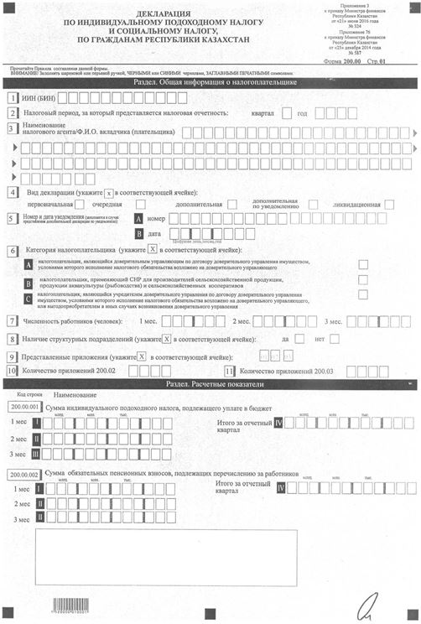

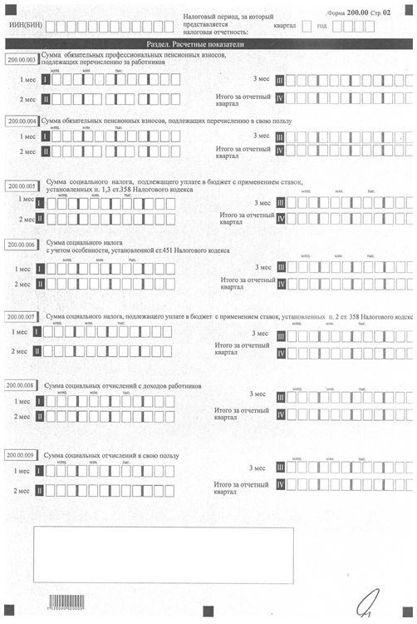

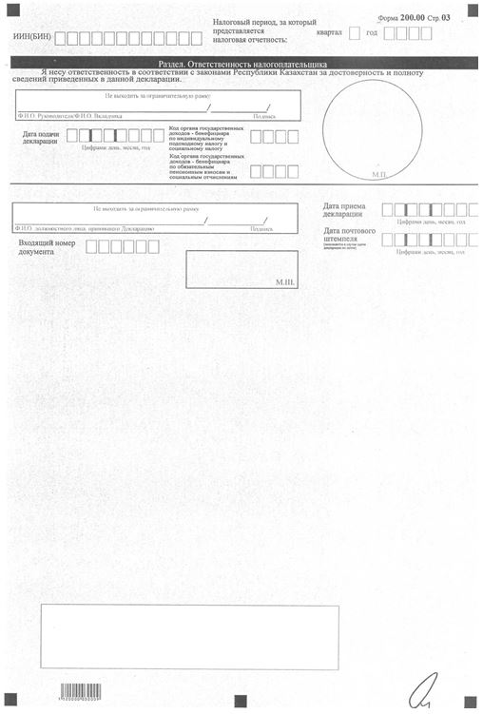

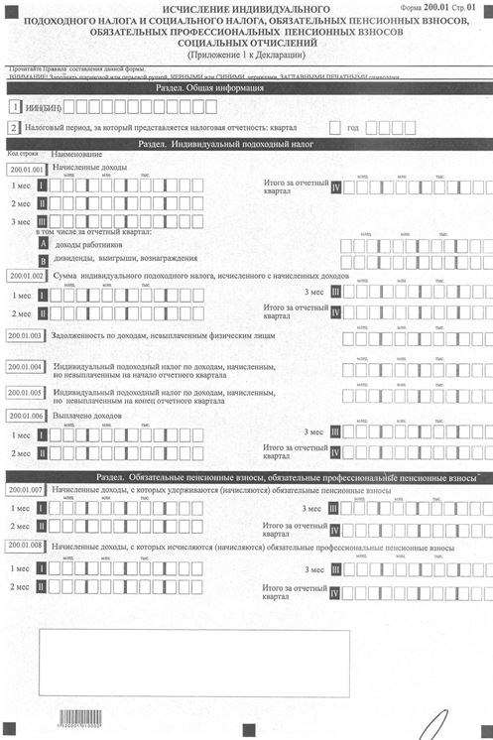

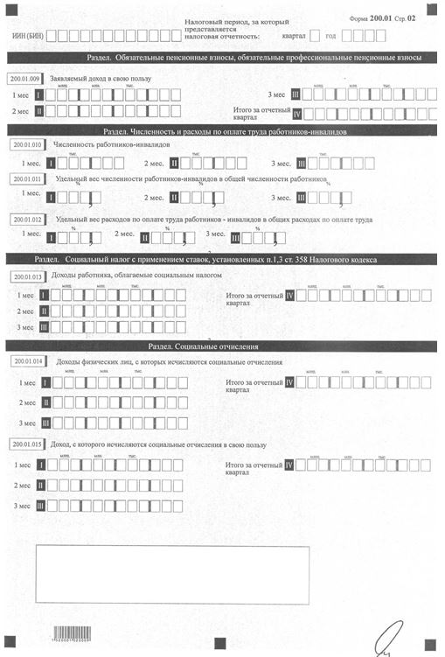

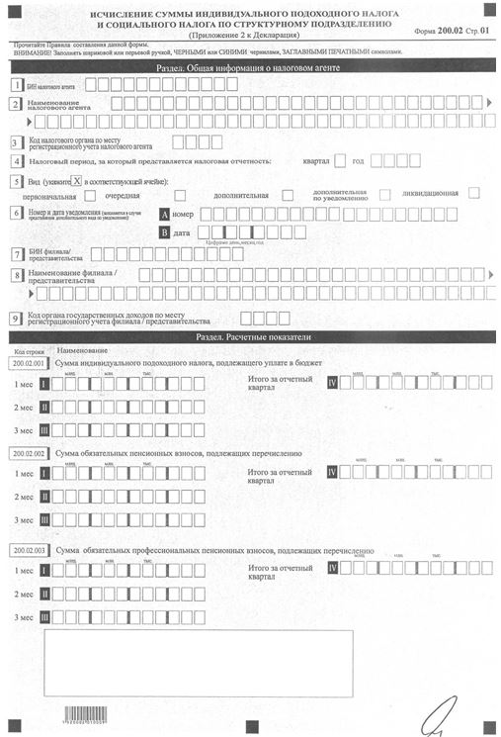

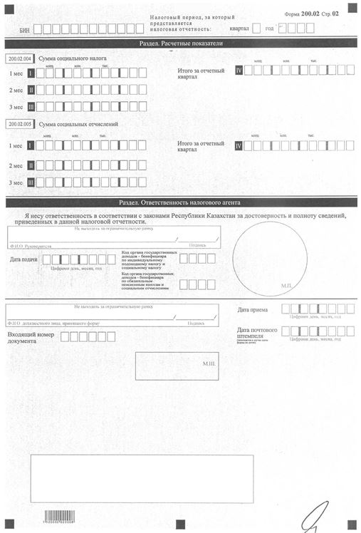

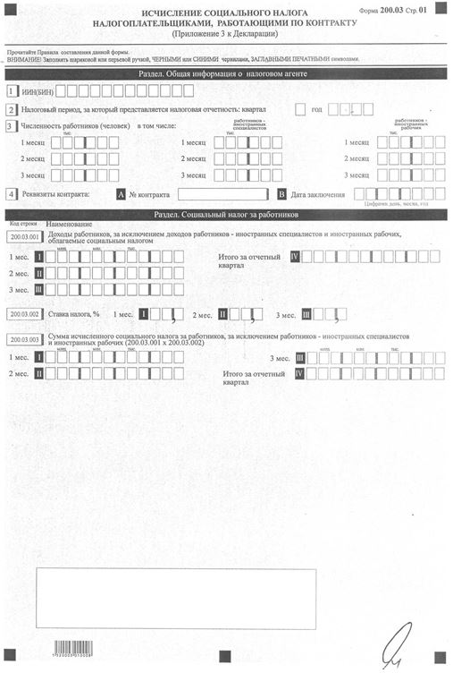

Приложение 4
к приказу Министра финансов
Республики Казахстан
от 21 июня 2016 года
№ 324
Приложение 77
к приказу Министра финансов
Республики Казахстан
от 25 декабря 2014 года
№ 587
Правила составления налоговой отчетности (декларации) по
индивидуальному подоходному налогу и социальному налогу по
гражданам Республики Казахстан (форма 200.00)
1. Общие положения
1. Настоящие Правила составления налоговой отчетности (декларации) по индивидуальному подоходному налогу и социальному налогу по гражданам Республики Казахстан (форма 200.00) (далее – Правила) разработаны в соответствии с Кодексом Республики Казахстан от 10 декабря 2008 года "О налогах и других обязательных платежах в бюджет" (Налоговый кодекс), и Законами Республики Казахстан от 21 июня 2013 года "О пенсионном обеспечении в Республике Казахстан" (далее – Закон о пенсионном обеспечении), от 25 апреля 2003 года "Об обязательном социальном страховании" (далее – Закон об обязательном социальном страховании).
Правила определяют порядок составления формы налоговой отчетности (декларации) по индивидуальному подоходному налогу и социальному налогу (далее – декларация), предназначенной для исчисления индивидуального подоходного налога, социального налога, а также для исчисления, удержания (начисления) и перечисления сумм обязательных пенсионных взносов (далее – обязательные пенсионные взносы), обязательных профессиональных пенсионных взносов (далее – обязательные профессиональные пенсионные взносы) в единый накопительный пенсионный фонд, начисления и перечисления сумм социальных отчислений в Государственный фонд социального страхования (далее – социальные отчисления).
Декларация составляется налоговыми агентами, за исключением применяющих специальные налоговые режимы для крестьянских или фермерских хозяйств и для субъектов малого бизнеса на основе упрощенной декларации, по отношению к физическим лицам согласно главам 18, 19 раздела 6, разделу 12 Налогового кодекса, агентами по уплате обязательных пенсионных взносов, обязательных профессиональных пенсионных взносов в соответствии с законодательством Республики Казахстан о пенсионном обеспечении, плательщиками социальных отчислений в соответствии с законодательством Республики Казахстан об обязательном социальном страховании, в том числе индивидуальными предпринимателями (за исключением применяющих специальные налоговые режимы для крестьянских или фермерских хозяйств, на основе упрощенной декларации и патента), частными нотариусами, частными судебными исполнителями, адвокатами, профессиональными медиаторами по обязательным пенсионным взносам, социальным отчислениям в свою пользу в размерах, установленных Законом о пенсионном обеспечении, Законом об обязательном социальном страховании.
Структурные подразделения, признанные по решению юридического лица самостоятельными плательщиками социального налога согласно пункту 2 статьи 355 Налогового кодекса, признаются налоговыми агентами по индивидуальному подоходному налогу.
Налогоплательщик, осуществляющий деятельность в рамках специального налогового режима в соответствии со статьями 448-452 Налогового кодекса и деятельность, налогообложение которой производит в общеустановленном порядке, представление декларации производится раздельно по каждому виду деятельности в соответствии с пунктом 1 статьи 64 Налогового кодекса.
2. Настоящие Правила распространяются на обязательства по представлению налоговой отчетности с 1 января 2016 года.
3. Декларация состоит из самой декларации (форма 200.00) и приложений к ней (формы с 200.01 по 200.03), предназначенных для детального отражения информации об исчислении налогового обязательства.
4. При заполнении декларации не допускаются исправления, подчистки и помарки.
5. При отсутствии показателей соответствующие ячейки декларации не заполняются.
6. Приложения к декларации составляются в обязательном порядке при заполнении строк в декларации, требующих раскрытия соответствующих показателей.
7. Приложения к декларации не составляются при отсутствии данных, подлежащих отражению в них.
8. В случае превышения количества показателей в строках, имеющихся на листе приложения к декларации, дополнительно заполняется аналогичный лист приложения к декларации.
9. В настоящих Правилах применяются следующие арифметические знаки: "+" – плюс; "–" – минус; "х" – умножение; "/" – деление; "=" – равно.
10. Отрицательные значения сумм обозначаются знаком "–" в первой левой ячейке соответствующей строки (графы) декларации.
11. При составлении декларации:
1) на бумажном носителе – заполняется шариковой или перьевой ручкой, черными или синими чернилами, заглавными печатными символами или с использованием печатающего устройства;
2) на электронном носителе – заполняется в соответствии со статьей 68 Налогового кодекса.
12. Декларация подписывается налоговым агентом/вкладчиком (плательщиком) либо его представителем и заверяется печатью налогового агента либо его представителя, имеющего в установленных законодательством Республики Казахстан случаях печать со своим наименованием, в соответствии с пунктом 3 статьи 61 Налогового кодекса.
13. При представлении декларации:
1) в явочном порядке на бумажном носителе – составляется в двух экземплярах, один экземпляр возвращается налогоплательщику с отметкой органа государственных доходов;
2) по почте заказным письмом с уведомлением на бумажном носителе – налогоплательщик получает уведомление почтовой или иной организации связи;
3) в электронном виде – налоговый агент получает уведомление о принятии или непринятии налоговой отчетности системой приема налоговой отчетности органов государственных доходов.
14. В разделах "Общая информация о налогоплательщике" приложений указываются соответствующие данные, отраженные в разделе "Общая информация о налогоплательщике" декларации.
2. Составление декларации (форма 200.00)
15. В разделе "Общая информация о налогоплательщике" налогоплательщик указывает следующие данные:
1) ИИН/БИН – индивидуальный идентификационный номер (бизнес- идентификационный номер) налогоплательщика.
При исполнении налогового обязательства доверительным управляющим в строке указывается индивидуальный идентификационный номер (бизнес-идентификационный номер) доверительного управляющего;
2) налоговый период, за который представляется налоговая отчетность – отчетный квартал, в который входят отчетные налоговые периоды;
3) наименование налогового агента/Ф.И.О вкладчика (плательщика).
Указываются фамилия, имя, отчество (при его наличии) физического лица или наименование юридического лица в соответствии с учредительными документами.
При исполнении налогового обязательства доверительным управляющим в строке указывается фамилия, имя, отчество (при его наличии) физического лица или наименование юридического лица-доверительного управляющего;
4) вид декларации.
Соответствующие ячейки отмечаются с учетом отнесения декларации к видам налоговой отчетности, указанным в статье 63 Налогового кодекса;
5) номер и дата уведомления.
Строки заполняются в случае представления вида декларации, предусмотренного подпунктом 4) пункта 3 статьи 63 Налогового кодекса;
6) категория налогоплательщика.
Ячейка отмечается, в случае если налогоплательщик относится к одной из категории, указанных в строках А, B, C.
В случае если налогоплательщик, отметивший ячейку 6 В одновременно относится к категории 6А или 6С, то отмечает обе ячейки 6В и 6А или 6В и 6С;
7) численность работников (человек).
Указывается численность работников, которым начислены доходы в отчетном квартале;
8) наличие структурных подразделений, не признанных по решению юридического лица-резидента налоговыми агентами по индивидуальному подоходному налогу и самостоятельными плательщиками по социальному налогу.
При наличии у юридического лица-резидента структурных подразделений, не признанных налоговыми агентами по индивидуальному подоходному налогу и самостоятельными плательщиками по социальному налогу отмечается соответствующая ячейка. Обязательно для заполнения одной из ячеек;
9) представленные приложения.
Отмечаются ячейки представленных приложений;
10) количество приложений 200.02.
Указывается количество приложений 200.02, которое соответствует количеству структурных подразделений юридического лица- резидента, не признанных налоговыми агентами по индивидуальному подоходному налогу и самостоятельными плательщиками по социальному налогу;
11) количество приложений 200.03.
Указывается количество приложений 200.03, которое соответствует количеству контрактов, заключенных с Республикой Казахстан в установленном законодательством порядке.
16. В разделе "Расчетные показатели":
1) строки 200.00.001 I, 200.00.001 II и 200.00.001 III предназначены для отражения суммы индивидуального подоходного налога, исчисленного с доходов, выплаченных физическим лицам и подлежащей перечислению в бюджет за каждый месяц отчетного квартала для налогового агента (в том числе, структурных подразделений, признанных налоговыми агентами в соответствии со статьей 161 Налогового кодекса), за исключением суммы индивидуального подоходного налога, подлежащей уплате в бюджет за структурные подразделения, не признанные налоговыми агентами по индивидуальному подоходному налогу и самостоятельными плательщиками по социальному налогу, которые подлежат отражению в приложении 200.02 к данной форме.
Строка 200.00.001 IV предназначена для отражения итоговой суммы налога за отчетный квартал, определяемой как сумма строк 200.00.001 I, 200.00.001 II и 200.00.001 III;
2) строки 200.00.002 I, 200.00.002 II и 200.00.002 III предназначены для отражения суммы обязательных пенсионных взносов, исчисленных с выплаченных доходов физических лиц и подлежащих перечислению в единый накопительный пенсионный фонд за каждый месяц отчетного квартала в соответствии с пенсионным законодательством Республики Казахстан для налогового агента (в том числе, структурных подразделений, признанных налоговыми агентами в соответствии со статьей 161 Налогового кодекса), за исключением сумм обязательных пенсионных взносов, подлежащих уплате в бюджет за структурные подразделения, не признанные налоговыми агентами, которые подлежат отражению в приложении 200.02 к данной форме.
Строка 200.00.002 IV предназначена для отражения итоговой суммы обязательных пенсионных взносов за отчетный квартал, определяемой как сумма строк 200.00.002 I, 200.00.002 II и 200.00.002 III;
3) строки 200.00.003 I, 200.00.003 II, 200.00.003 III предназначены для отражения налоговым агентом (в том числе, структурными подразделениями, признанными налоговыми агентами в соответствии со статьей 161 Налогового кодекса) суммы обязательных профессиональных пенсионных взносов, исчисляемых с доходов, начисленных работникам за месяц и подлежащих перечислению за работников в единый накопительный пенсионный фонд за каждый месяц отчетного квартала в соответствии с пенсионным законодательством Республики Казахстан, за исключением сумм обязательных профессиональных пенсионных взносов, подлежащих уплате в бюджет за структурные подразделения, не признанные налоговыми агентами, которые подлежат отражению в приложении 200.02 к данной форме.
Строка 200.00.003 IV предназначена для отражения итоговой суммы обязательных профессиональных пенсионных взносов за отчетный квартал, определяемой как сумма строк 200.00.003 I, 200.00.003 II и 200.00.003 III;
4) строки 200.00.004 I, 200.00.004 II, 200.00.004 III предназначены для отражения суммы обязательных пенсионных взносов, подлежащих перечислению в свою пользу в единый накопительный пенсионный фонд за каждый месяц отчетного квартала индивидуальными предпринимателями (за исключением применяющих специальные налоговые режимы для крестьянских или фермерских хозяйств, на основе упрощенной декларации и патента), частными нотариусами, частными судебными исполнителями, адвокатами, профессиональными медиаторами.
Строка 200.00.004 IV предназначена для отражения итоговой суммы обязательных пенсионных взносов за отчетный квартал, определяемой как сумма строк 200.00.004 I, 200.00.004 II, 200.00.004 III;
5) строки 200.00.005 I, 200.00.005 II и 200.00.005 III предназначены для отражения суммы социального налога, подлежащего уплате в бюджет, исчисленного в соответствии с пунктами 1, 3 статьи 358 Налогового кодекса за каждый месяц отчетного квартала, и уменьшенного на сумму социальных отчислений, исчисленных в соответствии с Законом об обязательном социальном страховании для налогового агента (в том числе, структурных подразделений, признанных налоговыми агентами в соответствии со статьей 161 Налогового кодекса), за исключением суммы социального налога, подлежащей уплате в бюджет за структурные подразделения, не признанные налоговыми агентами по индивидуальному подоходному налогу и самостоятельными плательщиками по социальному налогу, которые подлежат отражению в приложении 200.02 к данной форме.
При этом в строки 200.00.005 I, 200.00.005 II, 200.00.005 III и 200.00.005 IV не включаются суммы строк 200.03.003 I, 200.03.003 II, 200.03.003 III и 200.03.003 IY соответственно.
Данные строки не заполняются - налогоплательщиками, применяющими специальный налоговый режим для юридических лиц - производителей сельскохозяйственной продукции, продукции аквакультуры (рыбоводства) и сельскохозяйственных кооперативов.
Исчисление социального налога, подлежащего уплате производится по каждому работнику.
Строка 200.00.005 IV предназначена для отражения итоговой суммы налога за отчетный квартал, определяемой как сумма строк 200.00.005 I, 200.00.005 II и 200.00.005 III;
6) в случае представления декларации налогоплательщиками, применяющими специальный налоговый режим для юридических лиц- производителей сельскохозяйственной продукции, продукции аквакультуры (рыбоводства) и сельскохозяйственных кооперативов, сумма социального налога, подлежащего уплате в бюджет, отражается в строке 200.00.006 с учетом особенности, установленной статьей 451 Налогового кодекса (при заполнении ячейки 6 В).
Строки 200.00.006 I, 200.00.006 II и 200.00.006 III предназначены для отражения суммы социального налога за каждый месяц отчетного квартала.
Строка 200.00.006 IV предназначена для отражения итоговой общей суммы налога за отчетный квартал, определяемой как сумма строк 200.00.006 I, 200.00.006 II и 200.00.006 III;
7) строки 200.00.007 I, 200.00.007 II и 200.00.007 III предназначены для отражения суммы социального налога, подлежащего уплате в бюджет, исчисленного в соответствии с пунктом 2 статьи 358 Налогового кодекса, уменьшенного на сумму социальных отчислений и уплачиваемого налогоплательщиком за себя и за работников за каждый месяц отчетного квартала.
Строка 200.00.007 IV предназначена для отражения итоговой суммы налога за отчетный квартал, определяемой как сумма строк 200.00.007 I, 200.00.007 II и 200.00.007 III;
8) строки 200.00.008 I, 200.00.008 II, 200.00.008 III предназначены для отражения суммы социальных отчислений в каждом месяце отчетного квартала, определяемых в соответствии с Законом об обязательном социальном страховании, для налогового агента (в том числе, структурных подразделений, признанных налоговыми агентами в соответствии со статьей 161 Налогового кодекса), за исключением суммы социальных отчислений, подлежащих уплате в бюджет за структурные подразделения, не признанные налоговыми агентами, которые подлежат отражению в приложении 200.02 к данной форме.
Строка 200.00.008 IV предназначена для отражения итоговой суммы социальных отчислений за отчетный квартал, определяемой как сумма строк 200.00.008 I, 200.00.008 II и 200.00.008 III;
9) строки 200.00.009 I, 200.00.009 II, 200.00.009 III предназначены для отражения суммы социальных отчислений в свою пользу за каждый месяц отчетного квартала индивидуальными предпринимателями (за исключением применяющих специальные налоговые режимы для крестьянских или фермерских хозяйств, на основе упрощенной декларации и патента), частными нотариусами, частными судебными исполнителями, адвокатами, профессиональными медиаторами.
Строка 200.00.009 IV предназначена для отражения итоговой суммы социальных отчислений за отчетного квартала, определяемой как сумма строк 200.00.009 I, 200.00.009 II, 200.00.009 III.
17. В разделе "Ответственность налогоплательщика":
1) в поле "Ф.И.О. Руководителя/Ф.И.О. вкладчика (плательщика)" указываются фамилия, имя, отчество (при его наличии) руководителя в соответствии с учредительными документами/вкладчика (плательщика), в соответствии с документами, удостоверяющего личность.
Если декларация представляется индивидуальным предпринимателем, адвокатом, частным нотариусом, частным судебным исполнителем, профессиональным медиатором указываются его фамилия, имя, отчество (при его наличии), в соответствии с документами, удостоверяющими личность.
При исполнении налогового обязательства доверительным управляющим указываются фамилия, имя, отчество (при его наличии) доверительного управляющего в соответствии с договором доверительного управления имуществом либо выгодоприобретателя в иных случаях возникновения доверительного управления;
2) дата подачи декларации.
Указывается текущая дата представления декларации в орган государственных доходов;
3) код органа государственных доходов – бенефициара по индивидуальному подоходному налогу и социальному налогу.
Указывается код органа государственных доходов по месту регистрационного учета налогового агента;
4) код органа государственных доходов – бенефициара по обязательным пенсионным взносам и социальным отчислениям.
Указывается код органа государственных доходов по месту нахождения (жительства) налогового агента, вкладчика (плательщика);
5) в поле "Ф.И.О. должностного лица, принявшего декларацию" указываются фамилия, имя, отчество (при его наличии) работника органа государственных доходов, принявшего декларацию;
6) дата приема декларации.
Указывается дата представления декларации в соответствии с пунктом 2 статьи 584 Налогового кодекса;
7) входящий номер документа.
Указывается регистрационный номер декларации, присваиваемый органом государственных доходов;
8) дата почтового штемпеля.
Указывается дата почтового штемпеля, проставленного почтовой или иной организацией связи.
3. Составление формы 200.01 - Исчисление индивидуального
подоходного налога и социального налога, обязательных
пенсионных взносов, обязательных профессиональных
пенсионных взносов, социальных отчислений
18. В разделе "Индивидуальный подоходный налог":
1) строки 200.01.001 I, 200.01.001 II и 200.01.001 III предназначены для отражения суммы доходов, начисленных налоговым агентом физическим лицам за каждый месяц отчетного квартала, в том числе, доходы, полученные работником от работодателя в денежной или натуральной форме, включая доходы, полученные в виде материальной выгоды, а также по заключенным с работодателем в соответствии с законодательством Республики Казахстан договорам гражданско-правового характера, в том числе доходы, отраженные в статье 156 Налогового кодекса.
Строка 200.01.001 IV предназначена для отражения итоговой суммы доходов за отчетный квартал, определяемой как сумма строк 200.01.001 I, 200.01.001 II и 200.01.001 III. Строка 200.01.001 IV включает, в том числе, сумму строк 200.01.001 А и 200.01.001 В.
Строка 200.01.001 А предназначена для отражения суммы доходов, начисленных работникам за отчетный квартал.
Строка 200.01.001 В предназначена для отражения суммы начисленных доходов в виде дивидендов, вознаграждений, выигрышей за отчетный квартал;
2) строки 200.01.002 I, 200.01.002 II и 200.01.002 III предназначены для отражения суммы индивидуального подоходного налога, исчисленного с доходов, начисленных физическим лицам в каждом месяце отчетного квартала.
Строка 200.01.002 IV предназначена для отражения итоговой суммы налога за отчетный квартал, определяемой как сумма строк 200.01.002 I, 200.01.002 II и 200.01.002 III;
3) строка 200.01.003 предназначена для отражения суммы задолженности по доходам, начисленным, но не выплаченным налоговым агентом физическим лицам на конец отчетного квартала, без учета обязательных, добровольных пенсионных и обязательных профессиональных пенсионных взносов, страховых премий и индивидуального подоходного налога;
4) строка 200.01.004 предназначена для отражения суммы индивидуального подоходного налога по доходам, начисленным, но не выплаченным на начало отчетного квартала;
5) строка 200.01.005 предназначена для отражения суммы индивидуального подоходного налога по доходам, начисленным, но не выплаченным на конец отчетного квартала;
6) строки 200.01.006 I, 200.01.006 II и 200.01.006 III предназначены для отражения суммы доходов, выплаченных физическим лицам в каждом месяце отчетного квартала.
Строка 200.01.006 IV предназначена для отражения итоговой суммы доходов за отчетный квартал, определяемой как сумма строк 200.01.006 I, 200.01.006 II и 200.01.006 III.
19. В разделе "Обязательные пенсионные взносы, обязательные профессиональные пенсионные взносы":
1) строки 200.01.007 I, 200.01.007 II и 200.01.007 III предназначены для отражения суммы доходов, начисленных физическим лицам, с которых удерживаются (начисляются) обязательные пенсионные взносы за каждый месяц отчетного квартала в соответствии с пенсионным законодательством Республики Казахстан.
Строка 200.01.007 IV предназначена для отражения итоговой суммы налога за отчетный квартал, определяемой как сумма строк 200.01.007 I, 200.01.007 II и 200.01.007 III;
2) строки 200.01.008 I, 200.01.008 II и 200.01.008 III предназначены для отражения суммы доходов, начисленных физическим лицам, с которых исчисляются (начисляются) обязательные профессиональные пенсионные взносы за каждый месяц отчетного квартала в соответствии с пенсионным законодательством Республики Казахстан.
Строка 200.01.008 IV предназначена для отражения итоговой суммы налога за отчетный квартал, определяемой как сумма строк 200.01.008 I, 200.01.008 II и 200.01.008 III;
3) строки 200.01.009 I, 200.01.009 II, 200.01.009 III предназначены для отражения суммы заявляемого дохода в свою пользу за каждый месяц отчетного квартала индивидуальными предпринимателями (за исключением применяющих специальные налоговые режимы для крестьянских или фермерских хозяйств, на основе упрощенной декларации и патента), частными нотариусами, частными судебными исполнителями, адвокатами, профессиональными медиаторами.
Строка 200.01.009 IV предназначена для отражения итоговой суммы заявляемого дохода за отчетный квартал, определяемой как сумма строк 200.01.009 I, 200.01.009 II, 200.01.009 III.
20. Раздел "Численность и расходы по оплате труда работников-инвалидов" заполняется специализированными организациями, в которых работают инвалиды с нарушениями опорно-двигательного аппарата, по потере слуха, речи, зрения, соответствующими условиям пункта 3 статьи 135 Налогового кодекса. В данном разделе:
1) строки 200.01.010 I, 200.01.010 II и 200.01.010 III предназначены для отражения численности работников-инвалидов за каждый месяц отчетного квартала;
2) строки 200.01.011 I, 200.01.011 II и 200.01.011 III предназначены для отражения удельного веса численности работников-инвалидов в общей численности работников за каждый месяц отчетного квартала;
3) строки 200.01.012 I, 200.01.012 II и 200.01.012 III предназначены для отражения удельного веса расходов по оплате труда работников-инвалидов в общих расходах по оплате труда за каждый месяц отчетного квартала.
21. Раздел "Социальный налог с применением ставок, установленных пунктами 1, 3 статьи 358 Налогового кодекса" заполняется юридическими лицами-резидентами Республики Казахстан, а также нерезидентами, осуществляющими деятельность в Республике Казахстан через постоянное учреждение в соответствии со статьей 191 Налогового кодекса, являющимися налоговыми агентами.
В данном разделе:
1) строки 200.01.013 I, 200.01.013 II и 200.01.013 III предназначены для отражения доходов, являющихся объектом обложения социальным налогом за каждый месяц отчетного квартала.
Строка 200.01.013 IV предназначена для отражения итоговой суммы доходов за отчетный квартал, определяемой как сумма строк 200.01.013 I, 200.01.013 II и 200.01.013 III.
22. В разделе "Социальные отчисления":
1) строки 200.01.014 I, 200.01.014 II и 200.01.014 III предназначены для отражения расходов работодателя, выплачиваемых физическим лицам в виде доходов, с включением в расходы работодателя выплачиваемого в виде доходов физическим лицам денежного содержания военнослужащих, сотрудников органов внутренних дел, Комитета уголовно-исполнительной системы и Комитета по чрезвычайным ситуациям Министерства внутренних дел Республики Казахстан, Национального бюро по противодействию коррупции Министерства по делам государственной службы Республики Казахстан в каждом месяце отчетного квартала в соответствии с Законом об обязательном социальном страховании.
При этом социальные отчисления производятся в размере, установленном Законом об обязательном социальном страховании от объекта исчисления социальных отчислений. Ежемесячный доход, принимаемый для исчисления социальных отчислений, не должен превышать десятикратный размер минимальной заработной платы, устанавливаемой законом Республики Казахстан о республиканском бюджете.
Строка 200.01.014 IV предназначена для отражения итоговой суммы доходов физических лиц за отчетный квартал, определяемой как сумма строк 200.01.014 I, 200.01.014 II и 200.01.014 III;
2) строки 200.01.015 I, 200.01.015 II, 200.01.015 III предназначены для отражения суммы дохода, применяемого для исчисления социальных отчислений в свою пользу в каждом месяце отчетного квартала индивидуальными предпринимателями (за исключением применяющих специальные налоговые режимы для крестьянских или фермерских хозяйств, на основе упрощенной декларации и патента), частными нотариусами, частными судебными исполнителями, адвокатами, профессиональными медиаторами.
Строка 200.01.015 IV предназначена для отражения итоговой суммы дохода за отчетный квартал, определяемой как сумма строк 200.01.015 I, 200.01.015 II, 200.01.015 III.
4. Составление формы 200.02 – Исчисление суммы индивидуального
подоходного налога и социального налога по структурному
подразделению
23. Данная форма предназначена для исчисления юридическим лицом-налоговым агентом суммы индивидуального подоходного налога, социального налога, обязательных пенсионных взносов, обязательных профессиональных пенсионных взносов, социальных отчислений, подлежащих уплате по филиалу/представительству, не признанных налоговыми агентами по индивидуальному подоходному налогу и самостоятельными плательщиками по социальному налогу. Форма составляется юридическим лицом по каждому филиалу/представительству в соответствии со статьями 161, 162, 362, 364 Налогового кодекса.
24. В разделе "Общая информация о налоговом агенте":
1) БИН – бизнес-идентификационный номер юридического лица-налогового агента. При исполнении налогового обязательства доверительным управляющим в строке указывается бизнес-идентификационный номер доверительного управляющего;
2) наименование налогового агента.
Указывается наименование юридического лица в соответствии с учредительными документами.
При исполнении налогового обязательства доверительным управляющим в строке указывается наименование юридического лица-доверительного управляющего;
3) код органа государственных доходов по месту регистрационного учета налогового агента.
Указывается код органа государственных доходов по месту регистрационного учета юридического лица;
4) налоговый период, за который представляется налоговая отчетность (квартал, год) – квартал, в который входят отчетные налоговые периоды (указывается арабскими цифрами);
5) вид.
Соответствующие ячейки отмечаются с учетом отнесения декларации к видам налоговой отчетности, указанным в статье 63 Налогового кодекса;
6) номер и дата уведомления.
Строки заполняются в случае представления вида декларации, предусмотренного подпунктом 4) пункта 3 статьи 63 Налогового кодекса;
7) БИН – бизнес-идентификационный номер филиала/представительства;
8) наименование филиала/представительства.
Указываются наименование филиала/представительства в соответствии с учредительными документами;
9) код органа государственных доходов по месту регистрационного учета филиала/представительства.
Указывается код органа государственных доходов по месту регистрационного учета филиала/представительства.
25. В разделе "Расчетные показатели":
1) строки 200.02.001 I, 200.02.001 II и 200.02.001 III предназначены для отражения суммы индивидуального подоходного налога, исчисленного с доходов, выплаченных физическим лицам, и подлежащего перечислению в бюджет по филиалу/представительству за каждый месяц отчетного квартала.
Строка 200.02.001 IV предназначена для отражения итоговой суммы налога за отчетный квартал, определяемой как сумма строк 200.02.001 I, 200.02.001 II, 200.02.001 III;
2) строки 200.02.002 I, 200.02.002 II и 200.02.002 III предназначены для отражения суммы обязательных пенсионных взносов, исчисленных с выплаченных доходов физических лиц и подлежащих перечислению в накопительные пенсионные фонды по филиалу/представительству за каждый месяц отчетного квартала, в соответствии с пенсионным законодательством Республики Казахстан.
Строка 200.02.002 IV предназначена для отражения итоговой суммы обязательных пенсионных взносов за отчетный квартал, определяемой как сумма строк 200.02.002 I, 200.02.002 II и 200.02.002 III;
3) строки 200.02.003 I, 200.02.003 II и 200.02.003 III предназначены для отражения суммы обязательных профессиональных пенсионных взносов, исчисляемых с доходов, начисленных работникам за месяц и подлежащих перечислению в единый накопительный пенсионный фонд по филиалу/представительству за каждый месяц отчетного квартала, в соответствии с пенсионным законодательством Республики Казахстан.
Строка 200.02.003 IV предназначена для отражения итоговой суммы обязательных профессиональных пенсионных взносов за отчетный квартал, определяемой как сумма строк 200.02.003 I, 200.02.003 II и 200.02.003 III;
4) строки 200.02.004 I, 200.02.004 II и 200.02.004 III предназначены для отражения суммы социального налога по филиалу/представительству за каждый месяц отчетного квартала.
Строка 200.02.004 IV предназначена для отражения итоговой суммы налога за отчетный квартал, определяемой как сумма строк 200.02.004 I, 200.02.004 II и 200.02.004 III;
5) строки 200.02.005 I, 200.02.005 II, 200.02.005 III предназначены для отражения суммы социальных отчислений по филиалу/представительству в каждом месяце отчетного квартала, определяемых в соответствии с Законом об обязательном социальном страховании.
Строка 200.02.005 IV предназначена для отражения итоговой суммы социальных отчислений за отчетный квартал, определяемой как сумма строк 200.02.005 I, 200.02.005 II и 200.02.005 III.
26. В разделе "Ответственность налогового агента":
1) в поле "Ф.И.О Руководителя" указываются фамилия, имя, отчество (при его наличии) руководителя в соответствии с учредительными документами.
При исполнении налогового обязательства доверительным управляющим указываются фамилия, имя, отчество (при его наличии) доверительного управляющего в соответствии с договором доверительного управления имуществом либо выгодоприобретателя в иных случаях возникновения доверительного управления;
2) дата подачи.
Указывается дата представления формы 200.02 в орган государственных доходов;
3) код органа государственных доходов – бенефициара по индивидуальному подоходному налогу и социальному налогу.
Указывается код органа государственных доходов по месту регистрационного учета филиала/представительства;
4) код органа государственных доходов – бенефициара по обязательным пенсионным взносам и социальным отчислениям.
Указывается код органа государственных доходов по месту нахождения филиала/представительства;
5) в поле "Ф.И.О. должностного лица, принявшего форму" указываются фамилия, имя, отчество (при его наличии) работника органа государственных доходов, принявшего форму 200.02;
6) дата приема.
Указывается дата представления формы 200.02 в соответствии с пунктом 2 статьи 584 Налогового кодекса;
7) входящий номер документа.
Указывается регистрационный номер формы 200.02, присваиваемый органом государственных доходов;
8) дата почтового штемпеля.
Указывается дата почтового штемпеля, проставленного почтовой или иной организацией связи.
5. Составление формы 200.03 – Исчисление социального налога
налогоплательщиками, работающими по контракту
27. Данная форма предназначена для исчисления социального налога налогоплательщиками, работающими по контрактам, заключенным с Республикой Казахстан в установленном законодательством порядке в соответствии с пунктом 1 статьи 308-1 Налогового кодекса (далее – контракты). Форма составляется по каждому контракту отдельно.
28. В разделе "Общая информация о налоговом агенте":
1) ИИН/БИН – индивидуальный идентификационный номер (бизнес- идентификационный номер) налогоплательщика.
При исполнении налогового обязательства доверительным управляющим в строке указывается индивидуальный идентификационный номер (бизнес-идентификационный номер) доверительного управляющего;
2) налоговый период, за который представляется налоговая отчетность – отчетный квартал, в который входят отчетные налоговые периоды;
3) в строке "Численность работников (человек), в том числе" указывается численность работников, с выделением работников-иностранных специалистов и работников-иностранных рабочих;
4) в строке "Реквизиты контракта" указываются реквизиты контракта:
А – номер контракта;
В – дата заключения контракта.
29. В разделе "Социальный налог за работников".
Данный раздел предназначен для исчисления социального налога за работников, за исключением работников-иностранных специалистов и иностранных рабочих:
1) строки 200.03.001 I, 200.03.001 II и 200.03.001 III предназначены для отражения суммы облагаемых доходов работников, за исключением работников-иностранных специалистов и иностранных рабочих, за каждый месяц отчетного квартала.
Строка 200.03.001 IV предназначена для отражения итоговой суммы доходов за отчетный квартал, определяемой как сумма строк 200.03.001 I, 200.03.001 II и 200.03.001 III;
2) строки 200.03.002 I, 200.03.002 II и 200.03.002 III предназначены для отражения размера ставки социального налога за работников, установленной в соответствии с контрактом;
3) строки 200.03.003 I, 200.03.003 II и 200.03.003 III предназначены для отражения суммы социального налога за работников, исчисленного за каждый месяц отчетного квартала, за исключением работников-иностранных специалистов и иностранных рабочих, определяемой путем умножения соответствующих сумм строк 200.03.001 и 200.03.002.
Строка 200.03.003 IV предназначена для отражения итоговой суммы налога за отчетный квартал, определяемой как сумма строк 200.03.003 I, 200.03.003 II и 200.03.003 III.
Приложение 5
к приказу Министра финансов
Республики Казахстан
от 21 июня 2016 года
№ 324
Приложение 78
к приказу Министра финансов
Республики Казахстан
от 25 декабря 2014 года
№ 587
Форма 200.00 Стр. 01

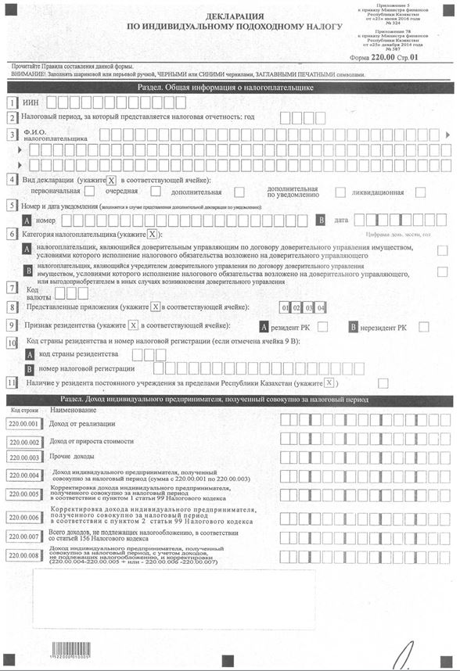

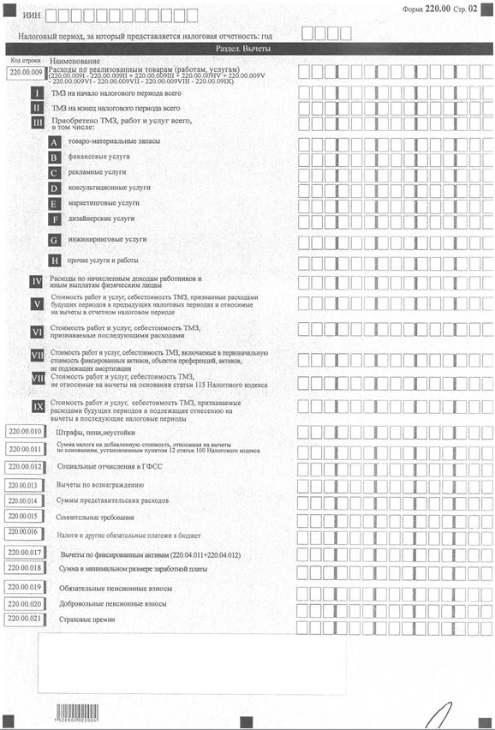

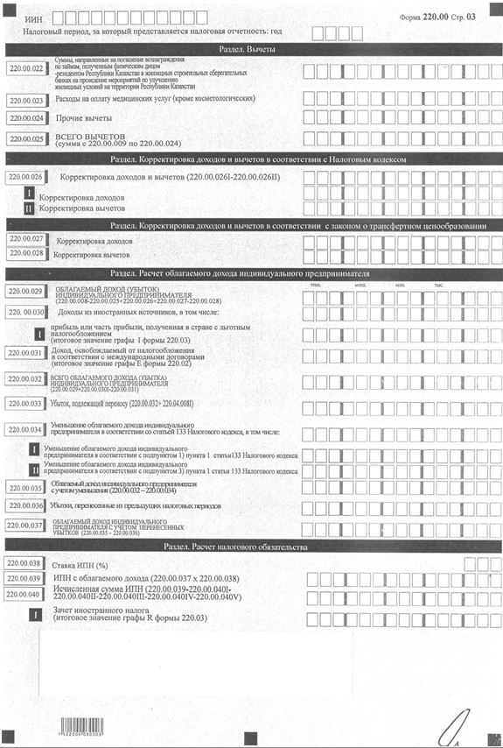

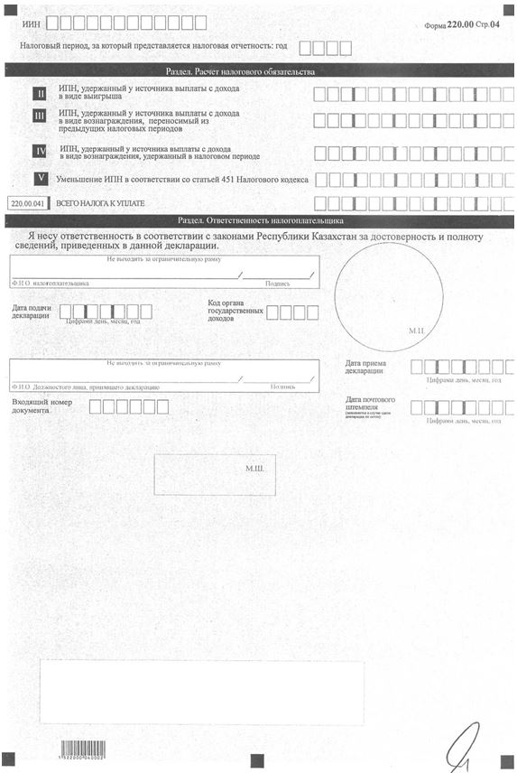

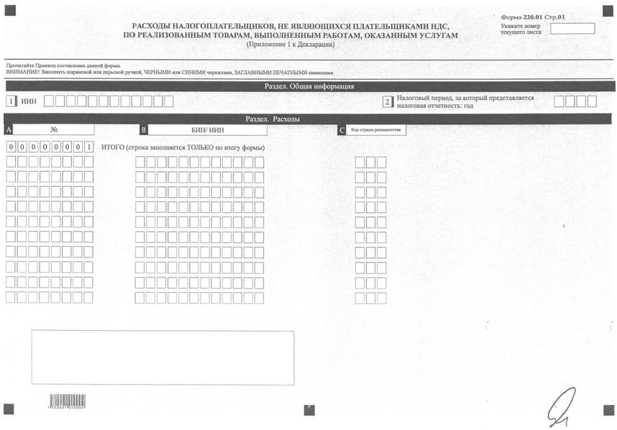

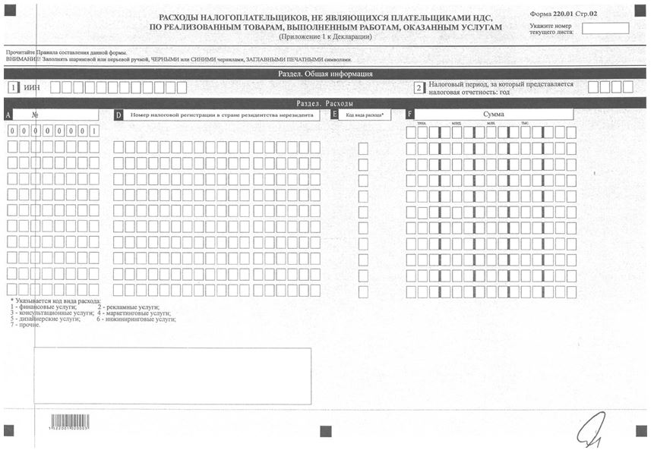

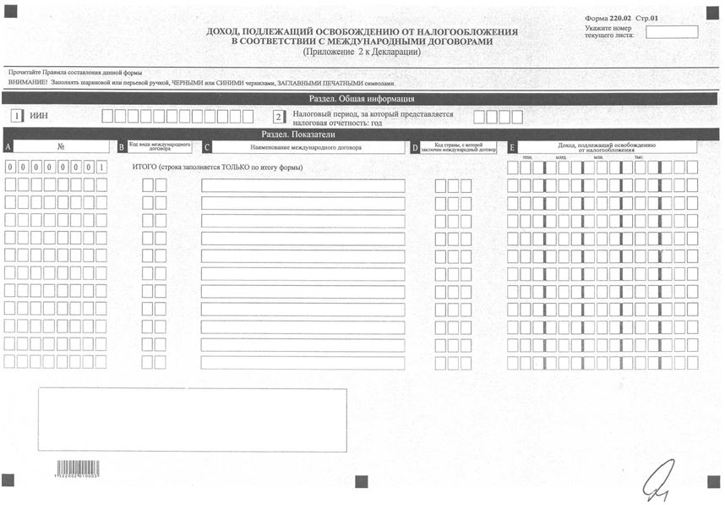

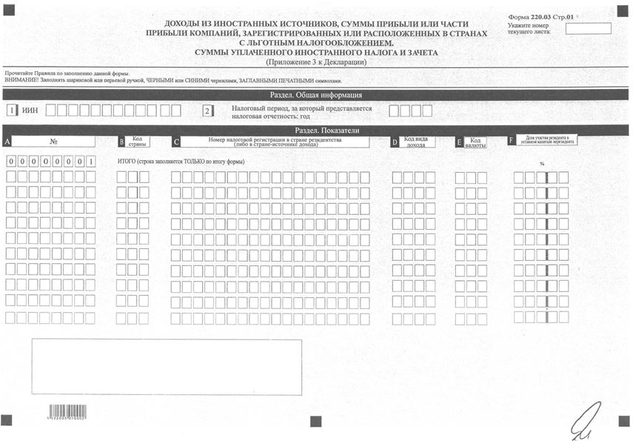

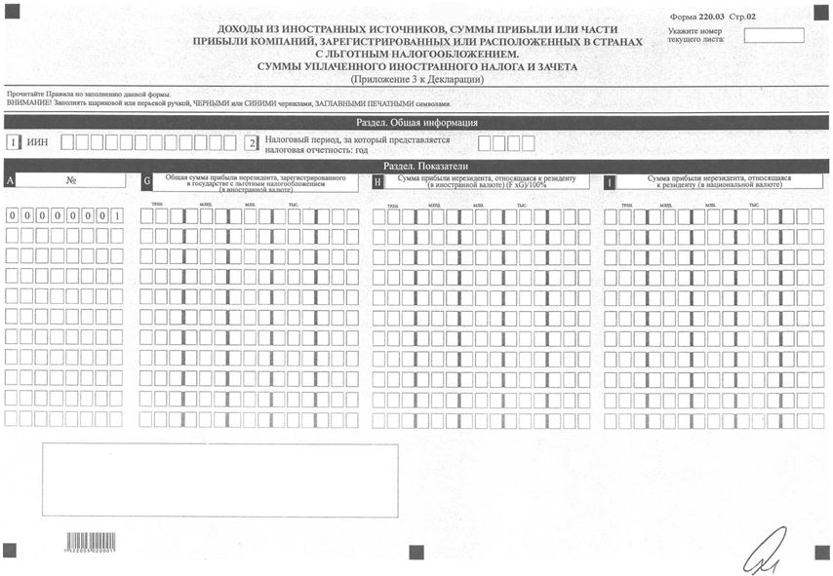

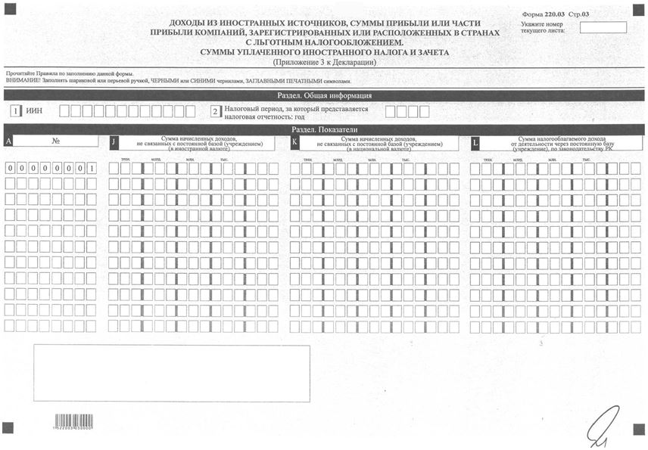

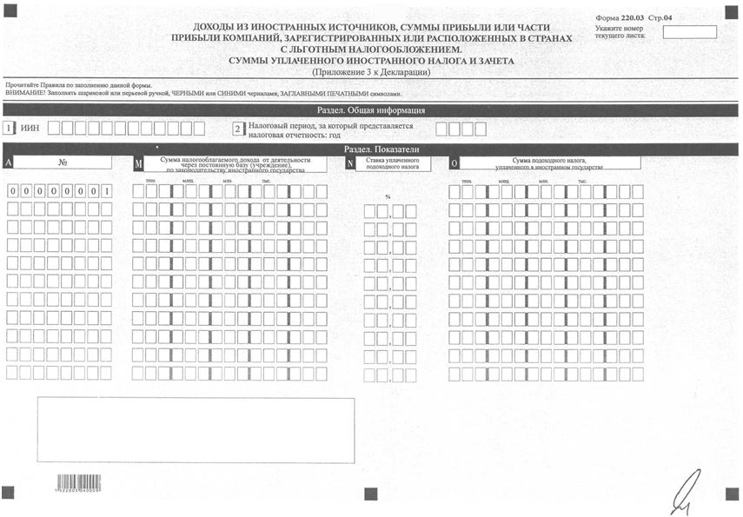

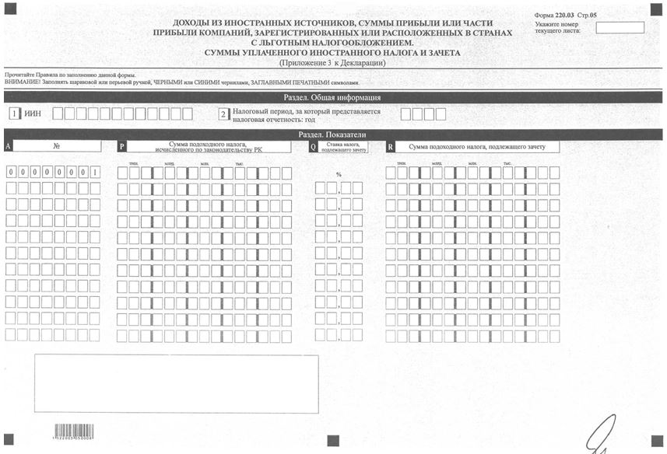
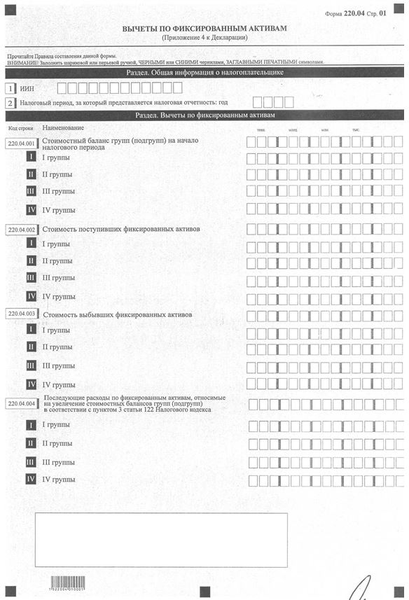

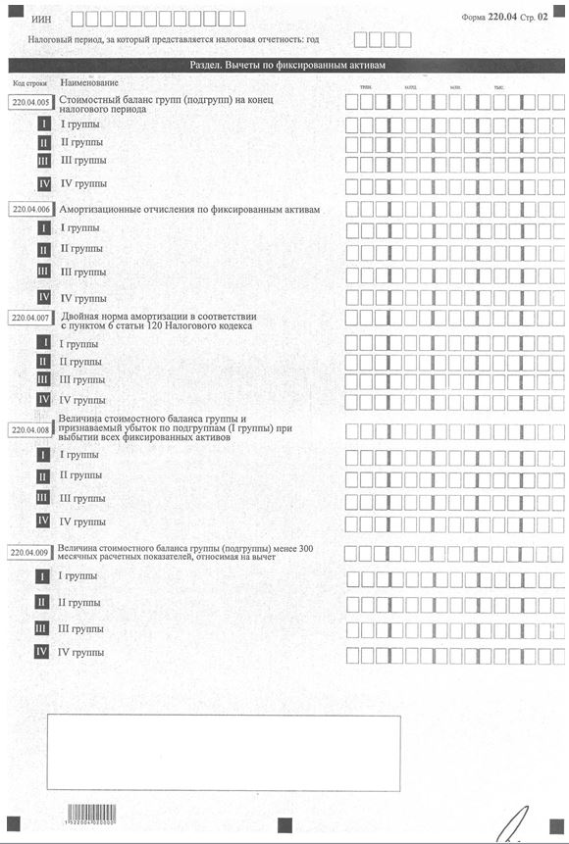

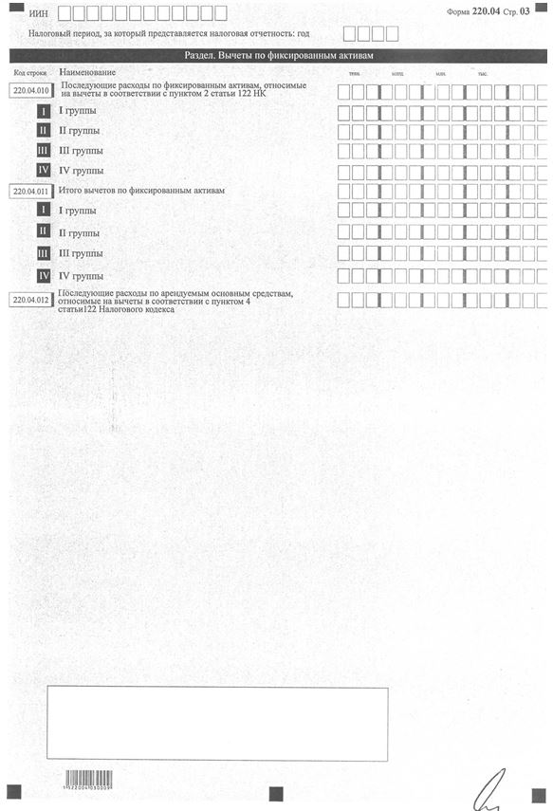

Приложение 6
к приказу Министра финансов
Республики Казахстан
от 21 июня 2016 года
№ 324
Приложение 79
к приказу Министра финансов
Республики Казахстан
от 25 декабря 2014 года
№ 587
Правила составления налоговой отчетности (декларации) по
индивидуальному подоходному налогу (форма 220.00)
1. Общие положения
1. Настоящие Правила составления налоговой отчетности (декларации) по индивидуальному подоходному налогу (форма 220.00) (далее – Правила) разработаны в соответствии с Кодексом Республики Казахстан от 10 декабря 2008 года "О налогах и других обязательных платежах в бюджет" (Налоговый кодекс), Законом Республики Казахстан от 10 декабря 2008 года "О введении в действие Кодекса Республики Казахстан "О налогах и других обязательных платежах в бюджет" (Налоговый кодекс)" (далее – Закон о введении) и определяют порядок составления формы налоговой отчетности (декларации) по индивидуальному подоходному налогу (далее – декларация), предназначенной для исчисления индивидуального подоходного налога. Декларация составляется физическими лицами-индивидуальными предпринимателями, осуществляющими исчисление и уплату налогов в общеустановленном порядке в соответствии со статьями 178, 179, 183, главой 21 Налогового кодекса и крестьянскими или фермерскими хозяйствами, применяющими специальный налоговый режим для производителей сельскохозяйственной продукции, продукции аквакультуры (рыбоводства) и сельскохозяйственных кооперативов, в соответствии со статьями 178, 179, 183 Налогового кодекса с учетом особенности, установленной статьей 451 Налогового кодекса, а также физическими лицами-нерезидентами в соответствии с разделом 7 Налогового кодекса.
2. Настоящие Правила распространяются на обязательства по представлению налоговой отчетности с 1 января 2016 года.
3. Декларация состоит из самой декларации (форма 220.00) и приложений к ней (формы с 220.01 по 220.04), предназначенных для детального отражения информации об исчислении налогового обязательства.
4. При заполнении декларации не допускаются исправления, подчистки и помарки.
5. При отсутствии показателей соответствующие ячейки декларации не заполняются.
6. Приложения к декларации составляются в обязательном порядке при заполнении строк в декларации, требующих раскрытия соответствующих показателей.
7. Приложения к декларации не составляются при отсутствии данных, подлежащих отражению в них.
8. В случае превышения количества показателей в строках, имеющихся на листе приложения к декларации, дополнительно заполняется аналогичный лист приложения к декларации.
9. В настоящих Правилах применяются следующие арифметические знаки: "+" – плюс; "–" – минус; "х" – умножение; "/" – деление; "=" – равно.
10. Отрицательные значения сумм обозначаются знаком "–" в первой левой ячейке соответствующей строки (графы) декларации.
11. При составлении декларации:
1) на бумажном носителе – заполняется шариковой или перьевой ручкой, черными или синими чернилами, заглавными печатными символами или с использованием печатающего устройства;
2) на электронном носителе – заполняется в соответствии со статьей 68 Налогового кодекса.
12. Декларация подписывается налогоплательщиком либо его представителем и заверяется печатью налогоплательщика либо его представителя, имеющего в установленных законодательством Республики Казахстан случаях печать со своим наименованием, в соответствии с пунктом 3 статьи 61 Налогового кодекса.
13. При представлении декларации:
1) в явочном порядке на бумажном носителе – составляется в двух экземплярах, один экземпляр возвращается налогоплательщику с отметкой органа государственных доходов;
2) по почте заказным письмом с уведомлением на бумажном носителе – налогоплательщик получает уведомление почтовой или иной организации связи;
3) в электронном виде – налогоплательщик (налоговый агент) получает уведомление о принятии или непринятии налоговой отчетности системой приема налоговой отчетности органов государственных доходов.
14. В разделах "Общая информация о налогоплательщике" приложений указываются соответствующие данные, отраженные в разделе "Общая информация о налогоплательщике" декларации.
2. Составление декларации (форма 220.00)
15. В разделе "Общая информация о налогоплательщике" налогоплательщик указывает следующие данные:
1) ИИН – индивидуальный идентификационный номер налогоплательщика;
2) налоговый период, за который представляется налоговая отчетность – отчетный налоговый период, за который представляется декларация (указывается арабскими цифрами);
3) наименование налогоплательщика.
Указывается фамилия, имя, отчество (при его наличии) физического лица в соответствии с документами, удостоверяющими личность.
При исполнении налогового обязательства доверительным управляющим в строке указывается фамилия, имя, отчество (при его наличии) физического лица-доверительного управляющего в соответствии с документами, удостоверяющими личность;
4) вид декларации.
Соответствующие ячейки отмечаются с учетом отнесения декларации к видам налоговой отчетности, указанным в статье 63 Налогового кодекса;
5) номер и дата уведомления.
Строки заполняются в случае представления вида декларации, предусмотренного подпунктом 4) пункта 3 статьи 63 Налогового кодекса;
6) категория налогоплательщика.
Ячейки отмечаются в случае, если налогоплательщик относится к одной из категорий, указанных в строке А или В;
7) код валюты.
Указывается код валюты согласно пункту 31 настоящих Правил;
8) представленные приложения.
Отмечается номер представленного налогоплательщиком приложения к декларации;
9) признак резидентства:
ячейка А отмечается налогоплательщиком-резидентом Республики Казахстан;
ячейка В отмечается налогоплательщиком-нерезидентом Республики Казахстан;
10) код страны резидентства и номер налоговой регистрации.
Заполняется в случае, если декларация составляется налогоплательщиком-нерезидентом Республики Казахстан, при этом:
в строке А указывается код страны резидентства нерезидента согласно пункту 32 настоящих Правил;
в строке В указывается номер налоговой регистрации в стране резидентства нерезидента;
11) наличие постоянного учреждения за пределами Республики Казахстан.
Ячейка отмечается резидентом Республики Казахстан, имеющим постоянное учреждение за пределами Республики Казахстан.
16. В разделе "Доход индивидуального предпринимателя, полученный совокупно за налоговый период":
1) в строке 220.00.001 указывается доход от реализации, определяемый в соответствии со статьей 86 Налогового кодекса;
2) в строке 220.00.002 указывается доход от прироста стоимости, определяемый в соответствии со статьей 87 Налогового кодекса;
3) в строке 220.00.003 указываются прочие доходы налогоплательщика, включаемые в доход индивидуального предпринимателя, полученный совокупно за налоговый период в соответствии с Налоговым кодексом;
4) в строке 220.00.004 указывается общая сумма дохода индивидуального предпринимателя, полученного совокупно за налоговый период, определяемая как сумма строк с 220.00.001 по 220.00.003;
5) в строке 220.00.005 указывается сумма корректировки дохода индивидуального предпринимателя, полученного совокупно за налоговый период, осуществляемая в соответствии с пунктом 1 статьи 99 Налогового кодекса;
6) в строке 220.00.006 указывается сумма корректировки дохода индивидуального предпринимателя, полученного совокупно за налоговый период, осуществляемая в соответствии с пунктом 2 статьи 99 Налогового кодекса;
7) в строке 220.00.007 указывается общая сумма доходов, не подлежащих налогообложению в соответствии со статьей 156 Налогового кодекса;
8) в строке 220.00.008 указывается доход индивидуального предпринимателя, полученный совокупно за налоговый период с учетом доходов, не подлежащих налогообложению, и корректировки, определяемый как разница строк 220.00.004, 220.00.005, 220.00.007 (220.00.004 – 220.00.005–220.00.007), увеличенная на строку 220.00.006 (в случае если значение данной строки положительное) или уменьшенная на строку 220.00.006 (в случае если значение данной строки отрицательное) (220.00.004 – 220.00.005) +(-) 220.00.006 - 220.00.007).
17. В разделе "Вычеты":
1) в строке 220.00.009 указывается себестоимость реализованных (использованных) товаров, стоимость приобретенных работ, услуг, относимые на вычеты в соответствии с пунктом 1 статьи 100 Налогового кодекса. Определяется как 220.00.009 I – 220.00.009 II + 220.00.009 III + 220.00.009 IV + 220.00.009 V – 220.00.009 VI – 220.00.009 VII – 220.00.009 VIII – 220.00.009 IX;
в строке 220.00.009 I указывается балансовая стоимость товаров, сырья, материалов (в том числе покупных полуфабрикатов и комплектующих изделий, конструкций и деталей, топлива, запасных частей и другие) (далее – ТМЗ) на начало налогового периода. В первоначальной декларации указанная строка заполняется согласно данным, определенным по бухгалтерскому балансу на начало налогового периода. У налогоплательщика, представляющего свою первоначальную декларацию, ТМЗ на начало налогового периода могут отсутствовать;
строка 220.00.009 II заполняется согласно данным бухгалтерского баланса на конец налогового периода. В ликвидационной декларации, представляемой налогоплательщиком в течение налогового периода, строка 220.00.009 II заполняется на основании данных бухгалтерского учета на конец соответствующего налогового периода;
в строке 220.00.009 III указывается стоимость:
поступивших в течение налогового периода ТМЗ, в том числе приобретенных, полученных безвозмездно, полученных в результате реорганизации путем присоединения, полученных в качестве вклада в уставный капитал, а также поступивших по иным основаниям;
выполненных работ и оказанных услуг сторонними организациями, индивидуальными предпринимателями, частными нотариусами, адвокатами, профессиональными медиаторами.
Определяется сложением значений строк 220.00.009 III А и 220.00.009 III B (220.00.009 III А + 220.00.009 III B):
в строке 220.00.009 III А указывается себестоимость приобретенных, безвозмездно полученных в течение отчетного налогового периода налогоплательщиком ТМЗ;
в строке 220.00.009 III B указывается стоимость финансовых услуг;
в строке 220.00.009 III С указывается стоимость рекламных услуг;
в строке 220.00.009 III D указывается стоимость консультационных услуг;
в строке 220.00.009 III E указывается стоимость маркетинговых услуг;
в строке 220.00.009 III F указывается стоимость дизайнерских услуг;
в строке 220.00.009 III G указывается стоимость инжиниринговых услуг;
в строке 220.00.009 III H указываются расходы на приобретение прочих работ и услуг;
в строке 220.00.009 III B указываются стоимость приобретенных в течение отчетного налогового периода прочих работ и услуг. Данная строка не включает суммы расходов по приобретенным работам, услугам, относимые на вычеты по строкам с 220.00.010 по 220.00.017 декларации, 220.00.024 декларации;
в строке 220.00.009 IV указываются расходы по начисленным доходам работников и иным выплатам физическим лицам, относимые на вычет в соответствии со статьей 110 Налогового кодекса, за исключением:
сумм компенсаций при служебных командировках и представляющих собой превышение размеров суточных, установленных подпунктом 4) пункта 3 статьи 155 Налогового кодекса;
доходов работников, включаемых в первоначальную стоимость фиксированных активов, объектов преференций, активов, не подлежащих амортизации;
доходов работников, признаваемых последующими расходами в соответствии со статьей 122 Налогового кодекса;
в строке 220.00.009 V указывается стоимость работ и услуг, себестоимость ТМЗ, признанные расходами будущих периодов в предыдущих налоговых периодах и относимые на вычеты в отчетном налоговом периоде;
в строке 220.00.009 VI указывается фактическая стоимость работ и услуг, себестоимость ТМЗ, которые признаются последующими расходами по фиксированным активам, арендуемым основным средствам;
в строке 220.00.009 VII указывается фактическая стоимость работ и услуг, себестоимость ТМЗ, включаемые в первоначальную стоимость фиксированных активов, объектов преференций, активов, не подлежащих амортизации;
в строке 220.00.009 VIII указывается стоимость работ и услуг, себестоимость ТМЗ, не относимые на вычеты на основании статьи 115 Налогового кодекса, за исключением стоимости, отражаемой по строке 220.00.009 VII, а также сумма естественной убыли ТМЗ, не подлежащая отнесению на вычеты в соответствии с Налоговым кодексом. Кроме того, по данной строке отражается себестоимость ТМЗ, относимая на вычеты по строкам с 220.00.010 по 220.00.017, 220.00.024 декларации;
в строке 220.00.009 IX указывается стоимость работ и услуг, себестоимость ТМЗ, признанные расходами будущих периодов в отчетном налоговом периоде и подлежащие отнесению на вычеты в последующие налоговые периоды;
2) в строке 220.00.010 указывается общая сумма штрафов, пени, неустойки, относимая на вычеты в соответствии с пунктом 6 статьи 100 Налогового кодекса;
3) в строке 220.00.011 указывается сумма налога на добавленную стоимость, относимая на вычеты по основаниям, установленным пунктом 12 статьи 100 Налогового кодекса;
4) в строке 220.00.012 указывается сумма расходов налогоплательщика по начисленным социальным отчислениям в Государственный фонд социального страхования, относимая на вычеты в соответствии с пунктом 14-1 статьи 100 Налогового кодекса;
5) в строке 220.00.013 указывается сумма вычетов по вознаграждению, относимая на вычеты в соответствии со статьей 103 Налогового кодекса;
6) в строке 220.00.014 указывается сумма представительских расходов, относимая на вычеты в соответствии со статьей 102 Налогового кодекса;
7) в строке 220.00.015 указывается сумма сомнительных требований, относимая на вычет в соответствии со статьей 105 Налогового кодекса;
8) в строке 220.00.016 указывается сумма налогов и других обязательных платежей в бюджет, относимая на вычет в соответствии со статьей 114 Налогового кодекса;
9) в строке 220.00.017 указывается сумма вычетов по фиксированным активам и арендованным основным средствам, определяемая в соответствии со статьями 116 – 122 Налогового кодекса. В данную строку переносится сумма строк 220.04.011 и 220.04.012;
10) в строке 220.00.018 указывается сумма в минимальном размере заработной платы, установленном законом о республиканском бюджете, за который начисляется доход. Общая сумма налогового вычета за год не должна превышать сумму необлагаемого размера совокупного годового дохода, установленного статьей 157 Налогового кодекса;
11) в строке 220.00.019 указывается сумма обязательных пенсионных взносов в размере, установленном Законом Республики Казахстан от 21 июня 2013 года "О пенсионном обеспечении в Республике Казахстан";
12) в строке 220.00.020 указывается сумма добровольных пенсионных взносов, вносимых в свою пользу;
13) в строке 220.00.021 указывается сумма страховых премий, вносимых в свою пользу физическим лицом по договорам накопительного страхования;
14) в строке 220.00.022 указываются суммы, направленные на погашение вознаграждения по займам, полученным физическим лицом-резидентом Республики Казахстан в жилищных строительных сберегательных банках на проведение мероприятий по улучшению жилищных условий на территории Республики Казахстан, в соответствии с законодательством Республики Казахстан о жилищных строительных сбережениях;
15) в строке 220.00.023 указываются расходы на оплату медицинских услуг (кроме косметологических) в размере и на условиях, установленных пунктом 6 статьи 166 Налогового кодекса;
16) в строке 220.00.024 указываются сумма прочих расходов, относимая на вычет в соответствии с Налоговым кодексом;
17) в строке 220.00.025 указывается общая сумма, подлежащая отнесению на вычеты, определяемая как сумма строк с 220.00.009 по 220.00.024.
18. В разделе "Корректировка доходов и вычетов в соответствии с Налоговым кодексом":
1) в строке 220.00.026 указывается общая сумма корректировок доходов и вычетов, определяемая в соответствии со статьями 131, 132 Налогового кодекса. Определяется как разница строк 220.00.026 I и 220.00.026 II (220.00.026 I и 220.00.026 II):
2) в строке 220.00.026 I указывается сумма корректировки доходов, определяемая в соответствии со статьями 131, 132 Налогового кодекса;
3) в строке 220.00.026 II указывается сумма корректировки вычетов, определяемая в соответствии со статьями 131, 132 Налогового кодекса.
19. В разделе "Корректировка доходов и вычетов в соответствии с Законом Республики Казахстан от 5 июля 2008 года "О трансфертном ценообразовании" (далее – Закон о трансфертном ценообразовании):
1) в строке 220.00.027 указывается сумма корректировки доходов, определяемая в соответствии с Законом о трансфертном ценообразовании;
2) в строке 220.00.028 указывается сумма корректировки вычетов, определяемая в соответствии с Законом о трансфертном ценообразовании.
20. В разделе "Расчет облагаемого дохода индивидуального предпринимателя":
1) в строке 220.00.029 указывается облагаемый доход (убыток) индивидуального предпринимателя. Определяется как 220.00.008–220.00.025 + 220.00.026 + 220.00.027 -220.00.028;
2) в строке 220.00.030 указывается сумма доходов, полученных налогоплательщиком-резидентом из источников за пределами Республики Казахстан. Строка 220.00.030 носит справочный характер. Данная строка включает в себя также строку 220.00.030 I:
в строке 220.00.030 I указываются доходы, полученные в стране с льготным налогообложением, определяемые в соответствии со статьей 224 Налогового кодекса. В данную строку переносится итоговое значение графы I формы 220.03;
3) в строке 220.00.031 указывается сумма дохода, подлежащего освобождению от налогообложения в соответствии с международными договорами согласно пункту 5 статьи 2 Налогового кодекса. В данную строку переносится итоговое значение графы Е формы 220.02;
4) в строке 220.00.032 указывается сумма облагаемого дохода (убытка) индивидуального предпринимателя с учетом особенностей международного налогообложения. При этом сумма, указанная в строке 220.00.030I подлежит включению в облагаемый доход индивидуального предпринимателя, а в случае отсутствия облагаемого дохода уменьшает убыток резидента Республики Казахстан. Строка 220.00.032 определяется как сумма строк 220.00.029 и 220.00.030 I за минусом строки 220.00.031 (220.00.029 + 220.00.030 I – 220.00.031);
5) в строке 220.00.033 указывается убыток, подлежащий переносу в соответствии с пунктом 1 статьи 137 Налогового кодекса. Если строка 220.00.032 имеет отрицательное значение, строка 220.00.033 определяется как сумма модуля строки 220.00.032 и строки 220.04.008 I. Если строка 220.00.032 имеет положительное значение, в строку 220.00.033 переносится строка 220.04.008 I;
6) в строке 220.00.034 указывается сумма уменьшения облагаемого дохода индивидуального предпринимателя в соответствии со статьей 133 Налогового кодекса. Строка 220.00.034 включает в себя строки 220.00.034 I и 220.00.034 II:
в строке 220.00.034 I указываются расходы, на которые налогоплательщик вправе уменьшить налогооблагаемый доход в соответствии с подпунктом 1) пункта 1 статьи 133 Налогового кодекса;
в строке 220.00.034 II указываются расходы, на которые налогоплательщик вправе уменьшить налогооблагаемый доход в соответствии с подпунктом 3) пункта 1 статьи 133 Налогового кодекса;
7) в строке 220.00.035 указывается облагаемый доход индивидуального предпринимателя с учетом уменьшения, исчисленный в соответствии со статьей 133 Налогового кодекса. Определяется как разница строк 220.00.032 и 220.00.034 (220.00.032– 220.00.034). В случае если строка 220.00.34 больше строки 220.00.032, в строке 220.00.035 указывается ноль;
8) в строке 220.00.036 указываются убытки, перенесенные из предыдущих налоговых периодов;
9) в строке 220.00.037 указывается облагаемый доход индивидуального предпринимателя с учетом перенесенных убытков. Заполняется в случае если в строке 220.00.035 отражено положительное значение. Определяется как разница строк 220.00.035, 220.00.036 (220.00.035 – 220.00.036). Если строка 220.00.036 больше строки 220.00.035, в строке 220.00.037 указывается ноль.
21. В разделе "Расчет налогового обязательства":
1) в строке 220.00.038 указывается ставка индивидуального подоходного налога в соответствии с пунктом 1 статьи 158 Налогового кодекса, в процентах;
2) в строке 220.00.039 указывается сумма индивидуального подоходного налога с облагаемого дохода индивидуального предпринимателя. Определяется как произведение строк 220.00.037 и 220.00.038 (220.00.037 x 220.00.038);
3) в строке 220.00.040 указывается сумма исчисленного индивидуального подоходного налога за налоговый период в соответствии с пунктом 1 статьи 139 Налогового кодекса. Определяется как разница строк 220.00.039, 220.00.040I, 220.00.040II, 220.00.040III, 220.00.040 IV (220.00.039– 220.00.040I – 220.00.040II – 220.00.040III – 220.00.040IV-220.00.040V). Если полученная разница меньше ноля, то в строке 220.00.040 указывается ноль;
4) в строке 220.00.040 I указывается сумма уплаченных за пределами Республики Казахстан налогов на доходы или идентичного вида подоходного налога с доходов, полученных налогоплательщиком-резидентом из источников за пределами Республики Казахстан, которая зачитывается при уплате индивидуального подоходного налога в Республике Казахстан в соответствии со статьей 223 Налогового кодекса. В данную строку переносится итоговое значение графы R формы 220.03;
5) в строке 220.00.040 II указывается сумма индивидуального подоходного налога, удержанного в налоговом периоде у источника выплаты с дохода в виде выигрыша, которая в соответствии с пунктом 2 статьи 139 Налогового кодекса уменьшает сумму индивидуального подоходного налога, подлежащего уплате в бюджет;
6) в строке 220.00.040 III указывается сумма индивидуального подоходного налога, удержанного у источника выплаты с дохода в виде вознаграждения, и перенесенная из предыдущих налоговых периодов в соответствии с пунктом 3 статьи 139 Налогового кодекса;
7) в строке 220.00.040 IV указывается сумма индивидуального подоходного налога, удержанного в налоговом периоде у источника выплаты с дохода в виде вознаграждения, которая в соответствии с пунктом 2 статьи 139 Налогового кодекса уменьшает сумму индивидуального подоходного налога, подлежащего уплате в бюджет;
8) в строке 220.00.040 V
указывается сумма уменьшения индивидуального подоходного налога за налоговый период в соответствии со статьей 451 Налогового кодекса;
9) в строке 220.00.041 указывается сумма уплаченного налога, включая суммы осуществляемых зачетов в счет уплаты индивидуального подоходного налога, в соответствии со статьей 599 Налогового кодекса. Уплата индивидуального подоходного налога определяется в соответствии пунктом 1 статьи 179 Налогового кодекса.
22. В разделе "Ответственность налогоплательщика":
1) в поле "Ф.И.О. налогоплательщика" указываются фамилия, имя, отчество (при его наличии) физического лица в соответствии с документами, удостоверяющими личность;
2) дата подачи декларации.
Указывается дата представления декларации в орган государственных доходов;
3) код органа государственных доходов.
Указывается код органа государственных доходов по месту нахождения налогоплательщика;
4) в поле "Ф.И.О. должностного лица, принявшего декларацию" указываются фамилия, имя, отчество (при его наличии) работника органа государственных доходов, принявшего декларацию;
5) дата приема декларации.
Указывается дата представления декларации в соответствии с пунктом 2 статьи 584 Налогового кодекса;
6) входящий номер документа.
Указывается регистрационный номер декларации, присваиваемый органом государственных доходов;
7) дата почтового штемпеля.
Указывается дата почтового штемпеля, проставленного почтовой или иной организацией связи.
3. Составление формы 220.01 – Расходы налогоплательщиков, не
являющихся плательщиками НДС, по реализованным товарам,
выполненным работам, оказанным услугам
23. Данная форма заполняется лицами, не являющимся плательщиками налога на добавленную стоимость. В форме отражаются сведения по приобретенным товарам (работам, услугам), включая не относимые на вычеты. Сведения из данной формы не переносятся в декларацию и приложения к ней.
24. В разделе "Расходы":
в графе А указывается порядковый номер строки;
в графе B указывается бизнес-идентификационный (индивидуальный идентификационный) номер налогоплательщика-контрагента;
в графе С указывается код страны резидентства нерезидента- контрагента согласно пункту 31 настоящих Правил;
в графе D указывается номер налоговой регистрации нерезидента- контрагента в стране резидентства нерезидента. Графа заполняется при отражении в графе С кода страны резидентства;
в графе Е указывается код вида расходов:
1 – финансовые услуги;
2 – рекламные услуги;
3 – консультационные услуги;
4 – маркетинговые услуги;
5 – дизайнерские услуги;
6 – инжиниринговые услуги;
7 – прочие;
в графе F указывается стоимость приобретенных товаров (работ, услуг).
4. Составление формы 220.02 – Доход, подлежащий освобождению
от налогообложения в соответствии с международным договором
25. Данная форма предназначена для определения дохода, подлежащего освобождению от налогообложения согласно международным договорам, заключенным Республикой Казахстан. В соответствии с пунктом 5 статьи 2 Налогового кодекса, если международным договором, ратифицированным Республикой Казахстан, установлены иные правила, чем те, которые содержатся в Налоговом кодексе, применяются правила ратифицированного Республикой Казахстан международного договора.
26. В разделе "Показатели":
1) в графе А указывается порядковый номер строки;
2) в графе В указывается код вида международного договора согласно пункту 31 настоящих Правил, в соответствии с которым в отношении дохода установлен порядок налогообложения, отличный от порядка, установленного Налоговым кодексом;
3) в графе С указывается наименование международного договора;
4) в графе D указывается код страны, с которой заключен международный договор, согласно пункту 31 настоящих Правил;
5) в графе Е указывается доход, подлежащий освобождению от налогообложения согласно положениям международного договора.
Итоговое значение графы Е формы 220.02 переносится в строку 220.00.031.
5. Составление формы 220.03 – Доходы из иностранных источников,
суммы прибыли или части прибыли компаний, зарегистрированных
или расположенных в странах с льготным налогообложением. Суммы
уплаченного иностранного налога и зачета
27. Данная форма предназначена для определения доходов из иностранных источников, сумм прибыли или части прибыли компаний, зарегистрированных или расположенных в странах с льготным налогообложением, а также суммы уплаченного иностранного налога и зачета в соответствии с особенностями международного налогообложения, определенными разделом 7 Налогового кодекса.
28. В разделе "Показатели":
1) в графе А указывается порядковый номер строки;
2) в графе В указывается код страны согласно пункта 31 настоящих Правил. В данной графе указывается код страны резидентства нерезидента, выплачивающего доход (в случае получения дохода от деятельности, не связанной с постоянной базой (учреждением), либо код страны-источника дохода (в случае получения дохода от деятельности через постоянную базу (учреждение), в иных случаях код страны резидентства нерезидента, зарегистрированного в государстве с льготным налогообложением;
3) в графе С указывается номер налоговой регистрации постоянной базы (учреждения) в иностранном государстве (в случае получения дохода от деятельности через постоянную базу (учреждение), либо нерезидента, выплачивающего доход (в случае получения дохода от деятельности, не связанной с постоянной базой (учреждением), в иных случаях номер налоговой регистрации нерезидента, зарегистрированного в государстве с льготным налогообложением;
4) в графе D указывается код вида дохода согласно пункту 29 настоящих Правил, получаемого налогоплательщиком-резидентом из иностранных источников, не связанного с постоянной базой (учреждением);
5) в графе Е указывается код валюты получения дохода согласно пункту 30 настоящих Правил;
6) в графе F указывается доля участия налогоплательщика-резидента в уставном капитале нерезидента, зарегистрированного в государстве с льготным налогообложением, в иных случаях в уставном капитале нерезидента, выплачивающего доход, в процентах;
7) в графе G указывается общая сумма прибыли нерезидента, зарегистрированного в государстве с льготным налогообложением, определенная по его консолидированной финансовой отчетности, в иностранной валюте;
8) в графе H указывается сумма прибыли нерезидента, зарегистрированного в государстве с льготным налогообложением, относящаяся к налогоплательщику-резиденту, в иностранной валюте. Определяется как отношение произведения соответствующих значений граф F и G к 100%, ((FхG)/100%);
9) в графе I указывается сумма прибыли, указанная в графе H, пересчитанная в национальную валюту по рыночному курсу обмена валюты на день совершения пересчета;
10) в графе J указывается сумма начисленных доходов налогоплательщика-резидента из источников в иностранном государстве, не связанных с постоянной базой (учреждением), в иностранной валюте;
11) в графе K указывается сумма доходов, указанных в графе J, пересчитанная в национальную валюту по рыночному курсу обмена валюты на день совершения пересчета;
12) в графе L указывается сумма налогооблагаемого дохода от деятельности через постоянную базу (учреждение) в иностранном государстве, исчисленного по законодательству Республики Казахстан;
13) в графе M указывается сумма налогооблагаемого дохода от деятельности через постоянную базу (учреждение) в иностранном государстве, исчисленного по законодательству иностранного государства;
14) в графе N указываются ставки подоходного налога, установленные законодательством соответствующей страны – источника выплаты или международным договором;
15) в графе O указываются суммы подоходного налога, уплаченного в каждой стране-источнике выплаты доходов;
16) в графе P указывается сумма индивидуального подоходного налога, исчисленного с применением ставки установленного статьей 158 Налогового кодекса;
17) в графе Q указываются ставки подоходного налога, подлежащего зачету при уплате индивидуального подоходного налога в Республике Казахстан;
18) в графе R указываются суммы подоходного налога c доходов из источников в иностранных государствах, подлежащие зачету при уплате индивидуального подоходного налога в Республике Казахстан в соответствии с положениями статьи 223 Налогового кодекса.
Графы с A по I формы 220.03 заполняются в соответствии со статьей 224 Налогового кодекса.
Графы с А по F, с J по M формы 220.03 заполняются в соответствии со статьей 221 Налогового кодекса.
Графы с А по F, c J по R формы 220.03 заполняются в соответствии со статьей 223 Налогового кодекса.
Итоговое значение графы I формы 220.03 переносится в строку 220.00.030 I.
Итоговое значение графы R формы 220.03 переносится в строку 220.00.040 I.
6. Составление формы 220.04 – Вычеты по фиксированным активам
29. Данная форма предназначена для определения вычетов по фиксированным активам в соответствии со статьями 116 – 122 Налогового кодекса, а также для определения убытка от выбытия фиксированных активов 1 группы, переносимого на последующие налоговые периоды в соответствии с пунктом 1 статьи 137 Налогового кодекса.
30. В разделе "Вычеты по фиксированным активам":
1) в строке 220.04.001 указывается общая сумма стоимостных балансов групп на начало налогового периода. Определяется как сумма строк с 220.04.001 I по 220.04.001 IV:
в строке 220.04.001 I указывается сумма стоимостных балансов подгрупп фиксированных активов I группы на начало налогового периода, определенных в соответствии с пунктом 7 статьи 117 Налогового кодекса;
в строке 220.04.001 II указывается стоимостный баланс фиксированных активов II группы на начало налогового периода, определенный в соответствии с пунктом 7 статьи 117 Налогового кодекса;
в строке 220.04.001 III указывается стоимостный баланс фиксированных активов III группы на начало налогового периода, определенный в соответствии с пунктом 7 статьи 117 Налогового кодекса;
в строке 220.04.001 IV указывается стоимостный баланс фиксированных активов IV группы на начало налогового периода, определенный в соответствии с пунктом 7 статьи 117 Налогового кодекса;
2) в строке 220.04.002 указывается общая стоимость поступивших в налоговом периоде фиксированных активов. Определяется как сумма строк с 220.04.002 I по 220.04.002 IV:
в строке 220.04.002 I указывается стоимость поступивших фиксированных активов I группы, определяемая в соответствии со статьей 118 Налогового кодекса;
в строке 220.04.002 II указывается стоимость поступивших фиксированных активов II группы, определяемая в соответствии со статьей 118 Налогового кодекса;
в строке 220.04.002 III указывается стоимость поступивших фиксированных активов III группы, определяемая в соответствии со статьей 118 Налогового кодекса;
в строке 220.04.002 IV указывается общая стоимость поступивших фиксированных активов IV группы, определяемая в соответствии со статьей 118 Налогового кодекса;
3) в строке 220.04.003 указывается общая стоимость выбывших фиксированных активов. Определяется как сумма строк с 220.04.003 I по 220.04.003 IV:
в строке 220.04.003 I указывается стоимость выбывших фиксированных активов I группы, определяемая в соответствии со статьей 119 Налогового кодекса;
в строке 220.04.003 II указывается стоимость выбывших фиксированных активов II группы, определяемая в соответствии со статьей 119 Налогового кодекса;
в строке 220.04.003 III указывается стоимость выбывших фиксированных активов III группы, определяемая в соответствии со статьей 119 Налогового кодекса;
в строке 220.04.003 IV указывается стоимость выбывших фиксированных активов IV группы, определяемая в соответствии со статьей 119 Налогового кодекса;
4) в строке 220.04.004 указывается общая сумма последующих расходов, относимых на увеличение стоимостных балансов групп (подгрупп) в соответствии с пунктом 3 статьи 122 Налогового кодекса. Определяется как сумма строк с 220.04.004 I по 220.04.004 IV:
в строке 220.04.004 I указываются последующие расходы по фиксированным активам I группы, относимые на увеличение стоимостных балансов подгрупп в соответствии с пунктом 3 статьи 122 Налогового кодекса;
в строке 220.04.004 II указываются последующие расходы по фиксированным активам II группы, относимые на увеличение стоимостного баланса группы в соответствии с пунктом 3 статьи 122 Налогового кодекса;
в строке 220.04.004 III указываются последующие расходы по фиксированным активам III группы, относимые на увеличение стоимостного баланса группы в соответствии с пунктом 3 статьи 122 Налогового кодекса;
в строке 220.04.004 IV указываются последующие расходы по фиксированным активам IV группы, относимые на увеличение стоимостного баланса группы в соответствии с пунктом 3 статьи 122 Налогового кодекса;
5) в строке 220.04.005 указывается общая сумма стоимостных балансов групп на конец налогового периода, определяется как сумма строк с 220.04.005 I по 220.04.005 IV:
в строке 220.04.005 I указывается общая сумма стоимостных балансов подгрупп фиксированных активов I группы на конец налогового периода, определенных в соответствии с пунктом 8 статьи 117 Налогового кодекса;
в строке 220.04.005 II указывается стоимостный баланс фиксированных активов II группы на конец налогового периода, определенный в соответствии с пунктом 8 статьи 117 Налогового кодекса;
в строке 220.04.005 III указывается стоимостный баланс фиксированных активов III группы на конец налогового периода, определенный в соответствии с пунктом 8 статьи 117 Налогового кодекса;
в строке 220.04.005 IV указывается стоимостный баланс фиксированных активов IV группы на конец налогового периода, определенный в соответствии с пунктом 8 статьи 117 Налогового кодекса;
6) в строке 220.04.006 указывается общая сумма амортизационных отчислений по фиксированным активам, исчисленных по итогам налогового периода в соответствии с пунктами 2, 2-1 статьи 120 Налогового кодекса. Определяется как сумма строк с 220.04.006 I по 220.04.006 IV:
в строке 220.04.006 I указываются амортизационные отчисления по фиксированным активам I группы, исчисленные в соответствии с пунктами 2, 2-1 статьи 120 Налогового кодекса;
в строке 220.04.006 II указываются амортизационные отчисления по фиксированным активам II группы, исчисленные в соответствии с пунктами 2, 2-1 статьи 120 Налогового кодекса;
в строке 220.04.006 III указываются амортизационные отчисления по фиксированным активам III группы, исчисленные в соответствии с пунктами 2, 2-1 статьи 120 Налогового кодекса;
в строке 220.04.006 IV указываются амортизационные отчисления по фиксированным активам IV группы, исчисленные в соответствии с пунктами 2, 2-1 статьи 120 Налогового кодекса;
7) в строке 220.04.007 указывается общая сумма амортизационных отчислений, исчисленных по двойной норме амортизации в соответствии с пунктом 6 статьи 120 Налогового кодекса. Определяется как сумма строк с 220.04.007 I по 220.04.007 IV:
в строке 220.04.007 I указывается сумма амортизационных отчислений, исчисленная по двойной норме амортизации в соответствии с пунктом 6 статьи 120 Налогового кодекса, по фиксированным активам I группы;
в строке 220.04.007 II указывается сумма амортизационных отчислений, исчисленная по двойной норме амортизации в соответствии с пунктом 6 статьи 120 Налогового кодекса, по фиксированным активам II группы;
в строке 220.04.007 III указывается сумма амортизационных отчислений, исчисленная по двойной норме амортизации в соответствии с пунктом 6 статьи 120 Налогового кодекса, по фиксированным активам III группы;
в строке 220.04.007 IV указывается сумма амортизационных отчислений, исчисленная по двойной норме амортизации в соответствии с пунктом 6 статьи 120 Налогового кодекса, по фиксированным активам IV группы;
8) в строке 220.04.008 указывается общая сумма стоимостных балансов групп (подгрупп) при выбытии всех фиксированных активов, относимых на вычеты (II, III, IV группы) или признаваемых убытком (I группа) в соответствии с пунктами 1 и 2 статьи 121 Налогового кодекса с учетом пункта 3 статьи 121 Налогового кодекса. Определяется как сумма строк с 220.04.008 I по 220.04.008 IV:
в строке 220.04.008 I указывается сумма стоимостных балансов подгрупп выбывших (за исключением безвозмездно переданных) фиксированных активов I группы, признаваемых убытком в соответствии с пунктом 1 статьи 121 Налогового кодекса с учетом пункта 3 статьи 121 Налогового кодекса;
в строке 220.04.008 II указывается стоимостный баланс II группы при выбытии (за исключением безвозмездной передачи) всех фиксированных активов группы, относимый на вычет в соответствии с пунктом 2 статьи 121 Налогового кодекса с учетом пункта 3 статьи 121 Налогового кодекса;
в строке 220.04.008 III указывается стоимостный баланс III группы при выбытии (за исключением безвозмездной передачи) всех фиксированных активов группы, относимый на вычет в соответствии с пунктом 2 статьи 121 Налогового кодекса с учетом пункта 3 статьи 121 Налогового кодекса;
в строке 220.04.008 IV указывается стоимостный баланс IV группы при выбытии (за исключением безвозмездной передачи) всех фиксированных активов группы, относимый на вычет в соответствии с пунктом 2 статьи 121 Налогового кодекса с учетом пункта 3 статьи 121 Налогового кодекса;
9) в строке 220.04.009 указывается общая сумма стоимостных балансов групп (подгрупп) на конец налогового периода, которые составляют сумму меньшую, чем 300-кратный размер месячного расчетного показателя, устанавливаемого законом о республиканском бюджете и действующего на последнее число налогового периода, относимых на вычеты в соответствии с пунктом 4 статьи 121 Налогового кодекса. Определяется как сумма строк с 220.04.009 I по 220.04.009 IV:
в строке 220.04.009 I указывается сумма стоимостных балансов подгрупп на конец налогового периода, которые составляют сумму меньшую, чем 300-кратный размер месячного расчетного показателя, устанавливаемого законом о республиканском бюджете и действующего на последнее число налогового периода, относимых на вычет в соответствии с пунктом 4 статьи 121 Налогового кодекса, по фиксированным активам I группы;
в строке 220.04.009 II указывается стоимостный баланс группы на конец налогового периода, который составляет сумму меньшую, чем 300-кратный размер месячного расчетного показателя, устанавливаемого законом о республиканском бюджете и действующего на последнее число налогового периода, относимый на вычет в соответствии с пунктом 4 статьи 121 Налогового кодекса, по фиксированным активам II группы;
в строке 220.04.009 III указывается стоимостный баланс группы на конец налогового периода, который составляет сумму меньшую, чем 300-кратный размер месячного расчетного показателя, устанавливаемого законом о республиканском бюджете и действующего на последнее число налогового периода, относимый на вычет в соответствии с пунктом 4 статьи 121 Налогового кодекса, по фиксированным активам III группы;
в строке 220.04.009 IV указывается стоимостный баланс группы на конец налогового периода, который составляет сумму меньшую, чем 300-кратный размер месячного расчетного показателя, устанавливаемого законом о республиканском бюджете и действующего на последнее число налогового периода, относимый на вычет в соответствии с пунктом 4 статьи 121 Налогового кодекса, по фиксированным активам IV группы;
10) в строке 220.04.010 указывается общая сумма последующих расходов, относимых на вычеты в соответствии с пунктом 2 статьи 122 Налогового кодекса, за исключением расходов по начисленным доходам работников. Определяется как сумма строк с 220.04.010 I по 220.04.010 IV:
в строке 220.04.010 I указываются последующие расходы по фиксированным активам I группы, относимые на вычеты в соответствии с пунктом 2 статьи 122 Налогового кодекса;
в строке 220.04.010 II указываются последующие расходы по фиксированным активам II группы, относимые на вычеты в соответствии с пунктом 2 статьи 122 Налогового кодекса;
в строке 220.04.010 III указываются последующие расходы по фиксированным активам III группы, относимые на вычеты в соответствии с пунктом 2 статьи 122 Налогового кодекса;
в строке 220.04.010 IV указываются последующие расходы по фиксированным активам IV группы, относимые на вычеты в соответствии с пунктом 2 статьи 122 Налогового кодекса;
11) в строке 220.04.011 указывается общая сумма вычетов налогового периода по фиксированным активам. Определяется как сумма строк с 220.04.011 I по 220.04.011 IV:
в строке 220.04.011 I указываются вычеты по фиксированным активам I группы. Определяется как сумма строк 220.04.006 I, 220.04.007 I, 220.04.009 I, 220.04.010 I (220.04.006 I + 220.04.007 I + 220.04.009 I + 220.04.010 I);
в строке 220.04.0011 II указываются вычеты по фиксированным активам II группы. Определяется как сумма строк 220.04.006 II, 220.04.007 II, 220.04.008 II, 220.04.009 II, 220.04.010 II (220.04.006 II + 220.04.007 II + 220.04.008 II + 220.04.009 II + 220.04.010 II);
в строке 220.04.011 III указываются вычеты по фиксированным активам III группы. Определяется как сумма строк 220.04.006 III, 220.04.007 III, 220.04.008 III, 220.04.009 III, 220.04.010 III (220.04.006 III + 220.04.007 III + 220.04.008 III + 220.04.009 III + 220.04.010 III);
в строке 220.04.011 IV указываются вычеты по фиксированным активам IV группы. Определяется как сумма строк 220.04.006 IV, 220.04.007 IV, 220.04.008 IV, 220.04.009 IV, 220.04.010 IV (220.04.006 IV + 220.04.007 IV + 220.04.008 IV + 220.04.009 IV + 220.04.010 IV);
12) в строке 220.04.012 указываются последующие расходы по арендуемым основным средствам, относимые на вычет в соответствии с пунктом 4 статьи 122 Налогового кодекса.
Строка 220.04.008 I учитывается при определении строки 220.00.033.
Сумма строк 220.04.011 и 220.04.012 переносится в строку 220.00.017.
7. Коды видов доходов, валют, стран, международных соглашений
31. При заполнении декларации использовать следующую кодировку:
1) видов доходов из источников в Республике Казахстан и из источников за пределами Республики Казахстан:
1010 – доходы от реализации товаров на территории Республики Казахстан;
1011 – доходы от реализации товаров, находящихся в Республике Казахстан, за ее пределы в рамках осуществления внешнеторговой деятельности;
1020 – доходы от выполнения работ, оказания услуг в Республике Казахстан;
1021 – доходы от оказания управленческих, финансовых (за исключением услуг по страхованию и (или) перестрахованию), консультационных, аудиторских, юридических (за исключением услуг по представительству и защите прав и законных интересов в судах, арбитраже или третейском суде, а также нотариальных услуг) услуг за пределами Республики Казахстан;
1030 – доходы лица, зарегистрированного в государстве с льготным налогообложением, определяемом Правительством Республики Казахстан в соответствии со статьей 224 Налогового кодекса, от выполнения работ, оказания услуг независимо от места их фактического выполнения, оказания, а также иные доходы, установленные статьей 192 Налогового кодекса;
1040 – доходы от прироста стоимости при реализации находящегося на территории Республики Казахстан имущества, права на которое или сделки по которому подлежат государственной регистрации в соответствии с законодательными актами Республики Казахстан;
1041 – доходы от прироста стоимости при реализации находящегося на территории Республики Казахстан имущества, подлежащего государственной регистрации в соответствии с законодательными актами Республики Казахстан;
1042 – доходы от прироста стоимости при реализации ценных бумаг, выпущенных резидентом, а также долей участия в уставном капитале юридического лица-резидента, консорциума, расположенного в Республике Казахстан;
1043 – доходы от прироста стоимости при реализации акций, выпущенных нерезидентом, а также долей участия в уставном капитале юридического лица-нерезидента, консорциума, если 50 и более процентов стоимости таких акций, долей участия или активов юридического лица-нерезидента составляет имущество, находящееся в Республике Казахстан;
1050 – доходы от уступки прав требования долга резиденту - для налогоплательщика, уступившего право требования;
1051 – доходы от уступки прав требования долга нерезиденту, осуществляющему деятельность в Республике Казахстан через постоянное учреждение, - для налогоплательщика, уступившего право требования;
1060 – доходы от уступки прав требования долга у резидента - для налогоплательщика, приобретающего право требования;
1061 – доходы от уступки прав требования долга у нерезидента, осуществляющего деятельность в Республике Казахстан через постоянное учреждение, - для налогоплательщика, приобретающего право требования;
1070 – неустойка (штраф, пеня) и другие виды санкций, кроме возвращенных из бюджета необоснованно удержанных ранее штрафов;
1080 – доходы в форме дивидендов, поступающих от юридического лица – резидента;
1081 – доходы в форме дивидендов, поступающих от паевых инвестиционных фондов, созданных в соответствии с законодательными актами Республики Казахстан;
1090 – доходы, полученные по акту об учреждении доверительного управления имуществом от доверительного управляющего-резидента, на которого не возложено исполнение налогового обязательства в Республике Казахстан за нерезидента, являющегося учредителем доверительного управления по договору доверительного управления имуществом или выгодоприобретателем в иных случаях возникновения доверительного управления;
1100 – доходы в форме вознаграждений, за исключением вознаграждений по долговым ценным бумагам;
1101 – доходы в форме вознаграждений по долговым ценным бумагам, получаемые от эмитента;
1120 – доходы в форме роялти;
1130 – доходы от сдачи в аренду имущества, находящегося в Республике Казахстан;
1140 – доходы, получаемые от недвижимого имущества, находящегося в Республике Казахстан;
1150 – доходы в форме страховых премий, выплачиваемых по договорам страхования, возникающих в Республике Казахстан;
1151 – доходы в форме страховых премий, выплачиваемых по договорам перестрахования рисков, возникающих в Республике Казахстан;
1160 – доходы от оказания транспортных услуг в международных перевозках;
1161 – доходы от оказания транспортных услуг внутри Республики Казахстан;
1162 – доход в виде платежа за простой судна под погрузочно-разгрузочными операциями сверх сталийного времени, предусмотренного в договоре (контракте) морской перевозки;
1170 – доходы, получаемые от эксплуатации трубопроводов, линий электропередачи, линий оптико-волоконной связи, находящихся на территории Республики Казахстан;
1180 – доходы физического лица-нерезидента от деятельности в Республике Казахстан по трудовому договору (контракту), заключенному с резидентом, являющимся работодателем;
1181 – доходы физического лица-нерезидента от деятельности в Республике Казахстан по трудовому договору (контракту), заключенному с нерезидентом, являющимся работодателем;
1190 – гонорары руководителя и (или) иные выплаты членам органа управления (совета директоров или иного органа), получаемые указанными лицами в связи с выполнением возложенных на них управленческих обязанностей в отношении резидента, независимо от места фактического выполнения таких обязанностей;
1200 – надбавки физического лица-нерезидента, выплачиваемые ему в связи с проживанием в Республике Казахстан резидентом, являющимся работодателем;
1201 – надбавки физического лица-нерезидента, выплачиваемые ему в связи с проживанием в Республике Казахстан нерезидентом, являющимся работодателем;
1210 – доходы физического лица-нерезидента от деятельности в Республике Казахстан в виде материальной выгоды, полученной от работодателя;
1211 – доходы физического лица-нерезидента в виде материальной выгоды, полученной от лица, не являющегося работодателем;
1220 – пенсионные выплаты, осуществляемые едиными накопительными пенсионными фондами-резидентами;
1230 – доходы, выплачиваемые работнику культуры и искусства: артисту театра, кино, радио, телевидения, музыканту, художнику, спортсмену, – от деятельности в Республике Казахстан независимо от того, как и кому осуществляются выплаты;
1240 – выигрыши, выплачиваемые резидентом;
1241 – выигрыши, выплачиваемые нерезидентом, имеющим постоянное учреждение в Республике Казахстан, если выплата выигрыша связана с деятельностью такого постоянного учреждения;
1250 – доходы, получаемые от оказания независимых личных (профессиональных) услуг в Республике Казахстан;
1260 – доходы в виде безвозмездно полученного или унаследованного имущества, в том числе работ, услуг, за исключением безвозмездно полученного имущества физическим лицом-нерезидентом от физического лица-резидента;
1270 – доходы по производным финансовым инструментам;
1280 – доходы от списания обязательств;
1290 – доходы по сомнительным обязательствам;
1300 – доходы от снижения размеров созданных провизий (резервов) банков и организаций, осуществляющих отдельные виды банковских операций на основании лицензии;
1310 – доходы от снижения страховых резервов, созданных страховыми, перестраховочными организациями по договорам страхования, перестрахования;
1320 – доход от уступки права требования;
1330 – доходы, полученные за согласие ограничить или прекратить предпринимательскую деятельность;
1340 – доходы от выбытия фиксированных активов;
1350 – доходы от корректировки расходов на геологическое изучение и подготовительные работы к добыче природных ресурсов, а также других расходов недропользователей;
1360 – доходы от превышения суммы отчислений в фонд ликвидации последствий разработки месторождений над суммой фактических расходов по ликвидации последствий разработки месторождений;
1370 – доходы от осуществления совместной деятельности;
1380 – присужденные или признанные должником штрафы, пени и другие виды санкций, кроме возвращенных из бюджета необоснованно удержанных штрафов, если эти суммы ранее не были отнесены на вычеты;
1390 – полученные компенсации по ранее произведенным вычетам;
1400 – доход в виде безвозмездно полученного имущества;
1410 – дивиденды;
1420 – вознаграждение по депозиту, долговой ценной бумаге, векселю, исламскому арендному сертификату;
1430 – превышение суммы положительной курсовой разницы над суммой отрицательной курсовой разницы. Сумма курсовой разницы определяется в соответствии с международными стандартами финансовой отчетности и требованиями законодательства Республики Казахстан о бухгалтерском учете и финансовой отчетности;
1440 – выигрыши;
1450 – доходы, полученные при эксплуатации объектов социальной сферы;
1460 – доходы от продажи предприятия как имущественного комплекса;
1470 – чистый доход от доверительного управления имуществом, полученный (подлежащий получению) учредителем доверительного управления по договору доверительного управления либо выгодоприобретателем в иных случаях возникновения доверительного управления;
1480 – доход по инвестиционному депозиту, размещенному в исламском банке;
1490 – другие доходы, не указанные в кодах 1010 – 1480.
32. Доходы из источников за пределами Республики Казахстан:
2010 – доходы от реализации товаров, находящихся за пределами Республики Казахстан, в иностранном государстве;
2020 – доходы от выполнения работ, оказания услуг за пределами Республики Казахстан;
2021 – доходы от оказания управленческих, финансовых (за исключением услуг по страхованию и (или) перестрахованию рисков), консультационных, аудиторских, юридических (за исключением услуг по представительству и защите интересов в судах и арбитражных органах, а также нотариальных услуг) услуг за пределами Республики Казахстан нерезиденту;
2030 – доходы от выполнения работ, оказания услуг, реализации товаров в государстве с льготным налогообложением, определяемом в соответствии со статьей 224 Налогового кодекса, а также иные доходы, установленные получаемые резидентом от нерезидента, зарегистрированного в таком государстве;
2040 – доходы от прироста стоимости, получаемые в результате реализации имущества, находящегося за пределами Республики Казахстан;
2041 – доходы от прироста стоимости, получаемые в результате реализации ценных бумаг, выпущенных нерезидентом;
2042 – доходы от прироста стоимости, получаемые в результате реализации долей участия в юридическом лице-нерезиденте, консорциуме, расположенном за пределами Республики Казахстан;
2043 – доходы от прироста стоимости, получаемые в результате реализации акций, выпущенных нерезидентом, если менее 50 процентов стоимости таких акций или активов юридического лица-нерезидента составляет имущество, находящееся в Республике Казахстан;
2044 – доходы от прироста стоимости, получаемые в результате реализации долей участия в юридическом лице-нерезиденте, консорциуме, если менее 50 процентов стоимости таких долей участия или активов юридического лица-нерезидента составляет имущество, находящееся в Республике Казахстан;
2050 – доходы от уступки прав требования долга нерезиденту – для налогоплательщика, уступившего право требования;
2060 – доходы от уступки прав требования долга у нерезидента – для налогоплательщика, приобретающего право требования;
2070 – неустойки (штрафы, пени) за неисполнение или ненадлежащее исполнение обязательств резидентом, в том числе по заключенным контрактам (договорам, соглашениям) на выполнение работ, оказание услуг за пределами Республики Казахстан и (или) по внешнеторговым контрактам на поставку товаров, получаемые от нерезидента;
2080 – доходы в форме дивидендов, поступающих от юридического лица-нерезидента;
2081 – доходы в форме дивидендов, поступающих от паевых инвестиционных фондов, расположенных за пределами Республики Казахстан;
2090 – доходы, полученные по акту об учреждении доверительного управления имуществом от доверительного управляющего-нерезидента, на которого не возложено исполнение налогового обязательства за пределами Республики Казахстан за резидента, являющегося учредителем доверительного управления по договору доверительного управления имуществом или выгодоприобретателем в иных случаях возникновения доверительного управления;
2100 – доходы в форме вознаграждений, за исключением вознаграждений по долговым ценным бумагам, получаемые от нерезидента;
2110 – доходы в форме вознаграждений по долговым ценным бумагам, получаемые от эмитента-нерезидента;
2120 – доходы в форме роялти, получаемые от нерезидента;
2130 – доходы от сдачи в аренду имущества, находящегося за пределами Республики Казахстан;
2140 – доходы, получаемые от недвижимого имущества, находящегося за пределами Республики Казахстан;
2150 – доходы в форме страховых премий, выплачиваемых по договорам страхования, возникающих за пределами Республики Казахстан;
2151 – доходы в форме страховых премий, выплачиваемых по договорам перестрахования рисков, возникающих за пределами Республики Казахстан;
2160 – доходы от оказания транспортных услуг в международных перевозках, получаемые от нерезидента;
2161 – доходы от оказания транспортных услуг за пределами Республики Казахстан, получаемые от нерезидента;
2170 – доходы, получаемые от эксплуатации трубопроводов, линий электропередачи (ЛЭП), линий оптико-волоконной связи, находящихся за пределами Республики Казахстан;
2180 – доходы физического лица-резидента от деятельности за пределами Республики Казахстан по трудовому договору (контракту), заключенному с нерезидентом, являющимся работодателем;
2181 – доходы физического лица-резидента от деятельности за пределами Республики Казахстан по трудовому договору (контракту), заключенному с резидентом, являющимся работодателем;
2190 – гонорары руководителя и (или) иные выплаты, получаемые членами органа управления (совета директоров, правления или иного органа) в связи с выполнением возложенных на таких лиц управленческих обязанностей в отношении нерезидента. При этом место фактического выполнения управленческих обязанностей таких лиц не имеет значения;
2200 – надбавки физического лица-резидента, выплачиваемые ему в связи с проживанием за пределами Республики Казахстан нерезидентом, являющимся работодателем;
2201 – надбавки физического лица-резидента, выплачиваемые ему в связи с проживанием за пределами Республики Казахстан резидентом, являющимся работодателем;
2210 – доходы физического лица-резидента от деятельности за пределами Республики Казахстан в виде материальной выгоды, включая расходы на обеспечение материальных, социальных благ такому физическому лицу, понесенные работодателем (резидентом или нерезидентом) на основании трудового договора (контракта). При этом к таким расходам относятся расходы на питание, проживание такого физического лица, обучение его детей в учебных заведениях, расходы, связанные с его отдыхом, включая поездки членов его семьи в отпуск;
2211 – доходы физического лица-резидента от деятельности за пределами Республики Казахстан в виде материальной выгоды, включая расходы на обеспечение материальных, социальных благ такому физическому лицу, понесенные иным лицом на основании договора на оказание услуг (выполнение работ). При этом к таким расходам относятся расходы на питание, проживание такого физического лица, обучение его детей в учебных заведениях, расходы, связанные с его отдыхом, включая поездки членов его семьи в отпуск;
2220 – пенсионные выплаты, осуществляемые накопительными пенсионными фондами-нерезидентами;
2230 – доходы, выплачиваемые работнику культуры и искусства: артисту театра, кино, радио, телевидения, музыканту, художнику, спортсмену, – от деятельности за пределами Республики Казахстан независимо от того, как и кому осуществляются выплаты;
2240 – выигрыши, выплачиваемые нерезидентом;
2250 – доходы, получаемые от оказания независимых личных (профессиональных) услуг за пределами Республики Казахстан;
2260 – доходы в форме безвозмездного получения имущества, находящегося за пределами Республики Казахстан;
2261 – доходы от безвозмездно полученного имущества, находящегося за пределами Республики Казахстан;
2270 – доходы по производным финансовым инструментам;
2280 – доходы от списания обязательств;
2290 – расходы по сомнительным обязательствам, понесенные за пределами Республики Казахстан;
2300 – доходы от снижения размеров созданных провизий банков и организаций, осуществляющих отдельные виды банковских операций на основании лицензии, получаемые от нерезидента;
2310 – доходы от снижения страховых резервов, созданных страховыми, перестраховочными организациями по договорам страхования, перестрахования, получаемые от нерезидента;
2320 – доходы, полученные за согласие ограничить или прекратить предпринимательскую деятельность за пределами Республики Казахстан;
2330 – доходы от выбытия фиксированных активов за пределами Республики Казахстан;
2340 – доходы от корректировки расходов на геологическое изучение и подготовительные работы к добыче природных ресурсов, а также других расходов недропользователей за пределами Республики Казахстан;
2350 – доходы от превышения суммы отчислений в фонд ликвидации последствий разработки месторождений над суммой фактических расходов по ликвидации последствий разработки месторождений за пределами Республики Казахстан;
2360 – доходы от осуществления совместной деятельности за пределами Республики Казахстан;
2370 – учтенные компенсации по ранее произведенным вычетам от нерезидента за пределами Республики Казахстан;
2380 – превышение суммы положительной курсовой разницы над суммой отрицательной курсовой разницы, определенное в соответствии с международными стандартами финансовой отчетности и требованиями законодательства Республики Казахстан о бухгалтерском учете и финансовой отчетности за пределами Республики Казахстан;
2390 – доходы, полученные при эксплуатации объектов социальной сферы за пределами Республики Казахстан;
2400 – доходы от продажи предприятия как имущественного комплекса за пределами Республики Казахстан;
2410 – чистый доход от доверительного управления имуществом, полученный (подлежащий получению) учредителем доверительного управления по договору доверительного управления либо выгодоприобретателем в иных случаях возникновения доверительного управления за пределами Республики Казахстан;
2420 – другие доходы, возникающие в результате предпринимательской деятельности за пределами Республики Казахстан.
33. При заполнении кода валюты необходимо использовать цифровую кодировку валют в соответствии с приложением 23 "Классификатор валют, используемых для таможенного оформления", утвержденным решением Комиссии Таможенного союза от 20 сентября 2010 года № 378 "О классификаторах, используемых для заполнения таможенных деклараций" (далее – решение).
34. При заполнении кода страны необходимо использовать буквенную кодировку стран в соответствии с приложением 22 "Классификатор стран мира" к решению.
35. При заполнении Декларации необходимо использовать следующую кодировку видов международных договоров (соглашений):
01 – Конвенция об избежании двойного налогообложения и предотвращении уклонения от уплаты налогов на доход и капитал;
02 – Учредительный договор Исламского Банка Развития;
03 – Соглашение об условиях работы регионального экологического центра Центральной Азии;
04 – Учредительный договор Азиатского банка развития;
05 – Соглашение по использованию гранта на проект строительства нового правительственного здания;
06 – Соглашение о финансовом сотрудничестве;
07 – Меморандум о взаимопонимании;
08 – Соглашение относительно уничтожения шахтных пусковых установок межконтинентальных баллистических ракет, ликвидации последствий аварийных ситуаций и предотвращения распространения ядерного оружия;
09 – Соглашение Международного банка реконструкции и развития;
10 – Соглашение Международного валютного фонда;
11 – Соглашение Международной финансовой корпорации;
12 – Конвенция об урегулировании инвестиционных споров;
13 – Соглашение об учреждении Европейского банка реконструкции и развития;
14 – Венская конвенция о дипломатических сношениях;
15 – Договор по созданию Университета Центральной Азии;
16 – Конвенция об учреждении Многостороннего агентства по гарантиям инвестиций;
17 – Соглашение о Египетском университете исламской культуры "Нур-Мубарак";
18 – Соглашение о воздушном сообщении;
19 – Соглашение о предоставлении Международным Банком Реконструкции и Развития гранта Республике Казахстан на подготовку проекта "Поддержка агросервисных служб";
20 – Соглашение в форме обмена нотами о привлечении гранта Правительства Японии для осуществления проекта "Водоснабжение сельских населенных пунктов в Республике Казахстан";
21 – Конвенция о привилегиях и иммунитетах Евразийского экономического сообщества;
22 – Иные международные договоры (соглашения, конвенции).
36. При заполнении декларации использовать следующую кодировку видов доходов:
3001 – алименты, полученные на детей и иждивенцев;
3002 – вознаграждения, выплачиваемые физическим лицам по их вкладам в банках и организациях, осуществляющих отдельные виды банковских операций на основании лицензии уполномоченного государственного органа по регулированию и надзору финансового рынка и финансовых организаций;
3003 – вознаграждения по долговым ценным бумагам;
3004 – вознаграждения по государственным эмиссионным ценным бумагам, агентским облигациям и доходы от прироста стоимости при реализации государственных эмиссионных ценных бумаг и агентских облигаций;
3005 – дивиденды и вознаграждения по ценным бумагам, находящимся на дату начисления таких дивидендов и вознаграждений в официальном списке фондовой биржи, функционирующей на территории Республики Казахстан;
3006 – доходы по паям паевых инвестиционных фондов при их выкупе управляющей компанией данного фонда;
3007 – дивиденды, полученные от юридического лица-резидента, при одновременном выполнении условий, предусмотренных подпунктом 7) пункта 1 статьи 156 Налогового кодекса;
3008 – доходы военнослужащего в связи с исполнением обязанностей воинской службы, сотрудникам специальных государственных органов, сотрудника правоохранительного органа (за исключением сотрудника таможенного органа) в связи с исполнением служебных обязанностей;
3009 – выигрыши по лотерее в пределах 50 процентов от минимального размера заработной платы, установленного на соответствующий финансовый год законом о республиканском бюджете;
3010 – выплаты в связи с выполнением общественных работ и профессиональным обучением, осуществляемые за счет средств бюджета и (или) грантов, в минимальном размере заработной платы, установленном на соответствующий финансовый год законом о республиканском бюджете и действующего на дату такой выплаты;
3011 – выплаты за счет средств грантов (кроме выплат в виде оплаты труда);
3012 – выплаты в соответствии с законодательством Республики Казахстан о социальной защите граждан, пострадавших вследствие экологического бедствия или ядерных испытаний на испытательном ядерном полигоне;
3013 – доходы за год в пределах 55-кратного минимального размера заработной платы, установленного законом о республиканском бюджете и действующего на начало соответствующего финансового года, для лиц, указанных в подпункте 13) пункта 1 статьи 156 Налогового кодекса;
3014 – доходы от прироста стоимости при реализации акций и долей участия в юридическом лице или консорциуме, созданном в соответствии с законодательством Республики Казахстан;
3015 – доходы от прироста стоимости при реализации методом открытых торгов на фондовой бирже, функционирующей на территории Республики Казахстан, ценных бумаг, находящихся на день реализации в официальных списках данной фондовой биржи;
3016 – единовременные выплаты за счет средств бюджета (кроме выплат в виде оплаты труда);
3017 – выплаты для оплаты медицинских услуг (кроме косметологических), при рождении ребенка, на погребение в пределах 8-кратного минимального размера заработной платы, установленного законом о республиканском бюджете и действующего на 1 января соответствующего финансового года, по каждому виду выплат в течение календарного года;
3018 – официальные доходы дипломатических или консульских работников, не являющихся гражданами Республики Казахстан;
3019 – официальные доходы иностранцев, находящихся на государственной службе иностранного государства, в котором их доход подлежит налогообложению;
3020 – официальные доходы в иностранной валюте физических лиц, являющихся гражданами Республики Казахстан и находящихся на службе в дипломатических и приравненных к ним представительствах Республики Казахстан за границей, выплачиваемые за счет средств бюджета;
3021 – пенсионные выплаты из Государственного центра по выплате пенсий;
3022 – премии по вкладам в жилищные строительные сбережения (премия государства), выплачиваемые за счет средств бюджета в размерах, установленных законодательством Республики Казахстан;
3023 – расходы работодателя при направлении работника на обучение, повышение квалификации или переподготовку в соответствии с законодательством Республики Казахстан по специальности, связанной с производственной деятельностью работодателя в соответствии с подпунктом 24) пункта 1 статьи 156 Налогового кодекса;
3024 – расходы, направленные на обучение, произведенные в соответствии с подпунктом 3) пункта 1 статьи 133 Налогового кодекса;
3025 – социальные выплаты из Государственного фонда социального страхования;
3026 – стипендии, выплачиваемые обучающимся в организациях образования, в размерах, установленных законодательством Республики Казахстан для государственных стипендий;
3027 – стоимость имущества, полученного физическим лицом в виде дарения или наследования от другого физического лица;
3028 – стоимость имущества, полученного в виде благотворительной и спонсорской помощи;
3029 – стоимость путевок в детские лагеря для детей, не достигших шестнадцатилетнего возраста;
3030 – страховые выплаты, связанные со страховым случаем, наступившим в период действия договора, выплачиваемые при любом виде страхования, за исключением доходов, предусмотренных статьей 175 Налогового кодекса;
3031 – страховые премии, уплачиваемые работодателем по договорам обязательного и (или) накопительного страхования своих работников;
3032 – страховые выплаты, осуществляемые в случае смерти застрахованного по договору накопительного страхования;
3033 – добровольные профессиональные пенсионные взносы в накопительные пенсионные фонды в размере, установленном законодательством Республики Казахстан;
3034 – чистый доход от доверительного управления учредителя доверительного управления по договору доверительного управления либо выгодоприобретателя в иных случаях возникновения доверительного управления, полученный от физического лица-резидента, являющегося доверительным управляющим;
3035 – материальная выгода от экономии на вознаграждении, полученная при предоставлении банковского займа держателю платежной карточки в течение беспроцентного периода, установленного в договоре, заключенном между банком и клиентом;
3036 – сумма, зачисляемая банком-эмитентом за счет средств банка-эмитента на счет держателя платежной карточки при осуществлении им безналичных платежей с использованием платежной карточки;
3037 – дивиденды, полученные от юридического лица-нерезидента, указанного в пункте 1 статьи 224 Налогового кодекса, распределенные из прибыли или ее части, обложенной индивидуальным подоходным налогом в Республике Казахстан в соответствии со статьей 224 Налогового кодекса;
3038 – доход по инвестиционному депозиту, размещенному в исламском банке.
3039 – материальная выгода фактически произведенная автономной организацией образования в соответствии с подпунктом 41) пункта 1 статьи 156 Налогового кодекса.
Приложение 7
к приказу Министра финансов
Республики Казахстан
от 21 июня 2016 года
№ 324
Приложение 80
к приказу Министра финансов
Республики Казахстан
от 25 декабря 2014 года
№ 587
Правила составления налоговой отчетности (декларации) по
индивидуальному подоходному налогу и имуществу (форма 230.00)
1. Общие положения
1. Настоящие Правила составления налоговой отчетности (декларации) по индивидуальному подоходному налогу и имуществу (форма 230.00) (далее – Правила) разработаны в соответствии с Кодексом Республики Казахстан от 10 декабря 2008 года "О налогах и других обязательных платежах в бюджет" (Налоговый кодекс) и определяют порядок составления формы налоговой отчетности (декларации) по индивидуальному подоходному налогу и имуществу (далее – декларация). Декларация составляется в соответствии с пунктом 2 статьи 185 Налогового кодекса депутатами Парламента Республики Казахстан, судьями, а также физическими лицами, на которых возложена обязанность по подаче декларации в соответствии с законодательными актами Республики Казахстан о выборах, о противодействии коррупции и Уголовно-исполнительным кодексом Республики Казахстан от 5 июля 2014 года.
2. Настоящие Правила распространяются на обязательства по представлению налоговой отчетности с 1 января 2016 года.
3. Декларация состоит из самой декларации (форма 230.00) и приложений к ней (формы с 230.01 по 230.02), предназначенных для детального отражения информации о доходах и имуществе.
4. При заполнении декларации не допускаются исправления, подчистки и помарки.
5. При отсутствии показателей соответствующие ячейки декларации не заполняются.
6. Приложения к декларации составляются в обязательном порядке при заполнении строк в декларации, требующих раскрытия соответствующих показателей.
7. Приложения к декларации не составляются при отсутствии данных, подлежащих отражению в них.
8. В настоящих Правилах применяются следующие арифметические знаки: "+" – плюс; "–" – минус; "х" – умножение; "/" – деление; "=" – равно.
9. Отрицательные значения сумм обозначаются знаком "–" в первой левой ячейке соответствующей строки (графы) декларации.
10. При составлении декларации:
1) на бумажном носителе – заполняется шариковой или перьевой ручкой, черными или синими чернилами, заглавными печатными символами или с использованием печатающего устройства;
2) на электронном носителе – заполняется в соответствии со статьей 68 Налогового кодекса.
11. Декларация подписывается налогоплательщиком в соответствии с пунктом 3 статьи 61 Налогового кодекса.
12. При представлении декларации:
1) в явочном порядке на бумажном носителе – составляется в двух экземплярах, один экземпляр возвращается налогоплательщику с отметкой органа государственных доходов;
2) по почте заказным письмом с уведомлением на бумажном носителе – налогоплательщик получает уведомление почтовой или иной организации связи;
3) в электронном виде – налогоплательщик получает уведомление о принятии или непринятии налоговой отчетности системой приема налоговой отчетности органов государственных доходов.
13. В разделах "Общая информация о налогоплательщике" приложений указываются соответствующие данные, отраженные в разделе "Общая информация о налогоплательщике" декларации.
2. Составление декларации (форма 230.00)
14. В разделе "Общая информация о налогоплательщике" налогоплательщик указывает следующие данные:
1) ИИН – индивидуальный идентификационный номер налогоплательщика;
2) налоговый период, за который представляется налоговая отчетность (месяц, год) – отчетный налоговый период, за который представляется декларация (указывается арабскими цифрами).
Налоговым периодом для представления декларации является налоговый год. Если продолжительность налогового периода составляет:
в ячейке 2 А указывается количество месяцев, если обязательство по представлению декларации составляет менее календарного года;
в случае представления декларации за полный календарный год ячейка 2 А не заполняется;
в ячейки 2 В указывается "год", за который представляется декларация;
3) Ф.И.О. налогоплательщика.
Указываются фамилия, имя, отчество (при его наличии) налогоплательщика в соответствии с документами, удостоверяющими личность;
4) вид декларации.
Соответствующие ячейки отмечаются с учетом отнесения декларации к видам налоговой отчетности, указанным в статье 63 Налогового кодекса;
5) номер и дата уведомления.
Строки заполняются в случае представления вида декларации, предусмотренного подпунктом 4) пункта 3 статьи 63 Налогового кодекса;
6) категория налогоплательщика.
Ячейки отмечаются, в случае если налогоплательщик относится к одной из категорий, указанной в строках А, В, С:
А – лицо, являющееся кандидатом на государственную должность либо на должность, связанную с выполнением государственных или приравненных к ним функций, и его супруг (-а), а также лицо, на которого возложена обязанность по представлению декларации в соответствии с законодательством Республики Казахстан;
В – лицо, уполномоченное на выполнение государственных функций (в том числе государственный служащий, лицо, временно исполняющие обязанности, предусмотренные государственной должностью и его супруг (-а)), лицо, занимающее ответственную государственную должность (в том числе депутат Парламента Республики Казахстан, судья, лицо, занимающее согласно законодательству Республики Казахстан о государственной службе политическую государственную должность либо административную должность корпуса "А");
С – прочие категории физических лиц, на которых возложена обязанность по подаче декларации в соответствии с законодательством Республики Казахстан, в том числе лицо, уволенное с государственной службы по отрицательным мотивам в течение трех лет после увольнения, и его супруг (-а), а также лицо, на которого возложена обязанность по представлению декларации в соответствии с Уголовно-исполнительным кодексом Республики Казахстан;
7) место работы.
Указывается наименование организации, в которой работает налогоплательщик. В случае представления декларации лицами, отметившими ячейку 6 А, указывается наименование организации, в которую трудоустраивается налогоплательщик;
8) представленные приложения.
Отмечаются соответствующие ячейки представленных приложений.
15. В разделе "Ответственность налогоплательщика":
1) в поле "Ф.И.О. налогоплательщика" указываются фамилия, имя, отчество (при его наличии) налогоплательщика в соответствии с документами, удостоверяющими личность;
2) дата подачи декларации.
Указывается дата представления декларации в орган государственных доходов;
3) код органа государственных доходов.
Указывается код органа государственных доходов по месту жительства налогоплательщика;
4) в поле "Ф.И.О. должностного лица, принявшего декларацию" указываются фамилия, имя, отчество (при его наличии) работника органа государственных доходов, принявшего декларацию;
5) дата приема декларации.
Указывается дата представления декларации в соответствии с пунктом 2 статьи 584 Налогового кодекса;
6) входящий номер документа.
Указывается регистрационный номер декларации, присваиваемый органом государственных доходов;
7) дата почтового штемпеля.
Указывается дата почтового штемпеля, проставленного почтовой или иной организацией связи.
3. Составление формы 230.01 – Сведения, предоставляемые лицами,
являющимися кандидатами на государственную должность или на
должность, связанную с выполнением государственных или
приравненных к ним функций, и их супругами
16. Данное приложение предназначено для декларирования имущества, находящегося на праве собственности, в том числе за пределами Республики Казахстан лицами, являющимися кандидатами на государственную должность или на должность, связанную с выполнением государственных или приравненных к ним функций, в том числе лицами, на которых возложена обязанность по представлению декларации в соответствии с законодательством Республики Казахстан о выборах, и их супругами.
17. В разделе "Недвижимое имущество, находящееся на праве собственности" отражается недвижимое имущество, находящееся на праве собственности по состоянию на первое число месяца представления декларации:
1) строка 230.01.001 А предназначена для отражения вида недвижимого имущества (жилые и нежилые здания и помещения, в том числе квартира, дом, гараж, дачное строение, а также земельные участки, за исключением земельных участков, занятых кондоминиумом и другие), находящегося на праве собственности;
строка 230.01.001 В предназначена для отражения кадастрового номера недвижимого имущества, находящегося на праве собственности, согласно правоустанавливающим документам или номера регистрации недвижимого имущества, находящегося за пределами Республики Казахстан в соответствии с законодательством иностранного государства;
строка 230.01.001 С предназначена для отражения места нахождения (адреса) недвижимого имущества, находящегося на праве собственности.
18. В разделе "Движимое имущество, находящееся на праве собственности" отражается движимое имущество, находящееся на праве собственности по состоянию на первое число месяца представления декларации, если иное не предусмотрено настоящим Разделом:
1) строка 230.01.002 А предназначена для отражения вида транспортных средств (легковой автомобиль, мотоцикл, грузовая машина и другие), находящихся на праве собственности. В данной строке не отражаются воздушные и морские суда, суда внутреннего плавания, суда плавания "река-море";
строка 230.01.002 В предназначена для отражения государственного номера транспортного средства в соответствии с правоудостоверяющими документами;
строка 230.01.002 С предназначена для отражения VIN-кода или номера кузова транспортного средства в соответствии с правоудостоверяющими документами;
2) строка 230.01.003 А предназначена для отражения наименования юридического лица, в уставном капитале которого присутствует доля участия лица, заполняющего декларацию;
строка 230.01.003 В предназначена для отражения бизнес- идентификационного номера юридического лица, указанного в графе А;
строка 230.01.003 С предназначена для отражения размера доли участия в юридическом лице, указанном в графе А, в процентах;
3) строка 230.01.004 А предназначена для отражения кодов валют наличных денег, имеющихся на дату представления декларации.
При заполнении кода валюты необходимо использовать приложение 23 "Классификатор валют", утвержденный решением Комиссии Таможенного союза от 20 сентября 2010 года № 378 "О классификаторах, используемых для заполнения таможенных деклараций" (далее – решение);
строка 230.01.004 В предназначена для отражения суммы наличных денег, имеющихся на дату представления декларации;
4) строка 230.01.005 А предназначена для отражения наименования накопительного пенсионного фонда;
строка 230.01.005 В предназначена для отражения суммы пенсионных накоплений на основании выписки, выданной единым накопительным пенсионным фондом;
5) строка 230.01.006 А предназначена для отражения наименования банковских учреждений, в том числе банковских учреждений, находящихся за пределами Республики Казахстан, в которых находятся деньги на банковских счетах, в том числе карт - счетах и вклады лиц, заполняющих декларацию;
строка 230.01.006 В предназначена для отражения кодов валют денег, находящихся на банковских счетах, в том числе карт - счетах и вкладов в банковских учреждениях.
При заполнении кода валюты необходимо использовать приложение 23 "Классификатор валют", утвержденное решением;
строка 230.01.006 С предназначена для отражения суммы денег, находящихся на банковских счетах, в том числе карт - счетах и вкладов в банковских учреждениях;
6) строка 230.01.007 А предназначена для отражения видов ценных бумаг, в том числе находящихся на праве собственности за пределами Республики Казахстан;
строка 230.01.007 В предназначена для отражения количества ценных бумаг;
7) строка 230.01.008 А предназначена для отражения иных финансовых активов, имеющихся у лиц, заполняющих декларацию, не указанных в строках с 230.01.001 по 230.01.010;
строка 230.01.008 В предназначена для отражения суммы финансовых активов, отраженных в строке 230.01.008 А.
19. В разделе "Имущество, переданное в доверительное управление, трасты" отражается имущество, переданное в доверительное управление, трасты по состоянию на первое число месяца представления декларации:
строка 230.01.009 В предназначена для отражения общей стоимости приобретения имущества, переданного в доверительное управление;
в графе А описывается имущество, переданное в доверительное управление, а также указываются сведения о трастах и о государствах, в которых они зарегистрированы, с указанием номеров соответствующих банковских счетов, если лицо, заполняющее декларацию, является бенефициаром этих трастов;
в графе В отражается стоимость приобретения имущества, указанного в графе А.
20. В разделе "Средства в размере свыше 1000-кратного месячного расчетного показателя, содержащиеся или находящиеся на временном хранении у организаций" отражаются средства в размере свыше 1000-кратного месячного расчетного показателя, содержащиеся или находящиеся на временном хранении у организаций, по состоянию на первое число месяца представления декларации:
строка 230.01.0010 С предназначена для отражения общей суммы материальных и финансовых средств, принадлежащих лицу, заполняющему декларацию, в размере, превышающем 1000-кратный месячный расчетный показатель;
в графе А указывается наименование юридического лица, с которым лицо, заполняющее декларацию, имеет договорные отношения, соглашения и обязательства (в том числе устные) по содержанию или временному хранению материальных и финансовых средств, принадлежащих данному лицу в размере, превышающем 1000- кратный месячный расчетный показатель;
в графе В отражается бизнес-идентификационный номер юридического лица, указанного в графе А;
в графе С отражается соответствующие суммы вышеуказанных материальных и финансовых средств.
4. Составление формы 230.02 – Сведения, предоставляемые лицами,
занимающими государственную должность и их супругами, а также
прочими категориями физических лиц
21. Данное приложение предназначено для отражения лицами, занимающими государственную должность и их супругами, а также прочими категориями физических лиц, в том числе лицами, уволенными с государственной службы по отрицательным мотивам в течение трех лет после увольнения, и их супругами, а также лицами, на которых возложена обязанность по представлению декларации в соответствии с Уголовно-исполнительным кодексом полученных за отчетный налоговый период доходов и имущества, находящегося по состоянию на 31 декабря отчетного налогового периода на праве собственности, в том числе за пределами Республики Казахстан.
22. В разделе "Виды доходов":
1) в строке 230.02.001 справочно отражается общая сумма начисленных налоговым агентом за отчетный налоговый период доходов работнику и физическому лицу по договорам гражданско-правового характера, подлежащих налогообложению, на основании документов, выданных налоговыми агентами;
строка 230.02.001 I предназначена для отражения суммы начисленных работодателем доходов работнику;
строка 230.02.001 II предназначена для отражения суммы начисленных налоговым агентом доходов физическому лицу по договорам гражданско-правового характера;
2) строка 230.02.002 предназначена для отражения общей суммы доходов, облагаемых у источника выплаты (доход, облагаемый у источника выплаты, определяется как разница между начисленными за отчетный налоговый период доходами, подлежащими налогообложению, с учетом корректировок, предусмотренных статьей 156 Налогового кодекса, и суммой налоговых вычетов, предусмотренных статьей 166 Налогового Кодекса);
3) строка 230.02.003 предназначена для отражения общей суммы доходов, не облагаемых у источника выплаты, определяемой как сумма строк 230.02.003 I, 230.02.003 II, 230.02.003 III и 230.02.003 IV;
строка 230.02.003 I предназначена для отражения общей суммы имущественного дохода, в том числе дохода от прироста стоимости при реализации (передаче в качества вклада в уставный капитал юридического лица) имущества и (или) дохода, полученного от сдачи в аренду имущества лицам, не являющимся налоговыми агентами, определяемого в соответствии со статьей 180 Налогового кодекса;
строка 230.02.003 II предназначена для отражения общей суммы дохода индивидуального предпринимателя, определенной в декларации по индивидуальному подоходному налогу (форма 220.00), или в налоговой отчетности, установленной для специальных налоговых режимов;
строка 230.02.003 III предназначена для отражения общей суммы дохода частных нотариусов, частных судебных исполнителей и адвокатов, профессиональных медиаторов, определенной в декларации по индивидуальному подоходному налогу (форма 240.00);
строка 230.02.003 IV предназначена для отражения общей суммы прочих доходов, за исключением доходов трудовых иммигрантов (в том числе доходов, полученных из источников за пределами Республики Казахстан; доходов граждан Республики Казахстан по трудовым договорам (контрактам) и (или) договорам гражданско-правового характера, заключенным с дипломатическими и приравненными к ним представительствами иностранного государства, консульскими учреждениями иностранного государства, аккредитованными в Республике Казахстан, не являющимися налоговыми агентами; доходов домашних работников, полученных по трудовым договорам, заключенным в соответствии с трудовым законодательством Республики Казахстан; доходов от уступки права требования доли в жилом здании по договору о долевом участии в жилищном строительстве; доходов граждан Республики Казахстан по трудовым договорам (контрактам) и (или) договорам гражданско-правового характера, заключенным с международными и государственными организациями, зарубежными и казахстанскими неправительственными общественными организациями и фондами, освобожденными от обязательства по исчислению, удержанию и перечислению индивидуального подоходного налога у источника выплаты в соответствии с международными договорами, ратифицированными Республикой Казахстан; доходов медиаторов).
23. В разделе "Исчисление налога":
1) строка 230.02.004 предназначена для отражения суммы удержанного налога по доходам, облагаемым у источника выплаты;
2) строка 230.02.005 предназначена для отражения суммы исчисленного налога по имущественному доходу и прочим доходам, определяемым в соответствии со статьей 178 Налогового кодекса;
строка 230.02.005 I предназначена для отражения суммы исчисленного налога по имущественному доходу, определяемой в соответствии со статьей 178 Налогового кодекса, в случае, если данная сумма не отражена в декларации по индивидуальному подоходному налогу (форма 240.00);
строка 230.02.005 II предназначена для отражения суммы исчисленного налога по прочим доходам, определяемой в соответствии со статьей 178 Налогового кодекса в случае, если данная сумма не отражена в декларации по индивидуальному подоходному налогу (форма 240.00).
24. В разделе "Имущество, находящееся на праве собственности":
1) строка 230.02.006 А предназначена для отражения вида недвижимого имущества (жилые и нежилые здания и помещения, в том числе квартира, дом, гараж, дачное строение, а также земельные участки, за исключением земельных участков, занятых кондоминиумом и другие), находящегося на праве собственности, в том числе за пределами Республики Казахстан;
строка 230.02.006 В предназначена для отражения кадастрового номера недвижимого имущества, находящегося на праве собственности, согласно правоустанавливающим документам или номера регистрации недвижимого имущества, находящегося за пределами Республики Казахстан в соответствии с законодательством иностранного государства;
строка 230.02.006 С предназначена для отражения места нахождения (адреса) недвижимого имущества, находящегося на праве собственности;
2) строка 230.02.007 А предназначена для отражения вида транспортных средств (легковой автомобиль, мотоцикл, грузовая машина и другие), находящихся на праве собственности, в том числе за пределами Республики Казахстан. В данной строке не отражаются воздушные и морские суда, суда внутреннего плавания, суда плавания "река-море";
строка 230.02.007 В предназначена для отражения государственного номера транспортного средства в соответствии с правоудостоверяющими документами;
строка 230.02.007 С предназначена для отражения VIN-кода или номера кузова транспортного средства в соответствии с правоудостоверяющими документами.
Приложение 8
к приказу Министра финансов
Республики Казахстан
от 21 июня 2016 года
№ 324
Приложение 104
к приказу Министра финансов
Республики Казахстан
от 25 декабря 2014 года
№ 587
Правила составления налоговой отчетности (декларации) по налогу
на добавленную стоимость (форма 300.00)
1. Общие положения
1. Настоящие Правила составления налоговой отчетности (декларации) по налогу на добавленную стоимость (форма 300.00) (далее – Правила) разработаны в соответствии с Кодексом Республики Казахстан от 10 декабря 2008 года "О налогах и других обязательных платежах в бюджет" (Налоговый кодекс) и определяют порядок составления формы налоговой отчетности (декларации) по налогу на добавленную стоимость (далее – декларация), предназначенной для исчисления сумм налога на добавленную стоимость в соответствии с разделом 8 Налогового кодекса и статьями 12, 48, 49, 49-1 Закона Республики Казахстан от 10 декабря 2008 года "О введении в действие Кодекса Республики Казахстан "О налогах и других обязательных платежах в бюджет" (Налоговый кодекс)" (далее – Закон о введении).
2. Настоящие Правила распространяются на обязательства по представлению налоговой отчетности с 1 января 2016 года.
3. Декларация состоит из самой декларации (форма 300.00), приложений к ней (формы с 300.01 по 300.12), предназначенных для детального отражения информации об исчислении налогового обязательства.
4. При заполнении декларации не допускаются исправления, подчистки и помарки.
5. При отсутствии показателей соответствующие ячейки не заполняются.
6. Приложения к декларации составляются в обязательном порядке при заполнении строк в декларации, требующих раскрытия соответствующих показателей.
7. Приложения к декларации не составляются при отсутствии данных, подлежащих отражению в них.
8. В случае превышения количества показателей в строках, имеющихся на листе приложения к декларации, дополнительно заполняется аналогичный лист приложения к декларации.
9. В настоящих правилах применяются арифметические знаки: "+" – плюс; "–" – минус; "х" – умножение; "/" – деление; "=" – равно.
10. Отрицательные значения сумм обозначаются знаком "–" в первой левой ячейке соответствующей строки (графы) декларации.
11. При составлении декларации:
1) на бумажном носителе – заполняется шариковой или перьевой ручкой, черными или синими чернилами, заглавными печатными символами или с использованием печатающего устройства;
2) на электронном носителе – заполняется в соответствии со статьей 68 Налогового кодекса.
12. Декларация подписывается налогоплательщиком либо его представителем и заверяется печатью налогоплательщика либо его представителя, имеющего в установленных законодательством Республики Казахстан случаях печать со своим наименованием, в соответствии с пунктом 3 статьи 61 Налогового кодекса.
13. При представлении декларации:
1) в явочном порядке на бумажном носителе – составляется в двух экземплярах, один экземпляр возвращается налогоплательщику с отметкой органа государственных доходов;
2) по почте заказным письмом с уведомлением на бумажном носителе – налогоплательщик получает уведомление почтовой или иной организации связи;
3) в электронном виде – налогоплательщик получает уведомление о принятии или непринятии налоговой отчетности системой приема налоговой отчетности органов государственных доходов.
14. В разделах "Общая информация о плательщике НДС" приложений указываются соответствующие данные, отраженные в разделе "Общая информация о плательщике НДС" декларации.
2. Составление декларации (форма 300.00)
15. В разделе "Общая информация о плательщике НДС" налогоплательщик обязательно отражает следующие данные:
1) ИИН/БИН – индивидуальный идентификационный номер (бизнес-идентификационный номер) налогоплательщика. При исполнении налогового обязательства доверительным управляющим в строке указывается индивидуальный идентификационный номер (бизнес-идентификационный номер) доверительного управляющего;
2) Ф.И.О. или наименование плательщика налога на добавленную стоимость. Строка подлежит обязательному заполнению.
Указывается наименование юридического лица в соответствии с учредительными документами, наименование или фамилия, имя, отчество (при его наличии) индивидуального предпринимателя в соответствии со свидетельством о государственной регистрации индивидуального предпринимателя.
При исполнении налогового обязательства доверительным управляющим в строке указывается наименование или фамилия, имя отчество (при его наличии) доверительного управляющего;
3) налоговый период, за который представляется налоговая отчетность (квартал, год) – отчетный налоговый период, за который представляется декларация (указывается арабскими цифрами). Отчетным периодом для представления декларации в соответствии со статьей 269 Налогового кодекса является календарный квартал. Строка подлежит обязательному заполнению;
4) вид декларации.
Обязательной отметке подлежит одна из ячеек, в зависимости от вида налоговой отчетности в соответствии со статьей 63 Налогового кодекса.
При снятии с регистрационного учета по налогу на добавленную стоимость представление декларации с видом "ликвидационная" является обязательным;
5) номер и дата уведомления.
Строки заполняются в случае представления вида декларации, предусмотренного подпунктом 4) пункта 3 статьи 63 Налогового кодекса;
6) категория налогоплательщика.
Ячейка 7 А подлежит заполнению в случае, если налогоплательщик является доверительным управляющим по договору доверительного управления имуществом.
Ячейка 7 В подлежит заполнению в случае, если налогоплательщик является учредителем доверительного управления по договору доверительного управления имуществом, или выгодоприобретателем в иных случаях возникновения доверительного управления;
7) строка заполняется недропользователем, осуществляющим деятельность в рамках соглашения (контракта) на недропользование, предусмотренного пунктом 1 статьи 308-1 Налогового кодекса.
Строка заполняется в случае, если налогоплательщик является недропользователем, осуществляющим деятельность в рамках соглашения (контракта) на недропользование, по которому предусмотрена стабильность налогового режима согласно пункту 1 статьи 308-1 Налогового кодекса, при этом в ячейках 8 А и В обязательно указывается номер и дата заключения соглашения (контракта) (номер контракта, дата заключения). По контрактам, не соответствующим условиям пункта 1 статьи 308-1 Налогового кодекса, данная строка не заполняется.
По каждому соглашению (контракту), установленному пунктом 1 статьи 308-1 Налогового кодекса, составляется отдельная декларация;
8) код валюты.
Указывается код валюты в соответствии с приложением 23 "Классификатор валют", утвержденным решением Комиссии Таможенного союза от 20 сентября 2010 года № 378 "О классификаторах, используемых для заполнения таможенных деклараций";
9) метод отнесения в зачет налога на добавленную стоимость. Обязательной отметке подлежит одна из соответствующих ячеек.
Соответствующая ячейка заполняется исходя из выбранного в соответствии со статьей 260 Налогового кодекса метода отнесения налога на добавленную стоимость в зачет. Выбранный метод определения налога на добавленную стоимость, относимого в зачет, не подлежит изменению в течение календарного года.
Ячейка "пропорциональный" отмечается в том случае, если налогоплательщик выбрал пропорциональный метод отнесения в зачет налога на добавленную стоимость.
Ячейка "раздельный" отмечается в том случае, если налогоплательщик выбрал раздельный метод отнесения в зачет налога на добавленную стоимость.
Ячейка "пропорциональный и раздельный" отмечается в том случае, если налогоплательщик согласно пунктам 4 и 5 статьи 260, пунктам 2, 3 и 5 статьи 262 Налогового кодекса использует одновременно пропорциональный и раздельный методы отнесения в зачет налога на добавленную стоимость;
10) серия и номер свидетельства по НДС. Указывается серия и номер свидетельства о постановке на регистрационный учет по налогу на добавленную стоимость. Строка подлежит обязательному заполнению;
11) представленные приложения. Обязательной отметке подлежат ячейки, соответствующие представленным приложениям.
16. При заполнении раздела "Начисление НДС" следует учесть, что в случае если налогоплательщик представляет приложение 300.12, то формулы, предусмотренные в данном разделе, не применяются. В соответствующие строки с 300.00.001 по 300.00.012 переносится сумма каждой из соответствующих строк с 300.12.001 по 300.12.011.
В разделе "Начисление НДС":
1) в строке 300.00.001 А указывается итоговая сумма оборотов по реализации товаров, работ, услуг, облагаемых налогом на добавленную стоимость, в том числе по безвозмездной передаче товара, по договорам мены, по передаче товаров, работ, услуг работодателем работнику в счет заработной платы, на условиях рассрочки платежа, по договорам комиссии, поручения, в рамках договоров о совместной деятельности и прочие обороты, облагаемые налогом на добавленную стоимость в соответствии с Налоговым кодексом;
2) в строке 300.00.001 В указывается сумма начисленного налога на добавленную стоимость по оборотам, отраженным в строке 300.00.001 А.
Недропользователи, осуществляющие деятельность по соглашению (контракту), установленному пунктом 1 статьи 308-1 Налогового кодекса, применяют к соответствующим строкам ставку налога в соответствии с соглашением (контрактом);
3) в строке 300.00.002 А указывается оборот по реализации за отчетный налоговый период, облагаемый налогом на добавленную стоимость по нулевой ставке. В данную строку переносится сумма, отраженная в строке 300.01.004 приложения 300.01 с учетом строки 300.06.010 А приложения 300.06;
4) в строке 300.00.003 А указывается сумма корректировки размера облагаемого оборота за отчетный налоговый период, которая производится в случаях и в порядке, предусмотренных статьями 239 и 240 Налогового кодекса. Данная строка может иметь как положительное, так и отрицательное значение;
5) в строке 300.00.003 В указываются сумма корректировки налога на добавленную стоимость за отчетный налоговый период, которая производится в случаях и в порядке, предусмотренных статьями 239 и 240 Налогового кодекса. Данная строка может иметь как положительное, так и отрицательное значение;
6) в строке 300.00.004 А указываются обороты по реализации товаров, работ и услуг, осуществленные плательщиком налога на добавленную стоимость в течение налогового периода, местом реализации которых в соответствии со статьями 236 и 276-5 Налогового кодекса не является Республика Казахстан;
7) в строке 300.00.005 А указываются общая сумма оборотов по реализации товаров, работ, услуг, освобожденных от налога на добавленную стоимость. Также, в данной строке указывается сумма корректировки размера освобожденного оборота, которая производится в случаях и в порядке, предусмотренных статьями 239 и 240 Налогового кодекса. В данную строку переносится сумма, отраженная в строке 300.02.006. В случае, если в отчетном налоговом периоде произведена корректировка размера освобожденного оборота, то в данной строке указывается сумма с учетом произведенной корректировки, отраженной в строке 300.06.011 А (300.02.006 + 300.06.011 А);
8) в строке 300.00.006 указывается общая сумма оборотов по реализации товаров, работ, услуг, осуществленных в течение налогового периода, включающая в себя также сумму корректировки размера облагаемого и освобожденного оборотов. Данная строка определяется как сумма строк 300.00.001 А, 300.00.002, 300.00.003 А, 300.00.004, 300.00.005 (300.00.001 А + 300.00.002 + 300.00.003 А + 300.00.004 + 300.00.005);
9) в строке 300.00.007 указывается доля облагаемого оборота в общем обороте по реализации, определяемая как отношение суммы строк 300.00.001 А, 300.00.002, 300.00.003 А к строке 300.00.006, в процентах ((300.00.001 А + 300.00.002 + 300.00.003 А) / (300.00.006 ) х 100%). В случае отсутствия облагаемых и необлагаемых оборотов по реализации строка 300.00.007 не заполняется;
10) в строке 300.00.008 указывается доля оборота, облагаемого по нулевой ставке, в общем облагаемом обороте, определяемая как отношение строки 300.00.002 к суммам строк 300.00.001 А, 300.00.002, 300.00.003 А в процентах (300.00.002 / (300.00.001 А + 300.00.002 + 300.00.003 А) х 100%). Данная строка не заполняется при отрицательном значении величины строки 300.00.002;
11) в строке 300.00.009, которая определяется налогоплательщиком самостоятельно, указывается доля облагаемого оборота в общем обороте по реализации в случае, когда налогоплательщиком применяются одновременно пропорциональный и раздельный методы отнесения в зачет сумм налога на добавленную стоимость в соответствии с пунктами 3, 4 и 5 статьи 260 Налогового кодекса, пунктами 2, 3, 5 и 6 статьи 262 Налогового кодекса. При этом обороты по реализации товаров, работ, услуг по которым при приобретении был применен раздельный метод отнесения в зачет, не учитываются при определении удельного веса облагаемого оборота в общей сумме оборота;
12) в строке 300.00.010 указывается сумма налога на добавленную стоимость, начисленного по импортируемым товарам в течение налогового периода и уплаченного методом зачета в соответствии с условиями контракта на недропользование;
13) в строке 300.00.011 указывается сумма налога на добавленную стоимость, начисленного по импортируемым товарам в течение налогового периода и уплаченного методом зачета в соответствии с абзацами 74 статьи 49 и 19 статьи 49-1 Закона о введении, за исключением сумм налога на добавленную стоимость, указанных в строке 300.00.010. В данную строку переносится сумма, отраженная в строке 300.04.001 В;
14) в строке 300.00.012 указывается общая сумма начисленного налога на добавленную стоимость за отчетный налоговый период, определяемая как сумма строк 300.00.001 В, 300.00.003 В, 300.00.010, 300.00.011 (300.00.001 В + 300.00.003 В + 300.00.010 +300.00.011).
17. При заполнении раздела "Сумма НДС, относимого в зачет" следует учесть, что в случае если налогоплательщик представляет приложение 300.12, то формулы, предусмотренные в данном разделе, не применяются. В соответствующие строки с 300.00.013 по 300.00.026 переносится сумма каждой из соответствующих строк с 300.12.012 по 300.12.024.
Плательщики налога на добавленную стоимость, применяющие раздельный метод отнесения в зачет, при заполнении строк с 300.00.013 В по 300.00.023 В отражают суммы налога на добавленную стоимость по товарам, работам, услугам, используемым для целей облагаемого оборота.
В разделе "Сумма НДС, относимого в зачет":
1) в строке 300.00.013 А указывается общая сумма оборотов по товарам, работам, услугам, приобретенным с налогом на добавленную стоимость в Республике Казахстан;
2) в строке 300.00.013 В указывается общая сумма налога на добавленную стоимость по товарам, работам, услугам, приобретенным с налогом на добавленную стоимость в Республике Казахстан;
3) в строке 300.00.014 А указывается сумма облагаемого оборота по работам, услугам, приобретенным от нерезидента, не являющегося плательщиком налога на добавленную стоимость в Республике Казахстан и не осуществляющего деятельность в Республике Казахстан через филиал, представительство, местом реализации которых в соответствии со статьями 236 и 276-5 Налогового кодекса признается Республика Казахстан. В данную строку переносится сумма, отраженная в строке 300.05.001;
4) в строке 300.00.014 В указывается сумма начисленного налога на добавленную стоимость по работам и услугам, приобретенным от нерезидента, не являющегося плательщиком налога на добавленную стоимость в Республике Казахстан и не осуществляющего деятельность в Республике Казахстан через филиал, представительство, местом реализации которых признается Республика Казахстан. В строку 300.00.014 В переносится сумма, отраженная в строке 300.05.007;
5) в строке 300.00.015 указывается сумма оборота по товарам, работам, услугам, приобретенным без налога на добавленную стоимость и по товарам, работам, услугам, приобретенным с налогом на добавленную стоимость, но по которым налог на добавленную стоимость не подлежит отнесению в зачет в соответствии со статьей 257 Налогового кодекса. В данной строке указывается сумма оборота по приобретению без учета налога на добавленную стоимость;
6) в строке 300.00.016 I А указывается размер облагаемого импорта по товарам, ввезенным из государств, не являющихся членами Таможенного союза, за исключением отражаемого в строках 300.00.017, 300.00.018, 300.00.019, 300.00.020, 300.00.026. Размер облагаемого импорта определяется в соответствии со статьей 247 Налогового кодекса. Данная строка заполняется на основании сведений, указанных в декларации (-ях) на товары;
7) в строке 300.00.016 II А указывается размер облагаемого импорта по товарам, ввезенным из государств-членов Евразийского экономического союза, за исключением отражаемого в строках 300.00.017, 300.00.018, 300.00.019, 300.00.020, 300.00.026. Размер облагаемого импорта определяется в соответствии со статьей 276-8 Налогового кодекса. Данная строка заполняется на основании сведений, указанных в декларации (-ях) по косвенным налогам по импортированным товарам формы 320.00, представленной (-ых) за соответствующий (-ие) налоговый (-ые) период (-ы) и заявлении (-ях) о ввозе товаров и уплате косвенных налогов формы 328.00;
8) в строке 300.00.016 I В указывается сумма налога на добавленную стоимость на импорт, уплаченная по товарам, ввезенным из государств, не являющихся членами Таможенного союза. При применении пропорционального метода отнесения в зачет в данной строке указывается сумма налога на добавленную стоимость, уплаченного по импортируемым товарам, согласно декларации (-ий) на товары. При применении раздельного метода отнесения в зачет в данной строке указывается сумма налога на добавленную стоимость, уплаченного по импортируемым товарам, используемым для целей облагаемого оборота;
9) в строке 300.00.016 II В указывается сумма налога на добавленную стоимость на импорт, уплаченная по товарам, ввезенным из государств-членов Евразийского экономического союза и отраженной в декларации (-ях) по косвенным налогам по импортированным товарам формы 320.00, представленной (-ых) за соответствующий (-ие) налоговый (-ые) период (-ы) и в заявлении (-ях) о ввозе и уплате косвенных налогов. При применении пропорционального метода отнесения в зачет в данной строке указывается сумма налога на добавленную стоимость, уплаченного по импортируемым товарам, согласно декларации (-ий) по косвенным налогам по импортированным товарам формы 320.00 и заявления (-ий) о ввозе товаров и уплате косвенных налогов 328.00. При применении раздельного метода отнесения в зачет в данной строке указывается сумма налога на добавленную стоимость, уплаченного по импортируемым товарам, используемым для целей облагаемого оборота;
10) в строке 300.00.017 указывается стоимость импортируемых товаров, освобожденных от налога на добавленную стоимость в соответствии со статьей 255, подпунктом 2) пункта 2 статьи 276-15 Налогового кодекса или в соответствии с международными договорами. В данную строку переносится сумма, отраженная в строке 300.02.011;
11) в строке 300.00.018 указывается стоимость импортируемых товаров, по которым органом государственных доходов было вынесено решение об изменении сроков уплаты налога на добавленную стоимость в соответствии с абзацами 32-53 статьи 49 Закона о введении. Данная строка заполняется на основании декларации на товары и (или) декларации (-ий) по косвенным налогам по импортированным товарам и заявления (-ий) о ввозе товаров и уплате косвенных налогов по товарам, импортированным из государств-членов Евразийского экономического союза;
12() в строке 300.00.019 указывается сумма фактически уплаченного в налоговом периоде налога на добавленную стоимость на импортируемые товары, по которым был изменен срок уплаты налога на добавленную стоимость в соответствии с абзацами 32-53 статьи 49 Закона о введении. При применении пропорционального метода отнесения в зачет в данную строку переносится сумма итоговых строк 0000001 и 0000002 графы J формы 300.03. При применении раздельного метода отнесения в зачет в данной строке указывается итоговая сумма уплаченного налога по импортированным товарам, используемым для целей облагаемого оборота;
13) в строке 300.00.020 А указывается стоимость импортируемых товаров, по которым налог на добавленную стоимость уплачен методом зачета в соответствии с условиями контракта на недропользование;
14) в строке 300.00.020 В указывается сумма налога на добавленную стоимость по импорту товаров, уплаченного методом зачета в соответствии с условиями контракта на недропользование;
15) в строке 300.00.021 указывается общая сумма оборота по приобретению товаров, работ, услуг, определяемая как сумма строк 300.00.013 А, 300.00.014 А, 300.00.015, 300.00.016 I А, 300.00.016 II А, 300.00.017, 300.00.018, 300.00.020 А и 300.00.026 А (300.00.013 А + 300.00.014 А + 300.00.015 + 300.00.016 I А + 300.00.016 II А + 300.00.017 + 300.00.018 + 300.00.020 А + 300.00.026 A);
16) в строке 300.00.022 указывается корректировка суммы налога на добавленную стоимость, относимого в зачет, которая производится в случаях и в порядке, предусмотренных статьями 258 и 259 Налогового кодекса. Строка может иметь отрицательное значение. В данную строку переносится сумма, отраженная в строке 300.06.024 В;
17) в строке 300.00.023 указывается общая сумма налога на добавленную стоимость, относимого в зачет за налоговый период, за исключением указанной в строке 300.00.024. Определяется как сумма строк 300.00.013 В, 300.00.014 В, 300.00.016 I В, 300.00.016 II В, 300.00.019 В, 300.00.020 В, 300.00.022 В, (300.00.013 В + 300.00.014 В + 300.00.016 I В + 300.00.016 II В + 300.00.019 В + 300.00.020 В + 300.00.022 В). Данная строка не заполняется налогоплательщиком, применяющим пропорциональный и раздельный метод отнесения в зачет сумм налога на добавленную стоимость, который заполняет строку 300.00.024;
18) в строке 300.00.024, которая определяется налогоплательщиком самостоятельно, указывается сумма налога на добавленную стоимость, относимого в зачет за налоговый период, в случае применения налогоплательщиком пропорционального и раздельного метода отнесения в зачет сумм налога на добавленную стоимость, а именно:
налогоплательщиками при наличии оборотов, освобожденных от налога на добавленную стоимость в соответствии с пунктом 1 статьи 249 Налогового кодекса, в случае одновременного использования пропорционального и раздельного методов отнесения в зачет сумм налога на добавленную стоимость согласно пунктам 3, 4 и 5 статьи 260 Налогового кодекса;
банками, организациями, осуществляющими отдельные виды банковских операций, микрокредитными организациями, использующими согласно пункту 2 статьи 262 Налогового кодекса право применения раздельного метода по учету сумм налога на добавленную стоимость, по оборотам, связанным с получением и реализацией заложенного имущества (товаров) при применении ими пропорционального метода отнесения в зачет налога на добавленную стоимость по другим полученным товарам, работам, услугам;
лизингодателями, использующими согласно пункту 3 статьи 262 Налогового кодекса право применения раздельного метода по учету сумм налога на добавленную стоимость по оборотам, связанным с передачей имущества в финансовый лизинг, при применении ими пропорционального метода отнесения в зачет налога на добавленную стоимость по другим полученным товарам, работам, услугам;
исламскими банками, использующими согласно пункту 5 статьи 262 Налогового кодекса право применения раздельного метода отнесения в зачет сумм налога на добавленную стоимость по оборотам, связанным с приобретением и передачей имущества в рамках финансирования торговой деятельности в качестве торгового посредника с предоставлением коммерческого кредита, при применении ими пропорционального метода отнесения в зачет налога на добавленную стоимость по другим полученным товарам, работам, услугам.
Данная строка состоит из строк 300.00.024 I, 300.00.024 II, 300.00.024 III;
19) в строке 300.00.024 I указывается сумма налога на добавленную стоимость, относимого в зачет по пропорциональному методу при применении пропорционального и раздельного метода отнесения в зачет;
20) в строке 300.00.024 II указывается сумма налога на добавленную стоимость, относимого в зачет по раздельному методу при применении пропорционального и раздельного метода отнесения в зачет;
21) в строке 300.00.024 III указывается сумма налога на добавленную стоимость по товарам, работам, услугам, используемым одновременно для целей облагаемых и необлагаемых оборотов по пропорциональному и раздельному методам отнесения в зачет;
22) в строке 300.00.025 указывается сумма разрешенного зачета налога на добавленную стоимость за налоговый период. Строка состоит из строк 300.00.025 I, 300.00.025 II, 300.00.025 III, подлежит заполнению одна из строк в зависимости от применяемого метода отнесения в зачет налога на добавленную стоимость;
23) в строке 300.00.025 I указывается сумма разрешенного зачета налога на добавленную стоимость при применении раздельного метода отнесения в зачет. В данную строку переносится сумма строки 300.00.023;
24) в строке 300.00.025 II указывается сумма разрешенного зачета налога на добавленную стоимость при применении пропорционального метода отнесения в зачет, определяемая как произведение строки 300.00.023 и 300.00.007 (300.00.023 х 300.00.007);
25) в строке 300.00.025 III указывается сумма разрешенного зачета налога на добавленную стоимость при применении одновременно пропорционального и раздельного метода отнесения в зачет, определяемая по формуле: ((300.00.024 I x 300.00.009) + (300.00.024 III x 300.00.007) + 300.00.024 II);
26) в строке 300.00.026 А указывается стоимость импортируемых товаров, по которым налог на добавленную стоимость уплачен методом зачета, в соответствии с абзацами 74 статьи 49 и 19 статьи 49-1 Закона о введении, за исключением стоимости импортируемых товаров, указанных в строке 300.00.020 А. В данную строку переносится сумма, указанная в строке 300.04.001 А;
27) в строке 300.00.026 В указывается сумма налога на добавленную стоимость по импортируемым товарам, по которым налог уплачен методом зачета, в соответствии с абзацами 74 статьи 49 и 19 статьи 49-1 Закона о введении, за исключением налога на добавленную стоимость по импортируемым товарам, указанного в строке 300.00.020 В. В данную строку переносится сумма, указанная в строке 300.04.001 В.
18. При заполнении раздела "Расчеты по НДС за налоговый период" следует учесть, что в случае, если налогоплательщик представляет приложение 300.12, то формулы, предусмотренные в данном разделе, не применяются. В строку с 300.00.027 I по 300.00.027 II переносится сумма каждой из соответствующих строк с 300.12.025 I по 300.12.025 II.
В разделе "Расчеты по НДС за налоговый период":
В строке 300.00.027 указывается исчисленная сумма налога на добавленную стоимость за отчетный налоговый период, которая состоит строк 300.00.027 I и 300.00.027 II:
1) в строке 300.00.027 I указывается сумма налога, подлежащего уплате в бюджет за налоговый период. Данная строка определяется:
при раздельном методе отнесения в зачет как разница строк 300.00.012, 300.00.025 I и 300.00.026 В (300.00.012 – 300.00.025 I – 300.00.026 В);
при пропорциональном методе отнесения в зачет как разница строк 300.00.012, 300.00.025 II и 300.00.026 В (300.00.012 – 300.00.025 II – 300.00.026 В);
при применении пропорционального и раздельного метода отнесения в зачет как разница строк 300.00.012, 300.00.025 III и 300.00.026 В (300.00.012 – 300.00.025 III – 300.00.026 В);
2) в строке 300.00.027 II указывается превышение суммы налога на добавленную стоимость, относимого в зачет, над суммой начисленного налога, за отчетный налоговый период.
Данная строка определяется:
при раздельном методе отнесения в зачет по формуле (300.00.025 I + 300.00.026 В – 300.00.012);
при пропорциональном методе отнесения в зачет по формуле (300.00.025 II + 300.00.026 В – 300.00.012);
при применении пропорционального и раздельного метода отнесения в зачет по формуле (300.00.025 III + 300.00.026 В – 300.00.012);
3) в строке 300.00.028 указывается сумма превышения налога на добавленную стоимость с нарастающим итогом, переносимая из предыдущих налоговых периодов, без учета превышения налога на добавленную стоимость за отчетный налоговый период. Строка заполняется налогоплательщиками, осуществляющими переработку сельскохозяйственной продукции и применяющими статью 267 Налогового кодекса;
4) в строке 300.00.029 указывается сумма налога на добавленную стоимость, подлежащего уплате в бюджет после вычета строки 300.00.028.Строка заполняется налогоплательщиками, осуществляющими переработку сельскохозяйственной продукции и применяющими статью 267 Налогового кодекса, при условии, если сумма строки 300.00.027 I превышает сумму строки 300.00.028. Сумма строки определяется по формуле (300.00.027 I - 300.00.028). Если строка 300.00.028 равна нулевому значению, то в данной строке указывается сумма строки 300.00.027 I. Строка 300.00.029 включает в себя строку 300.00.029 I;
5) в строке 300.00.029 I указывается сумма налога на добавленную стоимость, подлежащего уплате в бюджет с уменьшением на 70 процентов, предусмотренного статью 267 Налогового кодекса. Определяется, как произведение строки 300.00.029 и 30 процентов (300.00.029 х 30%);
6) в строке 300.00.030 указывается сумма уменьшения налога на добавленную стоимость на лицевом счете налогоплательщика в случае, если сумма строки 300.00.027 I превышает сумму строки 300.00.028, в том числе, если строка 300.00.028 равна нулю или не заполнена. Строка заполняется налогоплательщиками, осуществляющими переработку сельскохозяйственного сырья и применяющими статью 267 Налогового кодекса. Сумма строки определяется как разница строк 300.00.029 и 300.00.029 I;
7) в строке 300.00.031 указывается сумма превышения налога на добавленную стоимость, переносимая на последующие налоговые периоды. Строка заполняется налогоплательщиками, осуществляющими переработку сельскохозяйственного сырья и применяющими статью 267 Налогового кодекса. Строка определяется:
как разница строк 300.00.028 и 300.00.027 I (300.00.028 - 300.00.027 I), в случае если заполнены ненулевым значением строки 300.00.027 I и 300.00.028 и сумма строки 300.00.028 превышает сумму строки 300.00.027 I;
как сумма строк 300.00.028 и 300.00.027 II (300.00.028 + 300.00.027 II), если заполнены ненулевым значением строки 300.00.027 II и 300.00.028. Если строка 300.00.027 II равна нулевому значению, то суммой строки 300.00.031 является сумма строки 300.00.028 или если строка 300.00.028 равна нулевому значению, то суммой строки 300.00.031 является сумма строки 300.00.027 II.
Строка не заполняется в случае, если сумма строки 300.00.027 I превышает сумму строки 300.00.028;
8) в строке 300.00.032 указывается сумма налога на добавленную стоимость по товарам, работам, услугам, использованным для целей оборотов, облагаемых по нулевой ставке. Строка не заполняется плательщиками налога на добавленную стоимость, у которых выполняются условия, предусмотренные пунктом 2 статьи 25 Закона о введении и пунктом 3 статьи 272 Налогового кодекса.
19. В разделе "Требование о возврате превышения НДС":
1) в строке 300.00.033 указывается требование о возврате превышения налога на добавленную стоимость, относимого в зачет, над суммой начисленного налога в соответствии со статьями 12 Закона о введении и 272 Налогового кодекса. Данная строка не заполняется в случае, если в разделе "Общая информация о плательщике налога на добавленную стоимость" в строке 5 отмечен вид декларации "дополнительная", "дополнительная по уведомлению", а также, если налогоплательщик отнесен одной из категорий, указанных в пункте 5 статьи 273 Налогового кодекса;
2) ячейка в строке 300.00.033 I отмечается в случае, если налогоплательщик отказывается от возврата превышения НДС в упрощенном порядке в соответствии со статьей 274 Налогового кодекса;
3) в строке 300.00.033 II указывается налоговый период, за который плательщиком налога на добавленную стоимость подается настоящее требование о возврате суммы превышения налога на добавленную стоимость. Данная строка подлежит обязательному заполнению, если заполнена строка 300.00.033.
20. В разделе "Ответственность налогоплательщика":
1) в поле "Ф.И.О. налогоплательщика (руководителя)" указываются фамилия, имя, отчество (при его наличии) руководителя в соответствии с учредительными документами. Если декларация представляется индивидуальным предпринимателем указывается его фамилия, имя, отчество (при его наличии), в соответствии со свидетельством о государственной регистрации индивидуального предпринимателя;
2) дата подачи декларации.
Указывается дата представления декларации в орган государственных доходов;
3) код органа государственных доходов.
Указывается код органа государственных доходов по месту нахождения налогоплательщика;
4) в поле "Ф.И.О. должностного лица, принявшего декларацию" указываются фамилия, имя, отчество (при его наличии) работника органа государственных доходов, принявшего декларацию;
5) дата приема декларации.
Указывается дата представления декларации в соответствии с пунктом 2 статьи 584 Налогового кодекса;
6) входящий номер документа.
Указывается регистрационный номер декларации, присваиваемый органом государственных доходов;
7) дата почтового штемпеля.
Указывается дата почтового штемпеля, проставленного почтовой или иной организацией связи.
3. Составление формы 300.01 –
Оборот по реализации, облагаемый по нулевой ставке
21. Данная форма предназначена для детального отражения информации об оборотах, облагаемых налогом на добавленную стоимость по нулевой ставке, а также о суммах налога на добавленную стоимость, отнесенных в зачет по товарам, работам, услугам, использованным для целей оборотов, облагаемых по нулевой ставке.
Приложение 300.01 подлежит заполнению, если в разделе "Общая информация о плательщике НДС" формы 300.00 в строке 12 "Представленные приложения" отмечена ячейка "01".
22. В разделе "Оборот по реализации, облагаемый по нулевой ставке" отражаются обороты, облагаемые по нулевой ставке в соответствии с главами 31 и 37-1 Налогового кодекса.
В данном разделе:
1) в строке 300.01.001 указывается оборот по реализации товаров на экспорт. Данная строка включает в себя строки 300.01.001 I, 300.01.001 II, 300.01.001 III, 300.01.001 IV, 300.01.001 V;
2) в строке 300.01.001 I указывается оборот по реализации товаров на экспорт в государства, не являющиеся членами Таможенного союза;
3) в строке 300.01.001 II указывается оборот по реализации товаров на экспорт в Российскую Федерацию;
4) в строке 300.01.001 III указывается оборот по реализации товаров на экспорт в Республику Беларусь;
5) в строке 300.01.001 IV указывается оборот по реализации товаров на экспорт в Республику Армения;
6) в строке 300.01.001 V указывается оборот по реализации товаров на экспорт в Кыргызскую Республику;
7) в строке 300.01.002 указывается оборот по реализации услуг по международным перевозкам;
8) в строке 300.01.003 указывается прочая реализация облагаемая по нулевой ставке;
9) в строке 300.01.004 указывается итоговый оборот по реализации, облагаемый налогом на добавленную стоимость по нулевой ставке, определяемый как сумма строк с 300.01.001 по 300.01.003.
23. Раздел "Сумма НДС, относимого в зачет и использованного для целей оборота, облагаемого по нулевой ставке" не заполняется плательщиками налога на добавленную стоимость, у которых выполняются условия предусмотренные пунктом 2 статьи 25 Закона о введении и пунктом 3 статьи 272 Налогового кодекса.
В данном разделе:
1) в строке 300.01.005 указывается сумма налога на добавленную стоимость, отнесенного в зачет по товарам, работам, услугам, использованным для целей оборота по реализации товаров на экспорт;
2) в строке 300.01.006 указывается сумма налога на добавленную стоимость, отнесенного в зачет по товарам, работам, услугам, использованным для целей оборота по реализации услуг по международным перевозкам;
3) в строке 300.01.007 указывается сумма налога на добавленную стоимость, отнесенного в зачет по товарам, работам, услугам, использованным для целей оборота по прочей реализации, облагаемой по нулевой ставке;
4) в строке 300.01.008 указывается итоговая сумма налога на добавленную стоимость, отнесенного в зачет по товарам, работам, услугам, использованным для целей оборотов, облагаемых по нулевой ставке. Данная строка определяется как сумма строк с 300.01.005 по 300.01.013.
Сумма строки 300.01.004 переносится в строку 300.00.002.
Сумма строки 300.01.008 переносится в строку 300.00.032.
4. Составление формы 300.02 – Обороты по реализации товаров,
работ, услуг и импорт, освобожденные от налога на добавленную
стоимость
24. Данная форма предназначена для детального отражения оборотов по реализации товаров, работ, услуг и импорта, освобожденных от налога на добавленную стоимость в соответствии с главой 33 и пунктом 1 статьи 276-15 Налогового кодекса.
Приложение 300.02 подлежит заполнению, если в разделе "Общая информация о плательщике НДС" формы 300.00 в строке 12 "Представленные приложения" отмечена ячейка "02".
25. В разделе "Обороты по реализации, освобожденные от НДС":
1) в строке 300.02.001 указывается сумма оборотов по реализации товаров, работ, услуг, освобожденных от налога на добавленную стоимость в соответствии со статьями 248-254 Налогового кодекса и соответствующими нормами статьи 49 Закона о введении;
2) в строке 300.02.002 указывается оборот по реализации товаров, работ, услуг, освобожденный от налога на добавленную стоимость в соответствии с международными договорами, предусматривающими такое освобождение;
3) в строке 300.02.003 указываются финансовые операции, освобождаемые от НДС в соответствии со статьей 250 Налогового кодекса;
4) в строке 300.02.004 указываются обороты по реализации услуг по ремонту товара, ввезенного на территорию Республики Казахстан с территории государств- членов Евразийского экономического союза, включая его восстановление, замену составных частей в соответствии с подпунктом 2) пункта 1 статьи 276-15 Налогового кодекса;
5) в строке 300.02.005 указываются обороты по вознаграждению, выплачиваемого лизингополучателем-налогоплательщиком Республики Казахстан лизингодателю другого государства-члена Евразийского экономического союза по договору лизинга;
6) в строке 300.02.006 указывается итоговая сумма оборотов по реализации товаров, работ, услуг, освобожденных от налога на добавленную стоимость, определяемая как сумма строк с 300.02.001 по 300.02.005.
26. В разделе "Импорт, освобожденный от НДС":
1) в строке 300.02.007 указывается импорт, освобожденный от налога на добавленную стоимость в соответствии со статьей 255 Налогового кодекса. Данная строка включает в себя строки 300.02.007 I, 300.02.007 II, 300.02.007 III, 300.02.007 IV, 300.02.007 V;
2) в строке 300.02.007 I указывается сумма товаров, за исключением подакцизных, ввозимых в качестве гуманитарной помощи в порядке, определяемом Правительством Республики Казахстан;
3) в строке 300.02.007 II указывается сумма товаров за исключением подакцизных, ввозимых в целях благотворительной помощи по линии государства, правительств государств, международных организаций, включая оказание технического содействия;
4) в строке 300.02.007 III указывается сумма товаров, подлежащих декларированию в соответствии с таможенным законодательством Республики Казахстан и (или) Таможенного союза в таможенных процедурах, устанавливающих освобождение от уплаты налогов;
5) в строке 300.02.007 IV указывается сумма лекарственных средств любых форм, в том числе лекарственных субстанций; изделий медицинского (ветеринарного) назначения, включая протезно-ортопедические изделия, сурдотифлотехники и медицинской (ветеринарной) техники; материалов, оборудования и комплектующих для производства лекарственных средств любых форм, в том числе лекарственных субстанций, изделий медицинского (ветеринарного) назначения, включая ортопедические изделия, и медицинской (ветеринарной) техники;
6) в строке 300.02.007 V указывается прочий импорт, освобожденный от налога на добавленную стоимость в соответствии со статьей 255 Налогового кодекса и (или) международными договорами;
7) в строке 300.02.008 указывается импорт товаров, ввезенных юридическим лицом, его подрядчиками, осуществляющими деятельность в рамках концессионного договора, заключенного с Правительством Республики Казахстан на реализацию инфраструктурного проекта до 1 января 2009 года;
8) в строке 300.02.009 указывается ввоз на территорию Республики Казахстан с территории государств-членов Евразийского экономического союза товаров, импортируемых в рамках гарантийного обслуживания, предусмотренного договором(контрактом) согласно подпункту 2) пункта 2 статьи 276-15 Налогового кодекса;
9) в строке 300.02.010 указывается импорт товаров в рамках соглашения (контракта) на недропользование, по которому предусмотрена стабильность налогового режима согласно пункту 1 статьи 308-1 Налогового кодекса;
10) в строке 300.02.011 указывается итоговая сумма импорта освобожденного от НДС, определяемая как сумма строк с 300.02.007 по 300.02.010.
Сумма строки 300.02.006 переносится в строку 300.00.005.
Сумма строки 300.02.011 переносится в строку 300.00.017.
5. Составление формы 300.03 – Импорт товаров, по которым
изменен срок уплаты налога на добавленную стоимость
27. Данная форма заполняется как при составлении декларации за налоговый период, в котором осуществлен импорт товаров и изменен срок уплаты налога на добавленную стоимость в соответствии с абзацами 28–50 статьи 49 Закона о введении, так и при составлении декларации за последующие налоговые периоды, до полного погашения задолженности по налогу на добавленную стоимость.
Приложение 300.03 подлежит заполнению, если в разделе "Общая информация о плательщике НДС" формы 300.00 в строке 12 "Представленные приложения" отмечена ячейка "03".
28. В разделе "Импорт товаров, по которым изменен срок уплаты НДС":
1) в графе А указывается порядковый номер строки;
2) в графе В указывается код вида импорта:
1 – импорт товаров для промышленной переработки;
2 – импорт воды, газа, электроэнергии;
3) в графе С указывается справочный номер декларации на товары и дата. При импорте товаров из государств-членов Евразийского экономического союза в данной графе указывается номер и дата Заявления о ввозе товаров и уплате косвенных налогов формы 328.00, присваиваемый налогоплательщиком;
4) в графе D указывается сумма налога на добавленную стоимость согласно декларации на товары. При импорте товаров из государств-членов Евразийского экономического союза в данной графе указывается сумма налога на добавленную стоимость согласно Заявлению о ввозе товаров и уплате косвенных налогов формы 328.00;
5) в графе Е указывается срок (измененный), для погашения налога. По товарам, импортированным из государств-членов Евразийского экономического союза изменение срока уплаты налога на добавленную по товарам, импортированным с территории государств-членов Евразийского экономического союза на территорию Республики Казахстан, производится на срок не более чем на три месяца со дня принятия на учет таких товаров в соответствии с пунктом 2 статьи 276-6 Налогового кодекса;
6) в графе F указывается сумма налога на добавленную стоимость, зачитываемого в отчетном налоговом периоде в соответствии с абзацем 47 статьи 49 Закона о введении в счет погашения задолженности по сумме налога, срок уплаты которого был изменен. Указанная сумма налога определяется как разница между суммой, отраженной в строке 300.00.013 и суммами, отраженными в строках 300.00.011 и 300.00.012 формы 300.00, составленной за отчетный налоговый период, т.е. 300.00.013 – (300.00.011 + 300.00.012);
7) в графе G указывается сумма налога на добавленную стоимость, погашенная в соответствии с абзацем 47 статьи 49 Закона о введении в предыдущие налоговые периоды. В данную графу переносятся суммы, отраженные в соответствующих строках графы F за предыдущий налоговый период в соответствии со справочным номером декларации на товары, отраженным в графе C и (или) в соответствии с номером Заявления о ввозе и уплате косвенных налогов формы 328.00;
8) в графе H указывается сумма налога на добавленную стоимость, непогашенная взаимозачетом с бюджетом по реализованным товарам в течение трехмесячного периода, определяемая как разница соответствующих строк графы D к сумме строк граф F и G (D – (F + G);
9) в графе I указывается соответствующий код бюджетной классификации;
10) в графе J указывается сумма налога на добавленную стоимость, фактически уплаченная в бюджет в отчетном налоговом периоде по импортируемым товарам;
11) в графе K указывается сумма налога на добавленную стоимость, уплаченная в предыдущие налоговые периоды по импортируемым товарам. В данную графу переносятся суммы, отраженные в соответствующих строках графы J за предыдущий налоговый период в соответствии со справочным номером грузовой таможенной декларации, отраженным в графе Cи(или) в соответствии с номером Заявления о ввозе и уплате косвенных налогов;
12) в графе L указывается сумма задолженности по налогу, подлежащему уплате в бюджет. Данная сумма определяется как разница соответствующих строк графы D к сумме строк граф F, G, J и K;
13) в итоговой строке 0000001 указываются итоговые суммы по импорту товаров для промышленной переработки;
14) в итоговой строке 0000002 указываются итоговые суммы по импорту воды, газа, электроэнергии.
Сумма итоговых строк 0000001, 0000002 графы J переносится в строку 300.00.019.
6. Составление формы 300.04 – Импорт товаров, налог на
добавленную стоимость по которым уплачивается методом зачета
29. Данная форма предназначена для детального отражения информации по импорту товаров (в том числе из государств-членов Евразийского экономического союза), осуществленному в течение налогового периода, по которым налог на добавленную стоимость при таможенном оформлении уплачивается методом зачета, предусмотренным абзацем 52-77 статьи 49 и статьей 49-1 Закона о введении.
Приложение 300.04 подлежит заполнению, если в разделе "Общая информация о плательщике НДС" формы 300.00 в строке 12 "Представленные приложения" отмечена ячейка "04".
30. В разделе "Начисление НДС по импорту товаров, уплачиваемого методом зачета":
1) в строке 300.04.001 А указывается сумма облагаемого импорта, налог на добавленную стоимость по которому уплачивается методом зачета. Данная строка включает в себя строки 300.04.001 I А, 300.04.001 II А, 300.04.001 III А, 300.04.001 IV А, 300.04.001 V А, 300.04.001 VI А, 300.04.001 VII А, 300.04.001 VIII А, 300.04.001 IХ А;
2) в строке 300.04.001 I А указывается сумма импортированного оборудования;
3) в строке 300.04.001 II А указывается сумма импортированной сельскохозяйственной техники;
4) в строке 300.04.001 III А указывается сумма импортированного грузового подвижного состава автомобильного транспорта;
5) в строке 300.04.001 IV А указывается сумма импортированных самолетов и вертолетов;
6) в строке 300.04.001 V А указывается сумма импортированных локомотивов железнодорожных и вагонов;
7) в строке 300.04.001 VI А указывается сумма импортированных морских судов;
8) в строке 300.04.001 VII А указывается сумма импортированных запасных частей;
9) в строке 300.04.001 VIII А указывается сумма импортированных пестицидов (ядохимикатов);
10) в строке 300.04.001 IХ А указывается сумма импортированных племенных животных всех видов и оборудования для искусственного осеменения;
11) в строке 300.04.001 В указывается сумма налога на добавленную стоимость по импорту товаров, уплачиваемого методом зачета. Данная строка включает в себя строки 300.04.001 I В, 300.04.001 II В, 300.04.001 III В, 300.04.001 IV В, 300.04.001 V В, 300.04.001 VI В, 300.04.001 VII В, 300.04.001 VIII В, 300.04.001 IХ В;
12) в строке 300.04.001 I В указывается сумма налога на добавленную стоимость по импортированному оборудованию;
13) в строке 300.04.001 II В указывается сумма налога на добавленную стоимость по импортированной сельскохозяйственной техники;
14) в строке 300.04.001 III В указывается сумма налога на добавленную стоимость по импортированному грузовому подвижному составу автомобильного транспорта;
15) в строке 300.04.001 IV В указывается сумма налога на добавленную стоимость по импортированным самолетам и вертолетам;
16)в строке 300.04.001 V В указывается сумма налога на добавленную стоимость по импортированным локомотивам железнодорожным и вагонам;
17) в строке 300.04.001 VI В указывается сумма налога на добавленную стоимость по импортированным морским судам;
18) в строке 300.04.001 VII В указывается сумма налога на добавленную стоимость по импортированным запасным частям;
19) в строке 300.04.001 VIII В указывается сумма налога на добавленную стоимость по импортированным пестицидам (ядохимикатам);
20) в строке 300.04.001 IХ В указывается сумма налога на добавленную стоимость по импортированным племенным животным всех видов и оборудованиям для искусственного осеменения.
Сумма строки 300.04.001 А переносится в строку 300.00.026 А.
Сумма строки 300.04.001 В переносится в строки 300.00.011 и 300.00.026 В.
7. Составление формы 300.05 – Работы, услуги, приобретенные унерезидента
31. Данная форма предназначена для детального отражения сведений о суммах налога на добавленную стоимость, подлежащего уплате и уплаченного за нерезидента в соответствии со статьей 241 Налогового кодекса.
Приложение 300.05 подлежит заполнению, если в разделе "Общая информация о плательщике НДС" формы 300.00 в строке 12 "Представленные приложения" отмечена ячейка "05".
32. В разделе "По работам и услугам, приобретенным от нерезидента в отчетном налоговом периоде":
1) в строке 300.05.001 указывается облагаемый оборот по реализации работ и услуг, приобретенных у нерезидента. Размер облагаемого оборота определяется в соответствии с пунктом 2 статьи 241 Налогового кодекса;
2) в строке 300.05.002 указывается сумма налога на добавленную стоимость, подлежащего уплате за нерезидента, по обороту, указанному в строке 300.05.001. Данная строка подлежит обязательному заполнению, если заполнена строка 300.05.001;
3) в строке 300.05.003 указывается сумма налога на добавленную стоимость, фактически уплаченного в бюджет в течение налогового периода, по обороту, указанному в строке 300.05.001. В данную строку также включается сумма налога, излишне уплаченного в бюджет, зачтенного в счет погашения недоимки по налогу на добавленную стоимость, подлежащего уплате за нерезидента, согласно статье 31 Закона о введении.
33. В разделе "По работам и услугам, приобретенным от нерезидента в предыдущие налоговые периоды" указываются сведения по работам, услугам, приобретенным у нерезидента в предыдущие налоговые периоды, по которым уплата налога на добавленную стоимость за нерезидента частично или полностью произведена в отчетном налоговом периоде:
1) в строке 300.05.004 указывается облагаемый оборот по работам и услугам, приобретенным у нерезидента в предыдущие налоговые периоды. Данная строка заполняется в том случае, если налог на добавленную стоимость, подлежащий к уплате в бюджет, не был уплачен (или частично был уплачен) в установленный срок;
2) в строке 300.05.005 указывается сумма налога на добавленную стоимость, подлежащего уплате за нерезидента, по обороту, указанному в строке 300.05.004;
3) в строке 300.05.006 указывается сумма налога на добавленную стоимость, фактически уплаченная в бюджет в течение налогового периода, по обороту, указанному в строке 300.05.004. В данную строку также включается сумма налога, излишне уплаченного в бюджет, зачтенного в счет погашения недоимки по налогу на добавленную стоимость, подлежащего уплате за нерезидента, согласно статье 31 Закона о введении;
4) в строке 300.05.007 указывается общая сумма налога на добавленную стоимость, фактически уплаченного в бюджет в налоговом периоде, по работам и услугам, приобретенным у нерезидента, определяемая как сумма строк 300.05.003 и 300.05.006.
Сумма строки 300.05.001 переносится в строку 300.00.014 А.
Сумма строки 300.05.007 переносится в строку 300.00.014 В.
8. Составление формы 300.06 – Корректировка размера облагаемого
и освобожденного оборотов и суммы налога на добавленную
стоимость, отнесенного в зачет
34. Данная форма предназначена для детального отражения корректировки размера облагаемого и освобожденного оборотов и суммы налога на добавленную стоимость, произведенной в отчетном налоговом периоде. Корректировка размера облагаемого и освобожденного оборотов и суммы налога на добавленную стоимость производится в случаях и в порядке, предусмотренных статьями 239 и 240 Налогового кодекса. Также в данной форме отражаются сведения по корректировке суммы налога на добавленную стоимость, отнесенного в зачет, произведенной в соответствии со статьями 258 и 259 Налогового кодекса.
Приложение 300.06 подлежит заполнению, если в разделе "Общая информация о плательщике НДС" формы 300.00 в строке 12 "Представленные приложения" отмечена ячейка "06".
Строки данной формы могут иметь отрицательное и (или) положительное значение. В случае корректировки размера освобожденного оборота графа и корректировки размера оборота, облагаемого по нулевой ставке, графа "В" "Сумма корректировки НДС" в разделе "Корректировка размера облагаемого и освобожденного оборота" не заполняется.
В случае если в ином документе, подтверждающем наступление случаев, при которых производится корректировка размера облагаемого оборота, не указана сумма налога на добавленную стоимость, то данная сумма определяется путем применения ставки налога к сумме корректировки размера облагаемого оборота.
35. Строки с 300.06.001 А по 300.06.008 А в разделе "Корректировка размера облагаемого и освобожденного оборота" заполняются как при корректировке размера облагаемого оборота, так и при корректировке размера освобожденного оборота.
В разделе "Корректировка размера облагаемого и освобожденного оборота":
1) в строке 300.06.001 А указывается сумма корректировки оборота, связанного с частичным или полным возвратом товара;
2) в строке 300.06.001 В указывается сумма корректировки налога на добавленную стоимость по облагаемому обороту, связанному с частичным или полным возвратом товаров;
3) в строке 300.06.002 А указывается сумма корректировки оборота по товарам, работам, услугам, по которым изменены условия сделки;
4) в строке 300.06.002 В указывается сумма корректировки налога на добавленную стоимость по облагаемому обороту по товарам, работам, услугам, по которым изменены условия сделки;
5) в строке 300.06.003 А указывается сумма корректировки оборота, произведенного в связи с изменением цены, компенсации за реализованные товары, работы, услуги;
6) в строке 300.06.003 В указывается сумма корректировки налога на добавленную стоимость по облагаемому обороту, произведенному в связи с изменением цены, компенсации за реализованные товары, работы, услуги;
7) в строке 300.06.004 А указывается сумма корректировки оборота в связи со скидкой с цены, скидкой с продаж;
8) в строке 300.06.004 B указывается сумма корректировки налога на добавленную стоимость по облагаемому обороту в связи со скидкой с цены, скидкой с продаж;
9) в строке 300.06.005 А указывается сумма корректировки оборота при получении разницы в стоимости за реализованные товары, работы, услуги при их оплате в тенге;
10) в строке 300.06.005 В указывается сумма корректировки налога на добавленную стоимость по облагаемому обороту при получении разницы в стоимости за реализованные товары, работы, услуги при их оплате в тенге;
11) в строке 300.06.006 А указывается сумма корректировки оборота при возврате тары;
12) в строке 300.06.006 В указывается сумма корректировки налога на добавленную стоимость по облагаемому обороту при возврате тары;
13) в строке 300.06.007 А указывается сумма корректировки оборота при признании сомнительных требований;
14) в строке 300.06.007 B указывается сумма корректировки налога на добавленную стоимость по облагаемому обороту при признании сомнительных требований;
15) в строке 300.06.008 А указывается сумма корректировки оборота при увеличении размера облагаемого оборота на стоимость оплаты по сомнительным требованиям;
16) в строке 300.06.008 В указывается сумма корректировки налога на добавленную стоимость по облагаемому обороту при увеличении размера облагаемого оборота на стоимость оплаты по сомнительным требованиям;
17) в строке 300.06.009 А указывается итоговая сумма корректировки размера облагаемого оборота, за исключением суммы корректировки размера оборота, облагаемого по нулевой ставке, и определяется путем сложения сумм из строк с 300.06.001 А по 300.06.008 А по облагаемым оборотам, за исключением оборотов, облагаемых по нулевой ставке;
18) в строке 300.06.009 В указывается итоговая сумма корректировки налога на добавленную стоимость по облагаемым оборотам, которая определяется путем сложения сумм из строк с 300.06.001 В по 300.06.008 В по облагаемым оборотам;
19) в строке 300.06.010 А указывается итоговая сумма корректировки размера оборота, облагаемого по нулевой ставке, которая определяется путем сложения сумм из строк с 300.06.001 А по 300.06.008 А по оборотам, облагаемым по нулевой ставке;
20) в строке 300.06.011 А указывается итоговая сумма корректировки размера освобожденного оборота, которая определяется путем сложения сумм из строк с 300.06.001 А по 300.06.008 А по освобожденным оборотам.
36. В разделе "Корректировка суммы НДС, относимого в зачет":
1) в строке 300.06.012 А указывается сумма корректировки оборота по товарам, работам, услугам, по которым в предыдущие налоговые периоды налог на добавленную стоимость был отнесен в зачет, и которые в отчетном налоговом периоде были использованы не в целях облагаемого оборота;
2) в строке 300.06.013 А указывается сумма корректировки оборота по товарам в случае их порчи или утраты. Данная строка может иметь только отрицательное значение;
3) в строке 300.06.014 А указывается сумма корректировки оборота по сверхнормативным потерям. Данная строка заполняется теми плательщиками налога на добавленную стоимость, которые в соответствии с законодательством Республики Казахстан являются субъектами естественных монополий;
4) в строке 300.06.015 А указывается сумма корректировки оборота по имуществу, переданному в качестве взноса в уставный капитал;
5) в строке 300.06.016 А указывается сумма корректировки оборота по товарам, частично или полностью возвращенным поставщику;
6) в строке 300.06.017 А указывается сумма корректировки оборота по товарам, работам, услугам, по которым изменены условия сделки;
7) в строке 300.06.018 А указывается сумма корректировки оборота, производимой в связи с изменением цены, компенсации за приобретенные товары, работы, услуги;
8) в строке 300.06.019 А указывается сумма корректировки оборота в связи со скидкой с цены, скидкой продаж;
9) в строке 300.06.020 А указывается сумма корректировки оборота в связи с получением разницы в стоимости реализованных товаров, работ, услуг при их оплате в тенге;
10) в строке 300.06.021 А указывается сумма корректировки оборота при возврате тары;
11) в строке 300.06.022 А указывается сумма корректировки оборота по сомнительным обязательствам, списании обязательств;
12) в строке 300.06.023 А указывается сумма корректировки оборота при осуществлении оплаты по сомнительным обязательствам, по которым ранее была произведена корректировка зачета по налогу на добавленную стоимость при признании сомнительных обязательств;
13) в строке 300.06.024 А указывается итоговая сумма корректировки оборота по приобретенным товарам, работам, услугам, определяемая как сумма строк с 300.06.012 А по 300.06.023 А;
14) в строке 300.06.012 В указывается сумма корректировки зачета по налогу на добавленную стоимость по товарам, работам, услугам, по которым в предыдущие налоговые периоды налог на добавленную стоимость был отнесен в зачет, и которые в отчетном налоговом периоде были использованы не в целях облагаемого оборота.
Корректировка зачета по товарам, работам, услугам производится следующим образом:
сумма налога на добавленную стоимость, подлежащая корректировке по основным средствам, используемым не в целях облагаемого оборота, определяется по балансовой стоимости, то есть за минусом амортизационных отчислений, без учета переоценки путем применения ставки налога на добавленную стоимость, действовавшей на момент приобретения основного средства;
по товароматериальным запасам, частично использованным не в целях облагаемого оборота, корректировка налога на добавленную стоимость, ранее отнесенного в зачет, производится в части суммы налога, отнесенного в зачет по товарам, использованным не в целях облагаемого оборота;
при использовании работ, услуг не в целях облагаемого оборота корректировка производится по работам, услугам, не использованным ранее в целях облагаемого оборота;
15) в строке 300.06.013 В указывается сумма корректировки зачета по налогу на добавленную стоимость по товарам в случае их порчи или утраты. Данная строка может иметь только отрицательное значение;
16) в строке 300.06.014 В указывается сумма корректировки зачета по налогу на добавленную стоимость по сверхнормативным потерям. Данная строка заполняется теми плательщиками налога на добавленную стоимость, которые в соответствии с законодательством Республики Казахстан являются субъектами естественных монополий;
17) в строке 300.06.015 В указывается сумма корректировки зачета по налогу на добавленную стоимость по имуществу, переданному в качестве взноса в уставный капитал;
18) в строке 300.06.016 В указывается сумма корректировки зачета по налогу на добавленную стоимость по товарам, частично или полностью возвращенным поставщику;
19) в строке 300.06.017 В указывается сумма корректировки зачета по налогу на добавленную стоимость по товарам, работам, услугам, по которым изменены условия сделки;
20) в строке 300.06.018 В указывается сумма корректировки зачета по налогу на добавленную стоимость, производимой в связи с изменением цены, компенсации за приобретенные товары, работы, услуги;
21) в строке 300.06.019 В указывается сумма корректировки зачета по налогу на добавленную стоимость в связи со скидкой с цены, скидкой продаж;
22) в строке 300.06.020 B указывается сумма корректировки зачета по налогу на добавленную стоимость в связи с получением разницы в стоимости реализованных товаров, работ, услуг при их оплате в тенге;
23) в строке 300.06.021 B указывается сумма корректировки зачета по налогу на добавленную стоимость при возврате тары;
24) в строке 300.06.022 B указывается сумма корректировки зачета по налогу на добавленную стоимость по сомнительным обязательствам, списании обязательств;
25) в строке 300.06.023 B указывается сумма корректировки зачета по налогу на добавленную стоимость, при осуществлении оплаты по сомнительным обязательствам, по которым ранее была произведена корректировка зачета по налогу на добавленную стоимость при признании сомнительных обязательств;
26) в строке 300.06.024 B указывается итоговая сумма корректировки зачета по налогу на добавленную стоимость, определяемая как сумма строк с 300.06.012 В по 300.06.023 В.
Сумма строки 300.06.009 А переносится в строку 300.00.003 А.
Сумма строки 300.06.009 В переносится в строку 300.00.003 В.
Сумма строки 300.06.010 А учитывается в строке 300.00.002 А.
Сумма строки 300.06.011 А учитывается в строке 300.00.005 А.
Сумма строки 300.06.024 B переносится в строку 300.00.022.
9. Составление формы 300.07 – Реестр счетов-фактур по
реализованным товарам, работам, услугам в течение отчетного
налогового периода
37. Данная форма предназначена для детального отражения сведений о счетах-фактурах, выписанных по реализованным товарам, работам, услугам. При наличии за отчетный налоговый период оборотов по реализации данное приложение подлежит обязательному представлению и заполнению.
38. В данной форме отражаются счета-фактуры, дата совершения оборота по реализации по которым приходится на отчетный налоговый период.
Реестр счетов-фактур по реализованным товарам, работам, услугам в течение отчетного налогового периода (далее – Реестр) представляется по выписанным счетам-фактурам, в том числе выписанных комиссионерами, комитентами, доверителями, поверенными, в случаях, установленных пунктом 2 статьи 233 Налогового кодекса, экспедиторами, участниками договора о совместной деятельности.
39. Не отражаются в Реестре счета-фактуры, выписанные в адрес нерезидентов, не осуществляющих деятельность в Республике Казахстан, в том числе через филиал и представительство, а также выписываемые в адрес физических лиц, за исключением индивидуальных предпринимателей.
40. В разделе "Сумма НДС по реализованным товарам, работам, услугам:
1) в графе А указывается порядковый номер строки;
2) в графе В указывается заглавными кириллическими буквами статус поставщика. Данная графа заполняется в случае реализации товаров, работ, услуг по договорам комиссии, поручения, транспортной экспедиции, финансового лизинга, в рамках договоров о совместной деятельности. Если поставщиком является комитент указывается статус "К"; комиссионер – указывается статус "М"; доверитель – указывается статус "Д"; поверенный – указывается статус "П"; экспедитор – указывается статус "Э"; лизингодатель – указывается статус "Л". Если реализация товаров, работ, услуг осуществляется в рамках договоров о совместной деятельности поставщиком-участником (-ами) договора о совместной деятельности, то в данной графе указывается статус "С";
3) в графе С указывается регистрационный номер налогоплательщика покупателя либо его структурного подразделения, указанный в счете-фактуре;
4) в графе D указывается индивидуальный идентификационный (бизнес идентификационный) номер (при его наличии) покупателя либо его структурного подразделения;
5) в графе E указывается арабскими цифрами номер счета-фактуры, который должен соответствовать номеру, отраженному в счете-фактуре.
Количество ячеек для указания номера счета-фактуры при предоставлении реестра счетов-фактур по реализованным товарам, работам, услугам в течение отчетного периода в электронном виде не ограничивается;
6) в графе F указывается дата выписки счета-фактуры или дополнительного счета-фактуры, выписанного в соответствии со статьей 265 Налогового кодекса при корректировке размера облагаемого или освобожденного оборота;
7) в графе G указывается признак вида деятельности по налогоплательщику, который осуществляет деятельность в рамках специального налогового режима в соответствии со статьями 448 – 452 Налогового кодекса. При этом в данной графе отмечается "1", если счет-фактура выписан исключительно в целях осуществления деятельности, налогообложение которой осуществляется в общеустановленном порядке; "2" – если счет-фактура выписан исключительно в целях осуществления деятельности, налогообложение которой осуществляется в рамках специального налогового режима в соответствии со статьями 448 – 452 Налогового кодекса;
8) в графе H указывается всего стоимость товаров, работ, услуг, указанных в счете-фактуре, без учета налога на добавленную стоимость.
При этом налогоплательщики, выписывающие счета-фактуры покупателю товаров, работ, услуг с учетом особенностей, установленных статьей 264 Налогового кодекса, в данной графе указывают общую сумму оборота (облагаемого и (или) необлагаемого) по реализации товаров, работ, услуг, отраженную в счете-фактуре, с учетом стоимости работ и услуг, выполненных и оказанных перевозчиками и (или) поставщиками в рамках договора транспортной экспедиции.
Комиссионеры, выписывающие счета-фактуры покупателю товаров, работ, услуг с учетом особенностей, установленных пунктом 18 статьи 263 Налогового кодекса, указывают общую сумму оборота (облагаемого и (или) необлагаемого) по реализации товаров, работ, услуг, отраженную в счете- фактуре, выписанном комиссионером, исходя из стоимости товаров, работ, услуг, по которой комиссионерами осуществляется их реализация покупателю.
Лизингодатели, выписывающие счета-фактуры на передаваемый ими предмет лизинга, указывают в данной графе сумму оборота (облагаемого или необлагаемого), указанную в счете-фактуре, исходя из общей суммы всех лизинговых платежей в соответствии с договором финансового лизинга без включения в него суммы вознаграждения и налога на добавленную стоимость.
Итоговая величина графы H указывается только на первой странице формы 300.07 в строке 00000001 и определяется путем сложения всех сумм, отраженных в данной графе всех страниц;
9) в графе I отражается сумма налога на добавленную стоимость, указанная в счете-фактуре. Итоговая величина графы I указывается только на первой странице формы 300.07 в строке 00000001 и определяется путем сложения всех сумм, отраженных в данной графе всех страниц;
10) в графе J указывается сумма начисленного налога на добавленную стоимость за отчетный налоговый период;
11) в графе K указывается вид полезного ископаемого, реализованного за отчетный налоговый период;
12) в графе L указывается объем полезного ископаемого, реализованного за отчетный налоговый период;
13) в графе M указываются единицы измерения реализованного полезного ископаемого за отчетный налоговый период.
Графы K, L, M заполняются в случае, если счет-фактура выписан для реализации полезных ископаемых и/или минерального сырья, содержащего полезные ископаемые. К видам полезных ископаемых относятся углеводородное сырье (сырая нефть, газовый конденсат, газ), твердые полезные ископаемые (руды, металлы, минеральное сырье), общераспространенные полезные ископаемые, подземные воды и лечебные грязи.
При передаче имущества в финансовый лизинг в данной графе указывается сумма начисленного налога на добавленную стоимость по облагаемому обороту, определенному в соответствии с пунктом 10 статьи 238 Налогового кодекса.
По счету-фактуре, выписанному при реализации периодических печатных изданий согласно пункту 11 статьи 263 Налогового кодекса, в данной графе указывается сумма начисленного налога на добавленную стоимость по облагаемому обороту, определенному в соответствии с пунктом 16 статьи 238 Налогового кодекса.
По счету-фактуре, выписанному в рамках договора о совместной деятельности в соответствии с пунктом 1 статьи 235 Налогового кодекса, в данной графе указывается сумма начисленного налога на добавленную стоимость, приходящаяся на данного участника договора о совместной деятельности.
По счету-фактуре, выписанному в соответствии с пунктом 3 статьи 235 Налогового кодекса, когда осуществляется реализация участнику (участникам) договора о совместной деятельности, в данной графе указывается сумма начисленного налога на добавленную стоимость приходящегося на каждого участника договора о совместной деятельности. При этом один счет-фактура может указываться в Реестре в несколько строк в зависимости от количества участников договора о соместной деятельности.
Графа J подлежит обязательному заполнению в случае, если по соотвествующей строке заполнена графа I. Итоговая величина графы J указывается только на первой странице формы 300.07 в строке 00000001 и определяется путем сложения всех сумм, отраженных в данной графе всех страниц.
41. Внесение изменений и дополнений в Реестры производится с учетом следующего:
1) в основной форме декларации по НДС формы 300.00 с учетом отнесения к виду налоговой отчетности, предусмотренной в пункте 3 статьи 63 Налогового кодекса, обязательно проставление отметки в ячейке "дополнительная" или "дополнительная по уведомлению";
2) в разделе "Общая информация о плательщике НДС" Реестра указываются регистрационный номер налогоплательщика, индивидуальный идентификационный (бизнес идентификационный) номер (при его наличии) и налоговый период за который вносятся изменения и дополнения;
3) в случае обнаружения ошибки в любой из граф В, С, D, E, F,G, Н, I, J раздела "Сумма НДС по реализованным товарам, работам, услугам" производится удаление из Реестра ранее указанного ошибочного счета-фактуры. Для удаления ошибочного счета-фактуры в дополнительном Реестре указывается номер строки, следующей за последним номером строки ранее представленного Реестра за период, в который вносятся изменения, указываются ранее отраженные реквизиты граф В, С, D, E, F, G, а в графах Н, I, J, указываются ранее отраженные суммы со знаком минус. Далее новой строкой вводится счет-фактура с правильными реквизитами и суммами;
4) в случае дополнения Реестра за налоговый период новыми строками указывается номер строки, следующей за последним номером строки ранее представленного Реестра за период, в который вносятся дополнения.
42. При применении подпунктов 3) и 4) пункта 40 Правил следует учесть, что если представляется первая дополнительная декларация после представления очередной декларации, то при дополнении реестра или удалении строк из реестра указывается номер строки, следующей за последней строкой реестра к очередной декларации.
Если представляется дополнительная декларация к очередной декларации, к которой уже представлялись дополнительные декларации, то при дополнении реестра или удалении строк из реестра указывается номер строки, следующей за последней строкой реестра, представленного к последней дополнительной декларации.
10. Составление формы 300.08 – Реестр счетов-фактур (документов
на выпуск товаров из госматрезерва) по приобретенным товарам,
работам, услугам в течение отчетного налогового периода
43. Форма 300.08 предназначена для отражения сведений о счетах – фактурах (документов на выпуск товаров из государственного материального резерва) по товарам, работам, услугам, приобретенным на территории Республики Казахстан. При осуществлении за отчетный налоговый период приобретений товаров, работ, услуг, данное приложение подлежит обязательному представлению и заполнению.
Реестр счетов-фактур по приобретенным товарам, работам, услугам в течение отчетного периода (далее – Реестр) представляется также комиссионерами, комитентами, поверенными, доверителями, экспедиторами, участниками договора о совместной деятельности.
Не отражаются в Реестре счета-фактуры по товарам, работам, услугам, приобретенным от нерезидентов, не осуществляющих деятельность в Республике Казахстан, в том числе через филиал, представительство.
44. В разделе "Сумма НДС по приобретенным товарам, работам, услугам":
1) в графе А указывается порядковый номер строки;
2) в графе В указывается заглавными кириллическими буквами статус поставщика в случае приобретения товаров, работ, услуг по договорам комиссии, транспортной экспедиции, финансового лизинга, в рамках договоров о совместной деятельности.
Если поставщиком по счету-фактуре является комитент указывается отметка "К"; если экспедитор – указывается отметка "Э"; если лизингодатель – указывается отметка "Л". В случае, если приобретение товаров, работ, услуг осуществляется от поставщика – участника договора о совместной деятельности, то в данной графе указывается отметка "С";
3) в графе С указывается регистрационный номер налогоплательщика поставщика либо его структурного подразделения, указанный в счете-фактуре (документе);
4) в графе D указывается индивидуальный идентификационный (бизнес идентификационный) номер (при его наличии) поставщика либо его структурного подразделения;
5) в графе E указывается арабскими цифрами номер счета-фактуры, который должен соответствовать номеру, указанному в счете-фактуре или указывается номер документа на выпуск товаров из госматрезерва.
Количество ячеек для указания номера счета-фактуры (документа) при предоставлении в электронном виде реестра счетов-фактур по реализованным товарам, работам, услугам в течение отчетного периода не ограничивается;
6) в графе F указывается дата выписки счета-фактуры (документа);
7) в графе G указывается признак вида деятельности по налогоплательщику, который осуществляет деятельность в рамках специального налогового режима в соответствии со статьями 448 – 452 Налогового кодекса. При этом в данной графе отмечается "1", если приобретение товаров, работ, услуг по счету-фактуре произведено исключительно в целях деятельности, налогообложение которой осуществляется в общеустановленном порядке; "2" – если приобретение товаров, работ, услуг по счету-фактуре произведено исключительно в целях деятельности, налогообложение которой осуществляется в рамках специального налогового режима в соответствии со статьями 448 – 452 Налогового кодекса; "3" – если приобретение товаров, работ, услуг по счету-фактуре подлежит распределению между деятельностью, налогообложение которой осуществляется в общеустановленном режиме и деятельностью, налогообложение которой осуществляется в рамках специального налогового режима в соответствии со статьями 448 – 452 Налогового кодекса;
8) в графе H указывается всего стоимость по счету-фактуре (документу) без учета налога на добавленную стоимость. Итоговая величина графы H указывается только на первой странице формы 300.08 в строке 00000001, и определяется путем сложения всех сумм, отраженных в данной графе всех страниц;
9) в графе I указывается сумма налога на добавленную стоимость, указанная в счете-фактуре (документе). Итоговая величина графы I указывается только на первой странице формы 300.08 в строке 00000001, и определяется путем сложения всех сумм, отраженных в данной графе всех страниц;
10) в графе J указывается сумма налога на добавленную стоимость, подлежащего отнесению в зачет по указанному счету-фактуре (документу);
11) в графе K указывается вид полезного ископаемого, приобретенного за отчетный налоговый период;
12) в графе L указывается объем полезного ископаемого, приобретенного за отчетный налоговый период;
13) в графе M указываются единицы измерения приобретенного полезного ископаемого за отчетный налоговый период.
Графы K, L, M заполняются в случае, если счет-фактура выписан при приобретении полезных ископаемых и/или минерального сырья, содержащего полезные ископаемые. К видам полезных ископаемых относятся углеводородное сырье (сырая нефть, газовый конденсат, газ), твердые полезные ископаемые (руды, металлы, минеральное сырье), общераспространенные полезные ископаемые, подземные воды и лечебные грязи.
По счету-фактуре, выписанному по договору финансового лизинга, в данной графе отражается сумма налога на добавленную стоимость, подлежащего отнесению в зачет в соответствии с подпунктом 2) пункта 2 статьи 256 Налогового кодекса.
По счету-фактуре, выписанному при реализации периодических печатных изданий согласно пункту 11 статьи 263 Налогового кодекса, в данной графе отражается сумма налога на добавленную стоимость, подлежащего отнесению в зачет в соответствии с подпунктом 4) пункта 2 статьи 256 Налогового кодекса.
По счету-фактуре, выписанному в соответствии с пунктом 1 статьи 235 Налогового кодекса, когда товары, работы, услуги приобретаются от участника (участников) договора о совместной деятельности, в данной графе указывается сумма налога на добавленную стоимость, подлежащего отнесению в зачет, от каждого участника договора о совместной деятельности. При этом один счет-фактура может указываться в Реестре несколькими строками в зависимости от количества участников договора о совместной деятельности.
По счету-фактуре, выписанному в соответствии с пунктом 3 статьи 235 Налогового кодекса, когда участником (участниками) договора о совместной деятельности приобретаются товары, работы, услуги в рамках такой деятельности, в данной графе указывается сумма налога на добавленную стоимость, подлежащего отнесению в зачет данным участником договора о совместной деятельности.
Итоговая величина графы J указывается только на первой странице формы 300.08 в строке 00000001, и определяется путем сложения всех сумм, отраженных в данной графе всех страниц.
45. Порядок внесения изменений и дополнений в ранее представленный Реестр по приобретенным товарам, работам, услугам аналогичен порядку внесения изменений в Реестр по реализованным товарам, работам, услугам, согласно пунктам 41, 42 настоящих Правил.
11. Составление формы 300.09 – Перечень заявлений о ввозе
товаров и уплате косвенных налогов
46. Данная форма предназначена для детального отражения налогоплательщиком Республики Казахстан сведений о заявлении (-ях) о ввозе товаров и уплате косвенных налогов налогоплательщика государства-члена Евразийского экономического союза, импортировавшего товары (в том числе продукты переработки давальческого сырья) с территории Республики Казахстан. На каждое государство-члена Евразийского экономического союза заполняется отдельный лист путем отражения соответствующего кода государства-члена Евразийского экономического союза, на территорию которого осуществлен импорт товаров (в том числе продукты переработки давальческого сырья) с территории Республики Казахстан.
47. Представление приложения 300.09 с заполнением всех граф A, В, С, D, E, F, G, H, I является обязательным при наличии за отчетный налоговый период оборотов по реализации товаров (в том числе продуктов переработки давальческого сырья) в государства-члены Евразийского экономического союза.
В случае, если на момент наступления срока представления очередной декларации не получены:
заявление (-я) о ввозе товаров и уплате косвенных налогов на бумажном носителе от налогоплательщика государства-члена Евразийского экономического союза, импортировавшего товары (в том числе продукты переработки давальческого сырья) или уведомление (-я) о получении органом государственных доходов сведений из заявления о ввозе товаров и уплате косвенных налогов, поступившего от налоговых органов государств-членов Евразийского экономического союза в электронном виде, обязательному заполнению подлежат сведения только в графах A, D, E, F, G, H, I. При этом сведения по графам В и С подлежат отражению в дополнительной декларации по соответствующей (-м) строке (-м) графы А к которому относятся вносимые дополнения.
В случае дополнения приложения 300.09 новыми строками в графе А указывается порядковый номер строки, продолжающий нумерацию данной графы приложения 300.09 к ранее представленной декларации за соответствующий налоговый период.
48. Данная форма представляется за налоговый период, на который приходится дата совершения оборота по реализации товаров (в том числе продуктов переработки давальческого сырья).
49. Не отражаются в приложении 300.09 сведения о заявлении (-ях) о ввозе товаров и уплате косвенных налогов, представленном (-ых) налогоплательщиком Республики Казахстан при импорте товаров с территории государств-членов Евразийского экономического союза.
50. В разделе "Сумма НДС по реализованным товарам, выполненным работам по переработке давальческого сырья":
1) в графе А указывается порядковый номер строки;
2) в графе В указывается номер отметки, проставленной налоговым органом государства-члена Евразийского экономического союза на заявлении (-ях) о ввозе товаров и уплате косвенных налогов налогоплательщика этого государства-члена Евразийского экономического союза;
3) в графе С указывается дата отметки, проставленной налоговым органом государства-члена Евразийского экономического союза на заявлении (-ях) о ввозе товаров и уплате косвенных налогов налогоплательщика этого государства-члена Евразийского экономического союза;
4) в графе D указывается идентификационный код (номер) покупателя/получателя товаров (в том числе продуктов переработки давальческого сырья) в государстве-члене Евразийского экономического союза;
5) в графе Е указывается арабскими цифрами номер счета-фактуры, который должен соответствовать номеру, отраженному в счете-фактуре.
Количество ячеек для указания номера счета-фактуры при предоставлении реестра счетов-фактур по реализованным товарам, работам, услугам в течение отчетного периода в электронном виде не ограничивается;
6) в графе F указывается дата выписки счета-фактуры или дополнительного счета-фактуры, выписанного в соответствии со статьей 265 Налогового кодекса;
7) в графе G указывается дата совершения оборота по реализации, определяемая в соответствии с пунктами 1 и 4 статьи 276-6 Налогового кодекса;
8) в графе H заглавными кириллическими буквами указывается вид оборота, облагаемого по нулевой ставке. Если счет-фактура выписан по экспортированным в государства-члены Евразийского экономического союза товарам, указывается "Э". Если счет-фактура выписан резиденту государства, не являющегося членом Таможенного союза, а грузополучателем товара на территории государства-члена Евразийского экономического союза является резидент этого государства-члена Евразийского экономического союза, то в данной графе указывается буква "Г". Если счет-фактура выписан по работам по переработке давальческого сырья, ввезенного на территорию Республики Казахстан с территории другого государства-члена Евразийского экономического союза с последующим вывозом продуктов переработки на территорию другого государства, указывается "Р";
9) в графе I указывается всего размер оборота, отраженного в счете- фактуре и облагаемого по нулевой ставке, по реализованным (отгруженным) в государства-члены Евразийского экономического союза в течение налогового периода товарам или выполненным работам по переработке давальческого сырья, ввезенного на территорию Республики Казахстан с территории другого государства-члена Евразийского экономического союза с последующим вывозом продуктов переработки на территорию другого государства.
Итоговая величина графы I указывается только на первой странице формы 300.09 в строке 00000001, и определяется путем сложения всех сумм, отраженных в данной графе всех страниц.
12. Составление формы 300.11 Сведения по суммам налога на
добавленную стоимость, предъявленным к возврату
51. Данная форма предназначена для детального отражения сведений по суммам налога на добавленную стоимость, предъявленным к возврату в соответствии со статьями 272–274 Налогового кодекса.
52. Данная форма не заполняется в случае, если в разделе "Общая информация о плательщике НДС" в строке 5 отмечен вид декларации "дополнительная", "дополнительная по уведомлению", а также, если налогоплательщик отнесен одной из категорий, указанных в пункте 5 статьи 273 Налогового кодекса.
53. В разделе "Сумма НДС, предъявленная к возврату" отражаются суммы НДС, заявленные налогоплательщиком, в разрезе налоговых периодов в течение срока исковой давности.
В данном разделе:
1) в строке 300.11.001 указывается сумма превышения налога на добавленную стоимость, предъявленная к возврату. Данная строка включает в себя сумму строк с 300.11.001 I по 300.11.001 V;
2) в строке 300.11.001 I указывается сумма превышения налога на добавленную стоимость, предъявленная к возврату, образовавшаяся по оборотам, облагаемым по нулевой ставке, за исключением оборотов, облагаемых по нулевой ставке в рамках Евразийского экономического союза, в том числе с разбивкой по налоговым периодам в пределах срока исковой давности;
3) в строке 300.11.001 II указывается сумма превышения налога на добавленную стоимость, образовавшаяся по оборотам, облагаемым по нулевой ставке в рамках Евразийского экономического союза, в том числе с разбивкой по налоговым периодам в пределах срока исковой давности;
4) в строке 300.11.001 III указывается сумма превышения налога на добавленную стоимость, образовавшаяся в связи с уплатой налога на добавленную стоимость на импорт, в том числе с разбивкой по налоговым периодам в пределах срока исковой давности;
5) в строке 300.11.001 IV указывается сумма превышения налога на добавленную стоимость, образовавшаяся в связи с уплатой налога на добавленную стоимость за нерезидента, в том числе с разбивкой по налоговым периодам в пределах срока исковой давности;
6) в строке 300.11.001 V указывается сумма превышения налога на добавленную стоимость, образовавшаяся по вводимым в эксплуатацию основным средствам, инвестициям в недвижимость, приобретенным биологическим активам, в том числе с разбивкой по налоговым периодам в пределах срока исковой давности.
Сумма строки 300.11.001 переносится в строку 300.00.033.
13. Составление формы 300.12-
Об объектах налогообложения и (или) объектах, связанных с
налогообложением, по исчислению НДС по видам деятельности по
которым предусмотрено ведение раздельного учета
54. Данная форма заполняется плательщиками налога на добавленную стоимость, применяющими специальный налоговый режим для производителей сельскохозяйственной продукции, продукции аквакультуры (рыбоводство) и сельскохозяйственных кооперативов в соответствии со статьями 448–452 Налогового кодекса и предназначена для отражения сведений об объектах налогообложения и (или) объектах, связанных с налогообложением, по исчислению налога на добавленную стоимость по деятельности, по которой применяется общеустановленный порядок исчисления и уплаты налога на добавленную стоимость и (или) по деятельности, по которой применяется специальный налоговый режим для производителей сельскохозяйственной продукции, продукции аквакультуры (рыбоводство) и сельскохозяйственных кооперативов в соответствии со статьями 448–452 Налогового кодекса.
Приложение 300.12 подлежит заполнению, если в разделе "Общая информация о плательщике НДС" формы 300.00 в строке 12 "Представленные приложения" отмечена ячейка "12".
55. За отчетный налоговый период могут представляться 2 Приложения 300.12:
по деятельности, по которой применяется специальный налоговый режим для производителей сельскохозяйственной продукции, продукции аквакультуры (рыбоводства) и сельскохозяйственных кооперативов в соответствии со статьями 448–452 Налогового кодекса. При этом в строке 4 раздела "Общая информация о плательщике НДС" подлежит отметке ячейка 4 А "предусмотренный статьями 448–452 Налогового кодекса";
по деятельности, по которой применяется общеустановленный порядок исчисления и уплаты налога на добавленную стоимость. При этом в строке 4 раздела "Общая информация о плательщике НДС" подлежит отметке ячейка 4 В "общеустановленный порядок".
56. В разделе "Начисление НДС":
1) в строке 300.12.001 А указывается итоговая сумма оборотов по реализации товаров, работ, услуг, облагаемых налогом на добавленную стоимость;
2) в строке 300.12.001 В указывается сумма начисленного налога на добавленную стоимость по оборотам, отраженным в строке 300.12.001 А;
3) в строке 300.12.002 А указывается оборот по реализации за отчетный налоговый период, облагаемый налогом на добавленную стоимость по нулевой ставке c учетом корректировки размера такого оборота по реализации;
4) в строке 300.12.003 А указывается сумма корректировки размера облагаемого оборота за отчетный налоговый период, которая производится в случаях и в порядке, предусмотренных статьями 239 и 240 Налогового кодекса. Данная строка может иметь как положительное, так и отрицательное значение;
5) в строке 300.12.003 В указываются суммы корректировки налога на добавленную стоимость за отчетный налоговый период, которая производится в случаях и в порядке, предусмотренных статьями 239 и 240 Налогового кодекса. Данная строка может иметь как положительное, так и отрицательное значение;
6) в строке 300.12.004 указываются обороты по реализации товаров, работ и услуг, осуществленные плательщиком налога на добавленную стоимость в течение налогового периода, местом реализации, которых в соответствии со статьями 236 и 276-5 Налогового кодекса не является Республика Казахстан;
7) в строке 300.12.005 указываются общая сумма оборотов по реализации товаров, работ, услуг, освобожденных от налога на добавленную стоимость. В случае, если в отчетном налоговом периоде произведена корректировка размера освобожденного оборота, то в данной строке указывается сумма с учетом произведенной корректировки;
8) в строке 300.12.006 указывается общая сумма оборотов по реализации товаров, работ, услуг, осуществленных в течение налогового периода, включающая в себя также сумму корректировки размера облагаемого и освобожденного оборотов. Данная строка определяется как сумма строк 300.12.001 А, 300.12.002, 300.12.003 А, 300.12.004, 300.12.005, (300.12.001 А + 300.12.002 + 300.12.003А + 300.12.004 + 300.12.005);
9) в строке 300.12.007 указывается доля облагаемого оборота в общем обороте по реализации, определяемая как отношение суммы строк 300.12.001 А, 300.12.002, 300.12.003 А, к строке 300.12.006, в процентах ((300.12.001 А + 300.12.002 + 300.12.003 А) / (300.12.006) х 100%);
10) в строке 300.12.008 указывается доля оборота, облагаемого по нулевой ставке, в общем облагаемом обороте, определяемая как отношение строки 300.12.002 к суммам строк 300.12.001 А, 300.12.002, 300.12.003 А, в процентах (300.12.002 / (300.12.001 А + 300.12.002 + 300.12.003 А ) х 100%). Данная строка не заполняется при отрицательном значении величины строки 300.12.002;
11) в строке 300.12.009, которая определяется налогоплательщиком самостоятельно, указывается доля облагаемого оборота в общем обороте по реализации в случае, когда налогоплательщиком применяются одновременно пропорциональный и раздельный методы отнесения в зачет сумм налога на добавленную стоимость в соответствии с пунктами 3, 4 и 5 статьи 260 Налогового кодекса, пунктами 2, 3, 5 и 6 статьи 262 Налогового кодекса. При этом обороты по реализации товаров, работ, услуг по которым при приобретении был применен раздельный метод отнесения в зачет, не учитываются при определении удельного веса облагаемого оборота в общей сумме оборота. Данная строка не заполняется при осуществлении деятельности, по которой применяется специальный налоговый режим;
12) в строке 300.12.010 указывается сумма налога на добавленную стоимость, начисленного по импортируемым товарам в течение налогового периода и уплаченного методом зачета в соответствии с абзацами 74 статьи 49 и 19 статьи 49-1 Закона о введении;
13) в строке 300.12.011 указывается общая сумма начисленного налога на добавленную стоимость за отчетный налоговый период, определяемая как сумма строк 300.12.001 В, 300.12.003 В, 300.12.010 (300.12.001 В + 300.12.003 В + 300.12.010).
57. В разделе "Сумма НДС, относимого в зачет":
1) в строке 300.12.012 А указывается общая сумма оборотов по товарам, работам, услугам, приобретенным с налогом на добавленную стоимость в Республике Казахстан;
2) в строке 300.12.012 В указывается общая сумма налога на добавленную стоимость по товарам, работам, услугам, приобретенным с налогом на добавленную стоимость в Республике Казахстан;
3) в строке 300.12.013 А указывается сумма облагаемого оборота по работам, услугам, приобретенным от нерезидента, не являющегося плательщиком налога на добавленную стоимость в Республике Казахстан и не осуществляющего деятельность в Республике Казахстан через филиал, представительство, местом реализации которых в соответствии со статьями 236 и 276-5 Налогового кодекса признается Республика Казахстан;
4) в строке 300.12.013 В указывается сумма начисленного налога на добавленную стоимость по работам и услугам, приобретенным от нерезидента, не являющегося плательщиком налога на добавленную стоимость в Республике Казахстан и не осуществляющего деятельность в Республике Казахстан через филиал, представительство, местом реализации которых признается Республика Казахстан;
5) в строке 300.12.014 указывается сумма оборота по товарам, работам, услугам, приобретенным без налога на добавленную стоимость и по товарам, работам, услугам, приобретенным с налогом на добавленную стоимость, но по которым налог на добавленную стоимость не подлежит отнесению в зачет в соответствии со статьей 257 Налогового кодекса;
6) в строке 300.12.015 I А указывается размер облагаемого импорта по товарам, ввезенным из государств, не являющихся членами Таможенного союза, за исключением отражаемого в строках 300.12.016, 300.12.017, 300.12.024. Сумма оборота по облагаемому импорту, определяемому в соответствии со статьей 247 Налогового кодекса. Данная строка заполняется на основании сведений, указанных в декларации (-ях) на товары, представленных за соответствующий налоговый период;
7) 300.12.015 II А указывается сумма оборота по облагаемому импорту, определяемому в соответствии с пунктом 3 статьи 276-4 Налогового кодекса, за исключением отражаемого в строках 300.12.016, 300.12.017, 300.12.024. Данная строка заполняется на основании сведений, указанных в декларации (-ях) по косвенным налогам по импортированным товарам формы 320.00 и заявлении (-ях) о ввозе товаров и уплате косвенных налогов формы 328.00;
8) в строке 300.12.015 I В указывается сумма налога на добавленную стоимость на импорт, уплаченная по товарам, ввезенным из государств, не являющихся членами Таможенного союза. При применении пропорционального метода отнесения в зачет в данной строке указывается сумма налога на добавленную стоимость, уплаченного по импортируемым товарам, согласно декларации (-ий) на товары. При применении раздельного метода отнесения в зачет в данной строке указывается сумма налога на добавленную стоимость, уплаченного по импортируемым товарам, используемым для целей облагаемого оборота;
9) в строке 300.12.015 II В указывается сумма налога на добавленную стоимость на импорт, уплаченная по товарам, ввезенным из государств-членов Евразийского экономического союза и отраженной в декларации (-ях) по косвенным налогам по импортированным товарам и в заявлении (-ях) о ввозе и уплате косвенных налогов. При применении пропорционального метода отнесения в зачет в данной строке указывается сумма налога на добавленную стоимость, уплаченного по импортируемым товарам, согласно декларации (-ий) по косвенным налогам по импортированным товарам формы 320.00 и заявления (-ий) о ввозе товаров и уплате косвенных налогов 328.00. При применении раздельного метода отнесения в зачет в данной строке указывается сумма налога на добавленную стоимость, уплаченного по импортируемым товарам, используемым для целей облагаемого оборота;
10) в строке 300.12.016 указывается стоимость импортируемых товаров, освобожденных от налога на добавленную стоимость в соответствии со статьей 255, подпунктом 2) пункта 2 и пунктом 3 статьи 276-15 Налогового кодекса или в соответствии с международными договорами;
11) в строке 300.12.017 указывается стоимость импортируемых товаров, по которым органом государственных доходов было вынесено решение об изменении сроков уплаты налога на добавленную стоимость в соответствии с абзацами 32-53 статьи 49 Закона о введении. Данная строка заполняется на основании декларации (-ий) на товары и (или) декларации (-ий) по косвенным налогам по импортированным товарам и заявления (-ий) о ввозе товаров и уплате косвенных налогов по товарам, импортированным из государств-членов Евразийского экономического союза;
12) в строке 300.12.018 указывается сумма фактически уплаченного в налоговом периоде налога на добавленную стоимость на импортируемые товары, по которым был изменен срок уплаты налога на добавленную стоимость в соответствии с абзацами 32-53 статьи 49 Закона о введении. При применении раздельного метода отнесения в зачет в данной строке указывается итоговая сумма уплаченного налога по импортированным товарам, используемым для целей облагаемого оборота;
13) в строке 300.12.019 указывается общая сумма оборота по приобретению товаров, работ, услуг, определяемая как сумма строк 300.12.012 А. 300.12.013 А, 300.12.014, 300.12.015 I А, 300.12.015 II А, 300.12.016, 300.12.017, 300.12.024 А (300.12.012 А + 300.12.013 А + 300.12.014 + 300.12.015 I А + 300.12.015 II А + 300.12.016 + 300.12.017 + 300.12.024 А);
14) в строке 300.12.020 указывается корректировка суммы налога на добавленную стоимость, относимого в зачет, которая производится в случаях и в порядке, предусмотренных статьями 258-259 Налогового кодекса. Строка может иметь отрицательное значение;
15) в строке 300.12.021 указывается общая сумма налога на добавленную стоимость, относимого в зачет за налоговый период, за исключением указанной в строке 300.12.022. Определяется как сумма строк 300.12.012 В, 300.12.013 В, 300.12.015 I В, 300.12.015 II В, 300.12.018, 300.12.020 (300.12.012 В + 300.12.013 В + 300.12.015 I В + 300.12.015 II В + 300.12.018 В + 300.12.020);
16) в строке 300.12.022, которая определяется налогоплательщиком самостоятельно, указывается сумма налога на добавленную стоимость, относимого в зачет за налоговый период, в случае применения налогоплательщиком пропорционального и раздельного метода отнесения в зачет сумм налога на добавленную стоимость в соответствии с пунктами 3-5 статьи 260 и пунктами 2, 3, 5, 6 статьи 262 Налогового кодекса.
Данная строка состоит из строк 300.12.022 I, 300.12.022 II, 300.12.022 III;
17) в строке 300.12.022 I указывается сумма налога на добавленную стоимость, относимого в зачет по пропорциональному методу при применении одновременно пропорционального и раздельного методов отнесения в зачет;
18) в строке 300.12.022 II указывается сумма налога на добавленную стоимость, относимого в зачет по раздельному методу при применении одновременно пропорционального и раздельного методов отнесения в зачет;
19) в строке 300.12.022 III указывается сумма налога на добавленную стоимость по товарам, работам, услугам, используемым одновременно для целей облагаемых и необлагаемых оборотов по пропорциональному и раздельному методам отнесения в зачет;
20) в строке 300.12.023 указывается сумма разрешенного зачета налога на добавленную стоимость, за налоговый период;
21) в строке 300.12.023 I указывается сумма разрешенного зачета налога на добавленную стоимость при применении раздельного метода отнесения в зачет. В данную строку переносится сумма строки 300.12.021;
22) в строке 300.12.023 II указывается сумма разрешенного зачета налога на добавленную стоимость при применении пропорционального метода отнесения в зачет, определяемая как произведение строки 300.12.021 и 300.12.007 (300.12.021 х 300.12.007);
23) в строке 300.12.023 III указывается сумма разрешенного зачета налога на добавленную стоимость при применении пропорционального и раздельного метода отнесения в зачет, определяемая по формуле: ((300.12.022 I x 300.12.009) + (300.12.022 III x 300.12.007) + 300.12.022 II);
24) в строке 300.12.024 А указывается стоимость импортируемых товаров, по которым налог на добавленную стоимость уплачен методом зачета, в соответствии с абзацами 74 статьи 49 и 19 статьи 49-1 Закона о введении;
25) в строке 300.12.024 В указывается сумма налога на добавленную стоимость по импортируемым товарам, по которым налог уплачен методом зачета, в соответствии с абзацами 74 статьи 49 и 19 статьи 49-1 Закона о введении.
58. В разделе "Расчеты по НДС за налоговый период":
1) в строке 300.12.025 указывается исчисленная сумма налога на добавленную стоимость за отчетный налоговый период, которая состоит строк 300.12.025 I и 300.12.025 II. Данная строка не подлежит заполнению, если по строке 4 раздела "Общая информация о плательщике НДС" не отмечена одна из ячеек А или В.
В строке 300.12.025 I указывается сумма налога на добавленную стоимость, подлежащего уплате в бюджет за налоговый период.
Данная строка определяется:
при раздельном методе отнесения в зачет как разница строк 300.12.011, 300.12.023 I и 300.12.024 В (300.12.011 – 300.12.023 I – 300.12.024 В);
при пропорциональном методе отнесения в зачет как разница строк 300.12.011, 300.12.023 II и 300.12.024 В (300.12.011 – 300.12.023 II – 300.12.024 В);
при применении одновременно пропорционального и раздельного методов отнесения в зачет как разница строк 300.12.011, 300.12.023 III и 300.12.024 В (300.12.011 – 300.12.023 III – 300.12.024 В).
2) в строке 300.12.025 II указывается превышение суммы налога на добавленную стоимость, относимого в зачет, над суммой начисленного налога, за отчетный налоговый период.
Данная строка определяется:
при раздельном методе отнесения в зачет по формуле 300.12.023 I + 300.12.024 В – 300.12.011;
при пропорциональном методе отнесения в зачет по формуле 300.12.023 II + 300.12.024 В – 300.12.011;
при применении одновременно пропорционального и раздельного методов отнесения в зачет по формуле 300.12.023 III+300.12.024 В – 300.12.011;
3) в строке 300.12.026 указывается сумма превышения налога на добавленную стоимость с нарастающим итогом, переносимая из предыдущих налоговых периодов, без учета превышения налога на добавленную стоимость за отчетный налоговый период. Строка заполняется только по деятельности, по которой применяется специальный налоговый режим;
4) в строке 300.12.027 указывается сумма налога на добавленную стоимость, подлежащая уплате в бюджет за минусом строки 300.12.026. Строка заполняется только по деятельности, по которой применяется специальный налоговый режим, при условии, если сумма строки 300.12.025 I превышает сумму строки 300.12.026. Сумма строки определяется по формуле (300.12.025 I-300.12.026). Если строка 300.12.026 равна нулевому значению, то в данной строке указывается сумма строки 300.12.025 I. Строка 300.12.027 включает в себя строку 300.12.027 I;
5) в строке 300.12.027 I указывается сумма налога на добавленную стоимость, подлежащего уплате в бюджет с учетом уменьшения на 70 процентов, предусмотренного статьей 451 Налогового кодекса. Определяется, как произведение строки 300.12.027 и 30 процентов (300.12.027 х 30%);
6) в строке 300.12.028 указывается сумма уменьшения налога на добавленную стоимость на лицевом счете налогоплательщика. Данная строка заполняется только по деятельности, по которой применяется специальный налоговый режим, в случае если сумма строки 300.12.025 I превышает сумму строки 300.12.026 в том числе, если строка 300.12.026 равна нулю или не заполнена. Сумма строки определяется как разница строк 300.12.027 и 300.12.027 I;
7) в строке 300.12.029 указывается сумма превышения налога на добавленную стоимость, переносимая на последующие налоговые периоды. Строка заполняется только по деятельности, по которой применяется специальный налоговый режим. Строка определяется:
как разница строк 300.12.026 и 300.12.025 I (300.12.028 - 300.12.025 I), в случае, если заполнены ненулевым значением строки 300.12.025 I и 300.12.026 и сумма строки 300.12.026 превышает сумму строки 300.12.025 I;
как сумма строк 300.12.026 и 300.12.025 II (300.12.026 + 300.12.025 II), если заполнены ненулевым значением строки 300.12.025 II и 300.12.026. Если строка 300.12.025 II равна нулевому значению, то суммой строки 300.12.029 является сумма строки 300.12.026 или если строка 300.12.026 равна нулевому значению, то суммой строки 300.12.029 является сумма строки 300.12.025 II.
Строка 300.12.029 не заполняется в случае, если сумма строки 300.12.025 I превышает сумму строки 300.12.026.
59. Сумма каждой из строк с 300.12.001 по 300.12.024 переносится в соответствующие строки формы 300.00. В случае если за налоговый период представлены 2 Приложения 300.12 по деятельности, по которой применяется специальный налоговый режим и по деятельности, по которой применяется общеустановленный порядок исчисления и уплаты налога на добавленную стоимость, то в соответствующие строки формы 300.00 переносится итоговая сумма каждой из строк с 300.12.001 по 300.12.024, определенная путем суммирования между собой соответствующих строк двух приложений 300.12.
Сумма строки 300.12.025 I по деятельности, по которой применяется общеустановленный порядок исчисления и уплаты налога на добавленную стоимость и сумма строки 300.12.027 I по деятельности, по которой применяется специальный налоговый режим, суммируются между собой и итоговая величина этих строк переносится справочно в строку 300.00.027 I формы 300.00.
Сумма строки 300.12.025 II по деятельности, по которой применяется общеустановленный порядок исчисления и уплаты налога на добавленную стоимость и сумма этой же строки по деятельности, по которой применяется специальный налоговый режим, суммируются между собой и итоговая величина этих строк справочно переносится в строку 300.00.027 II формы 300.00.
Если представлено одно приложение 300.12 по деятельности, по которой применяется общеустановленный порядок исчисления и уплаты налога на добавленную стоимость или по деятельности, по которой применяется специальный налоговый режим, то в строку 300.00.027 I переносится одна из строк 300.12.025 I или 300.12.027 I, а в строку 300.00.027 II переносится строка 300.12.025 II представленного приложения.
Строки 300.12.026, 300.12.027, 300.12.028, 300.12.029, заполняемые по деятельности, по которой применяется специальный налоговый режим, в форму 300.00 не переносятся.
Приложение 9
к приказу Министра финансов
Республики Казахстан
от 21 июня 2016 года
№ 324
Приложение 82
к приказу Министра финансов
Республики Казахстан
от 25 декабря 2014 года
№ 587

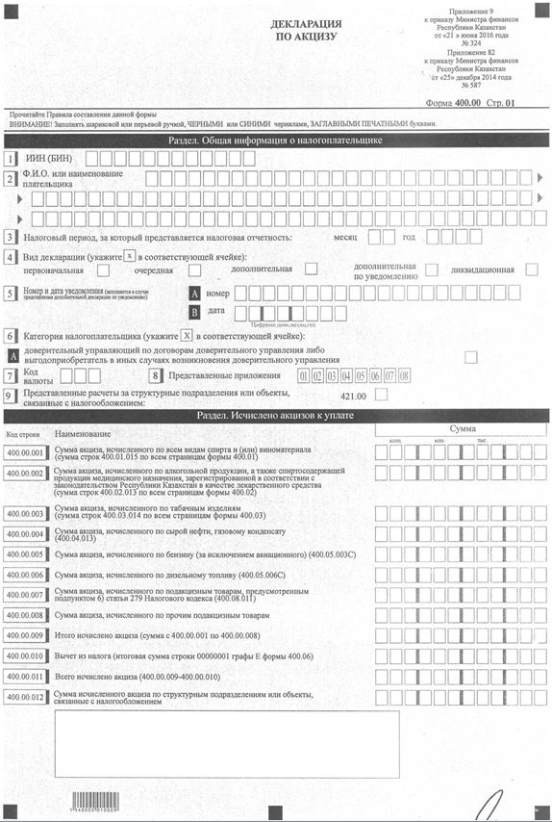

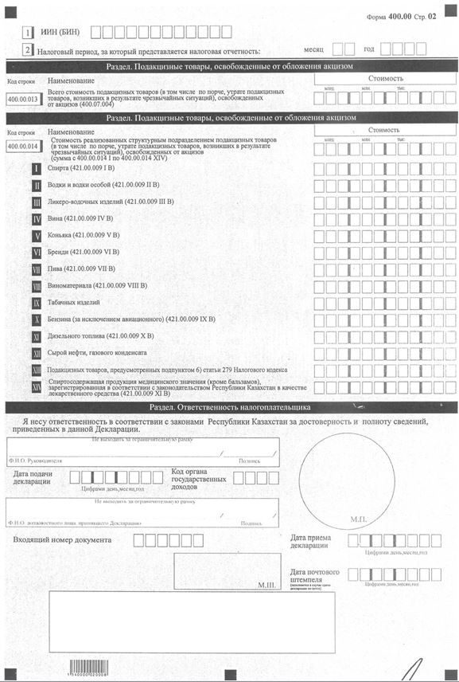

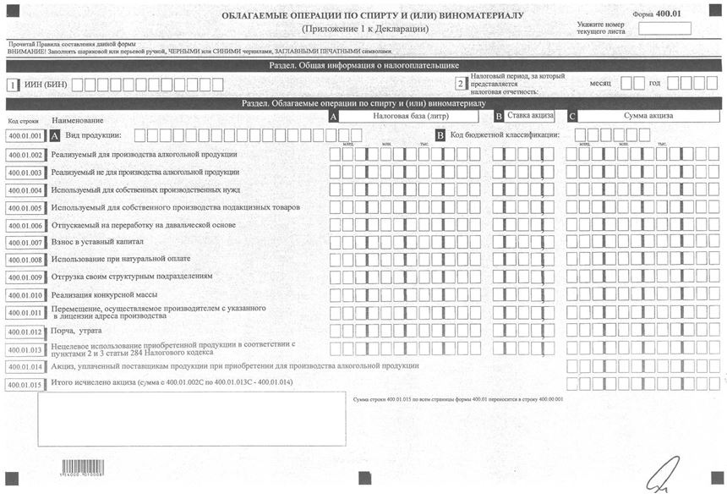

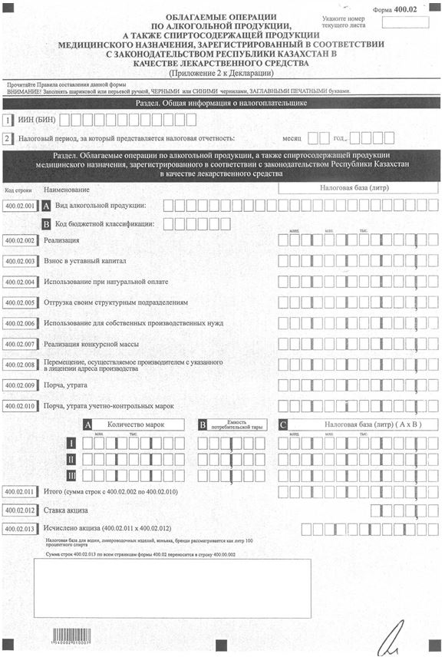

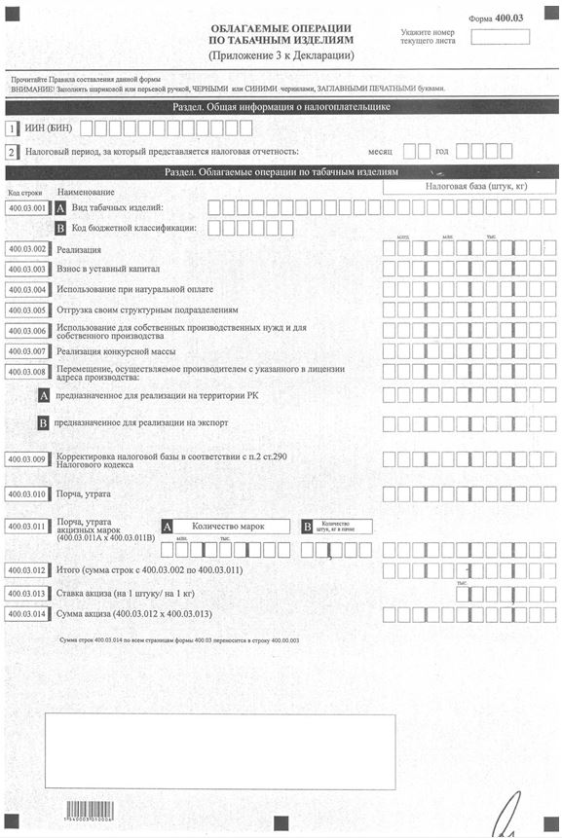

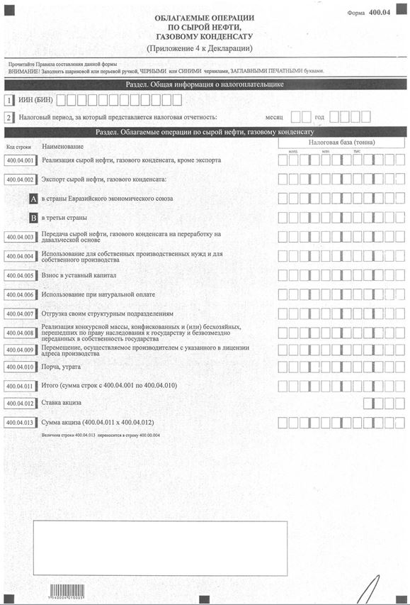

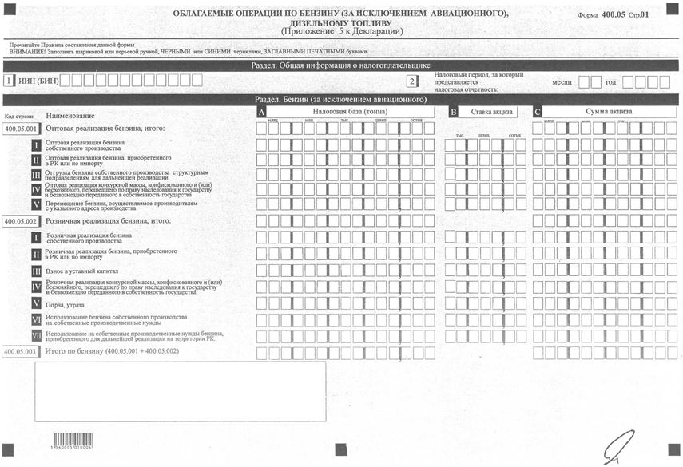

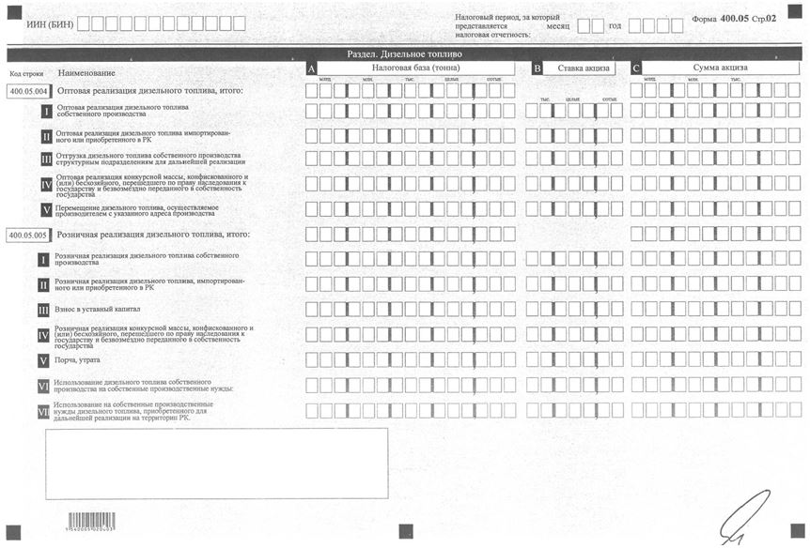

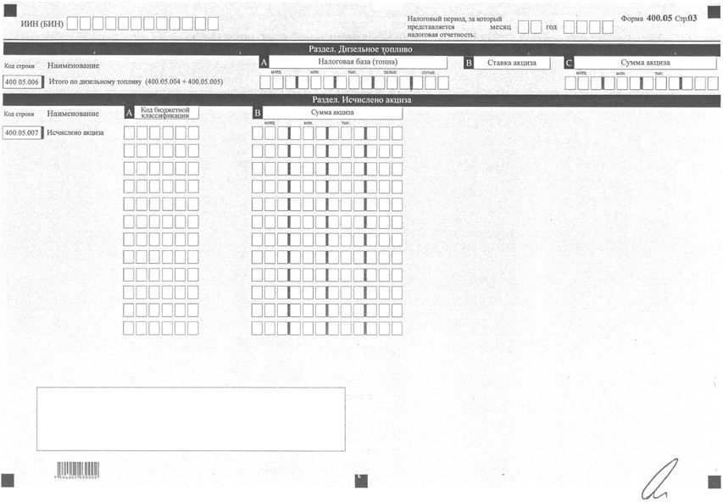

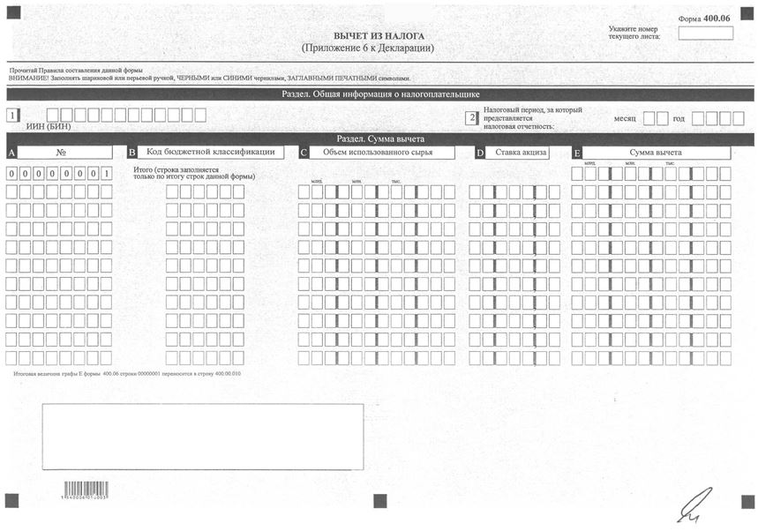

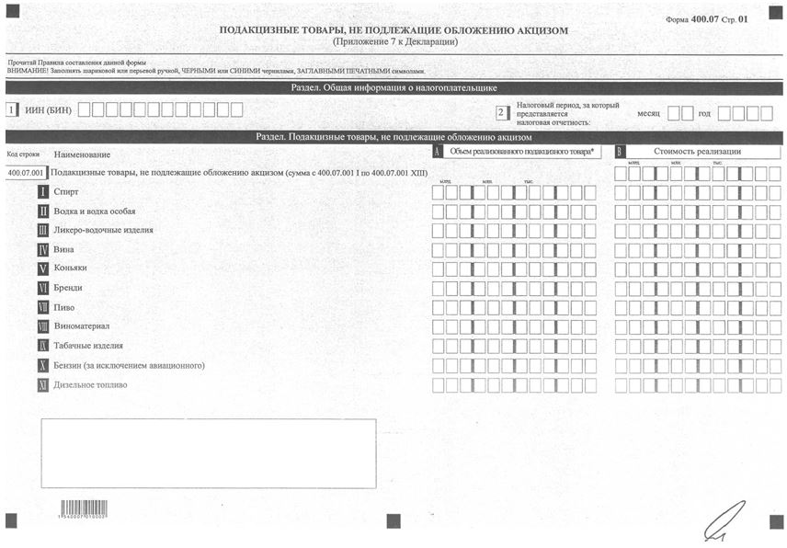

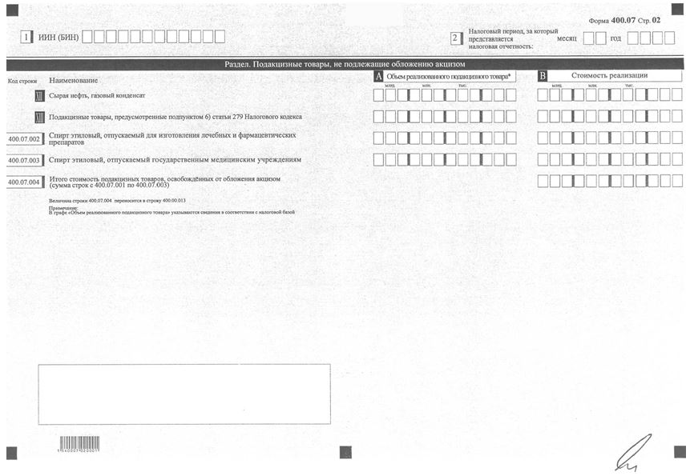

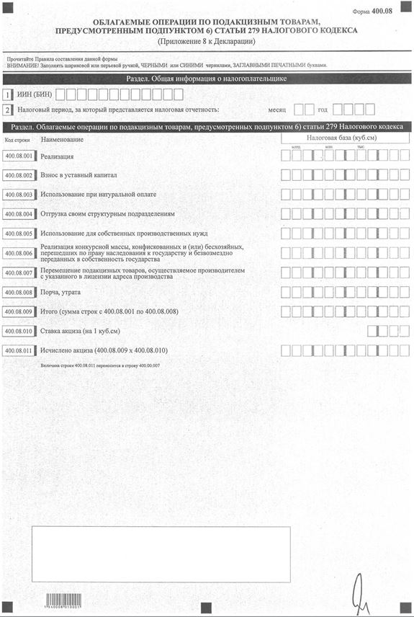

Приложение 10
к приказу Министра финансов
Республики Казахстан
от 21 июня 2016 года
№ 324
Приложение 83
к приказу Министра финансов
Республики Казахстан
от 25 декабря 2014 года
№ 587
Правила составления налоговой отчетности (декларации) по акцизу
(форма 400.00)
1. Общие положения
1. Настоящие Правила составления налоговой отчетности (декларации) по акцизу (форма 400.00) (далее – Правила) разработаны в соответствии с Кодексом Республики Казахстан от 10 декабря 2008 года "О налогах и других обязательных платежах в бюджет" (Налоговый кодекс) и определяют порядок составления формы налоговой отчетности (декларации) по акцизу (далее– декларация), предназначенной для исчисления сумм акцизов. Декларация составляется плательщиками акцизов в соответствии с разделом 9 Налогового кодекса.
Плательщик акциза, имеющий один объект, связанный с налогообложением, зарегистрированный в органе государственных доходов по месту своего нахождения, представляет декларацию по акцизу без приложения расчета за структурные подразделения или объект, связанный с налогообложением за исключением плательщиков акциза, осуществляющих реализацию бензина (за исключением авиационного) и дизельного топлива.
2. Настоящие Правила распространяются на обязательства по представлению налоговой отчетности с 1 января 2016 года.
3. Декларация состоит из самой декларации (форма 400.00) и приложений к ней (формы с 400.01 по 400.08), предназначенных для детального отражения информации об исчислении налогового обязательства.
4. При заполнении декларации не допускаются исправления, подчистки и помарки.
5. При отсутствии показателей соответствующие ячейки не заполняются.
6. Приложения к декларации составляются в обязательном порядке при заполнении строк в декларации, требующих раскрытия соответствующих показателей.
7. Приложения к декларации не составляются при отсутствии данных, подлежащих отражению в них.
8. В случае превышения количества показателей в строках, имеющихся на листе приложения к декларации, дополнительно заполняется аналогичный лист приложения к декларации.
9. В настоящих правилах применяются арифметические знаки: "+" – плюс; "–" – минус; "х" – умножение; "/" – деление; "=" – равно.
10. Отрицательные значения сумм обозначаются знаком "–" в первой левой ячейке соответствующей строки (графы) декларации.
11. При составлении декларации:
1) на бумажном носителе – заполняется шариковой или перьевой ручкой, черными или синими чернилами, заглавными печатными символами или с использованием печатающего устройства;
2) на электронном носителе – заполняется в соответствии со статьей 68 Налогового кодекса.
12. Декларация подписывается налогоплательщиком либо его представителем и заверяется печатью налогоплательщика либо его представителя, имеющего в установленных законодательством Республики Казахстан случаях печать со своим наименованием, в соответствии с пунктом 3 статьи 61 Налогового кодекса.
13. При представлении декларации:
1) в явочном порядке на бумажном носителе – составляется в двух экземплярах, один экземпляр возвращается плательщику с отметкой органа государственных доходов;
2) по почте заказным письмом с уведомлением на бумажном носителе – налогоплательщик получает уведомление почтовой или иной организации связи;
3) в электронном виде – налогоплательщик получает уведомление о принятии или непринятии налоговой отчетности системой приема налоговой отчетности органов государственных доходов.
14. В разделах "Общая информация о налогоплательщике" приложений указываются соответствующие данные, отраженные в разделе "Общая информация о налогоплательщике" декларации.
2. Составление декларации (форма 400.00)
15. В разделе "Общая информация о налогоплательщике" налогоплательщик указывает следующие данные:
1) ИИН/БИН – индивидуальный идентификационный номер/бизнес - идентификационный номер налогоплательщика. При исполнении налогового обязательства доверительным управляющим в строке указывается индивидуальный идентификационный номер/бизнес - идентификационный номер доверительного управляющего;
2) Ф.И.О. или наименование налогоплательщика.
Указывается наименование юридического лица в соответствии с учредительными документами или фамилия, имя, отчество (при его наличии) физического лица в соответствии с документами, удостоверяющими личность.
При исполнении налогового обязательства доверительным управляющим в строке указывается наименование юридического лица - доверительного управляющего или фамилия, имя отчество (при его наличии) физического лица;
3) налоговый период, за который представляется налоговая отчетность (месяц, год) – отчетный налоговый период, за который представляется декларация (указывается арабскими цифрами). Отчетным налоговым периодом для представления декларации в соответствии со статьей 295 Налогового кодекса является календарный месяц;
4) вид декларации.
Соответствующие ячейки отмечаются с учетом отнесения декларации к видам налоговой отчетности, указанным в статье 63 Налогового кодекса;
5) номер и дата уведомления.
Строки заполняются в случае представления вида декларации, предусмотренного подпунктом 4) пункта 3 статьи 63 Налогового Кодекса;
6) категория налогоплательщика.
Ячейка отмечается в случае, если плательщик относится к категории, указанной в строке А;
7) код валюты.
Указывается код валюты в соответствии с приложением 23 "Классификатор валют", утвержденным решением Комиссии Таможенного союза от 20 сентября 2010 года № 378 "О классификаторах, используемых для заполнения таможенных деклараций";
8) представленные приложения.
Отмечаются ячейки представленных приложений;
9) представленные расчеты за структурные подразделения или объекты, связанные с налогообложением.
Соответствующая ячейка отмечается в зависимости от формы расчета, составленной за структурные подразделения или объекты, связанные с налогообложением.
16. В разделе "Исчислено акцизов к уплате":
1) в строке 400.00.001 указывается сумма акциза, исчисленного по всем видам спирта и (или) виноматериала. В данную строку переносится сумма, отраженная в строках 400.01.015 (по всем страницам формы 400.01);
2) в строке 400.00.002 указывается сумма акциза, исчисленного по алкогольной продукции, а также спиртосодержащей продукции медицинского назначения, зарегистрированной в соответствии с законодательством Республики Казахстан в качестве лекарственного средства. В данную строку переносится сумма, отраженная в строках 400.02.013 (по всем страницам формы 400.02);
3) в строке 400.00.003 указывается сумма акциза, исчисленного по табачным изделиям. В данную строку переносится сумма, отраженная в строках 400.03.013 (по всем страницам формы 400.03);
4) в строке 400.00.004 указывается сумма акциза, исчисленного по сырой нефти, газовому конденсату. В данную строку переносится сумма, отраженная в строке 400.04.013;
5) в строке 400.00.005 указывается сумма акциза по бензину (за исключением авиационного). В данную строку переносится сумма, отраженная в строке 400.05.003 С;
6) в строке 400.00.006 указывается сумма акциза, исчисленного по дизельному топливу. В данную строку переносится сумма, отраженная в строке 400.05.006 С;
7) в строке 400.00.007 указывается сумма акциза, исчисленного по подакцизным товарам, предусмотренным подпунктом 6) статьи 279 Налогового кодекса. В данную строку переносится сумма, отраженная в строке 400.08.011;
8) в строке 400.00.008 указывается сумма акциза, исчисленного по прочим подакцизным товарам. Данная строка заполняется плательщиками, осуществляющими исчисление и уплату акциза в налоговом режиме, установленном контрактом на недропользование;
9) в строке 400.00.009 указывается общая сумма исчисленного акциза, определяемая как сумма строк с 400.00.001 по 400.00.008;
10) в строке 400.00.010 указывается сумма вычета из налога. В данную строку переносится итоговая сумма строки 00000001 графы Е формы 400.06;
11) в строке 400.00.011 указывается итоговая сумма исчисленного акциза, определяемая как разница строк 400.00.009 и 400.00.010;
12) в строке 400.00.012 указывается сумма исчисленного акциза за структурные подразделения или объекты, связанные с налогообложением.
17. В разделе "Подакцизные товары, освобожденные от обложения акцизом":
1) в строке 400.00.013 указывается всего стоимость реализованных головной организацией подакцизных товаров, освобожденных от акцизов в соответствии с пунктом 3 статьи 281 Налогового кодекса, а также стоимость подакцизных товаров испорченных, утраченных в результате чрезвычайных ситуаций, освобожденных от обложения акцизом в соответствии с пунктом 1 статьи 285 Налогового кодекса. В данную строку переносится сумма, отраженная в строке 400.07.004;
2) в строке 400.00.014 указывается всего стоимость реализованных структурным подразделением подакцизных товаров, освобожденных от акцизов в соответствии с пунктом 3 статьи 281 Налогового кодекса, а также стоимость подакцизных товаров испорченных, утраченных в результате чрезвычайных ситуаций, освобожденных от обложения акцизом в соответствии с пунктом 1 статьи 285 Налогового кодекса. Данная строка определяется как сумма строк 400.00.014 I, 400.00.014 II, 400.00.014 III, 400.00.014 IV, 400.00.014 V, 400.00.014 VI, 400.00.014 VII, 400.00.014 VIII, 400.00.014 IX, 400.00.014 X, 400.00.014 XI, 400.00.014 XII, 400.00.014 XIII, 400.00.014 XIV;
3) в строке 400.00.014 I указывается стоимость реализованного спирта, освобожденных от акциза. В данную строку переносится сумма, отраженная в строке 421.00.009 I B;
4) в строке 400.00.014 II указывается стоимость реализованной водки и водки особой, освобожденных от акциза. В данную строку переносится сумма, отраженная в строке 421.00.009 II B;
5) в строке 400.00.014 III указывается стоимость реализованных ликеро-водочных изделий, освобожденных от акциза. В данную строку переносится сумма, отраженная в строке 421.00.009 III B;
6) в строке 400.00.014 IV указывается стоимость реализованного вина, освобожденного от акциза. В данную строку переносится сумма, отраженная в строке 421.00.009 IV B;
7) в строке 400.00.014 V указывается стоимость реализованного коньяка, освобожденного от акциза. В данную строку переносится сумма, отраженная в строке 421.00.009 V B;
8) в строке 400.00.014 VI указывается стоимость реализованного бренди, освобожденного от акциза. В данную строку переносится сумма, отраженная в строке 421.00.009 VI B;
9) в строке 400.00.014 VII указывается стоимость реализованного пива, освобожденного от акциза. В данную строку переносится сумма, отраженная в строке 421.00.009 VII B;
10) в строке 400.00.014 VIII указывается стоимость реализованного виноматериала, освобожденного от акциза. В данную строку переносится сумма, отраженная в строке 421.00.009 VIII B;
11) в строке 400.00.014 IX указывается стоимость реализованных табачных изделий, освобожденных от акциза;
12) в строке 400.00.014 Х указывается стоимость реализованного бензина (за исключением авиационного), освобожденного от акциза. В данную строку переносится сумма, отраженная в строке 421.00.009 IХ B;
13) в строке 400.00.014 ХI указывается стоимость реализованного дизельного топлива, освобожденного от акциза. В данную строку переносится сумма, отраженная в строке 421.00.009 Х B;
14) в строке 400.00.014 ХII указывается стоимость реализованных сырой нефти, газового конденсата, освобожденных от акциза;
15) в строке 400.00.014 ХIII указывается стоимость реализованных подакцизных товаров, предусмотренных подпунктом 6) статьи 279 Налогового кодекса, освобожденных от акциза;
16) в строке 400.00.014 XIV указывается стоимость реализованной спиртосодержащей продукции медицинского назначения (кроме бальзамов), зарегистрированная в соответствии с законодательством Республики Казахстан в качестве лекарственного средства.
18. В разделе "Ответственность налогоплательщика":
1) в поле "Ф.И.О. руководителя" указываются фамилия, имя, отчество (при его наличии) руководителя в соответствии с учредительными документами. Если декларация представляется физическим лицом, поле должно содержать "Ф.И.О. налогоплательщика", данные заполняются в соответствии с документами, удостоверяющими личность;
2) дата подачи декларации.
Указываются дата представления декларации в орган государственных доходов;
3) код органа государственных доходов.
Указывается код органа государственных доходов по месту нахождения налогоплательщика;
4) в поле "Ф.И.О. должностного лица, принявшего декларацию" указываются фамилия, имя, отчество (при его наличии) работника органа государственных доходов, принявшего декларацию;
5) дата приема декларации.
Указывается дата представления декларации в соответствии с пунктом 2 статьи 584 Налогового кодекса;
6) входящий номер документа.
Указывается регистрационный номер декларации, присваиваемый органом государственных доходов;
7) дата почтового штемпеля.
Указывается дата почтового штемпеля, проставленного почтовой или иной организацией связи.
3. Составление формы 400.01 –
Облагаемые операции по спирту и (или) виноматериалу
19. Данная форма предназначена для детального отражения информации об облагаемых операциях по всем видам спирта и виноматериалу собственного производства и заполняется следующими налогоплательщиками:
1) производителями спирта и (или) виноматериала;
2) осуществляющими реализацию конкурсной массы спирта и (или) виноматериала;
3) осуществившими нецелевое использование спирта, приобретенного для производства лечебных и фармацевтических препаратов и оказания медицинских услуг, а также приобретшими спирт и виноматериал с акцизом по ставке ниже базовой и использовавшими его не для производства алкогольной продукции.
20. На каждый вид продукции составляется отдельная страница.
21. В разделе "Облагаемые операции по спирту и (или) виноматериалу":
1) в графе А указывается размер налоговой базы (литр);
2) в графе В указывается ставка акциза;
3) в графе С указывается сумма акциза, исчисленного в соответствии со статьей 289 Налогового кодекса;
4) в строке 400.01.001 А указывается вид продукции;
5) в строке 400.01.001 В указывается соответствующий код бюджетной классификации;
6) в строке 400.01.002 отражаются сведения по спирту и (или) виноматериалу, реализуемому для производства алкогольной продукции;
7) в строке 400.01.003 отражаются сведения по спирту и (или), реализуемому не для производства алкогольной продукции.
В данной строке не отражаются сведения о реализации спирта и (или) виноматериала производителям алкогольной продукции, а также сведения о реализации спирта для производства лечебных и фармацевтических препаратов и оказания медицинских услуг.
22. В строке 400.01.004 отражаются сведения по спирту и (или) виноматериалу, используемому для собственных производственных нужд.
23. В строке 400.01.005 отражаются сведения по спирту и (или) виноматериалу, используемому для собственного производства подакцизных товаров.
24. В строке 400.01.006 отражаются сведения по спирту и (или) виноматериалу, отпускаемому на переработку на давальческой основе.
25. В строке 400.01.007 отражаются сведения по спирту и (или) виноматериалу, передаваемому в качестве взноса в уставный капитал.
26. В строке 400.01.008 отражаются сведения по спирту и (или) виноматериалу, который использован при натуральной оплате.
27. В строке 400.01.009 отражаются сведения по спирту и (или) виноматериалу, отгружаемому своим структурным подразделениям.
28. В строке 400.01.010 отражаются сведения по реализации конкурсной массы.
29. В строке 400.01.011 отражаются сведения по спирту и (или) виноматериалу, перемещенному производителем спирта и (или) виноматериала с указанного в лицензии адреса производства.
30. В строке 400.01.012 отражаются сведения по спирту и (или) виноматериалу, в отношении которого установлен факт его порчи или утраты.
31. В строке 400.01.013 отражаются сведения по спирту, приобретенному для производства алкогольной продукции, а также производства лечебных и фармацевтических препаратов и оказания медицинских услуг, но использованному не по назначению.
32. В строке 400.01.014 отражаются суммы акциза, уплаченного поставщикам спирта и (или) виноматериала при приобретении для производства алкогольной продукции.
Строка 400.01.014 заполняется в случае заполнения строки 400.01.013. Строка заполняется на основании платежных документов, подтверждающих оплату акциза поставщику спирта и (или) виноматериала.
33. В строке 400.01.015 отражается итоговая сумма исчисленного акциза по облагаемым операциям по подакцизной продукции, которая определяется как сумма строк с 400.01.001 С по 400.01.013 С за минусом строки 400.01.014.
34. Сумма строк 400.01.015 по всем страницам формы 400.01 переносится в строку 400.00.001 декларации.
4. Составление формы 400.02 –
Облагаемые операции по алкогольной продукции, а также
спиртосодержащей продукции медицинского назначения,
зарегистрированной в соответствии с законодательством
Республики Казахстан в качестве лекарственного средства
35. Данная форма предназначена для отражения информации об облагаемых операциях, совершенных в течение налогового периода по алкогольной продукции (за исключением виноматериала) собственного производства.
36. На каждый вид алкогольной продукции составляется отдельная страница.
37. В разделе "Облагаемые операции по алкогольной продукции, а также спиртосодержащей продукции медицинского назначения, зарегистрированной в соответствии с законодательством Республики Казахстан в качестве лекарственного средства":
1) в строке 400.02.001 А указывается вид алкогольной продукции;
2) в строке 400.02.001 В указывается соответствующий код бюджетной классификации;
3) в строке 400.02.002 указывается объем реализованной алкогольной продукции собственного производства;
4) в строке 400.02.003 указывается объем алкогольной продукции, переданный в качестве взноса в уставный капитал;
5) в строке 400.02.004 указывается объем алкогольной продукции, использованный при натуральной оплате;
6) в строке 400.02.005 указывается объем алкогольной продукции, отгруженный своим структурным подразделениям;
7) в строке 400.02.006 указывается объем алкогольной продукции, использованный для собственных производственных нужд налогоплательщика;
8) в строке 400.02.007 указывается объем реализованной конкурсной массы алкогольной продукции;
9) в строке 400.02.008 указывается объем перемещенной производителем с указанного в лицензии адреса производства алкогольной продукции;
10) в строке 400.02.009 указывается объем алкогольной продукции, в отношении которого установлен факт порчи или утраты;
11) в строке 400.02.010 указывается объем алкогольной продукции, включаемый в налогооблагаемую базу при порче или утрате учетно-контрольных марок. Итоговая сумма строки 400.02.010 определяется как сумма строк 400.02.010 I, 400.02.010 II и 400.02.010 III графы С;
12) в строках 400.02.010 I, 400.02.010 II и 400.02.010 III графы А указывается количество испорченных или утраченных учетно-контрольных марок;
13) в строках 400.02.010 I, 400.02.010 II и 400.02.010 III графы В указывается емкость потребительской тары;
14) в строках 400.02.010 I, 400.02.010 II и 400.02.010 III графы С указывается налоговая база, исчисляемая как произведение соответствующих строк граф А и В;
15) в строке 400.02.011 указывается общая сумма исчисленного акциза, определяемая как сумма строк с 400.02.002 по 400.02.010;
16) в строке 400.02.012 указывается установленная ставка акциза;
17) в строке 400.02.013 указывается сумма акциза, исчисленного в соответствии со статьей 289 Налогового кодекса.
38. Строки, указанные в подпунктах 3) – 11) пункта 25 настоящих Правил, предназначены для отражения налоговой базы в литрах.
39. Налоговая база для водки, ликероводочных изделий, коньяка, бренди рассматривается как литр 100 процентного спирта.
40. Сумма строк 400.02.013 по всем страницам формы 400.02 переносится в строку 400.00.002 декларации.
5. Составление формы 400.03 –
Облагаемые операции по табачным изделиям
41. Данная форма предназначена для отражения информации об облагаемых операциях, совершенных в течение налогового периода по табачным изделиям собственного производства, включая сигареты с фильтром, сигареты без фильтра, папиросы, сигары, сигариллы, табак курительный, трубочный, жевательный, сосательный, нюхательный, кальянный и прочий (далее – табак), за исключением фармацевтической продукции, содержащей никотин, упакованные в потребительскую тару и предназначенные для конечного потребления, а также по реализации конкурсной массы.
42. При заполнении данной формы ставка акциза указывается исходя из расчета на одну штуку и/или килограмм табачных изделий. Для этого, установленную на единицу измерения табачных изделий в штуках ставку акциза необходимо разделить на 1000.
43. На каждый вид табачных изделий составляется отдельная страница.
44. В разделе "Облагаемые операции по табачным изделиям":
1) в строке 400.03.001 А указывается вид табачных изделий;
2) в строке 400.03.001 В указывается соответствующий код бюджетной классификации;
3) в строке 400.03.002 указывается количество реализованных табачных изделий;
4) в строке 400.03.003 указывается количество табачных изделий, переданных в качестве взноса в уставный капитал;
5) в строке 400.03.004 указывается количество табачных изделий, использованных при натуральной оплате;
6) в строке 400.03.005 указывается количество табачных изделий, отгруженных своим структурным подразделениям;
7) в строке 400.03.006 указывается количество табачных изделий, использованных для собственных производственных нужд и для собственного производства подакцизных товаров;
8) в строке 400.03.007 указывается количество реализованной конкурсной массы табачных изделий;
9) в строке 400.03.008 указывается количество перемещенных производителем табачных изделий с указанного в лицензии адреса производства;
10) в строке 400.03.008 А указывается количество табачных изделий, предназначенное для реализации на территории Республики Казахстан;
11) в строке 400.03.008 В указывается количество табачных изделий, предназначенное для реализации на экспорт;
12) в строке 400.03.009 указывается корректировка налоговой базы в соответствии с пунктом 2 статьи 290 Налогового Кодекса;
13) в строке 400.03.010 указывается количество табачных изделий, в отношении которых установлен факт порчи или утраты;
14) в строке 400.03.011 указывается количество табачных изделий, включаемое в налогооблагаемую базу при порче или утрате акцизных марок;
15) в строке 400.03.011 графы А указывается количество испорченных и утраченных акцизных марок;
16) в строке 400.03.011 графы В указывается количество табачных изделий в штуках, килограммах в пачке;
17) в строке 400.03.012 указывается общий размер налоговой базы по облагаемым операциям, совершенным в течение отчетного налогового периода по табачным изделиям. Данная строка определяется как сумма строк с 400.03.002 по 400.03.011;
18) в строке 400.03.013 указывается ставка акциза; в строке
19) 400.03.014 указывается сумма акциза, исчисленного в соответствии со статьей 289 Налогового кодекса, определяемая как произведение строк 400.03.012 и 400.03.013.
45. Сумма строк 400.03.014 по всем страницам формы 400.03 переносится в строку 400.00.003 декларации.
6. Составление формы 400.04 –
Облагаемые операции по сырой нефти, газовому конденсату
46. Данная форма предназначена для отражения информации об облагаемых операциях, совершенных в течение налогового периода по сырой нефти, газовому конденсату, а также по реализации конкурсной массы, конфискованной и (или) бесхозяйной, перешедшей по праву наследования к государству, и безвозмездно переданной в собственность государства сырой нефти.
47. В разделе "Облагаемые операции по сырой нефти, газовому конденсату":
1) в строке 400.04.001 указывается объем реализованной сырой нефти, газового конденсата, кроме сырой нефти, газового конденсата реализуемый на экспорт;
2) в строке 400.04.002 указывается объем сырой нефти, газового конденсата, реализуемый по экспорту;
3) в строке 400.04.002 А указывается объем сырой нефти, газового конденсата, реализуемые по экспорту в страны Евразийского экономического союза;
4) в строке 400.04.002 В указывается объем сырой нефти, газового конденсата, реализуемые по экспорту в третьи страны;
5) в строке 400.04.003 указывается объем сырой нефти, газового конденсата, передаваемый на переработку на давальческой основе;
6) в строке 400.04.004 указывается объем сырой нефти, газового конденсата, использованный для собственных производственных нужд;
7) в строке 400.04.005 указывается объем сырой нефти, газового конденсата, переданный в качестве взноса в уставный капитал;
8) в строке 400.04.006 указывается объем сырой нефти, газового конденсата, использованный при натуральной оплате;
9) в строке 400.04.007 указывается объем сырой нефти, газового конденсата, отгруженный своим структурным подразделениям;
10) в строке 400.04.008 указывается объем реализованной конкурсной массы, конфискованный и (или) бесхозяйный, перешедший по праву наследования к государству и безвозмездно переданный в собственность государства сырой нефти, газового конденсата;
11) в строке 400.04.009 указывается перемещенный производителем с указанного в лицензии адреса производства объем сырой нефти, газового конденсата;
12) в строке 400.04.010 указывается объем сырой нефти, газового конденсата, в отношении которого установлен факт порчи или утраты;
13) в строке 400.04.011 определяется общий размер налоговой базы по облагаемым операциям, совершенным в течение налогового периода по сырой нефти, газовому конденсату. Данная строка определяется как сумма строк с 400.04.001 по 400.04.010;
14) в строке 400.04.012 указывается установленная ставка акциза;
15) в строке 400.04.013 указывается сумма акциза, исчисленного в соответствии со статьей 289 Налогового кодекса, определяемая как произведение строк 400.04.011 и 400.04.012.
48. Сумма строки 400.04.013 переносится в строку 400.00.004 декларации.
49. Строки, указанные в подпунктах 1) – 11) пункта 37 настоящих Правил, предназначены для отражения налоговой базы в тоннах.
7. Составление формы 400.05 –
Облагаемые операции по бензину (за исключением авиационного),
дизельному топливу
50. Данная форма предназначена для отражения информации об облагаемых операциях, совершенных в течение налогового периода по бензину (за исключением авиационного), дизельному топливу (далее – нефтепродукты), а также по реализации конкурсной массы, конфискованных и (или) бесхозяйных, перешедших по праву наследования к государству и безвозмездно переданных в собственность государства нефтепродуктов.
51. В разделе "Бензин (за исключением авиационного)":
1) в графе А указывается размер налоговой базы по облагаемой операции в тоннах;
2) в графе В указывается ставка акциза;
3) в графе С указывается сумма акциза по облагаемой операции, которая определяется в соответствии со статьей 289 Налогового кодекса;
4) в строке 400.05.001 указываются сведения об исчислении акциза по бензину (за исключением авиационного) (далее – бензин), реализованному оптом. Данная строка определяется как сумма строк 400.05.001 I, 400. 05.001 II, 400.05.001 III, 400.05.001 IV, 400.05.001 V;
5) в строке 400.05.001 I указываются сведения по оптовой реализации бензина;
6) в строке 400.05.001 II указываются сведения по оптовой реализации бензина, приобретенного в Республике Казахстан или по импорту;
7) в строке 400.05.001 III указываются сведения по отгрузке бензина своим структурным подразделениям для дальнейшей реализации;
8) в строке 400.05.001 IV указываются сведения по оптовой реализации конкурсной массы конфискованного и (или) бесхозяйного, перешедшего по праву наследования к государству и безвозмездно переданного в собственность государства бензина;
9) в строке 400.05.001 V указываются сведения по перемещенному производителем бензину с указанного в лицензии адреса производства;
10) в строке 400.05.002 указываются сведения по бензину, реализованному в розницу. Данная строка определяется как сумма строк с 400.05.002 I по 400.05.002 VII;
11) в строке 400.05.002 I указываются сведения по розничной реализации бензина;
12) в строке 400.05.002 II указываются сведения по розничной реализации бензина, ранее приобретенного в Республике Казахстан или по импорту;
13) в строке 400.05.002 III указываются сведения по бензину, переданному в качестве взноса в уставный капитал;
14) в строке 400.05.002 IV указываются сведения по розничной реализации конкурсной массы, конфискованного и (или) бесхозяйного, перешедшего по праву наследования к государству и безвозмездно переданного в собственность государства бензина;
15) в строке 400.05.002 V указываются сведения по бензину, в отношении которого установлен факт его порчи или утраты;
16) в строке 400.05.002 VI указываются сведения по бензину, использованному на собственные производственные нужды;
17) в строке 400.05.002 VII указываются сведения по использованному на собственные производственные нужды бензину, приобретенного для дальнейшей реализации на территории Республики Казахстан;
18) в строке 400.05.003 определяется общий размер налоговой базы по облагаемым операциям, указанным в строках 400.05.001 и 400.05.002, а также итоговая сумма акциза, исчисленного по этим операциям. Данная строка определяется как сумма строк 400.05.001 и 400.05.002.
52. В разделе "Дизельное топливо":
1) в строке 400.05.004 указываются сведения по дизельному топливу, реализованному оптом. Данная строка определяется как сумма строк 400.05.004 I, 400. 05.004 II, 400.05.004 III, 400.05.004 IV, 400.05.004 V;
2) в строке 400.05.004 I указываются сведения по оптовой реализации дизельного топлива;
3) в строке 400.05.004 II указываются сведения по оптовой реализации дизельного топлива, приобретенного в Республике Казахстан или по импорту;
4) в строке 400.05.004 III указываются сведения по отгрузке дизельного топлива своим структурным подразделениям для дальнейшей реализации;
5) в строке 400.05.004 IV указываются сведения по оптовой реализации конкурсной массы конфискованного и (или) бесхозяйного, перешедшего по праву наследования к государству и безвозмездно переданного в собственность государства дизельного топлива;
6) в строке 400.05.004 V указываются сведения по перемещенному производителем дизельного топлива с указанного в лицензии адреса производства;
7) в строке 400.05.005 указываются сведения об исчислении акциза по дизельному топливу, реализованному в розницу. Данная строка определяется как сумма строк 400.05.005 I, 400.05.005 II, 400.05.005 III, 400.05.005 IV, 400.05.005 V, 400.05.005 VI, 400.05.005 VII;
8) в строке 400.05.005 I указываются сведения по розничной реализации дизельного топлива;
9) в строке 400.05.005 II указываются сведения по розничной реализации дизельного топлива, приобретенного в Республике Казахстан или по импорту;
10) в строке 400.05.005 III указываются сведения по дизельному топливу, переданному в качестве взноса в уставный капитал;
11) в строке 400.05.005 IV указываются сведения по розничной реализации конкурсной массы конфискованного и (или) бесхозяйного, перешедшего по праву наследования к государству и безвозмездно переданного в собственность государства дизельного топлива;
12) в строке 400.05.005 V указываются сведения по дизельному топливу, в отношении которого установлен факт его порчи или утраты;
13) в строке 400.05.005 VI указываются сведения по дизельному топливу, использованному на собственные производственные нужды;
14) в строке 400.05.005 VII указываются сведения по использованному на собственные производственные нужды дизельному топливу, приобретенному ранее для дальнейшей реализации на территории Республики Казахстан;
15) в строке 400.05.006 определяется общий размер налоговой базы по облагаемым операциям, указанным в строках 400.05.004 и 400.05.005, а также итоговая сумма акциза, исчисленного по этим операциям. Данная строка определяется как сумма строк 400.05.004 и 400.05.005.
53. В разделе "Исчислено акциза":
в строке 400.05.007 указываются сведения об исчислении акциза по бензину и дизельному топливу, который состоит из двух граф:
в графе А указывается код бюджетной классификации. Одному коду бюджетной классификации соответствует одна строка;
в графе В указывается сумма исчисленного акциза за отчетный месяц.
54. Итоговые суммы строк 400.05.003 C и 400.05.006 C переносятся соответственно в строки 400.00.005 и 400.00.006 декларации.
8. Составление формы 400.06 – Вычет из налога
55. Данная форма предназначена для расчета сумм акциза, уплаченного за сырье, фактически использованное для производства подакцизной продукции в налоговом периоде, и подлежащего вычету в соответствии со статьей 291 Налогового кодекса.
56. В разделе "Сумма вычета":
1) в графе А указывается порядковый номер строки, который начинается со строки 00000001;
2) в графе В указывается код бюджетной классификации;
3) в графе С указывается объем использованного сырья на производство подакцизного товара в отчетном налоговом периоде. Объем использованного сырья подакцизного товара определяется в соответствии с налоговой базой;
4) в графе D указывается ставка акциза;
5) в графе Е указывается сумма акциза, подлежащая вычету.
57. Итоговая сумма графы Е строки 00000001 переносится в строку 400.00.010 декларации.
9. Составление формы 400.07 – Подакцизные товары, не подлежащие
обложению акцизом
58. Форма 400.07 предназначена для отражения информации по подакцизным товарам, не подлежащим обложению акцизом в соответствии с пунктом 3 статьи 281 Налогового кодекса, а также подакцизных товаров испорченных, утраченных в результате чрезвычайных ситуаций, освобожденных от обложения акцизом в соответствии с пунктом 1 статьи 285 Налогового кодекса.
59. В разделе "Подакцизные товары, не подлежащие обложению акцизом":
1) в строке 400.07.001 А указывается объем реализованных головной организацией подакцизных товаров, освобожденных от акцизов в соответствии с пунктом 3 статьи 281 Налогового кодекса, а также объем подакцизных товаров испорченных, утраченных в результате чрезвычайных ситуаций, освобожденных от обложения акцизом в соответствии с пунктом 1 статьи 285 Налогового кодекса;
2) в строке 400.07.001 I А указывается объем реализованного спирта;
3) в строке 400.07.001 II А указывается объем реализованных водок и водок особых;
4) в строке 400.07.001 III А указывается объем реализованных ликеро - водочных изделий;
5) в строке 400.07.001 IV А указывается объем реализованного вина;
6) в строке 400.07.001 V А указывается объем реализованного коньяка;
7) в строке 400.07.001 VI А указывается объем реализованного бренди;
8) в строке 400.07.001 VII А указывается объем реализованного пива;
9) в строке 400.07.001 VIII А указывается объем реализованного виноматериала;
10) в строке 400.07.001 IX А указывается объем реализованных табачных изделий;
11) в строке 400.07.001 Х А указывается объем реализованного бензина (за исключением авиационного);
12) в строке 400.07.001 ХI А указывается объем реализованного дизельного топлива;
13) в строке 400.07.001 ХII А указывается объем реализованных сырой нефти, газового конденсата;
14) в строке 400.07.001 ХIII А указывается объем реализованных подакцизных товаров, предусмотренных подпунктом 6) статьи 279 Налогового кодекса;
15) в строке 400.07.001 В указывается стоимость реализованных головной организацией подакцизных товаров, освобожденных от акцизов в соответствии с пунктом 3 статьи 281 Налогового кодекса, а также стоимость подакцизных товаров испорченных, утраченных в результате чрезвычайных ситуаций, освобожденных от обложения акцизом в соответствии с пунктом 1 статьи 285 Налогового кодекса. Данная строка включает в себя строки 400.07.001 I В, 400.07.001 II В, 400.07001 III В, 400.07.001 IV В, 400.07.001 V В, 400.07.001 VI В, 400.07.001 VII В, 400.07.001 VIII В, 400.07.001 IХ В, 400.07.001 Х В, 400.07.001 ХI В, 400.07.001 ХII В, 400.07.001 ХIII В;
16) в строке 400.07.001 I В указывается стоимость реализованного спирта;
17) в строке 400.07.001 II В указывается стоимость реализованной водки и водки особой;
18) в строке 400.07.001 III В указывается стоимость реализованных ликеро - водочных изделий;
19) в строке 400.07.001 IV В указывается стоимость реализованного вина;
20) в строке 400.07.001 V В указывается стоимость реализованного коньяка;
21) в строке 400.07.001 VI В указывается стоимость реализованного бренди;
22) в строке 400.07.001 VII В указывается стоимость реализованного пива;
23) в строке 400.07.001 VIII В указывается стоимость реализованного виноматериала;
24) в строке 400.07.001 IX В указывается стоимость реализованных табачных изделий;
25) в строке 400.07.001 Х В указывается стоимость реализованного бензина (за исключением авиационного);
26) в строке 400.07.001 ХI В указывается стоимость реализованного дизельного топлива;
27) в строке 400.07.001 ХII В указывается стоимость реализованных сырой нефти, газового конденсата;
28) в строке 400.07.001 ХIII В указывается стоимость реализованных подакцизных товаров, предусмотренных подпунктом 6) статьи 279 Налогового кодекса;
29) в строке 400.07.002 А указывается объем спирта, отпускаемого для изготовления лечебных и фармацевтических препаратов, освобожденных от обложения акцизом;
30) в строке 400.07.002 В указывается стоимость спирта, отпускаемого для изготовления лечебных и фармацевтических препаратов, освобожденных от обложения акцизом;
31) в строке 400.07.003 А указывается объем спирта, отпускаемого государственным медицинским учреждениям;
32) в строке 400.07.003 В указывается стоимость спирта, отпускаемого государственным медицинским учреждениям;
33) в строке 400.07.004 указывается итоговая стоимость подакцизных товаров, освобожденных от обложения акцизом. Данная строка определяется как сумма строк с 400.07.001 В по 400.07.003 В.
60. Сумма строки 400.07.004 В переносится в строку 400.00.013 декларации.
61. Объем реализуемого подакцизного товара определяется в соответствии с налоговой базой.
10. Составление формы 400.8 –
Облагаемые операции по подакцизным товарам, предусмотренным
подпунктом 6) статьи 279 Налогового кодекса
62. Форма 400.08 предназначена для отражения информации об облагаемых операциях, совершенных в течение налогового периода по подакцизным товарам, предусмотренным подпунктом 6) статьи 279 Налогового кодекса (далее – подакцизные товары) а также по реализации конкурсной массы, конфискованных и (или) бесхозяйных, перешедших по праву наследования к государству и безвозмездно переданных в собственность государства подакцизных товаров.
63. В разделе "Облагаемые операции по подакцизным товарам, предусмотренным подпунктом 6) статьи 279 Налогового кодекса":
1) в строке 400.08.001 указывается количество реализованных подакцизных товаров;
2) в строке 400.08.002 указывается количество подакцизных товаров, переданных в качестве взноса в уставный капитал;
3) в строке 400.08.003 указывается количество подакцизных товаров, использованных при натуральной оплате;
4) в строке 400.08.004 указывается количество подакцизных товаров, отгруженных своим структурным подразделениям;
5) в строке 400.08.005 указывается количество подакцизных товаров, использованных для собственных производственных нужд плательщика;
6) в строке 400.08.006 указывается количество реализованной конкурсной массы, конфискованных и (или) бесхозяйных, перешедших по праву наследования к государству и безвозмездно переданных в собственность государства подакцизных товаров;
7) в строке 400.08.007 указывается количество перемещенных производителем подакцизных товаров с указанного в лицензии адреса производства;
8) в строке 400.08.008 указывается количество подакцизных товаров собственного производства, в отношении которых установлен факт порчи или утраты;
9) в строке 400.08.009 указывается общий размер налоговой базы по облагаемым операциям, совершенным в течение отчетного налогового периода подакцизных товаров. Данная строка определяется как сумма строк с 400.08.001 по 400.08.008;
10) в строке 400.08.010 указывается ставка акциза за 1 куб.см объема двигателя;
11) в строке 400.08.011 указывается сумма акциза, исчисленного в соответствии со статьей 289 Налогового кодекса, определяемая как произведение строк 400.08.009 и 400.08.010.
64. Сумма строки 400.08.011 переносится в строку 400.00.007 декларации.
65. Строки, указанные в подпунктах 1) – 9) пункта 62 настоящих Правил, предназначены для отражения налоговой базы в куб.см.
Приложение 11
к приказу Министра финансов
Республики Казахстан
от 21 июня 2016 года
№ 324
Приложение 84
к приказу Министра финансов
Республики Казахстан
от 25 декабря 2014 года
№ 587

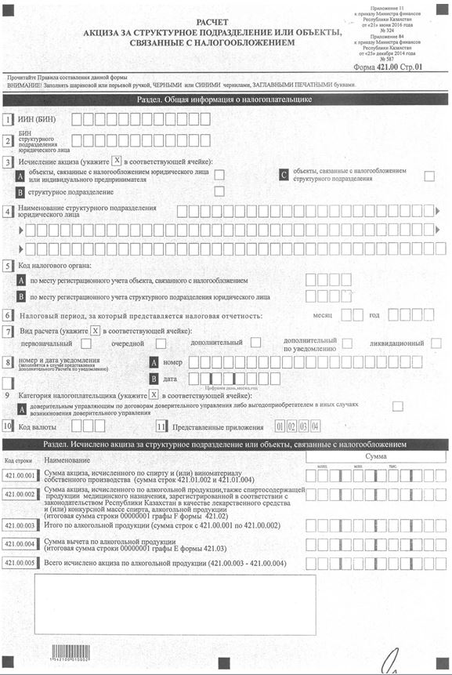

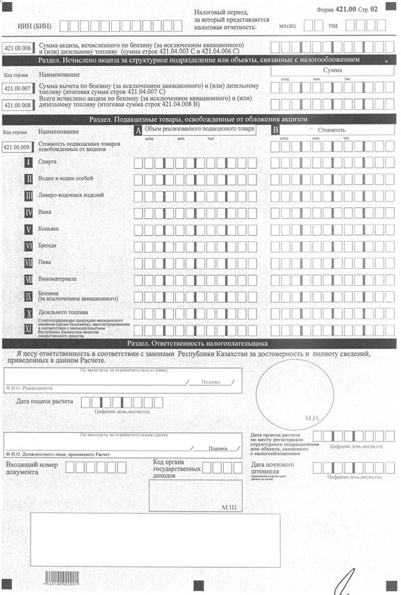

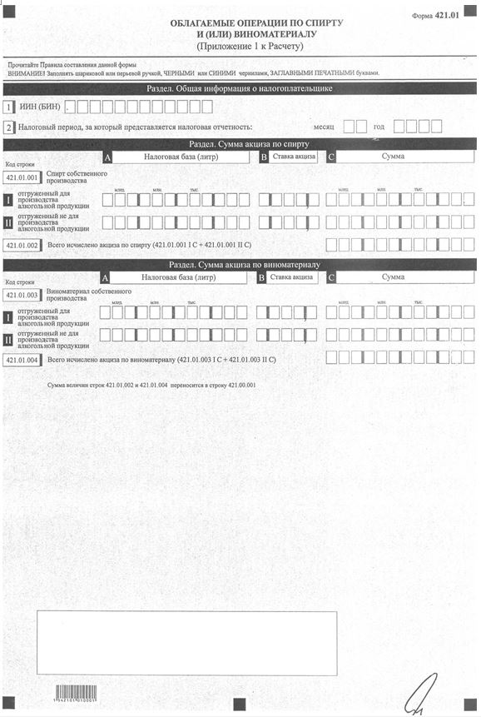

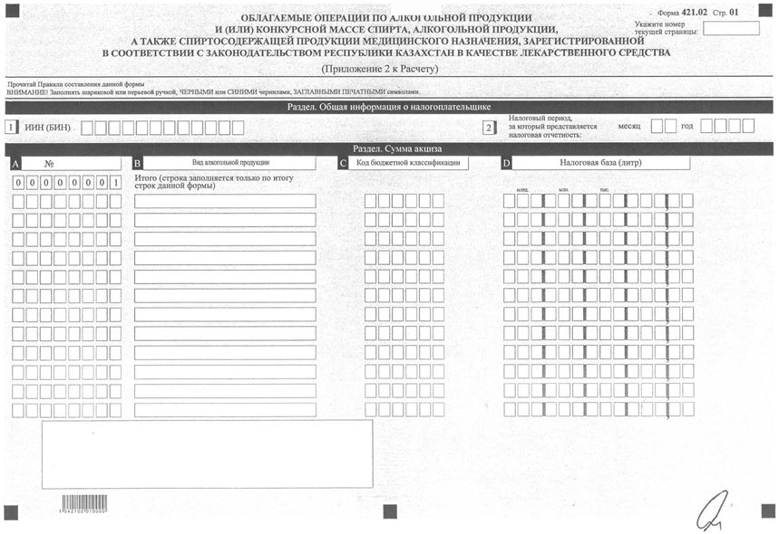

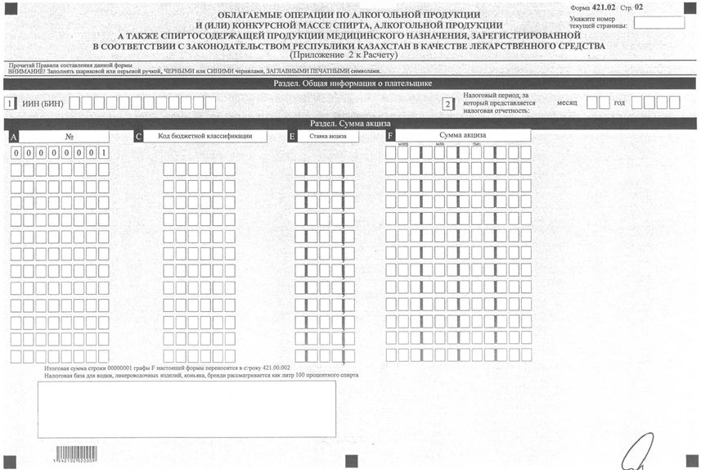

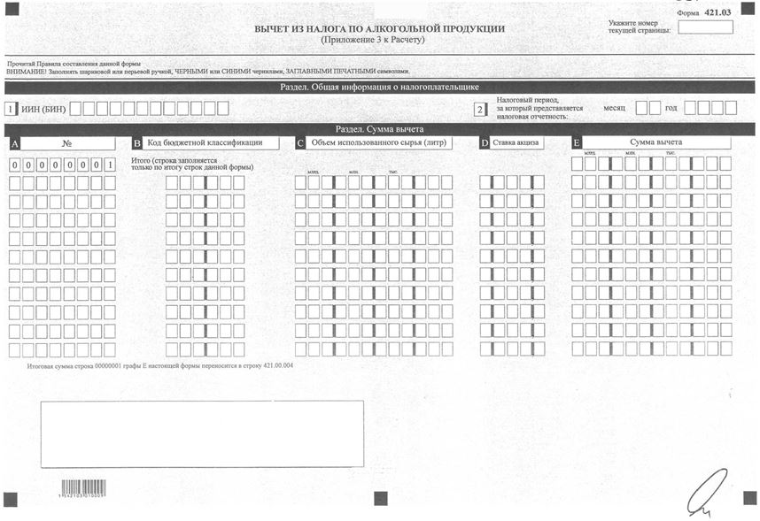

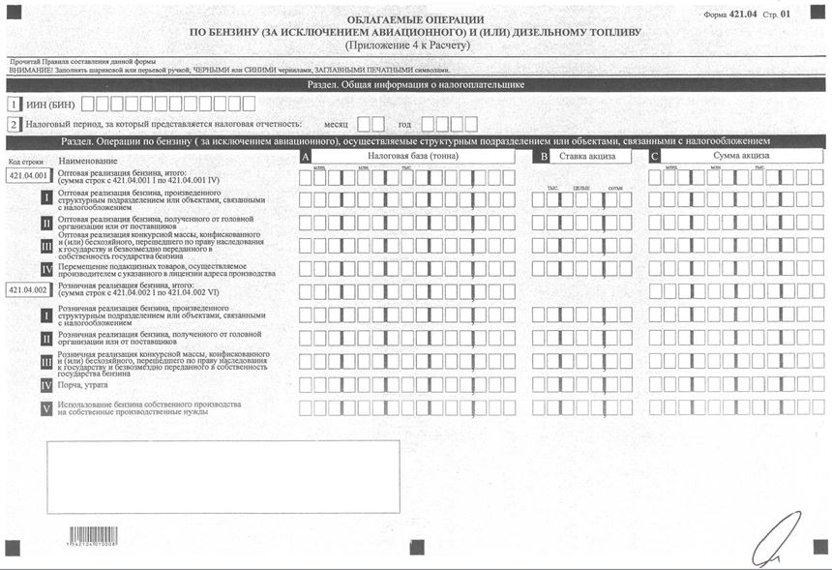

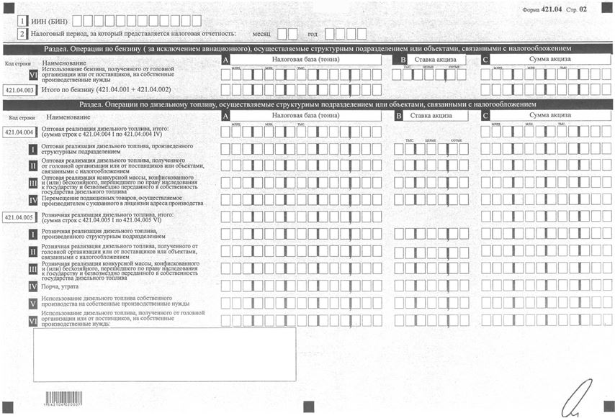

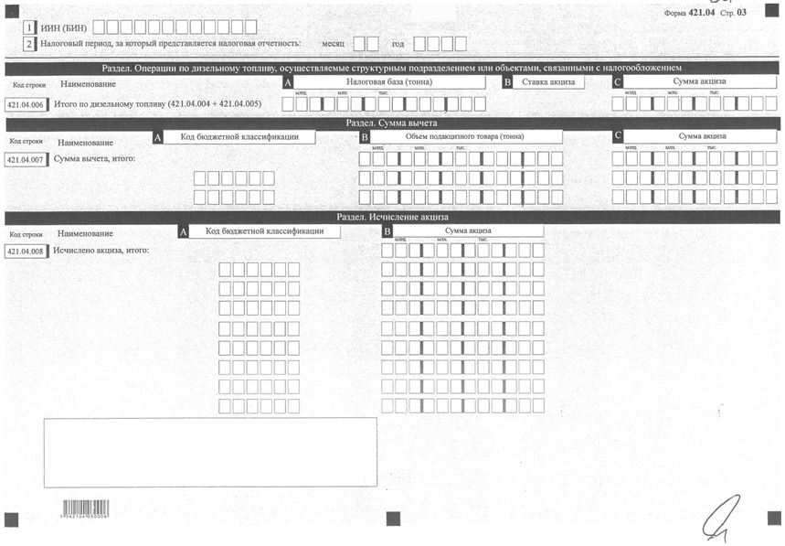

Приложение 12
к приказу Министра финансов
Республики Казахстан
от 21 июня 2016 года
№ 324
Приложение 85
к приказу Министра финансов
Республики Казахстан
от 25 декабря 2014 года
№ 587

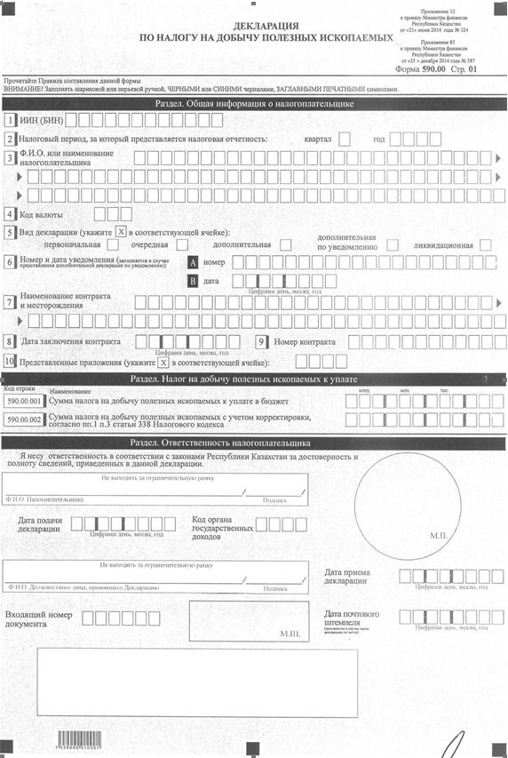

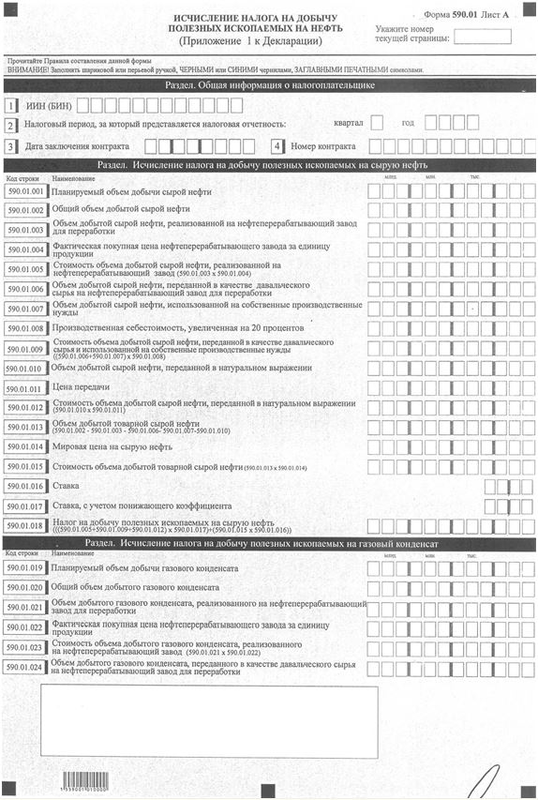

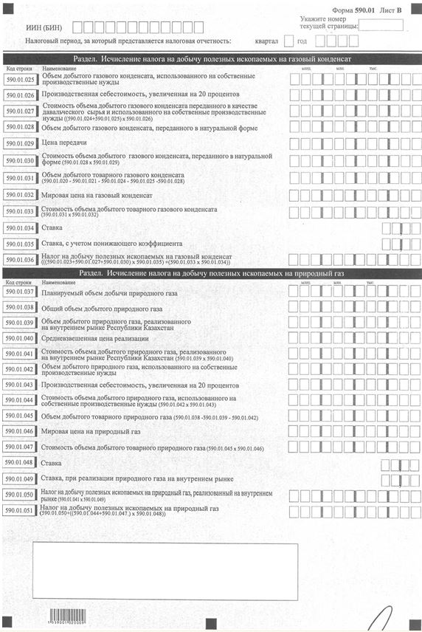

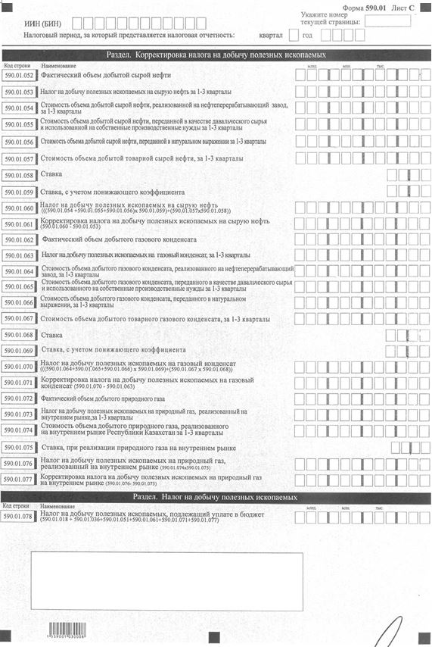

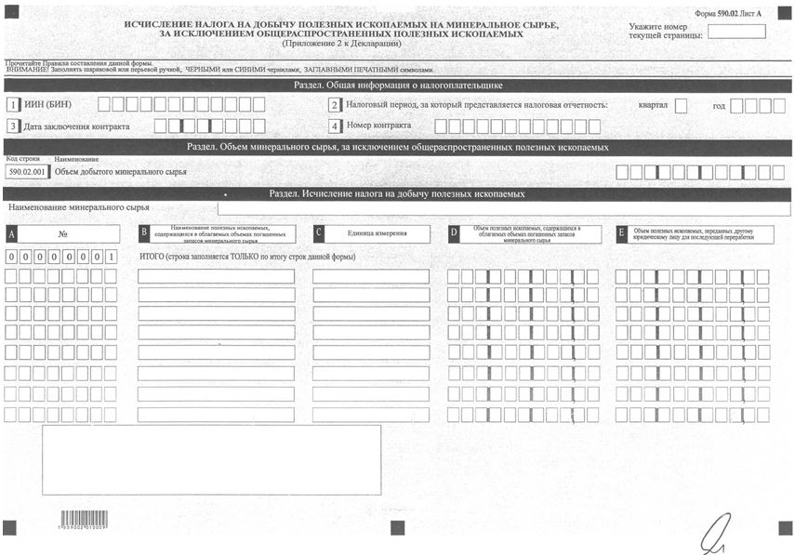

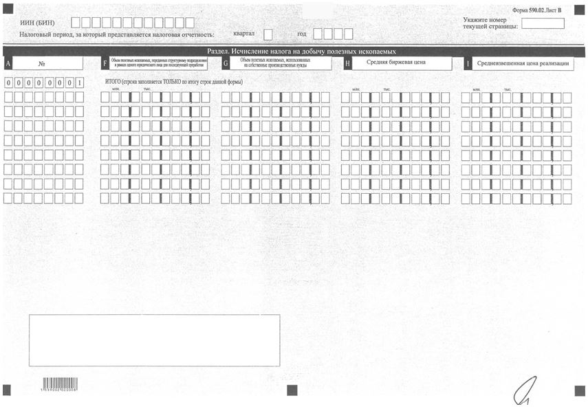

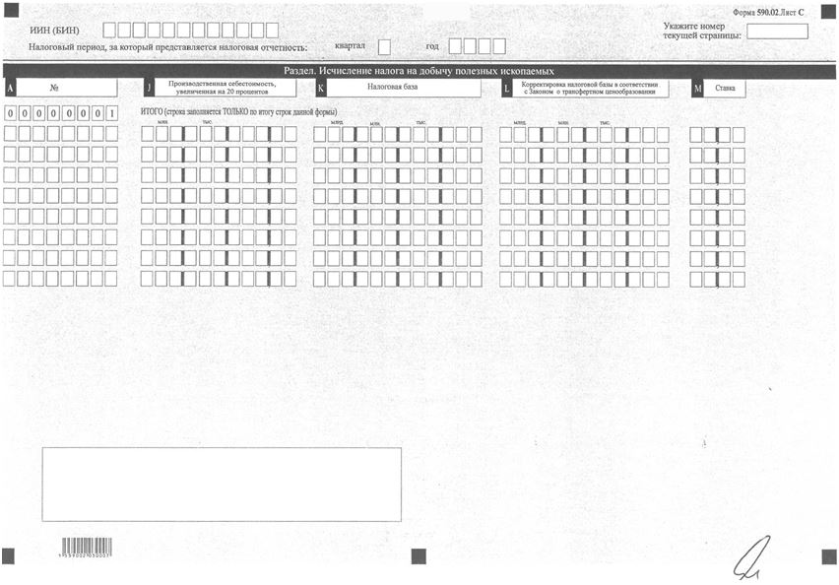

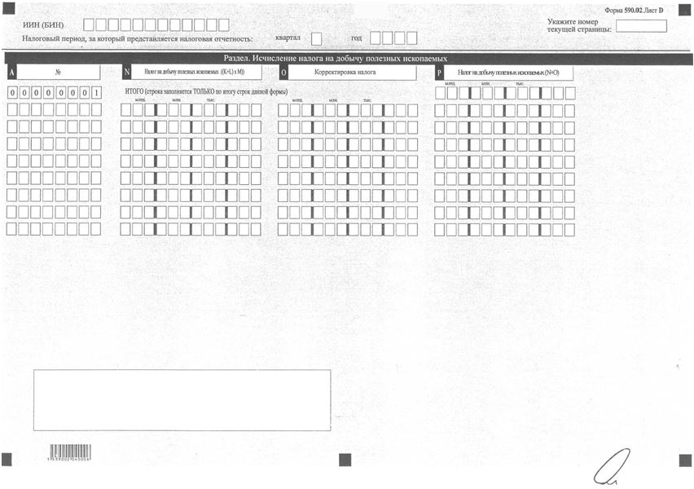

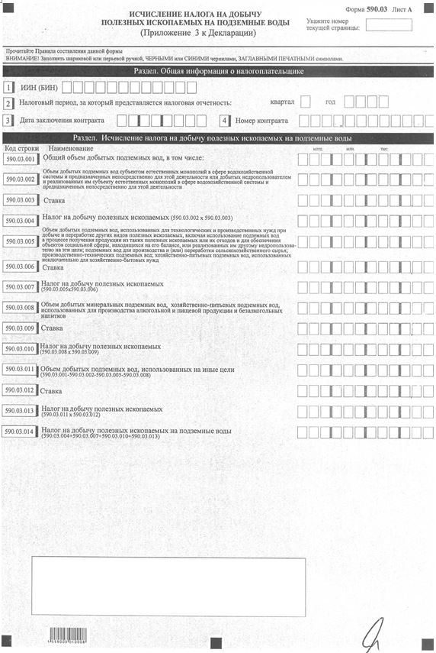
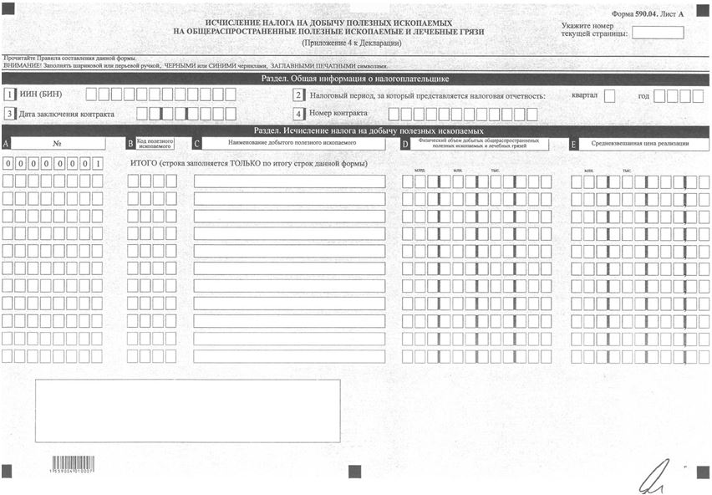

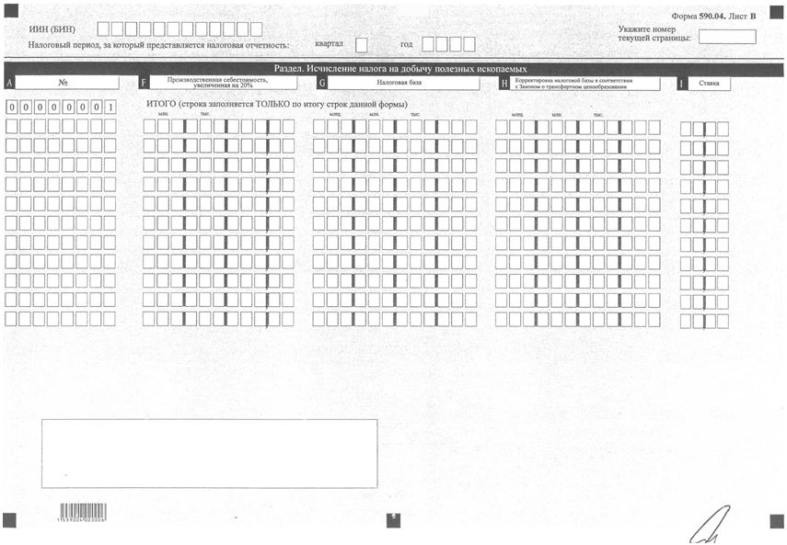

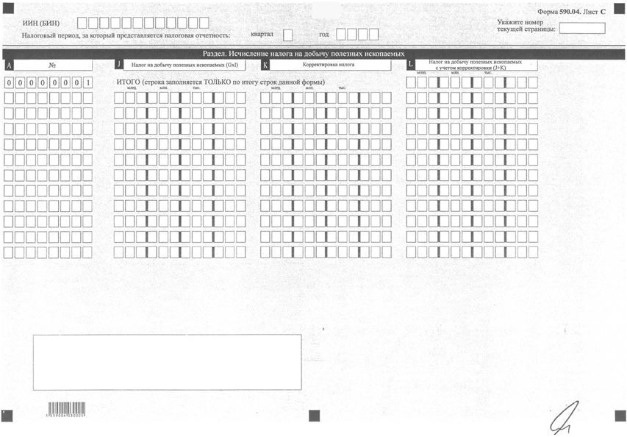

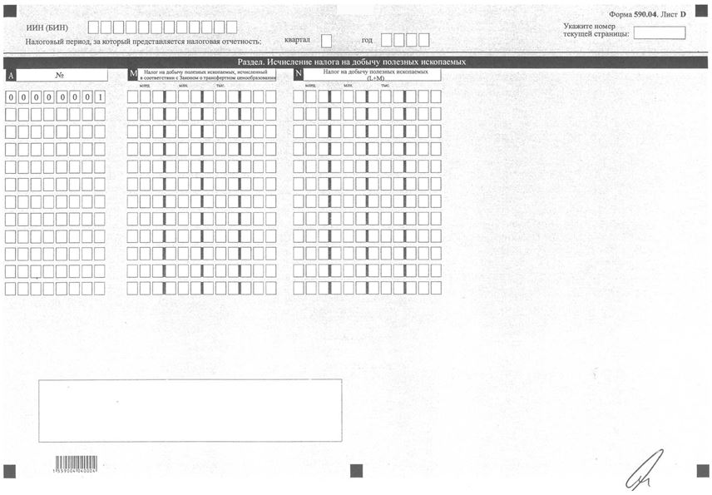

Приложение 13
к приказу Министра финансов
Республики Казахстан
от 21 июня 2016 года
№ 324
Приложение 86
к приказу Министра финансов
Республики Казахстан
от 25 декабря 2014 года
№ 587
Правила составления налоговой отчетности (декларации) по налогу
на добычу полезных ископаемых
(форма 590.00)
1. Общие положения
1. Настоящие Правила составления налоговой отчетности (декларации) по налогу на добычу полезных ископаемых (форма 590.00) (далее – Правила) разработаны в соответствии с Кодексом Республики Казахстан от 10 декабря 2008 года "О налогах и других обязательных платежах в бюджет" (Налоговый кодекс) и Законом Республики Казахстан от 10 декабря 2008 года "О введении в действие Кодекса Республики Казахстан "О налогах и других обязательных платежах в бюджет" (Налоговый кодекс)" (далее – Закон о введении) и определяют порядок составления формы налоговой отчетности (декларации) по налогу на добычу полезных ископаемых (далее – декларация), предназначенной для исчисления налога на добычу полезных ископаемых. Декларация составляется недропользователями, осуществляющими добычу нефти, минерального сырья, общераспространенных полезных ископаемых, подземных вод и лечебных грязей, включая извлечение полезных ископаемых из техногенных минеральных образований в рамках каждого отдельного заключенного контракта на недропользование.
2. Настоящие Правила распространяются на обязательства по представлению налоговой отчетности с 1 января 2016 года.
3. Декларация состоит из самой декларации (форма 590.00) и приложений к ней (формы с 590.01 по 590.04), предназначенных для детального отражения информации об исчислении налогового обязательства по уплате налога на добычу полезных ископаемых.
4. При заполнении декларации не допускаются исправления, подчистки и помарки.
5. Приложения к декларации составляются в обязательном порядке при заполнении строк в декларации, требующих раскрытия соответствующих показателей.
6. Приложения к декларации не составляются при отсутствии данных, подлежащих отражению в них.
7. В случае превышения количества показателей в строках, имеющихся на листе приложения, заполняется аналогичный лист приложения.
8. Отрицательные значения сумм обозначаются знаком "–" в первой левой ячейке соответствующей строки (графы) декларации.
9. При составлении декларации:
1) на бумажном носителе – заполняется шариковой или перьевой ручкой, черными или синими чернилами, заглавными печатными символами или с использованием печатающего устройства;
2) на электронном носителе – заполняется в соответствии со статьей 68 Налогового кодекса.
10. Декларация подписывается налогоплательщиком либо его представителем и заверяется печатью налогоплательщика либо его представителя, имеющего в установленных законодательством Республики Казахстан случаях печать со своим наименованием, в соответствии с пунктом 3 статьи 61 Налогового кодекса.
11. При представлении декларации:
1) в явочном порядке на бумажном носителе – составляется в двух экземплярах, один экземпляр возвращается налогоплательщику с отметкой налогового органа;
2) по почте заказным письмом с уведомлением на бумажном носителе – налогоплательщик получает уведомление почтовой или иной организации связи;
3) в электронном виде – налогоплательщик (налоговый агент) получает уведомление о принятии или непринятии налоговой отчетности системой приема налоговой отчетности органов налоговой службы.
12. В разделах "Общая информация о налогоплательщике" приложений указываются соответствующие данные, отраженные в разделе "Общая информация о налогоплательщике" декларации.
13. В соответствии с Законом Республики Казахстан от 12 января 2007 года "О национальных реестрах идентификационных номеров" (далее – Закон о национальных реестрах) подлежат обязательному заполнению при представлении декларации:
ИИН/БИН – индивидуальный идентификационный номер (бизнес- идентификационный номер) со дня введения в действие подпункта 4) пункта 4 статьи 3 Закона о национальных реестрах.
2. Составление декларации (форма 590.00)
14. В разделе "Общая информация о налогоплательщике" налогоплательщик указывает следующие данные:
1) ИИН/БИН – индивидуальный идентификационный номер (бизнес-идентификационный номер) налогоплательщика. При исполнении налогового обязательства доверительным управляющим в строке указывается индивидуальный идентификационный номер (бизнес- идентификационный номер) доверительного управляющего;
2) налоговый период, за который представляется налоговая отчетность– отчетный налоговый период, за который представляется декларация (указывается арабскими цифрами);
3) Ф.И.О. или наименование налогоплательщика– фамилия, имя, отчество (при его наличии) физического лица или наименование юридического лица в соответствии с учредительными документами.
При исполнении налогового обязательства доверительным управляющим в строке указывается наименование юридического лица – доверительного управляющего в соответствии с учредительными документами;
4) код валюты–код валюты в соответствии с приложением 23 "Классификатор валют", утвержденным решением Комиссии Таможенного союза от 20 сентября 2010 года № 378 "О классификаторах, используемых для заполнения таможенных деклараций";
5) вид декларации – соответствующие ячейки отмечаются с учетом отнесения декларации к видам налоговой отчетности, указанным в статье 63 Налогового кодекса;
6) номер и дата уведомления– ячейки заполняются в случае представления вида декларации, предусмотренного подпунктом 4) пункта 3 статьи 63 Налогового кодекса;
7) наименование контракта и месторождения–наименование контракта на недропользование и месторождения;
8) дата заключения контракта–дата заключения контракта на недропользование с уполномоченным государственным органом;
9) номер контракта–регистрационный номер контракта на недропользование, присвоенный уполномоченным государственным органом;
10) представленные приложения – отмечаются соответствующие ячейки представленных приложений.
15. В разделе "Налог на добычу полезных ископаемых к уплате":
1) в строке 590.00.001 указывается сумма налога на добычу полезных ископаемых к уплате в бюджет за налоговый период по контракту на недропользование.
Данная строка определяется как сумма начисленного налога на добычу полезных ископаемых, с учетом корректировок указанных в строках и графах приложений 590.01.078, 590.02 Р, 590.03.014, 590.04 N к декларации;
2) в строке 590.00.002 указывается сумма налога на добычу полезных ископаемых с учетом корректировки, согласно подпункту 1) пункта 3 статьи 338 Налогового кодекса.
Данная строка применима в отношении лишь тех недропользователей, которые ведут добычу полезных ископаемых по которым в отчетном налоговом периоде имеются официальные котировки цен, зафиксированные на Лондонской бирже металлов и (или) Лондонской бирже драгоценных металлов (далее – Лондонская биржа металлов).
16. В разделе "Ответственность налогоплательщика" налогоплательщик указывает следующие данные:
1) в поле "Ф.И.О. налогоплательщика":
при представлении декларации юридическим лицом указываются фамилия, имя, отчество (при его наличии) руководителя в соответствии с учредительными документами;
при представлении декларации физическим лицом данные заполняются в соответствии с документами, удостоверяющими личность физического лица;
2) дата подачи декларации–дата представления декларации в налоговый орган;
3) код налогового органа–код налогового органа по месту нахождения налогоплательщика;
4) в поле "Ф.И.О. должностного лица, принявшего декларацию" указываются фамилия, имя, отчество (при его наличии) работника налогового органа, принявшего декларацию;
5) дата приема декларации–дата представления декларации в соответствии с пунктом 2 статьи 584 Налогового кодекса;
6) входящий номер документа–регистрационный номер документа, присваиваемый налоговым органом;
7) дата почтового штемпеля–дата почтового штемпеля, проставленного почтовой или иной организации связи.
3. Составление формы 590.01 – Исчисление налога на добычу
полезных ископаемых на нефть
17. В разделе "Исчисление налога на добычу полезных ископаемых на сырую нефть":
1) в строке 590.01.001 указывается планируемый годовой объем добычи сырой нефти, в тоннах;
2) в строке 590.01.002 указывается общий объем за налоговый период добытой сырой нефти, в тоннах;
3) в строке 590.01.003 указывается объем добытой за налоговый период сырой нефти, реализованной на нефтеперерабатывающий завод для переработки, в тоннах;
4) в строке 590.01.004 указывается фактическая покупная цена нефтеперерабатывающего завода за единицу реализованной продукции;
5) в строке 590.01.005 указывается стоимость объема добытой сырой нефти, реализованной на нефтеперерабатывающий завод для переработки, определяемая, как произведение строк 590.01.003 и 590.01.004 (590.01.003 х 590.01.004);
6) в строке 590.01.006 указывается объем добытой за налоговый период сырой нефти, переданной в качестве давальческого сырья на нефтеперерабатывающий завод для переработки, в тоннах;
7) в строке 590.01.007 указывается объем добытой за налоговый период сырой нефти использованной на собственные производственные нужды, в тоннах;
8) в строке 590.01.008 указывается производственная себестоимость добычи за единицу продукции, определяемая в соответствии с международными стандартами финансовой отчетности и требованиями законодательства Республики Казахстан о бухгалтерском учете и финансовой отчетности, увеличенная на 20 процентов;
9) в строке 590.01.009 указывается стоимость объема добытой сырой нефти, переданной в качестве давальческого сырья на нефтеперерабатывающий завод для переработки и использованной на собственные производственные нужды, определяемая по следующей формуле ((590.01.006 + 590.01.007) х 590.01.008);
10) в строке 590.01.010 указывается объем добытой за налоговый период сырой нефти, переданной в натуральном выражении, в тоннах;
11) в строке 590.01.011 указывается цена передачи, определяемая в порядке, установленном Правительством;
12) в строке 590.01.012 указывается стоимость объема добытой сырой нефти, переданной в натуральном выражении, определяемая как произведение строк 590.01.010 и 590.01.011 (590.01.010 х 590.01.011);
13) в строке 590.01.013 указывается объем добытой за налоговый период товарной сырой нефти, определяемый как разница строк 590.01.002, 590.01.003, 590.01.006, 590.01.007 и 590.01.010 (590.01.002 – 590.01.003 – 590.01.006 – 590.01.007 – 590.01.010) в тоннах;
14) в строке 590.01.014 указывается мировая цена на сырую нефть, определяемая в соответствии с пунктом 3 статьи 334 Налогового кодекса;
15) в строке 590.01.015 указывается стоимость объема добытой товарной сырой нефти, определяемая как произведение строк 590.01.013 и 590.01.014 (590.01.013 х 590.01.014);
16) в строке 590.01.016 указывается ставка налога на добычу полезных ископаемых на сырую нефть, определенная статьей 336 Налогового кодекса;
17) в строке 590.01.017 указывается ставка налога на добычу полезных ископаемых на сырую нефть, с учетом понижающего коэффициента, определенная статьей 336 Налогового кодекса;
18) в строке 590.01.018 указывается сумма налога на добычу полезных ископаемых на сырую нефть, определяемая по следующей формуле (((590.01.005 + 590.01.009 + 590.01.012) х 590.01.017) + (590.01.015 х 590.01.016)).
18. В разделе "Исчисление налога на добычу полезных ископаемых на газовый конденсат":
1) в строке 590.01.019 указывается планируемый годовой объем добычи газового конденсата, в тоннах;
2) в строке 590.01.020 указывается общий объем за налоговый период добытого газового конденсата, в тоннах;
3) в строке 590.01.021 указывается объем добытого за налоговый период газового конденсата, реализованного на нефтеперерабатывающий завод для переработки, в тоннах;
4) в строке 590.01.022 указывается фактическая покупная цена нефтеперерабатывающего завода за единицу реализованной продукции;
5) в строке 590.01.023 указывается стоимость объема добытого газового конденсата, реализованного на нефтеперерабатывающий завод для переработки, определяемая как произведение строк 590.01.021 и 590.01.022 (590.01.021 х 590.01.022);
6) в строке 590.01.024 указывается объем добытого за налоговый период газового конденсата, переданного в качестве давальческого сырья на нефтеперерабатывающий завод для переработки, в тоннах;
7) в строке 590.01.025 указывается объем добытого за налоговый период газового конденсата использованного на собственные производственные нужды, в тоннах;
8) в строке 590.01.026 указывается производственная себестоимость добычи за единицу продукции, определяемая в соответствии с международными стандартами финансовой отчетности и требованиями законодательства Республики Казахстан о бухгалтерском учете и финансовой отчетности, увеличенная на 20 процентов;
9) в строке 590.01.027 указывается стоимость объема добытого газового конденсата, переданного в качестве давальческого сырья на нефтеперерабатывающий завод для переработки и использованного на собственные производственные нужды, определяемая как сумма строк 590.01.024 и 590.01.025 умноженная на строку 590.01.026 ((590.01.024 + 590.01.025) х 590.01.026);
10) в строке 590.01.028 указывается объем добытого за налоговый период газового конденсата, переданного в натуральной форме, в тоннах;
11) в строке 590.01.029 указывается цена передачи, определяемая в порядке, установленном Правительством Республики Казахстан;
12) в строке 590.01.030 указывается стоимость объема газового конденсата, переданного в натуральной форме, определяемая как произведение строк 590.01.028 и 590.01.029 (590.01.028 х 590.01.029);
13) в строке 590.01.031 указывается объем добытого за налоговый период товарного газового конденсата, определяемый как разница строк 590.01.020, 590.01.021, 590.01.024, 590.01.025 и 590.01.028 (590.01.020 – 590.01.021– 590.01.024 – 590.01.025 – 590.01.028) в тоннах;
14) в строке 590.01.032 указывается мировая цена на газовый конденсат, определяемая в соответствии с пунктом 3 статьи 334 Налогового кодекса;
15) в строке 590.01.033 указывается стоимость объема товарного газового конденсата, определяемая как произведение строк 590.01.031 и 590.01.032 (590.01.031 х 150.01.032);
16) в строке 590.01.034 указывается ставка налога на добычу полезных ископаемых на газовый конденсат, определенная статьей 336 Налогового кодекса;
17) в строке 590.01.035 указывается ставка налога на добычу полезных ископаемых на газовый конденсат, с учетом понижающего коэффициента, определенная статьей 336 Налогового кодекса;
18) в строке 590.01.036 указывается сумма налога на добычу полезных ископаемых на газовый конденсат, определяемая как (((590.01.023 + 590.01.027 + 590.01.030) х 590.01.035) + (590.01.033 х 590.01.034)).
19. В разделе "Исчисление налога на добычу полезных ископаемых на природный газ":
1) в строке 590.01.037 указывается планируемый годовой объем добычи природного газа, в кубических метрах;
2) в строке 590.01.038 указывается общий объем за налоговый период добытого природного газа, за исключением природного газа, закачиваемого обратно в недра, в кубических метрах;
3) в строке 590.01.039 указывается объем добытого за налоговый период природного газа, реализованного на внутреннем рынке Республики Казахстан, в кубических метрах;
4) в строке 590.01.040 указывается средневзвешенная цена реализации за единицу реализованной продукции;
5) в строке 590.01.041 указывается стоимость объема добытого природного газа, реализованного на внутреннем рынке Республики Казахстан, определяемая как произведение строк 590.01.039 и 590.01.040 (590.01.039 х 590.01.040);
6) в строке 590.01.042 указывается объем добытого за налоговый период природного газа использованного на собственные производственные нужды, в кубических метрах;
7) в строке 590.01.043 указывается производственная себестоимость добычи за единицу продукции, определяемая в соответствии с международными стандартами финансовой отчетности и требованиями законодательства Республики Казахстан о бухгалтерском учете и финансовой отчетности, увеличенная на 20 процентов;
8) в строке 590.01.044 указывается стоимость объема добытого природного газа, использованного на собственные производственные нужды, определяемая как произведение строк 590.01.042 и 590.01.043 (590.01.042 х 590.01.043);
9) в строке 590.01.045 указывается объем добытого за налоговый период товарного природного газа, определяемый как разница строк 590.01.038, 590.01.039 и 590.01.042 (590.01.038 – 590.01.039 – 590.01.042), в кубических метрах;
10) в строке 590.01.046 указывается мировая цена на природный газ, определяемая в соответствии с пунктом 4 статьи 334 Налогового кодекса;
11) в строке 590.01.047 указывается стоимость объема товарного природного газа, определяемая как произведение строк 590.01.045 и 590.01.046 (590.01.045 х 590.01.046);
12) в строке 590.01.048 указывается ставка налога на добычу полезных ископаемых на природный газ, определенная статьей 336 Налогового кодекса;
13) в строке 590.01.049 указывается ставка налога на добычу полезных ископаемых на природный газ, реализованный на внутреннем рынке, определенная статьей 336 Налогового кодекса;
14) в строке 590.01.050 указывается налог на добычу полезных ископаемых на природный газ, реализованный на внутреннем рынке, определяемый как произведение строк 590.01.041 и 590.01.049 (590.01.041 х 590.01.049);
15) в строке 590.01.051 указывается сумма налога на добычу полезных ископаемых на природный газ, определяемая как (590.01.050 + ((590.01.044 + 590.01.047) х 590.01.048))).
20. В разделе "Корректировка налога на добычу полезных ископаемых":
Корректировка суммы налога на добычу полезных ископаемых на сырую нефть, газовый конденсат, природный газ производится в соответствии с пунктом 3 статьи 335 Налогового кодекса.
1) в строке 590.01.052 указывается фактический объем добытой сырой нефти по итогам отчетного календарного года по каждому отдельному контракту на недропользование, в тоннах;
2) в строке 590.01.053 указывается исчисленный налог на добычу полезных ископаемых на сырую нефть за 1–3 кварталы отчетного года;
3) в строке 590.01.054 указывается стоимость объема добытой сырой нефти, реализованной на нефтеперерабатывающий завод, за 1–3 кварталы отчетного года;
4) в строке 590.01.055 указывается стоимость объема добытой сырой нефти, переданной в качестве давальческого сырья на нефтеперерабатывающий завод для переработки и использованной на собственные производственные нужды, за 1–3 кварталы отчетного года;
5) в строке 590.01.056 указывается стоимость объема добытой сырой нефти, переданной в натуральной форме, за 1–3 кварталы отчетного года;
6) в строке 590.01.057 указывается стоимость объема добытой товарной нефти, за 1–3 кварталы отчетного года;
7) в строке 590.01.058 указывается ставка налога на добычу полезных ископаемых на сырую нефть, определенная статьей 336 Налогового кодекса исходя из фактического объема добытой сырой нефти по итогам отчетного года;
8) в строке 590.01.059 указывается ставка налога на добычу полезных ископаемых на сырую нефть, с учетом понижающего коэффициента, определенная статьей 336 Налогового кодекса исходя из фактического объема добытой сырой нефти по итогам отчетного года;
9) в строке 590.01.060 указывается налог на добычу полезных ископаемых на сырую нефть, определяемый как (((590.01.054 + 590.01.055 + 590.01.056) х 590.01.059) + (590.01.057 х 590.01.058));
10) в строке 590.01.061 указывается сумма корректировки налога на добычу полезных ископаемых на сырую нефть, согласно пункту 3 статьи 335 Налогового кодекса, определяемая как разница строк 590.01.060 и 590.01.053(590.01.060 – 590.01.053);
11) в строке 590.01.062 указывается фактический объем добытого газового конденсата по итогам отчетного года по каждому отдельному контракту на недропользование, в тоннах;
12) в строке 590.01.063 указывается исчисленный налог на добычу полезных ископаемых на газовый конденсат за 1–3 кварталы отчетного года;
13) в строке 590.01.064 указывается стоимость объема добытого газового конденсата, реализованного на нефтеперерабатывающий завод, за 1–3 кварталы отчетного года;
14) в строке 590.01.065 указывается стоимость объема добытого газового конденсата, переданного в качестве давальческого сырья на нефтеперерабатывающий завод для переработки и использованной на собственные производственные нужды, за 1–3 кварталы отчетного года;
15) в строке 590.01.066 указывается стоимость объема добытого газового конденсата, переданного в натуральном выражении, за 1–3 кварталы отчетного года;
16) в строке 590.01.067 указывается стоимость объема добытого товарного конденсата, за 1–3 кварталы отчетного года;
17) в строке 590.01.068 указывается ставка налога на добычу полезных ископаемых на газовый конденсат, определенная статьей 336 Налогового кодекса исходя из фактического объема добытого газового конденсата по итогам отчетного года;
18) строке 590.01.069 указывается ставка налога на добычу полезных ископаемых на газовый конденсат, с учетом понижающего коэффициента, определенная статьей 336 Налогового кодекса исходя из фактического объема добытого газового конденсата по итогам отчетного года;
19) в строке 590.01.070 указывается сумма налога на добычу полезных ископаемых на газовый конденсат, определяемая как (((590.01.064 + 590.01.065 + 590.01.066) х 590.01.069)+(590.01.067 х 590.01.068));
20) в строке 590.01.071 указывается сумма корректировки налога на добычу полезных ископаемых на газовый конденсат, согласно пункту 3 статьи 335 Налогового кодекса, определяемая как разница строк 590.01.070 и 590.01.063 (590.01.070 – 590.01.063);
21) в строке 590.01.072 указывается фактический объем добытого природного газа, за исключением природного газа, закачиваемого обратно в недра, по итогам отчетного года по каждому отдельному контракту на недропользование, в кубических метрах;
22) в строке 590.01.073 указывается исчисленный налог на добычу полезных ископаемых на природный газ, реализованный на внутреннем рынке, за 1–3 кварталы отчетного года;
23) в строке 590.01.074 указывается стоимость объема добытого природного газа, реализованного на внутреннем рынке Республики Казахстан, за 1–3 кварталы отчетного года;
24) в строке 590.01.075 указывается ставка налога на добычу полезных ископаемых на природный газ, реализованный на внутреннем рынке, определенная статьей 336 Налогового кодекса исходя из фактического объема добытого природного газа по итогам отчетного года;
25) в строке 590.01.076 указывается сумма налога на добычу полезных ископаемых на природный газ, реализованный на внутреннем рынке, определяемая как произведение строк 590.01.074 и 590.01.075 (590.01.074 х 590.01.075);
26) в строке 590.01.077 указывается сумма корректировки налога на добычу полезных ископаемых на природный газ, реализованный на внутреннем рынке, согласно пункту 3 статьи 335 Налогового кодекса, определяемая как разница строк 590.01.076 и 590.01.073 (590.01.076– 590.01.073).
21. В разделе "Налог на добычу полезных ископаемых":
в строке 590.01.078 указывается сумма налога на добычу полезных ископаемых подлежащего уплате в бюджет, определяемая как сумма строк 590.01.018, 590.01.036, 590.01.051, 590.01.061, 590.01.071 и 590.01.077 (590.01.018 + 590.01.036 + 590.01.051 + 590.01.061 + 590.01.071 + 590.01.077).
Значение строки 590.01.078 переносится в строку 590.00.001 формы 590.00.
4. Составление формы 590.02 – Исчисление налога на добычу
полезных ископаемых на минеральное сырье, за исключением
общераспространенных полезных ископаемых
22. Форма 590.02 предназначена для детального отражения информации об исчислении налога на добычу полезных ископаемых на минеральное сырье, за исключением общераспространенных полезных ископаемых за налоговый период.
23. В разделе "Объем минерального сырья, за исключением общераспространенных полезных ископаемых":
в строке 590.02.001 указывается объем добытого минерального сырья содержащего полезные ископаемые в налоговом периоде (в тоннах, килограммах, граммах).
24. В разделе "Исчисление налога на добычу полезных ископаемых":
1) в строке "Наименование минерального сырья" указывается наименование добытого минерального сырья;
2) в графе А указывается порядковый номер строки;
3) в строках графы В указывается наименование полезных ископаемых, содержащихся в облагаемых объемах погашенных запасов минерального сырья;
4) в строках графы С указывается единица измерения полезного ископаемого (тонны, килограммы, граммы, унции и другие);
5) в строках D указывается объем полезных ископаемых, содержащихся в облагаемых объемах погашенных запасов минерального сырья (в тоннах, куб. м., унциях, граммах и другие);
6) в строках графы Е указывается объем других видов полезных ископаемых, содержащихся в облагаемых объемах погашенных запасов минерального сырья, переданных другому юридическому лицу для последующей переработки (в тоннах, куб. м., унциях, граммах и другие);
7) в строках графы F указывается объем других видов полезных ископаемых, содержащихся в облагаемых объемах погашенных запасов минерального сырья, переданных структурному подразделению в рамках одного юридического лица для последующей переработки (в тоннах, куб. м., унциях, граммах и другие);
8) в строках графы G указывается объем других видов полезных ископаемых, содержащихся в облагаемых объемах погашенных запасов минерального сырья, использованных на собственные производственные нужды (в тоннах, куб. м., унциях, граммах и другие);
9) в строках Н указывается средняя биржевая цена, определяемая в соответствии с пунктом 3 статьи 338 Налогового кодекса;
10) в строках графы I указывается средневзвешенная цена реализации, определяемая в соответствии с пунктом 2 статьи 341 Налогового кодекса;
11) в строках графы J указывается производственная себестоимость добычи и первичной переработки (обогащения), приходящие на такие виды полезных ископаемых, определяемая в соответствии с международными стандартами финансовой отчетности и требованиями законодательства Республики Казахстан о бухгалтерском учете и финансовой отчетности, увеличенная на 20 процентов;
12) в строках графы K указывается налоговая база, исчисленная в соответствии со статьей 338 Налогового кодекса;
13) в строках графы L сумма отклонения стоимости облагаемого объема погашенных запасов полезных ископаемых, содержащихся в минеральном сырье, определенная в соответствии с Законом Республики Казахстан от 5 июля 2008 года "О трансфертном ценообразовании" (далее – Закон о трансфертном ценообразовании);
14) в строках графы M указывается ставка налога, определенная статьей 339 Налогового кодекса;
15) в строках графы N указывается сумма исчисленного налога на добычу полезных ископаемых, определяемая как сумма произведений граф К и L умноженная на графу М ((К + L)х М));
16) в строках графы O указывается корректировка налога, определяемая в соответствии с подпунктом 3) пункта 6 статьи 338 Налогового кодекса и подпунктом 1) пункта 3 статьи 338 Налогового кодекса, с учетом положений Закона о трансфертном ценообразовании;
17) в строках графы P указывается сумма налога на добычу полезных ископаемых с учетом корректировки, определяемая как сумма граф N и O (N+О).
Итоговая сумма строки графы Р переносится в строку 590.00.001 формы 590.00.
В случае если недропользователь предоставляет дополнительную декларацию по налогу на добычу полезных ископаемых, согласно подпункту 1) пункта 3 статьи 338 Налогового кодекса, то значение графы Р переносится в строку 590.00.002 формы 590.00.
5. Составление формы 590.03–Исчисление налога на добычу
полезных ископаемых на подземные воды
25. Форма 590.03 предназначена для детального отражения информации об исчислении налога на добычу полезных ископаемых на подземные воды.
26. В разделе "Исчисление налога на добычу полезных ископаемых на подземные воды":
1) в строке 590.03.001 указывается общий объем за налоговый период добытой подземной воды, в кубических метрах;
2) в строке 590.03.002 указывается объем добытых субъектом естественных монополий в сфере водохозяйственной системы и предназначенных непосредственно для этой деятельности и добытых недропользователем и реализованных им субъекту естественных монополий в сфере водохозяйственной системы и предназначенных непосредственно для этой деятельности;
3) в строке 590.03.003 указывается размер (ставка) налога на добычу полезных ископаемых на единицу объема указанного в строке 590.03.002;
4) в строке 590.03.004 указывается сумма налога на добычу полезного ископаемого, определяемая как произведение строк 590.03.002 и 590.003.003 (590.03.002 х 590.003.003);
5) в строке 590.03.005 указывается объем подземных вод, используемых для технологических и производственных нужд при добыче и переработке других видов полезных ископаемых, включая использование подземных вод в процессе получения продукции из таких полезных ископаемых или их отходов и для обеспечения объектов социальной сферы, находящихся на его балансе, или реализованных им другому недропользователю на эти цели, подземных вод для производства и (или) переработки сельскохозяйственного сырья, производственно-технических подземных вод, хозяйственно-питьевых подземных вод, используемых исключительно для хозяйственно-бытовых нужд;
6) в строке 590.03.006 указывается размер (ставка) налога на добычу полезных ископаемых на единицу объема указанного в строке 590.03.005;
7) в строке 590.03.007 указывается сумма налога на добычу полезного ископаемого, определяемая как произведение строк 590.03.005 и 590.003.006 (590.03.005 х 590.003.006);
8) в строке 590.03.008 указывается объем минеральных подземных вод, хозяйственно-питьевых подземных вод, использованных для производства алкогольной и пищевой продукции и безалкогольных напитков;
9) в строке 590.03.009 указывается размер (ставка) налога на добычу полезных ископаемых на единицу объема указанного в строке 590.03.008;
10) в строке 590.03.010 указывается сумма налога на добычу полезного ископаемого, определяемая как произведение строк 590.03.008 и 590.003.009 (590.03.008 х 590.003.009);
11) в строке 590.03.011 указывается объем добытых подземных вод, использованных на иные цели, определяемый как разница строк 590.03.001, 590.03.002, 590.03.005 и 590.03.008 (590.03.001 - 590.03.002 - 590.03.005 -590.03.008);
12) в строке 590.03.012 указывается размер (ставка) налога на добычу полезных ископаемых на единицу объема указанного в строке 590.03.011;
13) в строке 590.03.013 указывается сумма налога на добычу полезного ископаемого, определяемая как произведение строк 590.03.011 и 590.003.012 (590.03.011 х 590.003.012);
14) в строке 590.03.014 указывается сумма налога на добычу полезного ископаемого на подземные воды, определяемая как сумма строк 590.03.004, 590.03.007, 590.03.010 и 590.03.013 (590.03.004 + 590.03.007 + 590.03.010 + 590.03.013).
Значение строки 590.03.014 переносится в строку 590.00.001 формы 590.00.
6. Составление формы 590.04 – Исчисление налога на добычу
полезных ископаемых на общераспространенные полезные ископаемые
и лечебные грязи
27. В разделе "Исчисление налога на добычу полезных ископаемых":
1) в строках графы А указывается порядковый номер строки;
2) в строках графы В указывается код полезного ископаемого;
3) в строках графы С указывается наименование добытых общераспространенных полезных ископаемых и лечебных грязей;
4) в строках графы D указывается физический объем добытых общераспространенных полезных ископаемых и лечебных грязей за налоговый период (в тоннах, кубических метрах, килограммах, граммах);
5) в строках графы Е указывается средневзвешенная цена реализации, определяемая в соответствии с пунктами 2, 3 статьи 341 Налогового кодекса;
6) в строках графы F указывается производственная себестоимость добычи и первичной переработки (обогащения), определяемая в соответствии с международными стандартами финансовой отчетности и требованиями законодательства Республики Казахстан о бухгалтерском учете и финансовой отчетности, увеличенная на 20 процентов. Заполняется в случае полного отсутствия реализации общераспространенных полезных ископаемых с начала действия контракта на недропользование;
7) в строках графы G указывается налоговая база для исчисления налога на добычу полезных ископаемых общераспространенных полезных ископаемых и лечебных грязей, определяемая в соответствии со статьей 341 Налогового кодекса по определяемая как произведение граф D и E или D и F, (D x E) или (D x F);
8) в строках графы Н указывается сумма отклонения стоимости общераспространенных полезных ископаемых и лечебных грязей, определенная в соответствии с Законом о трансфертном ценообразовании;
9) в строках графы I указывается ставка налога, определенная статьей 342 Налогового кодекса;
10) в строках графы J указывается сумма налога на добычу полезных ископаемых на общераспространенные полезные ископаемые и лечебных грязей, определяемая как произведение граф G и I (G х I);
11) в строках графы К указывается сумма корректировки налога на добычу полезных ископаемых на общераспространенные полезные ископаемые и лечебных грязей, определяемая в соответствии с пунктом 4 статьи 341 Налогового кодекса, с учетом положений Закона о трансфертном ценообразовании;
12) в строках графы L указывается сумма налога на добычу полезных ископаемых на общераспространенные полезные ископаемые и лечебные грязи, с учетом корректировки, определяемая как сумма граф Jи K, (J + K);
13) в строках графы М указывается сумма налога на добычу полезных ископаемых на общераспространенные полезные ископаемые и лечебные грязи, определяемая как произведение граф Н и I (H x I);
14) в строках графы N указывается сумма налога на добычу полезных ископаемых на общераспространенные полезные ископаемые и лечебные грязи, с учетом корректировки, определяемая как сумма граф Lи М (L + M).
Итоговая сумма графы N переносится в строку 590.00.001 формы 590.00.
28. Коды полезных ископаемых:
0001 | Водород
0002 | Гелий
0003 | Литий
0004 | Бериллий
0005 | Бор
0006 | Углерод
0007 | Азот
0008 | Кислород
0009 | Фтор
0010 | Неон
0011 | Натрий
0012 | Магний
0013 | Алюминий
0014 | Кремний
0015 | Фосфор
0016 | Сера
0017 | Хлор
0018 | Аргон
0019 | Калий
0020 | Кальций
0021 | Скандий
0022 | Титан
0023 | Ванадий
0024 | Хром
0025 | Марганец
0026 | Железо
0027 | Кобальт
0028 | Никель
0029 | Медь
0030 | Цинк
0031 | Галлий
0032 | Германий
0033 | Мышьяк
0034 | Селен
0035 | Бром
0036 | Криптон
0037 | Рубидий
0038 | Стронций
0039 | Иттрий
0040 | Цирконий
0041 | Ниобий
0042 | Молибден
0043 | Технеций
0044 | Рутений
0045 | Родий
0046 | Палладий
0047 | Серебро
0048 | Кадмий
0049 | Индий
0050 | Олово
0051 | Сурьма
0052 | Теллур
0053 | Йод
0054 | Ксенон
0055 | Цезий
0056 | Барий
0057 | Лантан
0058 | Гафний
0059 | Тантал
0060 | Вольфрам
0061 | Рений
0062 | Осмий
0063 | Иридий
0064 | Платина
0065 | Золото
0066 | Ртуть
0067 | Таллий
0068 | Свинец
0069 | Висмут
0070 | Полоний
0071 | Астат
0072 | Радон
0073 | Франций
0074 | Радий
0075 | Актиний
0076 | Резерфодий
0077 | Дубний
0078 | Сиборгий
0079 | Борий
0080 | Хассий
0081 | Майтнерий
0082 | Нерудное сырье для металлургии
0083 | Формовочные пески
0084 | Полевой шпат
0085 | Пегматит
0086 | Другие глиноземсодержащие породы
0087 | Известняк
0088 | Доломит
0089 | Известняково–доломитовые породы
0090 | Известняки для пищевой промышленности
0091 | Прочее нерудное сырье
0092 | Огнеупорные глины
0093 | Каолин
0094 | Вермикулит
0095 | Соль поваренная
0096 | Местные строительные материалы
0097 | Вулканические пористые породы
0098 | Вулканические водосодержащие стекла
0099 | Стекловидные породы
0100 | Перлит
0101 | Обсидиан
0102 | Галька
0103 | Гравий
0104 | Гипс
0105 | Гравийно–песчаная смесь
0106 | Гипсовый камень
0107 | Ангидрит
0108 | Гажа
0109 | Глина
0110 | Глинистые породы (тугоплавкие и легкоплавкие глины, суглинки, аргиллиты, алевролиты, глинистые сланцы)
0111 | Мел
0112 | Мергель
0113 | Мергельно–меловые породы
0114 | Кремнистые породы (трепел, опоки, диатомит)
0115 | Кварцево–полевошпатные породы
0116 | Гранит
0117 | Диабаз
0118 | Мрамор
0119 | Базальт
0120 | Другие осадочные, изверженные, метаморфические породы
0121 | Камень бутовый
0122 | Песок (кварцевый, строительный, полевошпатный)
0123 | Песчаник
0124 | Природные пигменты
0125 | Ракушечник
0126 | Подземные воды
0127 | Нефть
0128 | Газ
0129 | Нефтегазовый конденсат
0130 | Другие
Приложение 14
к приказу Министра финансов
Республики Казахстан
от 21 июня 2016 года
№ 324
Приложение 87
к приказу Министра финансов
Республики Казахстан
от 25 декабря 2014 года
№ 587

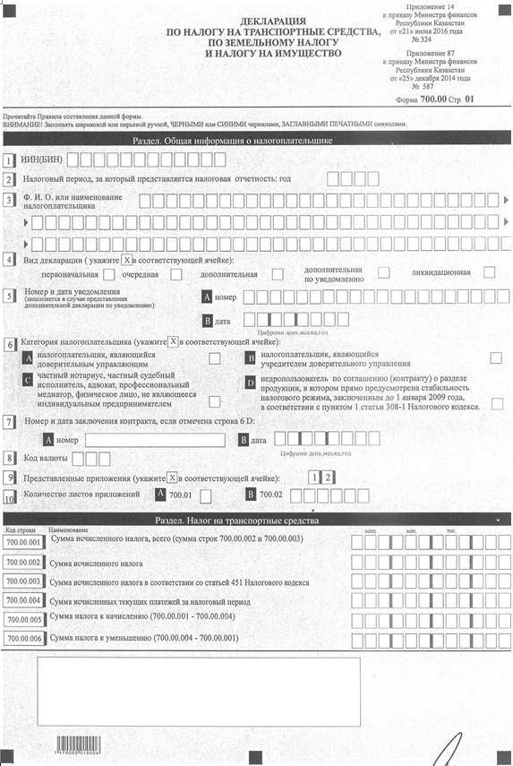

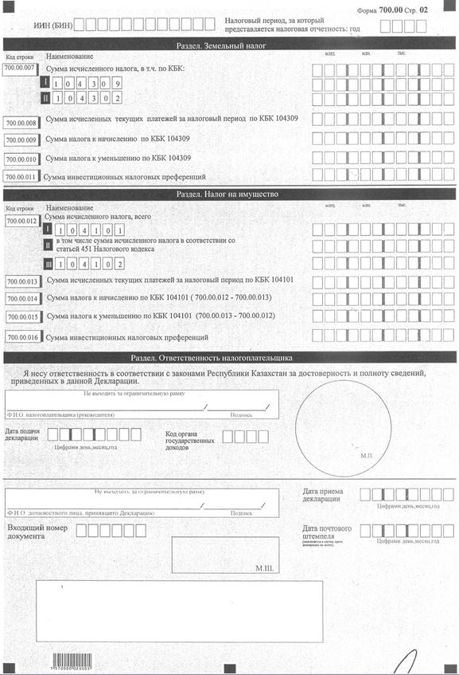

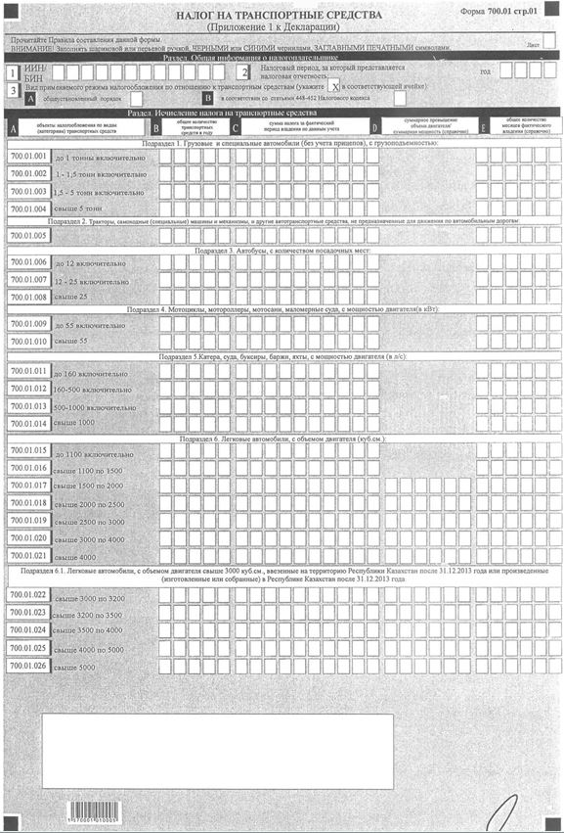

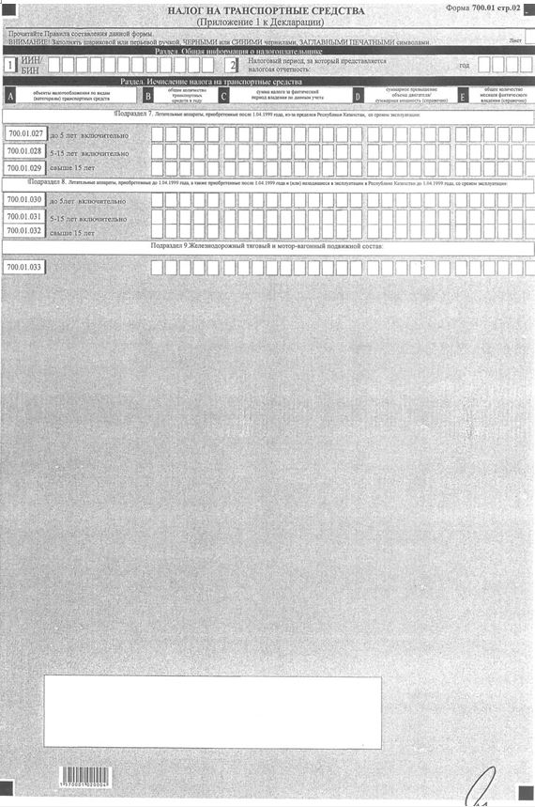

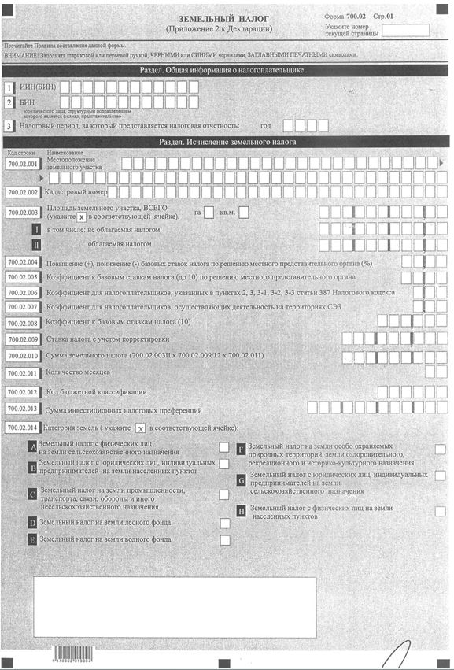

Приложение 15
к приказу Министра финансов
Республики Казахстан
от 21 июня 2016 года
№ 324
Приложение 88
к приказу Министра финансов
Республики Казахстан
от 25 декабря 2014 года
№ 587
Правила составления налоговой отчетности (декларации) по налогу
на транспортные средства, по земельному налогу и налогу на
имущество (форма 700.00)
1. Общие положения
1. Настоящие Правила составления налоговой отчетности (декларации) по налогу на транспортные средства, по земельному налогу и налогу на имущество (Форма 700.00) (далее – Правила) разработаны в соответствии с Кодексом Республики Казахстан от 10 декабря 2008 года "О налогах и других обязательных платежах в бюджет" (Налоговый кодекс) и определяют порядок составления формы налоговой отчетности по налогу на транспортные средства, по земельному налогу и налогу на имущество (далее – декларация), предназначенной для исчисления налога на транспортные средства, земельного налога и налога на имущество. Декларация составляется налогоплательщиками, указанными в статьях 365, 373, 394 Налогового кодекса, а также частными нотариусами, частными судебными исполнителями, адвокатами, физическими лицами, не являющимися индивидуальными предпринимателями, по объектам, указанным в статье 407 Налогового кодекса.
2. Настоящие Правила распространяются на обязательства по представлению налоговой отчетности с 1 января 2016 года.
3. Декларация состоит из самой декларации (форма 700.00) и приложений к ней (формы с 700.01 по 700.02), предназначенных для детального отражения информации об объектах, связанных с обложением налогом на транспортные средства, земельным налогом и налогом на имущество.
4. При заполнении декларации не допускаются исправления, подчистки и помарки.
5. При отсутствии показателей соответствующие ячейки декларации не заполняются.
6. Приложения к декларации составляются в обязательном порядке при заполнении строк в декларации, требующих раскрытия соответствующих показателей.
7. Приложения к декларации не составляются при отсутствии данных, подлежащих отражению в них.
8. В случае превышения количества показателей в строках, имеющихся на листе приложения к декларации, дополнительно заполняется аналогичный лист приложения к декларации.
9. В настоящих Правилах применяются следующие арифметические знаки: "+" – плюс; "–" – минус; "х" – умножение; "/" – деление; "=" – равно.
10. Отрицательные значения сумм обозначаются знаком "–" в первой левой ячейке соответствующей строки (графы) декларации.
11. При составлении декларации:
1) на бумажном носителе – заполняется шариковой или перьевой ручкой, черными или синими чернилами, заглавными печатными символами или с использованием печатающего устройства;
2) на электронном носителе – заполняется в соответствии со статьей 68 Налогового кодекса.
12. Декларация подписывается налогоплательщиком либо его представителем и заверяется печатью налогоплательщика либо его представителя, имеющего в установленных законодательством Республики Казахстан случаях печать со своим наименованием, в соответствии с пунктом 3 статьи 61 Налогового кодекса.
13. При представлении декларации:
1) в явочном порядке на бумажном носителе – составляется в двух экземплярах, один экземпляр возвращается налогоплательщику с отметкой органа государственных доходов;
2) по почте заказным письмом с уведомлением на бумажном носителе – налогоплательщик получает уведомление почтовой или иной организации связи;
3) в электронном виде – налогоплательщик получает уведомление о принятии или непринятии налоговой отчетности системой приема налоговой отчетности органов государственных доходов.
14. По объектам, переданным (полученным) по договорам лизинга, декларация и соответствующие к ней приложения заполняются и представляются лизингополучателем.
15. По объектам обложения земельным налогом и налогом на имущество, входящим в состав активов паевого инвестиционного фонда, декларация заполняется и представляется управляющей компанией паевого инвестиционного фонда.
16. По объектам обложения налогом на имущество, переданным по договору концессии, декларация заполняется и представляется концессионером.
17. В разделе "Общая информация о налогоплательщике" приложений к декларации (формы с 700.01 по 700.02) указываются соответствующие данные, отраженные в разделе "Общая информация о налогоплательщике" настоящей декларации.
2. Составление декларации (форма 700.00)
18. В разделе "Общая информация о налогоплательщике" налогоплательщик указывает следующие данные:
1) ИИН/БИН плательщика по налогу на транспортные средства, по земельному налогу и налогу на имущество;
2) налоговый период, за который представляется налоговая отчетность (год) – отчетный налоговый период, за который представляется декларация (указывается арабскими цифрами);
3) Ф.И.О. или наименование налогоплательщика.
Указываются фамилия, имя, отчество (при его наличии) физического лица или полное наименование юридического лица в соответствии с учредительными документами.
При исполнении налогового обязательства доверительным управляющим в строке указывается фамилия, имя, отчество (при его наличии) физического лица или полное наименование юридического лица- доверительного управляющего в соответствии с учредительными документами;
4) вид декларации.
Соответствующие ячейки отмечаются с учетом отнесения декларации к видам налоговой отчетности, указанным в статье 63 Налогового кодекса;
5) номер и дата уведомления.
Строки заполняются в случае представления дополнительной декларации по уведомлению, предусмотренной подпунктом 4) пункта 3 статьи 63 Налогового кодекса;
6) категория налогоплательщика.
Ячейки отмечаются в случае, если налогоплательщик относится к одной или нескольким категориям, указанным в строках A, B, C, D;
7) номер и дата заключения контракта.
Заполняется недропользователем, если отмечена строка 6 D с указанием номера и даты заключения контракта на недропользование;
8) код валюты.
Указывается код валюты в соответствии с приложением 23 "Классификатор валют", утвержденный Решением Комиссии Таможенного союза от 20 сентября 2010 года № 378 "О классификаторах, используемых для заполнения таможенных деклараций";
9) представленные приложения.
Отмечаются ячейки представленных приложений к декларации;
10) количество листов приложений.
Указывается количество листов представленных приложений к Декларации по следующим формам (указывается арабскими цифрами):
в строке А – по приложению 700.01;
в строке В – по приложению 700.02.
19. В разделе "Налог на транспортные средства":
1) в строке 700.00.001 указывается сумма налога, всего, исчисленная за налоговый период, определяемая как сумма строки 700.00.002 и 700.00.003;
2) в строке 700.00.002 указывается сумма налога, исчисленная за налоговый период плательщиками налога на транспортные средства за исключением плательщиков налога на транспортные средства, применяющими специальный налоговый режим для производителей сельскохозяйственной продукции, продукции аквакультуры (рыбоводства) и сельскохозяйственных кооперативов, определяемая как сумма строк с 700.01.001 по 700.01.033 графы С;
3) в строке 700.00.003 указывается сумма налога, исчисленная за налоговый период плательщиками налога на транспортные средства, применяющими специальный налоговый режим для производителей сельскохозяйственной продукции, продукции аквакультуры (рыбоводства) и сельскохозяйственных кооперативов, в общеустановленном порядке и уменьшенная на 70 процентов в соответствии со статьей 451 Налогового кодекса, определяемая как сумма строк с 700.01.001 по 700.01.033 графы С;
4) в строке 700.00.04 указывается сумма исчисленных текущих платежей за налоговый период;
5) в случае, если сумма исчисленного налога за налоговый период, указанная в строке 700.00.001, больше суммы исчисленных текущих платежей, отраженной в строке 700.00.004, в строке 700.00.005 указывается сумма налога к начислению, определяемая как разница строк 700.00.001 и 700.00.004;
6) в случае, если сумма исчисленных текущих платежей за налоговый период, указанная в строке 700.00.004, больше суммы исчисленного налога, отраженной в строке 700.00.001, в строке 700.00.006 указывается сумма налога к уменьшению, определяемая как разница строк 700.00.004 и 700.00.001.
20. В разделе "Земельный налог":
1) в строке 700.00.007 напротив кода бюджетной классификации, соответствующего земельному участку, указывается сумма налога, исчисленная за налоговый период, определяемая как сумма строк 700.02.010 по каждому коду бюджетной классификации всех форм 700.02;
2) в строке 700.00.008 напротив кода бюджетной классификации, указывается сумма исчисленных текущих платежей за налоговый период, которая определяется как значение строки 104309 графы G Расчета текущих платежей по земельному налогу и налогу на имущество (701.01), представленного налогоплательщиком по земельному участку на начало года, плюс (минус) значение графы G по всем формам Расчета текущих платежей по земельному налогу и налогу на имущество, представленного при изменении налоговых обязательств (701.01) по кодам бюджетной классификации в течение налогового периода;
3) в случае, если исчисленные суммы земельного налога за налоговый период, указанные в строке 700.00.007 I по коду бюджетной классификации 104309, больше сумм исчисленных текущих платежей за налоговый период, отраженных в строке 700.00.008 I по коду бюджетной классификации 104309, в строке 700.00.009 I по коду бюджетной классификации указываются суммы налога к начислению (+);
4) в случае, если суммы исчисленных текущих платежей за налоговый период, указанные в строке 700.00.008 I по коду бюджетной классификации, больше сумм исчисленных налогов за налоговый период, отраженных в строке 700.00.007 I по коду бюджетной классификации 104309, в строке 700.00.010 I по коду бюджетной классификации 104309 указываются суммы налога к уменьшению (-);
5) в строке 700.00.011 указывается сумма инвестиционных налоговых преференций.
21. В разделе "Налог на имущество":
1) в строке 700.00.012 I указывается сумма налога на имущество, исчисленная за налоговый период налогоплательщиками, указанными в статье 394 Налогового кодекса(всех категорий по коду бюджетной классификации 104101);
2) в строке 700.00.012 II указывается сумма налога, исчисленная за налоговый период плательщиками налога на имущество, применяющими специальный налоговый режим для производителей сельскохозяйственной продукции, продукции аквакультуры (рыбоводства) и сельскохозяйственных кооперативов, в общеустановленном порядке и уменьшенная на 70 процентов в соответствии со статьей 451 Налогового кодекса;
3) в строке 700.00.012 III указывается сумма налога на имущество, исчисленная за налоговый период частными нотариусами, частными судебными исполнителями, адвокатами, физическими лицами, не являющимися индивидуальными предпринимателями, по объектам, указанным в статье 407 Налогового кодекса (по коду бюджетной классификации 104102);
4) в строке 700.00.013 I указывается сумма исчисленных текущих платежей за налоговый период, определяемая путем суммирования строк 104101 графы G Расчета текущих платежей по земельному налогу и налогу на имущество (701.01), по всем представленным формам 701.01 за текущий налоговый период;
5) в случае, если сумма исчисленного налога за налоговый период, указанная в строке 700.00.012 по каждому коду бюджетной классификации, больше суммы исчисленных текущих платежей, отраженной в строке 700.00.013, в строке 700.00.014 указывается сумма налога к начислению, определяемая как разница строк 700.00.012 и 700.00.013;
6) в случае, если сумма исчисленных текущих платежей за налоговый период, указанная в строке 700.00.013, больше суммы исчисленного налога, отраженной в строке 700.00.012, в строке 700.00.015 указывается сумма налога к уменьшению, определяемая как разница строк 700.00.13 и 700.00.012;
7) в строке 700.00.016 указывается сумма инвестиционных налоговых преференций.
22. В разделе "Ответственность налогоплательщика":
1) в поле "Ф.И.О. налогоплательщика (руководителя)" указывается фамилия, имя и отчество (при его наличии) налогоплательщика (руководителя) в соответствии с учредительными документами. Если Декларация представляется физическим лицом, поле должно содержать фамилию, имя, отчество (при его наличии) налогоплательщика, которые заполняются в соответствии с документами, удостоверяющими личность. При исполнении налогового обязательства доверительным управляющим указываются фамилия, имя и отчество (при его наличии) доверительного управляющего в соответствии с договором доверительного управления либо выгодоприобретателя в иных случаях возникновения доверительного управления;
2) дата подачи декларации.
Указывается текущая дата представления декларации в орган государственных доходов;
3) код органа государственных доходов.
Указывается код органа государственных доходов по месту нахождения и (или) регистрации объекта налогообложения;
4) в поле "Ф.И.О. должностного лица, принявшего декларацию" указываются фамилия, имя, отчество (при его наличии) работника органа государственных доходов, принявшего декларацию;
5) дата приема декларации.
Указывается дата представления декларации в соответствии с пунктом 2 статьи 584 Налогового кодекса;
6) входящий номер документа.
Указывается регистрационный номер декларации, присваиваемый органом государственных доходов;
7) дата почтового штемпеля.
Указывается дата почтового штемпеля, проставленного почтовой или иной организацией связи.
3. Составление формы 700.01 – Налог на транспортные средства
23. Данное Приложение к декларации предназначено для исчисления налогоплательщиками налога на транспортные средства в соответствии с разделом 13 Налогового кодекса. Форма 700.01 составляется налогоплательщиком в совокупности по всем транспортным средствам, имеющимся на праве собственности, хозяйственного ведения, оперативного управления, а также переданным (полученным) по договору финансового лизинга, в течение налогового периода. Приложение составляется отдельно:
1) по транспортным средствам, используемым в деятельности, по которой применяется специальный налоговый режим;
2) по транспортным средствам, не используемым в деятельности, по которой применяется специальный налоговый режим.
24. В разделе "Общая информация о налогоплательщике" налогоплательщик указывает следующие данные:
1) БИН плательщика налога на транспортные средства;
2) налоговый период (год) – отчетный налоговый период, за который представляется налоговая отчетность;
3) строка 3 заполняется налогоплательщиками, применяющими специальный налоговый режим для производителей сельскохозяйственной продукции, продукции аквакультуры (рыбоводства) и сельскохозяйственных кооперативов в соответствии со статьями 448-452 Налогового кодекса, и указывается вид применяемого режима налогообложения по отношению к транспортным средствам:
ячейка 3 А отмечается плательщиками налога по транспортным средствам, не используемым в деятельности, по которой применяется специальный налоговый режим;
ячейка 3 В отмечается плательщиками налога по транспортным средствам, используемым в деятельности, по которой применяется специальный налоговый режим.
25. В разделе "Исчисление налога на транспортные средства":
1) По графе А "объекты налогообложения по видам (категориям) транспортных средств", транспортные средства распределены по видам (категориям) транспортных средств и сгруппированы в зависимости от характеристик транспортного средства и применяемой налоговой ставки, установленной в статье 367 Налогового кодекса:
по строке 700.01.001 по 700.01.004 заполняются данные по подразделу 1 "Грузовые и специальные автомобили, без учета прицепов";
по строке 700.01.005 заполняются данные по подразделу 2 "Тракторы, самоходные сельскохозяйственные, мелиоративные и дорожно-строительные машины и механизмы, специальные машины повышенной проходимости и другие автотранспортные средства, не предназначенные для движения по автомобильным дорогам общего пользования";
по строке 700.01.006 по 700.01.008 заполняются данные по подразделу 3 "Автобусы";
по строке 700.01.009 по 700.01.010 заполняются данные по подразделу 4 "Мотоциклы, мотороллеры, мотосани, маломерные суда";
по строке 700.01.011 по 700.01.014 заполняются данные по подразделу 5 "Катера, суда, буксиры, баржи, яхты";
по строке 700.01.015 по 700.01.021 заполняются данные по подразделу 6 "Легковые автомобили";
по строке 700.01.022 по 700.01.026 заполняются данные по подразделу 6.1 "Легковые автомобили, с объемом двигателя свыше 3000 куб.см, ввезенные на территорию Республики Казахстан после 31.12.2013 года или произведенные (изготовленные или собранные) в Республике Казахстан после 31.12.2013 года";
по строке 700.01.027 по 700.01.029 заполняются данные по подразделу 7 "Летательные аппараты, приобретенные после 1.04.1999 года из-за пределов Республики Казахстан";
по строке 700.01.030 по 700.01.032 заполняются данные по подразделу 8 "Летательные аппараты, приобретенные до 1.04.1999 года, а также приобретенные после 1.04.1999 года и (или) находящиеся в эксплуатации в Республике Казахстан до 1.04.1999 года";
по строке 700.01.033 заполняются данные по подразделу 9 "Железнодорожный тяговый и мотор-вагонный подвижной состав";
2) в строках с 700.01.001 по 700.01.033 заполняются данные:
по графе В – количество транспортных средств в году;
по графе С – сумма налога за фактический период владения;
по графе D – справочная информация по суммарному превышению объема двигателя по подразделу "Легковые автомобили", по суммарной мощности для подразделов G "Летательные аппараты, приобретенные после 1.04.1999 года из-за пределов Республики Казахстан", H "Летательные аппараты, приобретенные до 1.04.1999 года, а также приобретенные после 1.04.1999 года и (или) находящиеся в эксплуатации в Республике Казахстан до 1.04.1999 года", I "Железнодорожный тяговый и мотор-вагонный подвижной состав";
по графе Е – справочная информация по общему количеству месяцев фактического владения.
4. Составление формы 700.02 – Земельный налог
26. Данное приложение предназначено для исчисления земельного налога налогоплательщиками в соответствии с разделом 14 Налогового кодекса. Форма 700.02 составляется за каждый земельный участок, находившийся на праве собственности, постоянного землепользования, первичного безвозмездного временного землепользования в течение налогового периода.
27. В разделе "Общая информация о налогоплательщике" налогоплательщик указывает следующие данные:
1) ИИН/БИН плательщика по земельному налогу;
2) БИН юридического лица, структурным подразделением которого является филиал, представительство.
Данная строка заполняется в случае, если структурное подразделение признано самостоятельным плательщиком;
3) налоговый период (год) – отчетный налоговый период, за который представляется налоговая отчетность.
28. В разделе "Исчисление земельного налога":
1) в строке 700.02.001 указывается местоположение земельного участка (при общей долевой собственности на земельный участок – земельная доля), являющегося объектом обложения земельным налогом в соответствии со статьями 375 и 376 Налогового кодекса;
2) в строке 700.02.002 указывается кадастровый номер земельного участка на основании идентификационных документов;
3) в строке 700.02.003 указывается общая площадь земельного участка в соответствии с идентификационными документами на земельный участок. Налогоплательщики, определенные пунктом 2 статьи 374 Налогового кодекса, указывают общую площадь земельного участка, находящегося в фактическом владении и пользовании;
4) в строке 700.02.003 I указывается площадь земельного участка, не облагаемого земельным налогом в соответствии с пунктом 2 статьи 375 Налогового кодекса;
5) в строке 700.02.003 II указывается площадь земельного участка, подлежащего обложению земельным налогом, определяемая как разница строк 700.02.003 и 700.02.003 I;
6) в строке 700.02.004 указывается размер повышения или понижения ставки земельного налога, установленный решением местного представительного органа за налоговый период, согласно пункту 1 статьи 387 Налогового кодекса (в процентах);
7) в строке 700.02.005 указывается установленный размер повышения ставки земельного налога на земельные участки, занятые под автостоянки, автозаправочные станции, казино за налоговый период, согласно решениям местного представительного органа в соответствии со статьей 386 Налогового кодекса;
8) в строке 700.02.006 указывается коэффициент, установленный пунктами 2, 3, 3-1, 3-2, 3-3 статьи 387 Налогового кодекса для соответствующих налогоплательщиков;
9) в строке 700.02.007 указывается коэффициент, установленный пунктом 5 статьи 387 Налогового кодекса для налогоплательщиков, осуществляющих деятельность на территориях специальных экономических зон;
10) в строке 700.02.008 указывается коэффициент к базовым ставкам налога в соответствии с пунктом 6 статьи 387 Налогового кодекса;
11) в строке 700.02.009 указывается ставка земельного налога, в том числе с учетом корректировок базовой налоговой ставки, предусмотренных в строках 700.02.004, 700.02.005, 700.02.006 и 700.02.007;
12) в строке 700.02.10 указывается сумма налога, исчисленного за налоговый период, определяемая по формуле: (700.02.003 II х 700.02.009 / 12 х 700.02.011).
В случае предоставления налогоплательщику инвестиционных налоговых преференций по земельному налогу в соответствии с контрактом на применение инвестиционных налоговых преференций, сумма земельного налога, подлежащая уплате в бюджет, уменьшается на 100 процентов и, соответственно, в данной строке указывается 0;
13) в строке 700.02.011 указывается количество месяцев фактического периода владения или пользования земельным участком в налоговом периоде;
14) в строке 700.02.012 указывается соответствующий код бюджетной классификации земельного налога, утвержденный уполномоченным государственным органом;
15) в строке 700.02.013 указывается сумма инвестиционных налоговых преференций;
16) в строке 700.02.014 указывается категория земель.
К физическим лицам относятся в том числе, частные нотариусы, частные судебные исполнители, адвокаты, профессиональные медиаторы.
Приложение 16
к приказу Министра финансов
Республики Казахстан
от 21 июня 2016 года
№ 324
Приложение 89
к приказу Министра финансов
Республики Казахстан
от 25 декабря 2014 года
№ 587

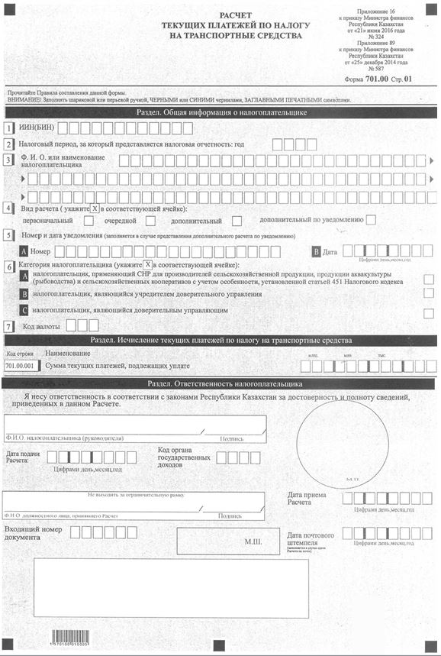

Приложение 17
к приказу Министра финансов
Республики Казахстан
от 21 июня 2016 года
№ 324
Приложение 90
к приказу Министра финансов
Республики Казахстан
от 25 декабря 2014 года
№ 587

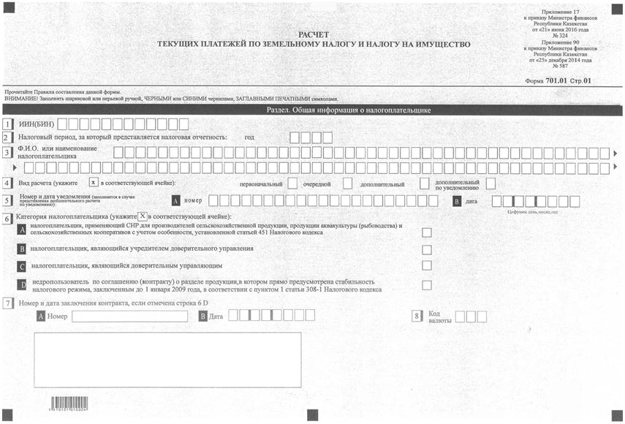

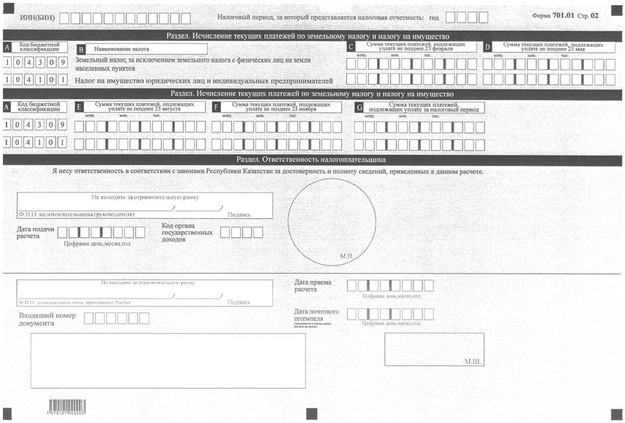

Приложение 18
к приказу Министра финансов
Республики Казахстан
от 21 июня 2016 года
№ 324
Приложение 91
к приказу Министра финансов
Республики Казахстан
от 25 декабря 2014 года
№ 587
Правила
составления налоговой отчетности (расчета) текущих платежей по
земельному налогу и налогу на имущество (форма 701.01)
1. Общие положения
1. Настоящие Правила разработаны в соответствии с Кодексом Республики Казахстан от 10 декабря 2008 года "О налогах и других обязательных платежах в бюджет" (Налоговый кодекс) и определяют порядок составления формы налоговой отчетности (расчета) текущих платежей по земельному налогу и налогу на имущество (далее – Расчет), предназначенной для исчисления земельного налога и налога на имущество по объектам обложения, имеющимся на начало налогового периода и при изменении налоговых обязательств в течение налогового периода. Расчет составляется физическими и юридическими лицами, указанными в статьях 373, 394 Налогового кодекса.
2. Настоящие Правила распространяются на обязательства по представлению налоговой отчетности с 1 января 2016 года.
3. При заполнении Расчета не допускаются исправления, подчистки и помарки.
4. При отсутствии показателей соответствующие ячейки Расчета не заполняются.
5. В настоящих Правилах применяются следующие арифметические знаки: "+" – плюс; "–" – минус; "х" – умножение; "/" – деление; "=" – равно.
6. Отрицательные значения сумм обозначаются знаком "–" в первой левой ячейке соответствующей строки Расчета.
7. При составлении Расчета:
1) на бумажном носителе – заполняется шариковой или перьевой ручкой, черными или синими чернилами, заглавными печатными символами или с использованием печатающего устройства;
2) на электронном носителе – заполняется в соответствии со статьей 68 Налогового кодекса.
8. По объектам, входящим в состав активов паевого инвестиционного фонда, Расчет заполняется, и представляется управляющей компанией паевого инвестиционного фонда.
9. По объектам, переданным по договору концессии, Расчет заполняется, и представляется концессионером.
10. Расчет подписывается налогоплательщиком либо его представителем и заверяется печатью налогоплательщика либо его представителя, имеющего в установленных законодательством Республики Казахстан случаях печать со своим наименованием, в соответствии с пунктом 3 статьи 61 Налогового кодекса.
11. При представлении Расчета:
1) в явочном порядке на бумажном носителе – составляется в двух экземплярах, один экземпляр возвращается налогоплательщику с отметкой органа государственных доходов;
2) по почте заказным письмом с уведомлением на бумажном носителе – налогоплательщик получает уведомление почтовой или иной организации связи;
3) в электронном виде – налогоплательщик получает уведомление о принятии или непринятии налоговой отчетности системой приема налоговой отчетности органов государственных доходов.
2. Составление Расчета (форма 701.01)
12. В разделе "Общая информация о налогоплательщике" налогоплательщик указывает следующие данные:
1) ИИН/БИН плательщика по земельному налогу и налогу на имущество;
2) Налоговый период: (год) – отчетный налоговый период, за который представляется Расчет (указывается арабскими цифрами);
3) Ф.И.О. или наименование налогоплательщика.
Указываются фамилия, имя, отчество (при его наличии) физического лица или полное наименование юридического лица в соответствии с учредительными документами;
4) вид расчета.
Соответствующие ячейки отмечаются с учетом отнесения Расчета к видам налоговой отчетности, указанным в статье 63 Налогового кодекса;
5) номер и дата уведомления.
Ячейки заполняются в случае представления дополнительного Расчета по уведомлению, предусмотренного подпунктом 4) пункта 3 статьи 63 Налогового кодекса;
6) категория налогоплательщика.
Ячейки отмечаются, в случае если налогоплательщик относится к одной или нескольким категориям, указанным в строках А, В, С, D;
7) номер и дата заключения контракта.
Заполняется недропользователем, если отмечена строка 6 D с указанием номера и даты заключения контракта на недропользование;
8) код валюты.
Указывается код валюты в соответствии с приложением 23 "Классификатор валют", утвержденным Решением Комиссии Таможенного союза от 20 сентября 2010 года № 378 "О классификаторах, используемых для заполнения таможенных деклараций".
13. В разделе "Исчисление текущих платежей по земельному налогу и налогу на имущество":
1) в графе А указаны соответствующие коды бюджетной классификации земельного налога и налога на имущество;
2) в графе В указаны наименования налогов;
3) в строках С, D, E, F, G указывается общая сумма текущих платежей по земельным участкам и налогу на имущество;
4) при представлении Расчета по объектам обложения, имеющимся на начало налогового периода, в графе C напротив кода бюджетной классификации по земельным участкам и имуществу указывается сумма текущих платежей, подлежащих уплате не позднее 25 февраля налогового периода.
При представлении Расчета при изменении налоговых обязательств в графе C напротив кода бюджетной классификации, по земельным участкам и имуществу, указывается сумма текущих платежей, подлежащих уплате (+), уменьшению (–) не позднее 25 февраля налогового периода;
5) при представлении Расчета по объектам обложения, имеющимся на начало налогового периода, в графе D напротив кода бюджетной классификации по земельным участкам и имуществу, указывается сумма текущих платежей, подлежащих уплате не позднее 25 мая налогового периода.
При представлении Расчета при изменении налоговых обязательств в графе D напротив кода бюджетной классификации по земельным участкам и имуществу, указывается сумма текущих платежей, подлежащих уплате (+), уменьшению (–) не позднее 25 мая налогового периода;
6) при представлении Расчета по объектам обложения, имеющимся на начало налогового периода в графе E напротив кода бюджетной классификации по земельным участкам и имуществу, указывается сумма текущих платежей, подлежащих уплате не позднее 25 августа налогового периода.
При представлении Расчета при изменении налоговых обязательств в графе E напротив кода бюджетной классификации по земельным участкам и имуществу, указывается сумма текущих платежей, подлежащих уплате (+), уменьшению (–) не позднее 25 августа налогового периода;
7) при представлении Расчета по объектам обложения, имеющимся на начало налогового периода, в графе F напротив кода бюджетной классификации по земельным участкам и имуществу, указывается сумма текущих платежей, подлежащих уплате не позднее 25 ноября налогового периода.
При представлении Расчета при изменении налоговых обязательств в графе F напротив кода бюджетной классификации по земельным участкам и имуществу, указывается сумма текущих платежей, подлежащих уплате (+), уменьшению (–) не позднее 25 ноября налогового периода;
8) при представлении Расчета по объектам обложения, имеющимся на начало налогового периода, в графе G указывается сумма текущих платежей, подлежащих уплате за предстоящий налоговый период.
При представлении Расчета при изменении налоговых обязательств, в графе G указывается сумма текущих платежей, подлежащих уплате (+), уменьшению (–) за предстоящий налоговый период.
14. В разделе "Ответственность налогоплательщика":
1) в поле "Ф.И.О. налогоплательщика (руководителя)" указываются фамилия, имя, отчество (при его наличии) налогоплательщика (руководителя) в соответствии с учредительными документами;
2) дата подачи расчета.
Указывается текущая дата представления расчета в орган государственных доходов;
3) код органа государственных доходов.
Указывается код органа государственных доходов по месту нахождения объекта налогообложения;
4) в поле "Ф.И.О. должностного лица, принявшего расчет" указываются фамилия, имя, отчество (при его наличии) работника органа государственных доходов, принявшего расчет;
5) дата приема расчета.
Указывается дата представления расчета в соответствии с пунктом 2 статьи 584 Налогового кодекса;
6) входящий номер документа.
Указывается регистрационный номер расчета;
7) дата почтового штемпеля.
Указывается дата почтового штемпеля, проставленного почтовой или иной организацией связи.
Приложение 19
к приказу Министра финансов
Республики Казахстан
от 21 июня 2016 года
№ 324
Приложение 92
к приказу Министра финансов
Республики Казахстан
от 25 декабря 2014 года
№ 587
Правила составления налоговой отчетности (упрощенной
декларации) для субъектов малого бизнеса (форма 910.00)
1. Общие положения
1. Настоящие Правила составления налоговой отчетности (упрощенной декларации) для субъектов малого бизнеса (форма 910.00) (далее – Правила) разработаны в соответствии с Кодексом Республики Казахстан от 10 декабря 2008 года "О налогах и других обязательных платежах в бюджет" (Налоговый кодекс) и определяют порядок составления формы налоговой отчетности (упрощенной декларации) для субъектов малого бизнеса (далее – декларация), предназначенной для исчисления индивидуального (корпоративного) подоходного и социального налогов, индивидуального подоходного налога с доходов, облагаемых у источника выплаты, социальных отчислений и обязательных пенсионных взносов, обязательных профессиональных пенсионных взносов в единый накопительный пенсионный фонд. Декларация составляется субъектами малого бизнеса, применяющими специальный налоговый режим на основе упрощенной декларации.
2. Настоящие Правила распространяются на обязательства по представлению налоговой отчетности с 1 января 2016 года.
3. При заполнении декларации не допускаются исправления, подчистки и помарки.
4. Отрицательные значения сумм обозначаются знаком "–" в первой левой ячейке соответствующей строки декларации.
5. При отсутствии показателей соответствующие ячейки декларации не заполняются.
6. При составлении декларации:
1) на бумажном носителе – заполняется шариковой или перьевой ручкой, черными или синими чернилами, заглавными печатными символами или с использованием печатающего устройства;
2) на электронном носителе – заполняется в соответствии со статьей 68 Налогового кодекса.
7. Декларация подписывается налогоплательщиком либо его представителем и заверяется печатью налогоплательщика либо его представителя, имеющего в установленных законодательством Республики Казахстан случаях печать со своим наименованием, в соответствии с пунктом 3 статьи 61 Налогового кодекса.
8. При представлении декларации:
1) в явочном порядке на бумажном носителе – составляется в двух экземплярах, один экземпляр возвращается налогоплательщику с отметкой органа государственных доходов;
2) по почте заказным письмом с уведомлением на бумажном носителе – налогоплательщик получает уведомление почтовой или иной организации связи;
3) в электронном виде – налогоплательщик (налоговый агент) получает уведомление о принятии или непринятии налоговой отчетности системой приема налоговой отчетности органов государственных доходов.
2. Составление декларации (форма 910.00)
9. В разделе "Общая информация о налогоплательщике (налоговом агенте)" налогоплательщик (налоговый агент) указывает следующие данные:
1) ИИН/БИН – индивидуальный идентификационный номер (бизнес- идентификационный номер) налогоплательщика (налогового агента);
2) фамилия, имя, отчество (при его наличии) индивидуального предпринимателя или наименование юридического лица в соответствии с учредительными документами.
При исполнении налогового обязательства доверительным управляющим в соответствии с договором доверительного управления имуществом или в иных случаях возникновения доверительного управления в строке указывается фамилия, имя, отчество (при его наличии) физического лица-доверительного управляющего или наименование юридического лица-доверительного управляющего в соответствии с учредительными документами;
3) налоговый период, за который представляется налоговая отчетность, (указывается арабскими цифрами);
4) категория налогоплательщика.
Ячейки отмечаются в случае, если налогоплательщик относится к одной из категорий, указанных в строке А или В, C или D;
А – налогоплательщик, являющийся доверительным управляющим по договору доверительного управления имуществом, условиями которого исполнение налогового обязательства возложено на доверительного управляющего;
В – налогоплательщик, являющийся учредителем доверительного управления по договору доверительного управления имуществом, условиями которого исполнение налогового обязательства возложено на доверительного управляющего, или выгодоприобретателем в иных случаях возникновения доверительного управления;
C – индивидуальный предприниматель, осуществляющий ведение бухгалтерского учета в соответствии с законодательством Республики Казахстан о бухгалтерском учете и финансовой отчетности;
D – индивидуальный предприниматель, не осуществляющий ведение бухгалтерского учета в соответствии с законодательством Республики Казахстан о бухгалтерском учете и финансовой отчетности.;
ячейки C или D отмечаются индивидуальными предпринимателями;
5) вид декларации. Соответствующие ячейки отмечаются с учетом отнесения Декларации к видам налоговой отчетности, указанным в статье 63 Налогового кодекса;
6) номер и дата уведомления. Ячейки заполняются в случае представления вида декларации, предусмотренного подпунктом 4) пункта 3 статьи 63 Налогового кодекса;
7) код валюты, в соответствии с приложением 23 "Классификатор валют", утвержденным решением Комиссии Таможенного союза от 20 сентября 2010 года № 378 "О классификаторах, используемых для заполнения таможенных деклараций";
8) признак резидентства.
Ячейка А отмечается налогоплательщиком-резидентом Республики Казахстан.
Ячейка В отмечается налогоплательщиком-нерезидентом Республики Казахстан.
10. В разделе "Исчисление налогов":
1) в строке 910.00.001 указывается доход, определяемый в соответствии с пунктом 3 статьи 427 Налогового кодекса, с учетом корректировок, производимых в соответствии с пунктом 8 данной статьи;
2) в строке 910.00.002 указывается доход, определяемый в соответствии с Законом Республики Казахстан от 5 июля 2008 года "О трансфертном ценообразовании" (далее – Закон о трансфертном ценообразовании);
3) в строке 910.00.003 указывается среднесписочная численность работников за налоговый период, которая определяется:
юридическим лицом по формуле: А+В+С+D+Е+F / 6 месяцев, где А, В, С, D, Е, F - количество работников за каждый месяц налогового периода;
индивидуальным предпринимателем по формуле: А+В+С+D+Е+F / 6 месяцев + 1, включая самого индивидуального предпринимателя;
4) в строке 910.00.004 указывается среднемесячная заработная плата на одного работника за налоговый период;
5) в строке 910.00.005 указывается сумма налогов, исчисленных по ставке, установленной пунктом 1 статьи 436 Налогового кодекса, определяемая по формуле: 910.00.001 х 3%;
6) в строке 910.00.006 указывается корректировка суммы налогов в соответствии с пунктом 2 статьи 436 Налогового кодекса, которая определяется:
юридическим лицом по формуле: 910.00.005 (сумма исчисленных налогов с дохода) х 910.00.003 (среднесписочная численность работников) х 1,5% (процент корректировки);
индивидуальным предпринимателем по формуле: 910.00.005 (сумма исчисленных налогов с дохода) х 910.00.003 (среднесписочная численность работников) х 1,5% (процент корректировки).
Данная строка заполняется при условии, если среднемесячная заработная плата одного работника по итогам отчетного периода составляет у индивидуальных предпринимателей не менее 2-кратного, юридических лиц - не менее 2,5-кратного минимального размера заработной платы согласно пункту 2 статьи 436 Налогового кодекса;
7) в строке 910.00.007 указывается сумма налогов после корректировки, которая определяется по формуле: 910.00.005 - 910.00.006;
8) в строке 910.00.008 указывается сумма индивидуального (корпоративного) подоходного налога, подлежащего уплате в бюджет в размере ¹/₂ от исчисленной суммы налогов по декларации, определяемая по формуле: 910.00.007 х 0,5;
9) в строке 910.00.009 указывается сумма социального налога, подлежащего уплате в бюджет в размере ¹/₂ от исчисленной суммы налогов по декларации за минусом суммы социальных отчислений в Государственный фонд социального страхования, определяемая по формуле:(910.00.007 х 0,5) – 910.00.011 – 910.00.021.
В случае превышения суммы социальных отчислений в Государственный фонд социального страхования, исчисленных в соответствии с Законом Республики Казахстан от 25 апреля 2005 года "Об обязательном социальном страховании" (далее – Закон об обязательном социальном страховании), над суммой социального налога, в строке 910.00.009, в соответствии с пунктом 2 статьи 437 Налогового кодекса, указывается сумма социального налога, равная нулю.
11. В разделе "Исчисление социальных отчислений и обязательных пенсионных взносов за индивидуального предпринимателя":
1) в строке 910.00.010 указывается доход, с которого исчисляются социальные отчисления за индивидуального предпринимателя в соответствии с Законом об обязательном социальном страховании;
2) в строке 910.00.011 указывается сумма социальных отчислений за индивидуального предпринимателя, исчисленных в соответствии с Законом об обязательном социальном страховании;
3) в строке 910.00.012 указывается доход, с которого исчисляются обязательные пенсионные взносы за индивидуального предпринимателя;
4) в строке 910.00.013 указывается сумма обязательных пенсионных взносов за индивидуального предпринимателя.
12. К примеру, в 2016 году заполнение вышеуказанных строк производится следующим образом:
1) по строке 910.00.001 доход за налоговый период индивидуального предпринимателя составил 29 000 000 тенге;
2) по строке 910.00.002 доход, определяемый в соответствии с Законом о трансфертном ценообразовании, отсутствует;
3) по строке 910.00.003 среднесписочная численность работников, включая самого индивидуального предпринимателя, составила 24 человек, определенная следующим образом:
24+24+24+24+22+22 / 6 месяцев + 1, где 24 человек - количество работников с первого по четвертый месяцы налогового периода, 22 человека – количество работников в пятом и шестом месяцах налогового периода;
4) по строке 910.00.004 среднемесячная заработная плата на одного работника за налоговый период составила 46 625 тенге, определенная следующим образом:
сумма начисленной заработной платы работников за первый месяц налогового периода составила 1 119 000 тенге (240 000 тенге + 720 000 тенге + 159 000 тенге), в том числе:
заработная плата пяти человек по 48 000 тенге составила 240 000 тенге (5 х 48 000 тенге);
заработная плата шестнадцати человек по 45 000 тенге составила 720 000 тенге (16 х 45 000 тенге);
заработная плата трех человек по 53 000 тенге составила 159 000 тенге (3 х 53 000 тенге).
Так, среднемесячная заработная плата на одного работника за первый месяц налогового периода составила 46 625 тенге (1 119 000 / 24 человек).
Аналогично определяются среднемесячные суммы заработной платы на одного работника со второго по шестой месяцы налогового периода.
Допустим, что во втором месяце налогового периода сумма среднемесячной заработной платы на одного работника составила – 48 700 тенге, в третьем – 45 900 тенге, в четвертом и пятом месяцах по 52 700 тенге, в шестом 49 536 тенге.
Тогда, среднемесячная сумма заработной платы на одного работника за налоговый период составила 49 360 тенге ((46 625 тенге + 48 700 тенге + 45 900 + 52 700 + 52 700 + 49 536 тенге) / 6 месяцев).
В данном примере 2–кратный минимальный размер месячной заработной платы, установленный Законом о республиканском бюджете на 2016 год, составил 45 718 тенге (22 859 х 2).
Так как, среднемесячная заработная плата на одного работника по итогам налогового периода (49 360) превысила 2-кратный размер минимальной заработной платы, то производится корректировка сумм налогов, исчисленных за налоговый период, в сторону уменьшения, исходя из среднесписочной численности работников, предусмотренная пунктом 2 статьи 436 Налогового кодекса;
5) по строке 910.00.005 сумма исчисленных налогов в соответствии с пунктом 1 статьи 436 Налогового кодекса составила 870 000 тенге (29 000 000 тенге х 3%);
6) по строке 910.00.006 корректировка суммы налогов в соответствии с пунктом 2 статьи 436 Налогового кодекса составила 313 200 тенге, определяется следующим образом:
870 000 тенге х 24 человек х 1,5% = 313 200.
Где 1,5% – процент корректировки суммы налога за каждого работника, исходя из среднесписочной численности работников;
7) по строке 910.00.007 сумма налогов после корректировки, произведенной в сторону уменьшения, составила 556 800 тенге (870 000 тенге – 313 200 тенге);
8) по строке 910.00.008 сумма индивидуального подоходного налога, подлежащего уплате в бюджет за налоговый период, составила 278 400 тенге (556 800 тенге х 0,5);
9) по строке 910.00.009 сумма социального налога, подлежащего уплате в бюджет за налоговый период, равна нулю, поскольку сумма исчисленного социального налога (910.00.007 х 0,5) минус сумма социальных отчислений за индивидуального предпринимателя (910.00.011) минус сумма социальных отчислений за работников (910.00.021) равна отрицательной разнице ((556 800 х 0,5) – 68 577 – 355 393);
10) по строке 910.00.010 сумма дохода, с которого исчисляются социальные отчисления за индивидуального предпринимателя, составила – 1 371 540 (228 590 тенге х 6 месяцев), где 228 590 тенге – предельный доход за месяц, принимаемый для исчисления социальных отчислений;
11) по строке 910.00.011 сумма социальных отчислений за индивидуального предпринимателя составила 68 577 тенге (1 371 540 х 5%), где 5% – ставка социальных отчислений в 2016 году;
12) по строке 910.00.012 сумма дохода, с которого исчисляются обязательные пенсионные взносы за индивидуального предпринимателя, в соответствии с Законом Республики Казахстан "О пенсионном обеспечении", составила 137 154 тенге (22 859 тенге х 6 месяцев), где 22 859 тенге – минимальный размер заработной платы, установленный Законом о республиканском бюджете на 2016 год;
13) по строке 910.00.013 сумма обязательных пенсионных взносов за индивидуального предпринимателя составила 13 715 тенге (137 154 тенге х 10%), где 10% – ставка обязательных пенсионных взносов.
13. В разделе "Исчисление индивидуального подоходного налога, социальных отчислений и обязательных пенсионных взносов с доходов физических лиц":
1) в строке 910.00.014 указывается сумма индивидуального подоходного налога, исчисленного с доходов граждан Республики Казахстан, выплаченных физическим лицам, и подлежащего перечислению в бюджет за налоговый период;
2) в строке 910.00.015 указывается сумма индивидуального подоходного налога, исчисленного с доходов иностранцев и лиц без гражданства, выплаченных физическим лицам, и подлежащего перечислению в бюджет за налоговый период;
3) в строке 910.00.016 указывается сумма доходов, начисленных физическим лицам, с которых удерживаются (начисляются) обязательные пенсионные взносы за каждый месяц налогового периода;
4) в строке 910.00.017 указывается сумма обязательных пенсионных взносов, исчисленных с выплаченных доходов физических лиц и подлежащих перечислению в единый накопительный пенсионный фонд за налоговый период;
5) в строке 910.00.018 указывается сумма доходов работников, принимаемых для исчисления обязательных профессиональных пенсионных взносов в единый накопительный пенсионный фонд;
6) в строке 910.00.019 указывается сумма обязательных профессиональных пенсионных взносов, исчисленных с доходов работников, принимаемых для исчисления обязательных профессиональных пенсионных взносов в единый накопительный пенсионный фонд за налоговый период;
7) в строке 910.00.020 указывается сумма расходов работодателя, выплачиваемых физическим лицам в виде доходов за налоговый период в соответствии с Законом об обязательном социальном страховании.
При этом социальные отчисления производятся в размере, установленном законодательством об обязательном социальном страховании от объекта исчисления социальных отчислений. Ежемесячный доход, принимаемый для исчисления социальных отчислений, не должен превышать десятикратный размер минимальной заработной платы, устанавливаемой Законом о республиканском бюджете;
8) в строке 910.00.021 указывается сумма социальных отчислений, исчисленных в соответствии с Законом об обязательном социальном страховании, и подлежащих уплате за налоговый период.
14. В разделе "Ответственность налогоплательщика (налогового агента)":
1) в поле "Ф.И.О. налогоплательщика (руководителя)" указывается фамилия, имя, отчество (при его наличии) руководителя в соответствии с учредительными документами.
В случае, если декларация представляется физическим лицом, в поле указывается фамилия, имя, отчество (при его наличии) налогоплательщика, которые заполняются в соответствии с документами, удостоверяющими личность;
2) указывается дата подачи декларации в орган государственных доходов;
3) указывается код органа государственных доходов по месту нахождения налогоплательщика.
При этом местом нахождения индивидуального предпринимателя признается место преимущественного осуществления деятельности индивидуального предпринимателя, заявленное при постановке на регистрационный учет в органе государственных доходов в качестве индивидуального предпринимателя.
Местом нахождения юридического лица-резидента признается место нахождения его постоянно действующего органа, указываемое в учредительных документах.
Местом нахождения юридического лица-нерезидента, осуществляющего деятельность через постоянное учреждение без открытия филиала, представительства, признается место осуществления деятельности в Республике Казахстан, заявленное при регистрации в качестве налогоплательщика в органе государственных доходов;
4) указывается код органа государственных доходов по месту жительства физического лица.
При этом местом жительства физического лица признается место регистрации гражданина в соответствии с законодательством Республики Казахстан о регистрации граждан;
5) в поле "Ф.И.О. должностного лица, принявшего декларацию" указывается фамилия, имя, отчество (при его наличии) работника органа государственных доходов, принявшего декларацию;
6) указывается дата приема декларации должностным лицом в соответствии с пунктом 2 статьи 584 Налогового кодекса;
7) указывается входящий номер декларации, присваиваемый органом государственных доходов;
8) указывается дата почтового штемпеля, проставленного почтовой или иной организацией связи.
Приложение 20
к приказу Министра финансов
Республики Казахстан
от 21 июня 2016 года
№ 324
Приложение 97
к приказу Министра финансов
Республики Казахстан
от 25 декабря 2014 года
№ 587
Правила составления налоговой отчетности (декларации) для
плательщиков единого земельного налога (форма 920.00)
1. Общие положения
1. Настоящие Правила составления налоговой отчетности (декларации) для плательщиков единого земельного налога (форма 920.00) (далее – Правила) разработаны в соответствии с Кодексом Республики Казахстан от 10 декабря 2008 года "О налогах и других обязательных платежах в бюджет" (Налоговый кодекс) и определяют порядок составления налоговой отчетности (декларации) для плательщиков единого земельного налога (далее – Декларация), предназначенной для исчисления единого земельного и социального налогов, индивидуального подоходного налога, удерживаемого у источника выплаты, платы за пользование водными ресурсами поверхностных источников, платы за эмиссии в окружающую среду, а также обязательных пенсионных взносов и социальных отчислений. Декларация составляется налогоплательщиками, применяющими специальный налоговый режим для крестьянских или фермерских хозяйств.
2. Настоящие Правила распространяются на обязательства по представлению налоговой отчетности с 1 января 2016 года.
3. Декларация состоит из самой декларации (форма 920.00) и приложений к ней (формы с 920.01 по 920.03), предназначенных для детального отражения информации об исчислении налогового обязательства.
4. При заполнении декларации не допускаются исправления, подчистки и помарки.
5. При отсутствии показателей соответствующие ячейки декларации не заполняются.
6. Приложения к декларации составляются в обязательном порядке при заполнении строк в декларации, требующих раскрытия соответствующих показателей.
7. Приложения к декларации не составляются при отсутствии данных, подлежащих отражению в них.
8. В случае превышения количества показателей в строках, имеющихся на листе приложения к декларации, дополнительно заполняется аналогичный лист приложения к декларации.
9. В настоящих Правилах применяются следующие арифметические знаки: "+" – плюс; "–" – минус; "х" – умножение; "/" – деление; "=" – равно.
10. Отрицательные значения сумм обозначаются знаком "–" в первой левой ячейке соответствующей строки (графы) декларации.
11. При составлении декларации:
1) на бумажном носителе – заполняется шариковой или перьевой ручкой, черными или синими чернилами, заглавными печатными символами или с использованием печатающего устройства;
2) на электронном носителе – заполняется в соответствии со статьей 68 Налогового кодекса.
12. Декларация подписывается налогоплательщиком либо его представителем и заверяется печатью налогоплательщика либо его представителя, имеющего в установленных законодательством Республики Казахстан случаях печать со своим наименованием, в соответствии с пунктом 3 статьи 61 Налогового кодекса.
13. При представлении декларации:
1) в явочном порядке на бумажном носителе – составляется в двух экземплярах, один экземпляр возвращается налогоплательщику (налоговому агенту) с отметкой органа государственных доходов;
2) по почте заказным письмом с уведомлением на бумажном носителе – налогоплательщик получает уведомление почтовой или иной организации связи;
3) в электронном виде – налогоплательщик (налоговый агент) получает уведомление о принятии или непринятии налоговой отчетности системой приема налоговой отчетности органов государственных доходов.
14. В разделах "Общая информация о налогоплательщике (налоговом агенте)" приложений указываются соответствующие данные, отраженные в разделе "Общая информация о налогоплательщике" Декларации.
2. Составление декларации (форма 920.00)
15. В разделе "Общая информация о налогоплательщике (налоговом агенте)" налогоплательщик (налоговый агент) указывает следующие данные:
1) ИИН/БИН – индивидуальный идентификационный номер (бизнес-идентификационный номер) налогоплательщика;
2) наименование налогоплательщика.
Указываются фамилия, имя, отчество (при его наличии) физического лица и наименование крестьянского или фермерского хозяйства (при его наличии).
При исполнении налогового обязательства доверительным управляющим в соответствии с договором доверительного управления имуществом или в иных случаях возникновения доверительного управления в строке указывается фамилия, имя, отчество (при его наличии) физического лица- доверительного управляющего или наименование юридического лица- доверительного управляющего в соответствии с учредительными документами;
3) налоговый период, за который представляется налоговая отчетность – отчетный налоговый период, за который представляется Декларация (указывается арабскими цифрами);
4) вид декларации. Соответствующие ячейки отмечаются с учетом отнесения декларации к видам налоговой отчетности, указанным в статье 63 Налогового кодекса;
5) номер и дата уведомления. Ячейки А и В заполняются в случае представления вида декларации, предусмотренного подпунктом 4) пункта 3 статьи 63 Налогового кодекса;
6) категория налогоплательщика.
Ячейки отмечаются в случае, если налогоплательщик относится к одной из категорий, указанных в строке А или В;
7) код валюты, в соответствии с приложением 23 "Классификатор валют", утвержденным Решением Комиссии Таможенного союза от 20 сентября 2010 года № 378 "О классификаторах, используемых для заполнения таможенных деклараций";
8) количество представленных приложений в соответствующей ячейке.
16. В разделе "Исчисление единого земельного налога":
1) в строке 920.00.001 А указывается совокупная площадь пашен, имеющихся у крестьянского или фермерского хозяйства по всей Республике Казахстан, за налоговый период.
В строке 920.00.001 В указывается совокупная площадь пастбищ, естественных сенокосов и других земельных участков, имеющихся у крестьянского или фермерского хозяйства по всей Республике Казахстан, за налоговый период.
В случае если размер совокупной площади составит дробное значение от 0,5 и выше, то такое значение подлежит округлению до целой единицы, значение ниже 0,5 округлению не подлежит;
2) в строке 920.00.002 А указывается совокупная оценочная стоимость пашен, имеющихся у крестьянского или фермерского хозяйства по всей Республике Казахстан, за налоговый период.
В строке 920.00.002 В указывается совокупная оценочная стоимость пастбищ, естественных сенокосов и других земельных участков, имеющихся у крестьянского или фермерского хозяйства по всей Республике Казахстан, за налоговый период.
В случае если размер совокупной оценочной стоимости составит дробное значение от 0,5 и выше, то такое значение подлежит округлению до целой единицы, значение ниже 0,5 округлению не подлежит;
3) в строке 920.00.003 А указывается сумма исчисленного единого земельного налога по пашням, имеющихся у крестьянского или фермерского хозяйства по всей Республике Казахстан, за налоговый период.
В строке 920.00.003 В указывается сумма исчисленного единого земельного налога по пастбищам, естественным сенокосам и другим земельным участкам, имеющимся у крестьянского или фермерского хозяйства по всей Республике Казахстан, за налоговый период;
4) в строке 920.00.004 указывается общая сумма исчисленного единого земельного налога по месту нахождения пашен и пастбищ, естественных сенокосов и других земельных участков, имеющихся у крестьянского или фермерского хозяйства за налоговый период, определяемая как сумма строк 920.00.004 А и 920.00.004 В.
В строке 920.00.004 А указывается сумма исчисленного единого земельного налога по месту нахождения пашен за налоговый период, определяемая как сумма строк 920.01.007 по всем формам 920.01.
В строке 920.00.004 В указывается сумма исчисленного единого земельного налога по месту нахождения пастбищ, естественных сенокосов и других земельных участков за налоговый период, определяемая как сумма строк 920.01.015 по всем формам 920.01;
5) 920.00.005 А указывается сумма исчисленного единого земельного налога с учетом корректировки, в соответствии с пунктом 1 статьи 444 Налогового кодекса, за период с 1 января до 1 октября налогового периода, и подлежащего уплате в бюджет по месту нахождения земельных участков, в срок не позднее 10 ноября текущего налогового периода.
В строке 920.00.005 В указывается сумма исчисленного единого земельного налога с учетом корректировки, в соответствии с пунктом 1 статьи 444 Налогового кодекса, за период с 1 октября по 31 декабря налогового периода, и подлежащего уплате в бюджет по месту нахождения земельных участков, в срок не позднее 10 апреля налогового периода, следующего за отчетным налоговым периодом.
17. В разделе "Исчисление социального налога":
1) в графе А строки 920.00.006 указывается количество членов хозяйства, включая главу и совершеннолетних членов хозяйства, за каждый месяц налогового периода;
2) в графе В строки 920.00.006 указывается количество работников хозяйства за каждый месяц налогового периода;
3) в графе С строки 920.00.006 за каждый месяц указывается:
сумма исчисленного социального налога за каждый месяц налогового периода, определяемая как произведение суммы граф А и В строки 920.00.006 на ставку социального налога, установленного статьей 445 Налогового кодекса;
итоговая сумма исчисленного социального налога в строке "Всего за налоговый период", определяемая суммированием показателей графы С строки 920.00.006 за все месяцы налогового периода;
4) в строке 920.00.007 А указывается сумма социального налога за главу и членов хозяйства, подлежащего уплате в бюджет по месту нахождения земельных участков в срок не позднее 10 ноября текущего налогового периода. В соответствии со статьей 445 Налогового кодекса данная строка определяется как разница между исчисленной суммой социального налога за период с 1 января по 1 октября налогового периода и суммой строк 920.00.015 А и 920.00.021 А.
В строке 920.00.007 В указывается сумма социального налога за главу и членов хозяйства, подлежащего уплате в бюджет по месту нахождения земельных участков в срок не позднее 10 апреля налогового периода, следующего за отчетным налоговым периодом. В соответствии со статьей 445 Налогового кодекса данная строка определяется как разница между исчисленной суммой социального налога за период с 1 октября по 31 декабря налогового периода и суммой строк 920.00.015 В и 920.00.021 В.
При превышении суммы социальных отчислений над суммой социального налога сумма социального налога становится равной нулю.
18. В разделе "Исчисление индивидуального подоходного налога, социальных отчислений и обязательных пенсионных взносов физических лиц":
1) в строках 920.00.008, 920.00.008 I, 920.00.008 II указываются суммы доходов, облагаемых у источника выплаты в соответствии со статьей 160 Налогового кодекса, начисленных налоговым агентом за налоговый период. Строка 920.00.008 определяется как сумма строк 920.00.008 I и 920.00.008 II.
При этом в строке 920.00.008 I указывается сумма доходов, облагаемых у источника выплаты, начисленных налоговым агентом за период с 1 января до 1 октября налогового периода, а в строке 920.00.008 II за период с 1 октября по 31 декабря налогового периода;
2) в строках 920.00.008 А, 920.00.008 А I, 920.00.008 А II указываются суммы доходов, начисленных работникам за налоговый период.
Сумма строки 920.00.008 А определяется как сумма строк 920.00.008 А I и 920.0.008 А II и включается в сумму строки 920.00.008.
При этом, в строке 920.00.008 А I указывается сумма доходов, начисленных работникам за период с 1 января до 1 октября налогового периода, а в строке 920.00.008 А II за период с 1 октября по 31 декабря налогового периода;
3) в строках 920.00.008 В, 920.00.008 В I, 920.00.008 В II указываются суммы начисленных доходов в виде дивидендов, вознаграждений, выигрышей за налоговый период.
Сумма строки 920.00.008 В определяется как сумма строк 920.00.008 В I и 920.00.008 В II и включается в сумму строки 920.00.008.
При этом, в строке 920.00.008 В I указывается сумма начисленных доходов в виде дивидендов, вознаграждений, выигрышей за период с 1 января до 1 октября налогового периода, а в строке 920.00.008 В II за период с 1 октября по 31 декабря налогового периода;
4) в строках 920.00.009, 920.00.009А, 920.00.009 В указываются суммы индивидуального подоходного налога, исчисленного с доходов, начисленных физическим лицам, за налоговый период. Сумма строки 920.00.009 определяется как сумма строк 920.00.009 А и 920.00.009 В.
При этом, в строке 920.00.009 А указывается сумма индивидуального подоходного налога, исчисленного за период с 1 января до 1 октября налогового периода, а в строке 920.00.009 В за период с 1 октября по 31 декабря налогового периода;
5) в строке 920.00.010 указывается сумма задолженности по доходам, начисленным, но невыплаченным налоговым агентом физическим лицам на конец налогового периода, без учета обязательных и добровольных пенсионных взносов, страховых премий и индивидуального подоходного налога. Сумма строки 920.00.010 определяется как сумма строк 920.00.010 А и 920.00.010 В.
При этом, в строке 920.00.010 А указывается сумма задолженности по доходам, начисленным, но не выплаченным налоговым агентом физическим лицам за период с 1 января до 1 октября налогового периода, а в строке 920.00.010 В за период с 1 октября по 31 декабря налогового периода;
6) в строках 920.00.011, 920.00.011 А, 920.00.011 В указываются суммы доходов выплаченных физическим лицам за налоговый период.
Строка 920.00.011 определяется как сумма строк 920.00011 А и 920.00.011 В.
При этом, в строке 920.00.011 А указываются доходы, выплаченные физическим лицам за период с 1 января до 1 октября налогового периода, а в строке 920.00.011 В за период с 1 октября по 31 декабря налогового периода;
7) в строках 920.00.012, 920.00.012 А, 920.00.012 В указываются суммы исчисленного индивидуального подоходного налога с доходов, выплаченных физическим лицам-гражданам Республики Казахстан, и подлежащего перечислению в бюджет за налоговый период.
Строка 920.00.012 определяется как сумма строк 920.00.012 А и 920.00.012 В.
В строке 920.00.012 А указывается сумма исчисленного индивидуального подоходного налога с доходов, выплаченных физическим лицам-гражданам Республики Казахстан, за период с 1 января до 1 октября налогового периода, и подлежащего уплате в бюджет по месту нахождения земельных участков, в срок не позднее 10 ноября текущего налогового периода.
В строке 920.00.012 В указывается сумма исчисленного индивидуального подоходного налога с доходов, выплаченных физическим -лицам гражданам Республики Казахстан, за период с 1 октября по 31 декабря налогового периода, и подлежащего уплате в бюджет по месту нахождения земельных участков, в срок не позднее 10 апреля налогового периода, следующего за отчетным налоговым периодом;
8) в строках 920.00.013, 920.00.013 А и 920.00.013 В указываются суммы исчисленного индивидуального подоходного налога с доходов, выплаченных физическим лицам-иностранцам и лицам без гражданства, являющихся резидентами и нерезидентами Республики Казахстан, в соответствии со статьями 189, 190 Налогового кодекса, и подлежащего перечислению в бюджет за налоговый период.
Строка 920.00.013 определяется как сумма строк 920.00.013 А и 920.00.013 В.
В строке 920.00.013 А указывается сумма исчисленного индивидуального подоходного налога с доходов, выплаченных физическим лицам-иностранцам и лицам без гражданства, за период с 1 января до 1 октября налогового периода, и подлежащего уплате в бюджет по месту нахождения земельных участков, в срок не позднее 10 ноября текущего налогового периода.
В строке 920.00.013 В указывается сумма исчисленного индивидуального подоходного налога с доходов, выплаченных физическим лицам-иностранцам и лицам без гражданства, за период с 1 октября по 31 декабря налогового периода, и подлежащего уплате в бюджет по месту нахождения земельных участков, в срок не позднее 10 апреля налогового периода, следующего за отчетным налоговым периодом;
9) в строках 920.00.014, 920.00.014 А и 920.00.014 В указываются расходы работодателя, выплачиваемых физическим лицам в виде доходов за налоговый период в соответствии с Законом Республики Казахстан от 25 апреля 2003 года "Об обязательном социальном страховании" (далее – Закон об обязательном социальном страховании).
При этом в строке 920.00.014 А указываются суммы расходов работодателя за период с 1 января до 1 октября налогового периода, а в строке 920.00.014 В за период с 1 октября по 31 декабря налогового периода.
Социальные отчисления производятся в размере, установленном Законом об обязательном социальном страховании от объекта исчисления социальных отчислений. Ежемесячный доход, принимаемый для исчисления социальных отчислений, не должен превышать десятикратный размер минимальной заработной платы, устанавливаемой Законом о республиканском бюджете;
10) в строках 920.00.015, 920.00.015 А, и 920.00.015 В указываются суммы социальных отчислений за налоговый период, исчисленных в соответствии с Законом об обязательном социальном страховании.
Строка 920.00.015 определяется как сумма строк 920.00.015 А и 920.00.015 В.
В строке 920.00.015 А указывается сумма социальных отчислений, исчисленных за период с 1 января до 1 октября налогового периода, и подлежащих уплате в срок не позднее 10 ноября текущего налогового периода.
В строке 920.00.015 В указывается сумма социальных отчислений, исчисленных за период с 1 октября по 31 декабря налогового периода, и подлежащих уплате в срок не позднее 10 апреля налогового периода, следующего за отчетным налоговым периодом;
11) в строке 920.00.016, 920.00.016 А и 920.00.016 В указываются суммы доходов, начисленных физическим лицам, с которых удерживаются (начисляются) обязательные пенсионные взносы за налоговый период в соответствии с пенсионным законодательством Республики Казахстан.
Строка 920.00.016 определяется как сумма строк 920.00.016 А и 920.00.016 В.
При этом в строке 920.00.016 А указывается сумма доходов, начисленных физическим лицам, с которых удерживаются (начисляются) обязательные пенсионные взносы за период с 1 января до 1 октября налогового периода, а в строке 920.00.016 В за период с 1 октября по 31 декабря налогового периода;
12) в строке 920.00.017, 920.00.017 А и 920.00.017 В указываются суммы обязательных пенсионных взносов, исчисленных с выплаченных доходов физических лиц и подлежащих перечислению в накопительные пенсионные фонды за налоговый период в соответствии с пенсионным законодательством Республики Казахстан.
Строка 920.00.017 определяется как сумма строк 920.00.017 А и 920.00.017 В.
В строке 920.00.017 А указывается сумма обязательных пенсионных взносов, исчисленных с выплаченных доходов физических лиц, за период с 1 января до 1 октября налогового периода, и подлежащих перечислению в накопительные пенсионные фонды, в срок не позднее 10 ноября текущего налогового периода.
В строке 920.00.017 В указывается сумма обязательных пенсионных взносов, исчисленных с выплаченных доходов физических лиц, за период с 1 октября по 31 декабря налогового периода, и подлежащих перечислению в накопительные пенсионные фонды в срок не позднее 10 апреля налогового периода, следующего за отчетным налоговым периодом.
13) в строке 920.00.018, 920.00.018 А и 920.00.018 В указывается сумма доходов работников, принимаемых для исчисления обязательных профессиональных пенсионных взносов в единый накопительный пенсионный фонд за налоговый период в соответствии с пенсионным законодательством Республики Казахстан;
14) в строке 920.00.019, 920.00.019 А и 920.00.019 В указывается сумма обязательных профессиональных пенсионных взносов, исчисленных с доходов работников, принимаемых для исчисления обязательных профессиональных пенсионных взносов в единый накопительный пенсионный фонд за налоговый период.
19. В разделе "Исчисление социальных отчислений и обязательных пенсионных взносов за главу и членов хозяйства, включая совершеннолетних":
1) в строке 920.00.020, 920.00.020 А и 920.00.020 В указываются доходы главы и членов хозяйства, с которых в соответствии с Законом об обязательном социальном страховании исчисляются социальные отчисления.
Строка 920.00.020 равна сумме строк 920.00.020 А и 920.00.020 В.
В строке 920.00.020 А указываются доходы главы и членов хозяйства, с которых исчисляются социальные отчисления, за период с 1 января до 1 октября налогового периода, а в строке 920.00.020 В за период с 1 октября по 31 декабря налогового периода;
2) в строках 920.00.021, 920.00.021 А, и 920.00.021 В указываются суммы социальных отчислений за главу и членов хозяйства за налоговый период, определяемых в соответствии с Законом об обязательном социальном страховании.
Строка 920.00.021 определяется как сумма строк 920.00.021 А и 920.00.021 В.
В строке 920.00.021 А указывается сумма социальных отчислений, исчисленных за период с 1 января до 1 октября налогового периода, и подлежащих уплате в срок не позднее 10 ноября налогового периода.
В строке 920.00.021 В указывается сумма социальных отчислений, исчисленных за период с 1 октября по 31 декабря налогового периода, и подлежащих уплате в срок не позднее 10 апреля налогового периода, следующего за отчетным налоговым периодом;
3) в строке 920.00.022, 920.00.022 А и 920.00.022 В указываются суммы доходов, начисленных главе и членам хозяйства, с которых удерживаются (начисляются) обязательные пенсионные взносы за налоговый период в соответствии с пенсионным законодательством Республики Казахстан.
Строка 920.00.022 определяется как сумма строк 920.00.022 А и 920.00.022 В.
При этом в строке 920.00.022 А указывается сумма доходов, начисленных главе и членам хозяйства, с которых удерживаются (начисляются) обязательные пенсионные взносы за период с 1 января до 1 октября налогового периода, а в строке 920.00.022 В за период с 1 октября по 31 декабря налогового периода;
4) в строке 920.00.023, 920.00.023 А и 920.00.023 В указываются суммы обязательных пенсионных взносов, исчисленных с выплаченных доходов главы и членов хозяйства, и подлежащих перечислению в накопительные пенсионные фонды за налоговый период в соответствии с пенсионным законодательством Республики Казахстан.
Строка 920.00.023 определяется как сумма строк 920.00.023 А и 920.00.023 В.
В строке 920.00.023 А указывается сумма обязательных пенсионных взносов, исчисленных с выплаченных доходов главы и членов хозяйства, за период с 1 января до 1 октября налогового периода, и подлежащих перечислению в накопительные пенсионные фонды в срок не позднее 10 ноября налогового периода.
В строке 920.00.023 В указывается сумма обязательных пенсионных взносов, исчисленных с выплаченных доходов главы и членов хозяйства, за период с 1 октября по 31 декабря налогового периода, и подлежащих перечислению в накопительные пенсионные фонды в срок не позднее 10 апреля налогового периода, следующего за отчетным налоговым периодом.
20. В разделе "Ответственность налогоплательщика (налогового агента)":
1) в поле "Ф.И.О. налогоплательщика (руководителя)" указывается фамилия, имя, отчество (при его наличии) руководителя в соответствии с учредительными документами. Если декларация представляется физическим лицом, в поле указывается фамилия, имя, отчество (при его наличии) налогоплательщика в соответствии с документами, удостоверяющими личность;
2) дата подачи декларации.
Указывается дата представления декларации в орган государственных доходов;
3) код органа государственных доходов по месту нахождения земельных участков.
Указывается код органа государственных доходов по месту нахождения земельных участков;
4) код органа государственных доходов по месту жительства.
Указывается код органа государственных доходов по месту жительства физического лица.
При этом местом жительства физического лица признается место регистрации гражданина в соответствии с законодательством Республики Казахстан о регистрации граждан;
5) в поле "Ф.И.О. должностного лица, принявшего декларацию" указываются фамилия, имя, отчество (при его наличии) работника органа государственных доходов, принявшего декларацию;
6) дата приема декларации.
Указывается дата представления декларации в соответствии с пунктом 2 статьи 584 Налогового кодекса;
7) входящий номер документа.
Указывается регистрационный номер декларации, присваиваемый органом государственных доходов;
8) дата почтового штемпеля.
Указывается дата почтового штемпеля, проставленного почтовой или иной организацией связи.
3. Составление формы 920.01 – Единый земельный налог
21. Форма 920.01 предназначена для отражения информации об исчислении суммы единого земельного налога за налоговый период по каждому земельному участку:
имеющегося на праве частной собственности, первичного землепользования, в том числе по земельным участкам, переданным в аренду;
имеющегося на праве вторичного землепользования.
При наличии у налогоплательщика земельных участков, имеющих разные показатели (периоды владения; идентификационные документы на земельные участки и так далее), по каждому земельному участку заполняется отдельное приложение по форме 920.01.
22. В разделе "Общая информация о налогоплательщике" в строке 3 отмечается ячейка соответствующего вида права на земельный участок.
23. В разделе "Исчисление единого земельного налога по пашням":
1) в строке 920.01.001 указывается код органа государственных доходов по месту, где производится фактическое пользование пашней;
2) в строке 920.01.002 указывается кадастровый номер пашни согласно земельному законодательству Республики Казахстан;
3) в строке 920.01.003 указывается площадь пашни в гектарах.
В случае если размер площади составит дробное значение от 0,5 и выше, то такое значение подлежит округлению до целой единицы, значение ниже 0,5 округлению не подлежит;
4) в строке 920.01.004 указывается оценочная стоимость пашни согласно данным акта определения оценочной стоимости земельного участка.
В случае отсутствия данного акта, в строке 920.01.004 указывается оценочная стоимость пашни, определенная исходя из оценочной стоимости 1 гектара земли в среднем по району, в соответствии с частью второй статьи 443 Налогового кодекса.
В случае если размер оценочной стоимости составит дробное значение от 0,5 и выше, то такое значение подлежит округлению до целой единицы, значение ниже 0,5 округлению не подлежит;
5) в строке 920.01.005 указывается количество месяцев пользования (владения) пашней в течение налогового периода;
6) в строке 920.01.006 указывается удельный вес земельного участка из совокупной площади пашен, определяемый по формуле (920.01.003 / 920.00.001 А х 100).
В случае если размер удельного веса составит дробное значение от 0,5 и выше, то такое значение подлежит округлению до целой единицы, значение ниже 0,5 округлению не подлежит;
7) в строке 920.01.007 указывается сумма исчисленного единого земельного налога по пашне, подлежащего уплате в бюджет за налоговый период, определяемая по формуле (920.00.003 А х 920.01.006).
Примеры расчета суммы единого земельного налога по пашням, подлежащего уплате в бюджет за 2015 год (налоговый период).
Пример 1. В случае если плательщик единого земельного налога имеет по Республике Казахстан один земельный участок "пашня", используемый под посевы сельскохозяйственных культур:
№ п/п | Место нахождение земельного участка | Площадь земельного участка (гектар) | Оценочная стоимость земельного участка (в млн.тенге) | Фактический период пользования земельным участком в 2015 году (месяцев) | Оценочная стоимость за фактический период пользования земельным участком (в млн. тенге)
1. | Северо–Казахстанская область, район имени Шал–Акына | 700 га | 21,0 | 6 мес. | 10,5 млн. тенге (21,0 / 12 х 6)
Итого: |  | 700 га  (совокупная площадь) |  |  | 10,5 млн.тенге (совокупная оценочная стоимость)

Исходя из совокупной площади (700 га), ставка единого земельного налога в соответствии с пунктом 1 статьи 444 Налогового кодекса составляет: 0,15 % от совокупной оценочной стоимости с 500 гектаров + 0,3 % от совокупной оценочной стоимости с гектаров, превышающих 500 гектаров. Рассчитываем:
совокупная оценочная стоимость с 500 гектаров: 7,5 млн. тенге ((10,5 млн.тенге х 500 га)/700 га);
совокупная оценочная стоимость с гектаров, превышающих 500 гектаров: 3,0 млн. тенге ((10,5 млн.тенге х (700 га – 500 га)) / 700 га), где (700 га – 500 га) – превышение;
сумма единого земельного налога, подлежащего уплате в бюджет за 2015 год по месту нахождения земельного участка: 20,3 тыс. тенге ((0,15 % х 7,5 млн.тенге) + (0,3 % х 3,0 млн. тенге)).
Пример 2. В случае если плательщик единого земельного налога имеет в разных районах одного региона Республики Казахстан два земельных участка "пашни", используемые под посевы сельскохозяйственных культур:
№ п/п | Место нахождение земельного участка | Площадь земельного участка (гектар) | Оценочная стоимость земельного участка (в млн.тенге) | Фактический период пользования земельным участком в 2015 году (месяцев) | Оценочная стоимость за фактический период пользования земельным участком (в млн. тенге)
1. | Акмолинская область, Есильский район | 800 га | 16,0 | 9 мес. | 12,0 млн.тенге  (16,0 / 12 х 9), где 12 – количество месяцев в году
2. | Акмолинская область, Жаксынский район | 1 200 га | 24,0 | 12 мес. | 24,0 млн. тенге  (24,0 / 12 х 12)
Итого: |  | 2 000 га  (совокупная площадь) |  |  | 36,0 млн.тенге  (совокупная оценочная стоимость)

Исходя из совокупной площади 2-х земельных участков (2 000 га), ставка единого земельного налога в соответствии с пунктом 1 статьи 444 Налогового кодекса составляет: 0,45 % от совокупной оценочной стоимости с 1500 гектаров + 0,46 % от совокупной оценочной стоимости с гектаров, превышающих 1 500 гектаров. Рассчитываем:
совокупная оценочная стоимость с 1 500 гектаров: 27,0 млн. тенге ((36,0 млн.тенге х 1 500 га) / 2 000 га);
совокупная оценочная стоимость с гектаров, превышающих 1 500 гектаров: 9,0 млн. тенге ((36,0 млн.тенге х (2 000 га – 1 500 га)) / 2 000 га), где (2 000 га – 1 500 га) – превышение;
сумма единого земельного налога, подлежащего уплате в бюджет за 2015 год по двум земельным участкам, имеющимся у плательщика единого земельного налога: 175,5 тыс. тенге ((0,45 % х 27,0 млн.тенге) + (0,46 % х 9,0 млн. тенге)).
Поскольку согласно статье 447 Налогового кодекса представление декларации по форме 920.00 в органы государственных доходов и уплата единого земельного налога производится по месту нахождения земельных участков, рассчитываем из исчисленной общей суммы единого земельного налога (175,5 тыс. тенге) суммы единого земельного налога, подлежащего уплате в бюджет по месту нахождения каждого земельного участка:
сумма единого земельного налога, подлежащего уплате в бюджет Есильского района Акмолинской области по земельному участку с площадью 800 гектаров, за 2015 год: 70,2 тыс. тенге (175,5 тыс. тенге х 40% (800 га / 2 000 га х 100)), где 2 000 га – совокупная площадь земельных участков;
сумма единого земельного налога, подлежащего уплате в бюджет Жаксынского района Акмолинской области по земельному участку с площадью 1 200 гектаров, за 2015 год: 105,3 тыс. тенге (175,5 тыс. тенге х 60% (1 200 га/2 000 га х 100)).
Пример 3. В случае если плательщик единого земельного налога имеет в разных регионах Республики Казахстан три земельных участка "пашни", используемых под посевы сельскохозяйственных культур:
№ п/п | Место нахождение земельного участка | Площадь земельного участка (гектар) | Оценочная стоимость земельного участка (в млн.тенге) | Фактический период пользования земельным участком в 2015 году (месяцев) | Оценочная стоимость за фактический период пользования земельным участком (в млн. тенге)
1. | Костанайская область, Камыстинский район | 1 600 га | 64,0 | 8 мес. | 42,7 млн.тенге  (64,0 / 12 х 8), где 12 – количество месяцев в году
2. | Северо–Казахстанская область, район имени Шал–Акына | 700 га | 21,0 | 6 мес. | 10,5 млн. тенге  (21,0 / 12 х 6)
3. | Акмолинская область, Жаксынский район | 1 200 га | 24,0 | 12 мес. | 24,0 млн. тенге  (24,0 / 12 х 12)
Итого: |  | 3 500 га  (совокупная площадь) |  |  | 77,2 млн.тенге  (совокупная оценочная стоимость)

Исходя из совокупной площади 3-х земельных участков (3 500 га), ставка единого земельного налога в соответствии с пунктом 1 статьи 444 Налогового кодекса составляет: 0,46 % от совокупной оценочной стоимости с 3000 гектаров + 0,75 % от совокупной оценочной стоимости гектаров, превышающих 3 000 гектаров. Рассчитываем:
совокупная оценочная стоимость с 3 000 гектаров: 66,2 млн. тенге ((77,2 млн.тенге х 3 000 га) / 3 500 га);
совокупная оценочная стоимость с гектаров, превышающих 3 000 гектаров: 11,0 млн. тенге ((77,2 млн.тенге х (3 500 га – 3 000 га)) / 3 500 га), где (3 500 га – 3 000 га) – превышение;
сумма единого земельного налога, подлежащего уплате в бюджет за 2015 год по трем земельным участкам, имеющимся у плательщика единого земельного налога: 479,7 тыс. тенге ((0,46 % х 66,2 млн.тенге) + (0,75 % х 11,0 млн. тенге)).
Поскольку согласно статье 447 Налогового кодекса представление декларации по форме 920.00 в органы государственных доходов и уплата единого земельного налога производится по месту нахождения земельных участков, рассчитываем из исчисленной общей суммы единого земельного налога (479,7 тыс. тенге), суммы единого земельного налога, подлежащего уплате в бюджет по месту нахождения каждого земельного участка:
сумма единого земельного налога, подлежащего уплате в бюджет Костанайской области (Камыстинский район) по земельному участку с площадью 1 600 гектаров, за 2015 год: 219,2 тыс. тенге (479,7 тыс. тенге х 45,7 % (1 600 га/3 500 га х 100)), где 3 500 га – совокупная площадь земельных участков;
сумма единого земельного налога, подлежащего уплате в бюджет Северо–Казахстанской области (район имени Шал–Акына) по земельному участку с площадью 700 гектаров, за 2015 год: 96,0 тыс. тенге (479,7 тыс. тенге х 20 % (700 га / 3 500 га х 100));
сумма единого земельного налога, подлежащего уплате в бюджет Акмолинской области (Жаксынский район) по земельному участку с площадью 1 200 гектаров, за 2015 год: 164,5 тыс. тенге (479,7 тыс. тенге х 34,3 % (1 200 га / 3 500 га х 100)).
24. В разделе "Исчисление единого земельного налога по пастбищам, естественным сенокосам и другим земельным участкам":
1) в строке 920.01.008 указывается код органа государственных доходов по месту, где производится фактическое пользование земельным участком;
2) в строке 920.01.009 указывается кадастровый номер земельного участка согласно земельному законодательству Республики Казахстан;
3) в строке 920.01.010 указывается площадь земельного участка в гектарах.
В случае если размер совокупной площади составит дробное значение от 0,5 и выше, то такое значение подлежит округлению до целой единицы, значение ниже 0,5 округлению не подлежит;
4) в строке 920.01.011 указывается оценочная стоимость земельного участка согласно данным акта определения оценочной стоимости земельного участка.
В случае отсутствия указанного акта, в данной строке указывается оценочная стоимость земельного участка, определенная исходя из оценочной стоимости 1 гектара земли в среднем по району, в соответствии с частью второй статьи 443 Налогового кодекса.
В случае если размер оценочной стоимости составит дробное значение от 0,5 и выше, то такое значение подлежит округлению до целой единицы, значение ниже 0,5 округлению не подлежит;
5) в строке 920.01.012 указывается количество месяцев пользования (владения) земельным участком в течение налогового периода;
6) в строке 920.01.013 указывается удельный вес земельного участка из совокупной площади пастбищ, естественных сенокосов и других земельных участков, определяемый по формуле (920.01.010 / 920.00.001 В х 100).
В случае если размер совокупной площади составит дробное значение от 0,5 и выше, то такое значение подлежит округлению до целой единицы, значение ниже 0,5 округлению не подлежит;
7) в строке 920.01.014 указывается сумма исчисленного единого земельного налога по пастбищам, естественным сенокосам и другим земельным участкам, подлежащего уплате в бюджет за налоговый период, определяемая по формуле (920.00.003 В х 920.01.013).
Пример расчета суммы единого земельного налога, подлежащего уплате в бюджет за 2015 год (налоговый период), в случае если плательщик единого земельного налога имеет в разных регионах Республики Казахстан два земельных участка, систематически используемые под сенокошение или для выпаса животных:
№ п/п | Место нахождение земельного участка | Площадь земельного участка (гектар) | Оценочная стоимость земельного участка (в млн.тенге) | Фактический период пользования земельным участком в 2015 году (месяцев) | Оценочная стоимость за фактический период пользования земельным участком (в млн. тенге)
1. | Акмолинская область, Жаксынский район | 1 200 га | 24,0 | 12 мес. | 24,0 млн. тенге  (24,0 / 12 х 12)
2. | Северо –Казахстанская область, район имени Шал–Акына | 700 га | 21,0 | 6 мес. | 10,5 млн. тенге  (21,0 / 12 х 6)
Итого: |  | 1 900 га  (совокупная площадь) |  |  | 34,5 млн. тенге  (совокупная оценочная стоимость)

Исходя из совокупной площади 2-х земельных участков (1 900 га), ставка единого земельного налога в соответствии с пунктом 1 статьи 444 Налогового кодекса составляет: 0,2 % к совокупной оценочной стоимости земельных участков. Рассчитываем:
сумма единого земельного налога, подлежащего уплате в бюджет за 2015 год по двум земельным участкам, имеющимся у плательщика единого земельного налога: 69,0 тыс. тенге (0,2 % х 34,5 млн.тенге).
Поскольку согласно статье 447 Налогового кодекса представление декларации по форме 920.00 в органы государственных доходов и уплата единого земельного налога производится по месту нахождения земельных участков, рассчитываем из исчисленной общей суммы единого земельного налога (69,0 тыс. тенге) суммы единого земельного налога, подлежащего уплате в бюджет по месту нахождения каждого земельного участка:
сумма единого земельного налога, подлежащего уплате в бюджет Акмолинской области (Жаксынский район) по земельному участку с площадью 1 200 гектаров, за 2015 год: 43,5 тыс. тенге (69,0 тыс. тенге х 63 % (1 200 га/1 900 га х 100));
сумма единого земельного налога, подлежащего уплате в бюджет Северо–Казахстанской области (район имени Шал-Акына) по земельному участку с площадью 700 гектаров, за 2015 год: 25,5 тыс. тенге (69,0 тыс. тенге х 37 % (700 га / 1 900 га х 100)).
4. Составление формы 920.02 – Плата за пользование водными
ресурсами поверхностных источников
25. Форма 920.02 предназначена для отражения информации об исчислении суммы платы за пользование водными ресурсами поверхностных источников по каждому виду специального водопользования за налоговый период (год).
26. В разделе "Общая информация о налогоплательщике":
1) ячейки А и В строки 3 заполняются при наличии разрешительного документа на специальное водопользование;
2) в строке 4 указывается вид специального водопользования.
Отмечается одна ячейка в зависимости от вида специального водопользования, установленного водным законодательством Республики Казахстан;
3) в строке 5 указывается код органа государственных доходов по месту осуществления специального водопользования, указанному в разрешительном документе;
4) в строке 6 единицы измерения водопользования.
Отмечается соответствующая ячейка единицы измерения производимого специального водопользования, указанного в строке "Вид специального водопользования".
27. Раздел "Сведения об объемах водопользования для исчисления платы" заполняется в единицах измерения водопользования, указанных в строке 6:
1) в строке 920.02.001 указывается установленный лимит водопользования;
2) в строке 920.02.002 указывается фактический объем специального водопользования в пределах установленного лимита за налоговый период;
3) в строке 920.02.003 указывается фактический объем специального водопользования сверх установленного лимита за налоговый период.
28. В разделе "Сведения об установленных ставках для исчисления платы за пользование водными ресурсами поверхностных источников":
1) в строке 920.02.004 указывается ставка платы за пользование водными ресурсами поверхностных источников в пределах установленного лимита, установленная местным представительным органом области (города республиканского значения, столицы), в соответствии с пунктом 1 статьи 487 Налогового кодекса;
2) в строке 920.02.005 указывается ставка платы за пользование водными ресурсами поверхностных источников сверх установленного лимита, определяемая увеличением в пять раз установленных ставок платы (920.02.004) в соответствии с пунктом 2 статьи 487 Налогового кодекса.
29. В разделе "Исчисление платы за пользование водными ресурсами поверхностных источников подлежащей уплате в бюджет":
1) в строке 920.02.006 указывается сумма исчисленной платы за пользование водными ресурсами поверхностных источников в пределах установленного лимита, подлежащей уплате в бюджет за налоговый период, определяемая как произведение строк 920.02.002 и 920.02.004;
2) в строке 920.02.007 указывается сумма исчисленной платы за пользование водными ресурсами поверхностных источников сверх установленного лимита, подлежащей уплате в бюджет за налоговый период, определяемая как произведение строк 920.02.003 и 920.02.005;
3) в строке 920.02.008 указывается общая сумма исчисленной платы за пользование водными ресурсами поверхностных источников, подлежащей уплате в бюджет за налоговый период, определяемая как сумма платы за пользование водными ресурсами поверхностных источников в пределах (920.02.006) и сверх установленного лимита (920.02.007).
В строке 920.02.008 А указывается сумма исчисленной платы за период с 1 января до 1 октября налогового периода, подлежащей уплате в бюджет не позднее 10 ноября текущего налогового периода.
В строке 920.02.008 В указывается сумма исчисленной платы за период с 1 октября по 31 декабря налогового периода, подлежащей уплате в бюджет не позднее 10 апреля налогового периода, следующего за отчетным налоговым периодом.

© 2012. РГП на ПХВ «Институт законодательства и правовой информации Республики Казахстан» Министерства юстиции Республики Казахстан

